Dabas lieguma „MeŽoLe”
dabas aizsardzības plānS

Pasūtītājs: Dabas aizsardzības pārvalde

Dabas liegums atrodas Smiltenes novadā

Plāns izstrādāts laika posmam no 2020. gada līdz 2032. gadam

Izstrādātājs: SIA “Estonian, Latvian & Lithuanian Environment”

Rīga, 2020. gada jūlijs

Plāna izstrādē iesaistītie eksperti/speciālisti:
Lūcija Kursīte – projekta vadītāja
Gaidis Grandāns – ornitofaunas eksperts;
Dāvis Ozoliņš – stāvošu saldūdeņu un tekošu saldūdeņu biotopu eksperts, bezmugurkaulnieku, t.sk. gliemju eksperts;
Uldis Valainis – bezmugurkaulnieku eksperts;
Digna Pilāte – gliemju eksperte;
Jānis Birzaks – ihtiofaunas eksperts;
Gatis Eriņš – mežu un virsāju, purvu biotopu eksperts;
Anete Pošiva-Bunkovska – kartogrāfe, mežu un virsāju, zālāju un purvu biotopu eksperte;
Līga Mihailova – zīdītāju eksperte;
Ilze Kukāre – vaskulāro augu eksperte;
Aiga Tora – kartogrāfe, projekta koordinatore.

Plāna izstrādes uzraudzības grupa:
(apstiprināta ar Dabas aizsardzības pārvaldes rīkojumu Nr. 1.1/196/2018; grozījumi ar rīkojumu 1.1/16/2020)
Jēkabs Dzenis – Dabas aizsardzības pārvaldes Dabas aizsardzības departamenta Savvaļas sugu aizsardzības nodaļas vadītājs;
Andris Barkāns – Valsts meža dienesta Ziemeļaustrumu virsmežniecības inženieris vides aizsardzības jautājumos;
Gunārs Ģeida – Valsts vides dienesta Vidzemes reģionālās vides pārvaldes Kompetenču centra vadītājs;
Sarmīte Daudziete – Smiltenes novada domes Attīstības un plānošanas nodaļas teritorijas plānotāja;
Mārtiņš Enģelis – Latvijas Investīciju un attīstības aģentūras Tūrisma departamenta vecākais eksperts (uzraudzības grupas sastāvā līdz 27.01.2020.);
Kristīne Mickāne – Latvijas investīciju un attīstības aģentūras pārstāve – Tūrisma departamenta Tūrisma produktu attīstības nodaļas vecākā eksperte (uzraudzības grupas sastāvā no 27.01.2020.)
Mārtiņš Līdums – Latvijas Valsts mežzinātnes institūta "Silava" un Latvijas Lauksaimniecības universitātes valsts zinātniskās izpētes mežu apsaimniekošanas aģentūras "Meža pētīšanas stacija" direktors.

Saturs
Tekstā izmantotie saīsinājumi 5
Kopsavilkums 6
1. Aizsargājamās teritorijas apraksts 12
1.1. Vispārēja informācija par aizsargājamo teritoriju 12
1.1.1. Aizsargājamās teritorijas atrašanās vieta un administratīvi teritoriālais sadalījums 12
1.1.2. Aizsargājamās teritorijas zemes izmantošanas veidu raksturojums un zemes īpašuma formu apraksts 14
1.1.3. Plānošanas reģiona teritorijas plānojuma prasības teritorijas izmantošanai, pašvaldību teritoriju plānojumos noteiktā pašreizējā teritorijas izmantošana un plānotā (atļautā) izmantošana 17
1.1.4. Esošais funkcionālais zonējums 21
1.1.5. Aizsardzības un apsaimniekošanas īsa vēsture 23
1.1.6. Kultūrvēsturiskais raksturojums 25
1.1.7. Valsts un pašvaldības institūciju funkcijas un atbildība aizsargājamā teritorijā 27
1.2. Normatīvie akti, kas attiecas uz konkrēto aizsargājamo teritoriju 27
1.2.1. Eiropas Savienības un starptautiskās saistības 27
1.2.2. Latvijas Republikas vides un dabas aizsardzības normatīvie akti 28
1.2.3. Latvijas Republikas vides un dabas aizsardzības stratēģiskie dokumenti 36
1.3. Īss aizsargājamās teritorijas fiziski ģeogrāfiskais raksturojums 36
1.3.1. Klimats 36
1.3.2. Ģeoloģija un ģeomorfoloģija 37
1.3.3. Hidroloģija un ūdens kvalitāte 42
1.3.4. Augsne 44
1.4. Aizsargājamās teritorijas sociālās un ekonomiskās situācijas apraksts 44
1.4.1. Iedzīvotāji, apdzīvotās vietas, nodarbinātība 44
1.4.2. Pašreizējā un paredzamā antropogēnā slodze uz aizsargājamo teritoriju 44
1.4.3. Aizsargājamās teritorijas izmantošanas veidi 45
1.4.3.1. Lauksaimniecība 45
1.4.3.2. Tūrisms 45
1.4.3.3. Mežsaimniecība 47
2. Aizsargājamās teritorijas novērtējums 56
2.1. Aizsargājamā teritorija kā vienota dabas aizsardzības vērtība un faktori, kas to ietekmē 58
2.2. Ainaviskais novērtējums 56
2.3. Biotopi, to sociālekonomiskā vērtība un ietekmējošie faktori 58
2.3.1. Saldūdens biotopi 66
2.3.2. Zālāju biotopi 69
2.3.3. Purvu biotopi 74
2.3.4. Mežu biotopi 77
2.4. Sugas, to sociālekonomiskā vērtība un sugas ietekmējošie faktori 80
2.4.1. Flora 80
2.4.2. Fauna 96
2.4.2.1. Putni 96
2.4.2.2. Zīdītāji 109
2.4.2.3. Zivis un vēžveidīgie 114
2.4.2.5. Bezmugurkaulnieki 117
2.5. Aizsargājamās teritorijas vērtību apkopojums un pretnostatījums 135
3. Informācija par aizsargājamās teritorijas apsaimniekošanu 136
3.1. Aizsargājamās teritorijas apsaimniekošanas ilgtermiņa un īstermiņa mērķi 136
3.2. Apsaimniekošanas pasākumi 137
4. Priekšlikumi nepieciešamajiem grozījumiem pašvaldības teritorijas plānojumā Error! Bookmark not defined.
5. Priekšlikumi aizsargājamās teritorijas individuālo aizsardzības un izmantošanas noteikumu projektam 169
5.1. Priekšlikums teritorijas zonējumam 170
5.2. Priekšlikumi teritorijas individuālajiem aizsardzības un izmantošanas noteikumiem 174
6. Izmantotie informācijas avoti 186

1. pielikums. DL “Mežole” un tā apkārtnē veiktie ornitofaunas novērojumi
2. pielikums. Dabas lieguma „Mežole” detalizēta apsaimniekošanas pasākumu karte
3. pielikums. Pārskats par dabas aizsardzības plāna sabiedrisko apspriešanu
4. pielikums. Plāna izstrādē iesaistīto ekspertu atzinumi
5. pielikums. Vienošanās ar Meža pētīšanas staciju par infrastruktūras izvietošanu

Tekstā izmantotie saīsinājumi
DAP – Dabas aizsardzības pārvalde
DA plāns – dabas aizsardzības plāns
DDPS – dabas datu pārvaldības sistēma
DMB – dabiskie meža biotopi
DL – dabas liegums
ES – Eiropas Savienība
IAIN – individuālie aizsardzības un izmantošanas noteikumi
ĪADT – īpaši aizsargājama dabas teritorija
LĢIA – Latvijas Ģeotelpiskās informācijas aģentūra
LVĢMC – VSIA “Latvijas vides, ģeoloģijas un meteoroloģijas centrs”
LVMI – Latvijas Valsts mežzinātnes institūts
Meža pētīšanas stacija - Latvijas Valsts mežzinātnes institūta "Silava" un Latvijas Lauksaimniecības universitātes valsts zinātniskās izpētes mežu apsaimniekošanas aģentūra "Meža pētīšanas stacija"
MK – Ministru Kabinets
MRS – Mežrūpniecības saimniecība
MVR – Meža valsts reģistrs
SDF, Natura 2000 SDF – Natura 2000 teritoriju apraksta standarta datu forma
TIAN - Teritorijas izmantošanas un apbūves noteikumi
VAS – Valsts akciju sabiedrība
VARAM – Vides aizsardzības un reģionālās attīstības ministrija
v.j.l. – virs jūras līmeņa
VMD – Valsts meža dienests

Kopsavilkums
Dabas liegums (turpmāk tekstā – DL) „Mežole” atrodas Latvijas ziemeļaustrumos un ietilpst Smiltenes novada Launkalnes pagastā (skat. 1. attēlu). DL platība, atbilstoši dabas datu pārvaldības sistēmā „Ozols” pieejamajai informācijai, ir 2842,46 ha.

1999. gada 15. jūnijā ar MK noteikumiem Nr. 212 „Noteikumi par dabas liegumiem” apstiprinātas dabas lieguma „Mežole” robežas. 2005. gada 15. septembrī ar grozījumiem likumā “Par īpaši aizsargājamām dabas teritorijām” DL „Mežole” iekļauts Natura 2000 teritoriju tīklā kā C tipa teritorija (teritorijas, kas noteiktas īpaši aizsargājamo sugu un īpaši aizsargājamo biotopu aizsardzībai).

Kā galvenās DL “Mežole” kvalificējošās vērtības ir ES nozīmes aizsargājamie biotopi 91D0*Purvaini meži, 7110* Neskarti augstie purvi, 7140 Pārejas purvi un slīkšņas, 9010* Veci vai dabiski boreāli meži, 9080* Staignāju meži, 7160 Minerālvielām bagāti avoti un avotu purvi, kā arī īpaši aizsargājamās sugas dzeltenā akmeņlauzīte Saxifraga hirculus, platlapu cinna Cinna latifolia, spīdīgā āķīte Hamatocaulis vernicosus, Lapzemes āķīte Hamatocaulis lapponicus, zirgskābeņu zilenītis Lycaena dispar, divjoslu airvabole Graphoderus bilineatus, biezā perlamutrene Unio crassus, strauta nēģis Lampetra planieri, kā arī Eirāzijas ūdrs Lutra lutra.

DL līdz šim nav ticis apstiprināts dabas aizsardzības plāns atbilstoši likuma “Par īpaši aizsargājamām dabas teritorijām” (02.03.1993.) prasībām, bet funkcionālais zonējums un individuālie aizsardzības un izmantošanas noteikumi (turpmāk tekstā – IAIN) ir noteikti MK 2003. gada 21. janvāra noteikumos Nr. 200 „Dabas lieguma „Mežole” individuālie aizsardzības un izmantošanas noteikumi”.

DL “Mežole” īpaši izsargājamie biotopi aizņem 47,2 % no teritorijas, no tiem lielākās platības (gandrīz 41 % jeb 1155,60 ha) aizņem mežu biotopi. Otra lielākā biotopu grupa DL” Mežole” teritorijā ir purvu biotopi, kas aizņem 6,23 %. Saldūdeņu un zālāju biotopu platības dabas lieguma teritorijā nepārsniedz 0,31 %.

DL konstatētas 27 retas vai aizsargājamas vaskulāro augu sugas, 18 retas vai aizsargājamas sūnu sugas, 14 retas vai aizsargājamas ķērpju sugas, 3 retas vai aizsargājamas sēņu un piepju sugas, 21 īpaši aizsargājamās un Putnu direktīvas (2009/147/EK par savvaļas putnu aizsardzību) 1. pielikumā iekļautas putnu sugas, kā arī konstatētas 2 putnu sugas, kas īpaši aizsargājamas tikai Latvijā. DL teritorijā ir konstatētas 48 īpaši aizsargājamas vai Latvijā retas bezmugurkaulnieku sugas, no kurām deviņas ir iekļautas Eiropas Padomes direktīvas 92/43/EEK (21.05.1992) „Par dabisko dzīvotņu, savvaļas floras un faunas aizsardzību” II pielikumā, bet 2 sugas – IV pielikumā.

2018. gadā tika uzsākta DA plāna izstrāde DL „Mežole”. DA plāns tika izstrādāts atbilstoši Ministru kabineta 09.10.2007. noteikumiem Nr. 686 „Noteikumi par īpaši aizsargājamās dabas teritorijas dabas aizsardzības plāna saturu un izstrādes kārtību”. Plāns izstrādāts laika posmam no 2020. gada līdz 2032. gadam.

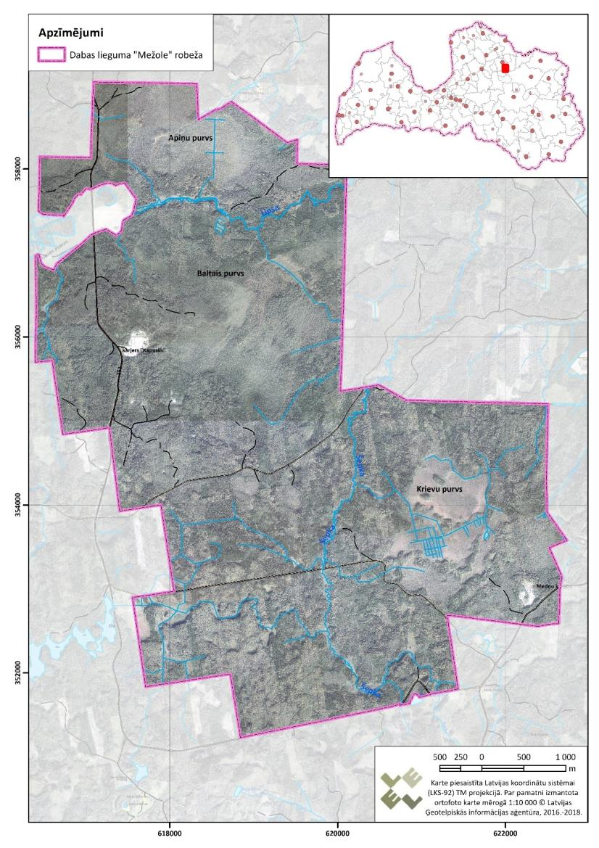
1. attēls. Dabas lieguma „Mežole” teritorija

Uzsākot DA plāna izstrādi, 2018. gada 12. septembrī Launkalnes pagasta pārvaldē tika organizēta informatīvā sanāksme. DA plāna izstrādes uzraudzībai ar Dabas aizsardzības pārvaldes (turpmāk tekstā – DAP) rīkojumu tika nodibināta Uzraudzības grupa, kurā tika pārstāvētas dažādas institūcijas un Latvijas Valsts mežzinātnes institūta "Silava" un Latvijas Lauksaimniecības universitātes valsts zinātniskās izpētes mežu apsaimniekošanas aģentūra "Meža pētīšanas stacija’’ kā zemes īpašnieki. Kopumā līdz sabiedriskajai apspriešanai bija notikušas trīs Uzraudzības grupas sanāksmes. Sabiedriskā apspriešana norisinājās laikā no 2020. gada 27. februāra līdz 19. martam. Sabiedriskās apspriešanas pārskats iekļauts 3. pielikumā. Pēc sabiedriskās apspriešanas DA plāns precizēts un atzinuma saņemšanai iesniegts Smiltenes novada pašvaldībā. Saņemtais atzinums pievienots DA plāna 4. pielikumā. Pēc atzinuma saņemšanas tika sasaukta pēdējā uzraudzības grupas sanāksme 2020. gada 25. maijā.

Veicot teritorijas izpēti, konstatēti vairāki dabas vērtības negatīvi ietekmējoši faktori. Nozīmīgākie ietekmējošie faktori ir gan dabiskie procesi (koku sagāzumu veidošanās, bebru darbība), gan antropogēnā ietekme – mežsaimnieciskā darbība, pārmitro mežu un purvu platību nosusināšana, kā arī apmeklētāju plūsma teritorijā, it sevišķi vasaras un rudens sezonā

Lai mazinātu ietekmes, ir izstrādāti vairāki apsaimniekošanas īstermiņa un ilgtermiņa mērķi, kā arī apsaimniekošanas pasākumi un funkcionālais zonējums.

DL „Mežole” ilgtermiņa mērķi ir šādi:
DL ir nodrošināta visu aizsargājamo biotopu un sugu pastāvēšana labvēlīgā aizsardzības stāvoklī, veicināta purvu biotopu atjaunošanās un tiek īstenota nepieciešamā biotopu apsaimniekošana. Teritorijas saimnieciskā izmantošana ir ilgtspējīga un negatīvi neietekmē aizsargājamās dabas vērtības.

DL „Mežole” īstermiņa mērķi laika periodam 2020. līdz 2032. gadam ir šādi (sadalīti pa grupām):
A. Administratīvie un organizatoriskie mērķi
A.1. Apstiprināt DL individuālos aizsardzības un izmantošanas noteikumus;
A.2. Precizēt DL robežas atbilstoši meža nogabalu robežām;
A.3. Ierobežot mežsaimniecisko darbību DL teritorijā;
A.4. Izstrādāt meža apsaimniekošanas plānu DL teritorijai.

B. Dabas vērtību aizsardzība un apsaimniekošana
B.1. Sekmēt saldūdeņu biotopu kvalitātes uzlabošanos 5 ha platībā, īstenojot apsaimniekošanas pasākumus;
B.2. Sekmēt zālāju biotopu apsaimniekošanu 5,5 ha platībā, tādējādi uzlabojot zālāju kvalitāti un nodrošinot to platību nesamazināšanos;
B.3. Sekmēt purva biotopu kvalitātes uzlabošanos 172 ha platībā, uzlabojot to hidroloģiskos apstākļus;
B.4. Sekmēt meža biotopu kvalitātes uzlabošanos 1155 ha platībā, īstenojot apsaimniekošanas pasākumus;
B.5. Uzturēt un palielināt retajām un aizsargājamajām sugām piemērotas dzīvotnes platības.

Kopējā ES nozīmes biotopu platība, kurai DA plāna ieviešanas periodā, veicot biotopu apsaimniekošanas vai atjaunošanas pasākumus, sasniedzama kvalitātes uzlabošanās, ir 720 ha. Detalizēta informācija par biotopu apsaimniekošanas pasākumiem ir apkopota DA plāna 3. nodaļā.

C. Ainavisko vērtību apsaimniekošana
C.1. Īstenot derīgo izrakteņu atradnes “Kapusils I” rekultivāciju.

D. Rekreācija un tūrisms
D.1. Izbūvēt jaunus tūrisma infrastruktūras objektus DL teritorijā.

E. Sabiedrības informēšana un izglītošana
E.1. Nodrošināt DL robežu atpazīstamību dabā;
E.2. Nodrošināt teritorijas apmeklētājiem informāciju par DL dabas vērtībām un ierobežojumiem, kas jāievēro to aizsardzības nolūkos;
E.3. Veicināt sabiedrības informēšanu un izglītošanu par teritorijā veicamajiem biotopu apsaimniekošanas pasākumiem.

F. Izpēte un monitorings
F.1. Nodrošināt apsaimniekošanas pasākumu efektivitātes monitoringu;
F.2 Nodrošināt reto un aizsargājamo sugu monitoringu;
F.3. Veikt purvu teritoriju un meža biotopu, kurus ietekmējusi susināšana, hidroloģisko izpēti;
F.4. Veikt izpēti par DL “Mežole”, “Launkalne”, “Šepka” un “Rauza” apvienošanu vienā ĪADT;
F.5. Īstenot meža ekosistēmu attīstības procesu un meža apsaimniekošanas pasākumu ietekmes zinātnisko izpēti.

Lai nodrošinātu izvirzītos ilgtermiņa un īstermiņa mērķus, izstrādāts DL „Mežole” apsaimniekošanas pasākumu plāns, kas paredz pasākumus, kuru īstenošana atvieglotu DL apsaimniekošanas plānošanu, veicinātu dabas vērtību aizsardzību un saglabāšanu, zinātnisko izpēti un monitoringu, kā arī sabiedrības izglītošanu.

Tā kā DA plāna izstrādes laikā tika konstatētas jaunas īpaši aizsargājamu biotopu platības un sugas, kā arī ir mainījusies biotopu noteikšanas metodika un to aizsardzības prasības, teritorijai ir izstrādāts jauns zonējums, kas ļaus nodrošināt augstvērtīgo biotopu saglabāšanos.

Piedāvātā zonējuma karte apskatāma DA plāna 5.1. attēlā. DL „Mežole” tiek piedāvāts izveidot šādas zonas:
- Regulējamā režīma zona;
- Ainavu aizsardzības zona;
- Neitrālā zona.

Regulējamā režīma zona ietver īpaši aizsargājamos biotopus, kā arī tiem pieguļošās pieaugušās un pāraugušās mežaudzes, kā arī jaunāku audžu fragmentus, kas ietilpst biotopu koncentrēšanās vietās vai nodrošina biotopu platību buferzonas funkcijas. Pieaugušās un pāraugušās mežaudzes, kas DA plāna izstrādes laikā neatbilst īpaši aizsargājamo biotopu izdalīšanas prasībām, ir iekļautas regulējamā režīma zonā, lai nodrošinātu īpaši aizsargājamo biotopu attīstību šajās platībās, kalpotu kā buferzona un samazinātu bioloģiskās daudzveidības aizsardzībai nozīmīgu platību fragmentāciju, kā arī lai aizsargātu reto sugu atradnes. Lipsas un Ludzes upēm, kā arī to pieteku strautiem, pieguļošās teritorijas iekļautas regulējamā režīma zonā, lai nodrošinātu straujteču gliemju sugu dzīvotņu aizsardzību.

Ainavu aizsardzības zona izveidota, lai saglabātu DL teritorijai raksturīgo mežaines ainavu, kā arī lai nodrošinātu DL bioloģiskās daudzveidības saglabāšanai atbilstošu teritorijas saimniecisko izmantošanu. Ainavu aizsardzības zonā ir iekļautas jaunas/mākslīgi ierīkotas audzes, kā arī audzes, kurās pēdējo 5-10 gadu laikā veiktas kopšanas cirtes, vidēja vecuma audzes, kurās šobrīd nav pietiekamas struktūras, lai tās atzītu par biotopiem, kā arī derīgo izrakteņu atradnes “Kapusils I” teritorija.

Neitrālā zonā ir ietverti valsts nozīmes autoceļu posmi.

DA plāna 5. nodaļā ir iekļauts MK noteikumu projekts teritorijas individuālajiem aizsardzības un izmantošanas noteikumiem (turpmāk tekstā – IAIN), kur ir nodefinēti ierobežojumi visā DL teritorijā un katrai zonai atsevišķi.

DA plāna izstrāde DL “Mežole” īstenota DAP īstenotā ES Kohēzijas fonda projekta “Priekšnosacījumu izveide labākai bioloģiskās daudzveidības saglabāšanai un ekosistēmu aizsardzībai Latvijā” Nr. 5.4.2.1./16/I/001 ietvaros.

1. Aizsargājamās teritorijas apraksts

1.1. Vispārēja informācija par aizsargājamo teritoriju

1.1.1. Aizsargājamās teritorijas atrašanās vieta un administratīvi teritoriālais sadalījums

DL „Mežole” atrodas Smiltenes novada Launkalnes pagastā (skat. 1.1. attēlu). DL teritorija atrodas 4 km attālumā uz austrumiem no Launkalnes ciema teritorijas un netālu no valsts galvenā autoceļa A2 Rīga – Sigulda – Igaunijas robeža (Veclaicene) un reģionālā autoceļa P27 autoceļš Smiltene—Gulbene. DL platība, atbilstoši DDPS „Ozols” pieejamajai informācijai, ir 2842,46 ha.

DL centroīda koordinātes norādītas 1.1.1. tabulā.

1.1. tabula. Dabas lieguma “Mežole” centroīda koordinātes
Platums (Z): | 59° | 41’ | 10,03
Garums (A): | 21° | 25’ | 22,30
LKS-92 X | 354918
LKS-92 Y | 619273
LKS-92 - Latvijas koordinātu sistēma TM projekcijā
1.1. attēls. Dabas lieguma „Mežole” teritorija

1.1.2. Aizsargājamās teritorijas zemes izmantošanas veidu raksturojums un zemes īpašuma formu apraksts

Pamatojoties uz LĢIA sagatavotajām topogrāfiskajām kartēm, kurās atspoguļots zemes izmantošanas veids, DL „Mežole” vislielāko platību aizņem meža teritorijas (skat 1.2. tabulu un 1.2. attēlu). Mitraiņu teritorijas, kā arī atklātās teritorijas (pļavas un derīgo izrakteņu atradnes) aizņem attiecīgi 1,0 un 0,54% no DL teritorijas.

1.2. tabula. Dabas lieguma „Mežole” zemes izmantošanas veidi (pēc LĢIA datiem, 2018)
Zemes izmantošanas veids | Platība, ha | Procenti no DL platības
Meži un krūmāji | 2784,0 | 97,9
Mitraines | 29,4 | 1,0
Atklātas teritorijas | 15,4 | 0,54
Zeme zem ceļiem | 8,8 | 0,31
Ūdeņi | 4,9 | 0,17

Lielākā daļa DL „Mežole” teritorijas ir valsts īpašums, kas ir nodots valdījumā VAS „Latvijas Valsts ceļi”, LVMI "Silava" un Latvijas Lauksaimniecības universitātes valsts zinātniskās izpētes mežu apsaimniekošanas aģentūrai "Meža pētīšanas stacija" (turpmāk tekstā – Meža pētīšanas stacija). Tā kā DDPS „Ozols” esošā lieguma teritorijas robeža nav iezīmēta pa zemes vienību robežām, teritorijā ietilpst arī daļa no pieguļošajām zemes vienībām (skat. 1.3. tabulu un 1.3. attēlu).

1.3. tabula. Zemes īpašumu piederība dabas liegumā „Mežole” (pēc Valsts zemes dienesta datiem, 2018)
Īpašuma piederība | Skaits | Platība, ha | Procenti no DL platības
Valsts | 10 | 2834,90 | 99,73
Privātīpašums | 1 | 7,57 | 0,27

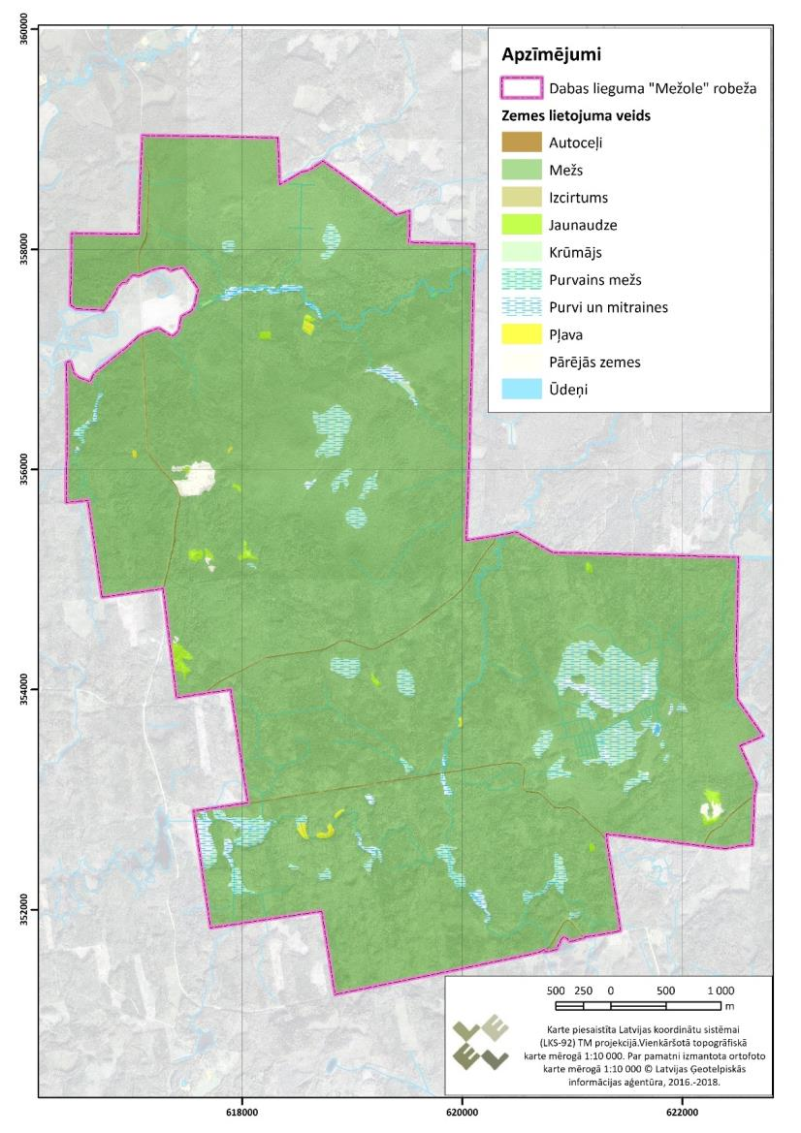
1.2. attēls. Zemes izmantošanas veidi DL „Mežole”

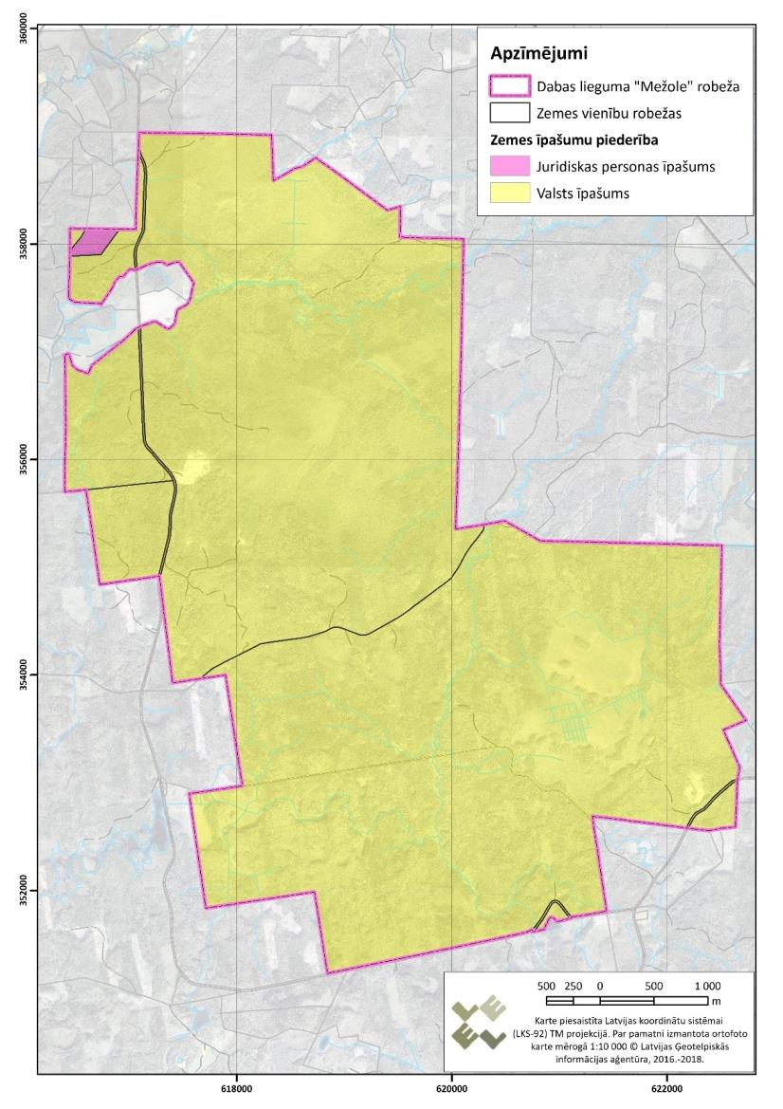
1.3. attēls. Zemes īpašumu piederība DL „Mežole”

1.1.3. Plānošanas reģiona teritorijas plānojuma prasības teritorijas izmantošanai, pašvaldību teritoriju plānojumos noteiktā pašreizējā teritorijas izmantošana un plānotā (atļautā) izmantošana

DL “Mežole” ietilpst Vidzemes plānošanas reģionā. Vidzemes plānošanas reģiona Attīstības padome 2015. gada 27. jūnijā ir apstiprinājusi Vidzemes reģiona Ilgtspējīgas attīstības stratēģiju 2015.-2030. gadam.

Vidzemes reģiona Ilgtspējīgas attīstības stratēģijā 2015.-2030. gadam ir minēts, ka dabas un kultūrvēsturiskās, ainaviski vērtīgās teritorijas, to saglabātība un pieejamība nākotnē būs viens no galvenajiem dzīves vides augstas kvalitātes rādītājiem, tādēļ šajās teritorijās ir atbalstāma vērtīgo dabas teritoriju un bioloģiskās daudzveidības aizsargāšana un saglabāšana, dabas aizsardzības intereses, saskaņojot ar ekonomiskajām interesēm.

Lai sasniegtu izvirzītos mērķus, Ilgtspējīgas attīstības stratēģijā ir iekļauti vadlīnijas/risinājumi, no kuriem uz DL “Mežole” teritoriju ir attiecināmi šādi:
- dabas, ainavu un kultūrvēsturiskā mantojuma teritoriju apzināšana, saglabāšana, saprātīga apsaimniekošana un izmantošana;
- ekoloģisko tīklojumu attīstīšana, saglabājot zaļos koridorus sugu migrācijai;
- vadlīniju izstrāde ekoloģisko koridoru precizēšanai, to attēlošanai plānojumos un ieteikumu izstrāde to apsaimniekošanai;
- sabiedrības iesaistes un izglītojoši pasākumi dabas un kultūrvēsturisko ainavu apsaimniekošanā;
- videi draudzīgas saimnieciskās darbības atbalstīšana;
- ekotūrisma objektu un tūrisma infrastruktūras attīstība;
- tūrisma attīstības veicināšana saskaņā ar vides aizsardzību, lai saglabātu skaistās ainavas, tīro vidi un unikālos dabas objektus;
- līdzdalība ĪADT plānu izstrādē un saskaņošanā.

Smiltenes novada dome 2020. gada 25. martā ir apstiprinājusi saistošos noteikumus Nr. 7/20 „Par Smiltenes novada domes 2019. gada 27. decembra saistošo noteikumu Nr.19/19 “Smiltenes novada teritorijas plānojuma grafiskā daļa un teritorijas izmantošanas un apbūves noteikumi” atzīšanu par spēku zaudējušiem daļā”, kas nosaka Smiltenes novada administratīvās teritorijas funkcionālo zonējumu, teritorijas ar īpašiem noteikumiem, apgrūtinātās teritorijas, ciemu robežas, kā arī teritorijas izmantošanas un apbūves noteikumus.

Pārskats par ĪADT „Mežole” teritorijā esošajiem plānotās (atļautās) izmantošanas veidiem dots 1.4. tabulā un 1.4. attēlā.

1.4. tabula. Plānotā (atļautā) teritorijas izmantošana DL „Mežole” atbilstoši Smiltenes novada teritorijas plānojumam
Plānotā (atļautā) teritorijas izmantošana | Platība, ha | Procenti no DL teritorijas
Mežu teritorija | 2788,4 | 98,1
Lauksaimniecības teritorija | 39,9 | 1,4
Transporta infrastruktūras teritorija | 9,2 | 0,3
Ūdeņu teritorija | 4,9 | 0,2

Lielāko daļu DL „Mežole” teritorijas aizņem mežu teritorijas, kas Smiltenes novada teritorijas plānojumā noteiktas kā „funkcionālā zona, ko nosaka, lai nodrošinātu apstākļus mežu ilgtspējīgai attīstībai un mežu galveno funkciju – saimniecisko, ekoloģisko un sociālo funkciju īstenošanai”. Galvenā teritorijas izmantošana ir: „mežsaimnieciska izmantošana, mežs īpaši aizsargājamās dabas teritorijās, labiekārtota publiskā ārtelpa, publiskā ārtelpa bez labiekārtojuma ”.

Teritorijas izmantošanas veids ar otro lielāko platību DL “Mežole” ir lauksaimniecības teritorijas (1,4 %). Lauksaimniecības teritorijas Smiltenes novada teritorijas plānojumā noteiktas kā „ funkcionālā zona, ko nosaka, lai nodrošinātu lauksaimniecības zemes, kā resursa, racionālu un daudzveidīgu izmantošanu visa veida lauksaimnieciskajai darbībai un ar to saistītajiem pakalpojumiem”. To pamata izmantošanas veids, atbilstoši teritorijas TIAN nosacījumiem, ir „viensētu apbūve, lauksaimnieciskās ražošanas uzņēmumu apbūve, lauksaimnieciska izmantošana, publiskā ārtelpa bez labiekārtojuma, labiekārtota publiskā ārtelpa, ūdens telpas publiskā izmantošana”. Kā viens no lauksaimniecības teritoriju papildizmantošanas veidiem TIAN 680. punktā ir minēta derīgo izrakteņu ieguve, veicot zemes lietošanas kategorijas maiņu.

Smiltenes novada teritorijas plānojuma TIAN ir noteiktas prasības īpaši aizsargājamo dabas teritoriju izmantošanai. Atbilstoši TIAN 783. punktam, vispārējo aizsardzības un izmantošanas kārtību, pieļaujamos un aizliegtos darbības veidus ĪADT un mikroliegumu teritorijās nosaka to izmantošanu regulējošie normatīvie akti – aizsargājamo dabas teritoriju vispārējie un IAIN, mikroliegumu aizsardzības un apsaimniekošanas noteikumi, kā arī dabas aizsardzības plānos ietvertie apsaimniekošanas pasākumi teritoriju dabas vērtību saglabāšanai. Saskaņā ar TIAN 786. punktu, meža zemes atmežošana vai lauksaimniecībā izmantojamās zemes lietošanas kategoriju maiņu ĪADT veic atbilstoši normatīvo aktu prasībām. DAP pēc Smiltenes novada pašvaldības pieprasījuma sniedz atzinumu par lauksaimniecības zemes ierīkošanas atbilstību dabas aizsardzību reglamentējošiem normatīvajiem aktiem.

Smiltenes novada teritorijas plānojuma TIAN ir noteiktas prasības derīgo izrakteņu ieguvei, ieguves vietu ekspluatācijai un rekultivācijai. TIAN 255. punktā ir norādīts, ka derīgo izrakteņu ieguves vietas nav atļauts ierīkot ĪADT un tuvāk par 200 m no tās robežas, izņemot gadījumu, ja saņemts DA pārvaldes saskaņojums. Saskaņā ar TIAN 260. punktu, lai novērstu draudus vides un apkārtējo iedzīvotāju dzīves kvalitātes pasliktināšanai, kā arī sekmētu ieguves vietas iekļaušanos ainavā, pēc derīgo izrakteņu karjera ekspluatācijas beigām, derīgo izrakteņu ieguvējs veic karjera teritorijas rekultivāciju saskaņā ar projektu, kā arī sakārto karjeru izstrādes laikā bojāto infrastruktūru - piebraucamos ceļi u.c. Derīgo izrakteņu ieguves vietas rekultivācijas darbi ir jāveic divu gadu laikā pēc derīgo izrakteņu ieguves pabeigšanas.

Smiltenes novada teritorijas plānojuma TIAN arī noteiktas prasības valsts aizsargājamo kultūras pieminekļu aizsardzībai (788.-793. punkts).

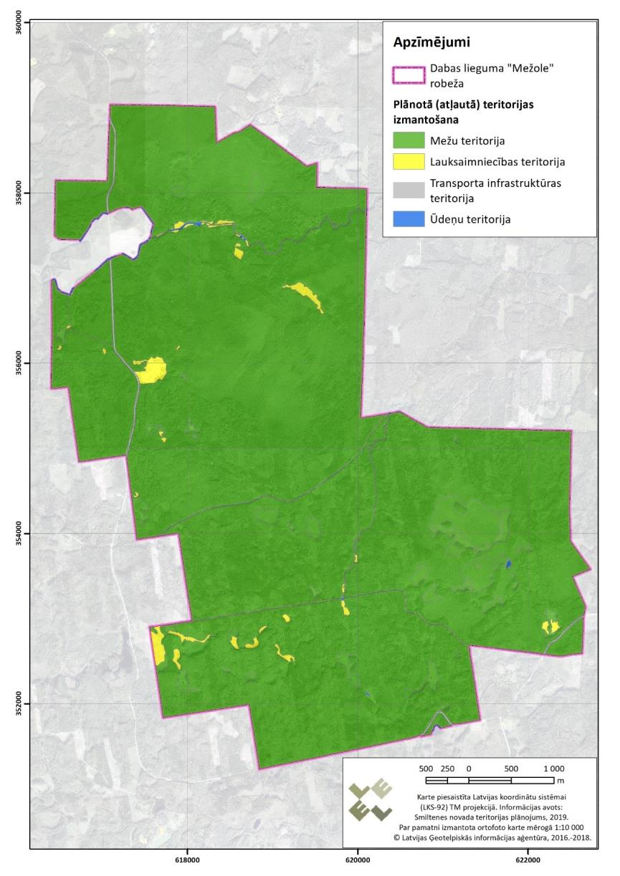
1.4. attēls. Plānotā (atļautā) teritorijas izmantošana DL „Mežole”

1.1.4. Esošais funkcionālais zonējums

DL “Mežole” līdz šim nav ticis apstiprināts DA plāns atbilstoši likuma “Par īpaši aizsargājamām dabas teritorijām” (02.03.1993.) prasībām, bet funkcionālais zonējums un IAIN ir noteikti MK 2003. gada 21. janvāra noteikumos Nr. 200 „Dabas lieguma „Mežole” individuālie aizsardzības un izmantošanas noteikumi”. Saskaņā ar šiem MK noteikumiem ir noteiktas 3 funkcionālās zonas – stingrā režīma zona, regulējamā režīma zona un ainavu aizsardzības zona (skat. 1.5. un 1.6. attēlu).

1.5. attēls. Esošā funkcionālā zonējuma platības (ha) DL „Mežole”

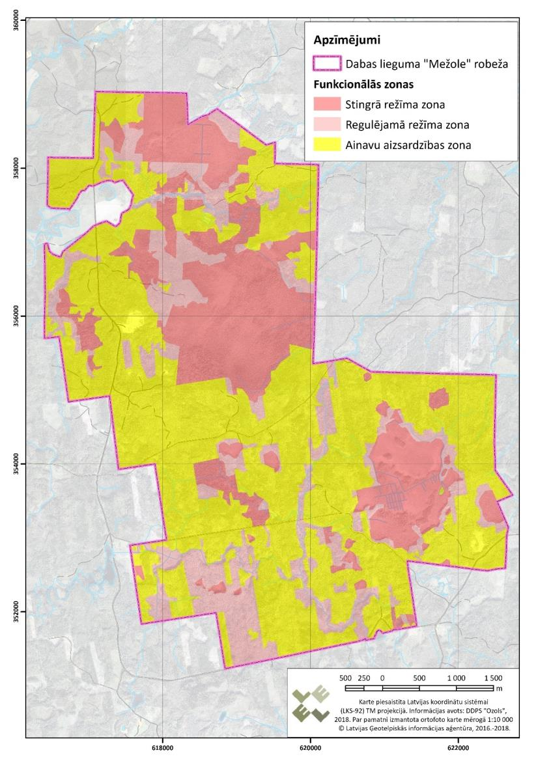
1.6. attēls. Esošais funkcionālais zonējums DL „Mežole”

1.1.5. Aizsardzības un apsaimniekošanas īsa vēsture

Kā īpaši aizsargājama dabas teritorija DL “Mežole” tika noteikta 1989. gada 17. maijā, kad Valkas rajona Tautas deputātu padomju Izpildu komiteja pieņēma lēmumu Nr. 70 par rajona nozīmes kompleksā dabas lieguma “Mežoles mežu un purvu komplekss” izveidošanu 2898 ha platībā. Teritorija tika nodibināta ar mērķi aizsargāt savdabīgu, mazpārveidotu purvu un mežu masīvu ar tajā ietilpstošiem 3 republikas nozīmes dzērvenāju liegumiem ( Baltais purvs, Apiņu purvs un Krievu purvs), aizsargājamo augu un dzīvnieku atradnēm un ligzdošanas vietām (Valsts meža dienests un Pasaules dabas fonds, 1997).

Apiņu purvam (161,6 ha), Baltajam purvam (163,2 ha) un Krievu purvam (125,9 ha) dzērvenāju liegumu statuss tika noteikts 1977. gadā.

1990. gada 15. augustā Smiltenes MRS tika izstrādāti un apstiprināti “Pagaidu norādījumi kompleksā dabas lieguma “Mežoles purvu un meža masīvs” apsaimniekošanas režīmam”.

1999. gada 15. jūnijā ar MK noteikumiem Nr. 212 „Noteikumi par dabas liegumiem” tika apstiprinātas DL „Mežole” robežas.

2005. gada 15. septembrī ar grozījumiem likumā “Par īpaši aizsargājamām dabas teritorijām” DL „Mežole” iekļauts Natura 2000 teritoriju tīklā kā C tipa teritorija (teritorijas, kas noteiktas īpaši aizsargājamo sugu un īpaši aizsargājamo biotopu aizsardzībai).

DL „Mežole” funkcionālais zonējums un IAIN ir noteikti MK 2003. gada 21. janvāra noteikumos Nr. 200 „Dabas lieguma “Mežole” individuālie aizsardzības un izmantošanas noteikumi”, kuros DL teritorijā ir noteiktas 3 funkcionālās zonas – stingrā režīma zona, regulējamā režīma zona un ainavu aizsardzības zona

DL “Mežole” teritorijā laika periodā no 1992. gada ir veikti dažādi pētījumi un novērtējumi.

Pasaules dabas fonds 1992. gadā īstenoja projektu “Dabas aizsardzības plāns Latvijai”. Bioloģiskās daudzveidības saglabāšanai nozīmīgo teritoriju sarakstā ar Nr. 185 tiek minēta DL “Mežole” teritorija. Tā tika iekļauta II. kategorijā kā teritorija ar ļoti augstu nozīmi. Projekta materiālos ir atzīmēts, ka DL “Mežole” teritorija ir liels vienlaidu meža masīvs ļoti paugurainā reljefā, kurā dominē egļu, priežu – egļu, vietām egļu – lapkoku meži. Specifisko reljefa un hidroloģisko apstākļu dēļ ir konstatēta liela biotopu daudzveidība. Tika uzsvērts, ka nav pieļaujama mežu nosusināšana, jāatjauno pļavu pļaušana gar Lipsu, jāpārtrauc vai jāierobežo grants karjeru izmantošana (Valsts meža dienests un Pasaules dabas fonds, 1997).

1993. gadā pēc Valmieras reģionālās vides aizsardzības komitejas pasūtījuma botāniķis N. Priedītis sagatavoja ekspertīzes slēdzienu par Mežoles kompleksā lieguma izpēti augu sabiedrības līmenī. Ekspertīzes laikā tika konstatēts, ka teritorijai raksturīgas mazpārveidotas un nosacīti dabiskas mitrzemju ekosistēmas, augsta biotopu, sugu un reljefa daudzveidība. Mežoles apvidus izceļas ar neparasti augstu boreālās skujkoku klases mežu sugu īpatsvaru, kas uzrāda savdabīgu ”sugu spiedienu”, uz blakus esošajām veģetācijas klasēm. Augu sabiedrību ziņā dominē 3 veģetācijas klašu sabiedrības: boreālo skujkoku mežu, augsto sūnu purvu, retāk purvu skrajmežu un zemo zāļu purvu klases (Valsts meža dienests un Pasaules dabas fonds, 1997).

1995. gadā Latvijas dabas fonda speciālists J. Priednieks veica Apiņu purva apsekošanu, lai sagatavotu „Eksperta slēdzienu par īpašuma tiesību atjaunošanu uz zemi, kas aizņemta ar dzērvenāju liegumu „Apiņu purvs””. Ekspertīzes slēdzienā tika dots dzērvenāju lieguma vispārīgs raksturojums, lieguma teritorijā ietilpstošās teritorijas vērtējums, slēdziens, kā arī rekomendācijas bioloģisko daudzveidību saglabājošai mežsaimniecībai (Valsts meža dienests un Pasaules dabas fonds, 1997).

1995. gadā Latvijas dabas fonda speciālisti J. Priednieks, M. Strazds, M. Bergmanis, M. Kreilis un A. Klepers izstrādāja DL „Mežole” DA plānu. DA plāna izstrādes laikā tika izdalīti īpaši aizsargājamie iecirkņi, kā arī sagatavots to kartogrāfiskais materiāls, apkopota informācija par teritorijā konstatētajām putnu sugām (t.sk., 16 sugas, kuras bija iekļautas Latvijas Sarkanajā grāmatā), identificēti sugas un biotopus apdraudošie faktori, sniegtas rekomendācijas apsaimniekošanas pasākumiem teritorijās ar stingru dabas aizsardzības režīmu, ierobežotas saimnieciskās darbības zonās un saimnieciski izmantojamās teritorijās, kā arī rekomendācijas hidromeliorācijai un derīgo izrakteņu ieguvei, mežsaimniecībai, mežierīcībai, mežistrādei, meža atjaunošanai, kopšanai un aizsardzībai, ekoloģiskai izglītošanai un tūrisma attīstībai (Valsts meža dienests un Pasaules dabas fonds, 1997). Nav pieejama informācija, ka 1995. gadā izstrādātais DA plāns ir ticis apstiprināts.

1995.-1997. gadā Pasaules Dabas fonda Latvijas birojs U. Suško vadībā īstenoja “Latvijas dabisko mežu” projektu. Galvenais projekta mērķis bija bioloģiskās daudzveidības struktūru, no tām ekoloģiski atkarīgo sugu un meža vēstures izzināšana, lai noskaidrotu apsaimniekošanas ietekmi uz Latvijas dabisko mežu bioloģisko daudzveidību. Projekta īstenošanas laikā daļa no DL „Mežole” teritorijas (716 ha platībā) tika izvēlēta kā viens no 4 dabisko mežu izpētes objektiem, kur 1995. gadā tika veikta bioloģiskās daudzveidības struktūru uzskaite un inventarizācija (Suško, 1997).

1997. un 1998. gadā Valsts meža dienests (turpmāk tekstā – VMD) un Pasaules dabas fonds īstenoja kopprojektu „Privatizācija un nenoplicinoša mežsaimniecība: Mežoles paraugteritorija, Smiltenes virsmežniecība, Latvija”. Projekta laikā tika sagatavoti dokumenti: “Mežoles projekta teritorijas dabas aizsardzības plāns” un “Mežoles kompleksā dabas lieguma dabas aizsardzības plāns”. Projekta īstenošanas laikā tika veikta ekoloģiskā inventarizācija; balstoties uz tās laikā konstatētajām mežaudžu bioloģiskās daudzveidības vērtībām, mežaudžu atrašanās vietu un zināšanām par meža biotopu grupu dabisko attīstības dinamiku, tika izveidots aizsargājamo teritoriju tīkls, kā arī mežaudzes tika iedalītas apsaimniekošanas kategorijās – daudzveidībai neskaramie meži, daudzveidībai apsaimniekojamie meži, modificētas apsaimniekošanas un galvenokārt produkcijas ieguvei paredzētie meži (Valsts meža dienests un Pasaules dabas fonds, 1998). 1997. un 1998. gadā izstrādātie DA plāni nav apstiprināti atbilstoši likuma “Par īpaši aizsargājamām dabas teritorijām” (02.03.1993.) prasībām.

2017. gadā sagatavotajā “Natura 2000 nacionālā aizsardzības un apsaimniekošanas programma no 2018. līdz 2030. gadam” (turpmāk tekstā – Natura 2000 programma). DL “Mežole” kā apsaimniekošanas un aizsardzības prioritātes ir norādītas:
- pārmitrajiem biotopiem optimāla hidroloģiskā režīma uzturēšana;
- dabisku procesu netraucēta norise dabiskajos, cilvēka maz ietekmētajos purvu un mežu biotopos, kā arī to sugu dzīvotnēs, kurām nepieciešama netraucēta, dabiska vide;
- bebraiņu vai bebru aizsprostu novākšana oļainajos, granšainajos un akmeņainajos upes posmos, lai nodrošinātu labvēlīgus apstākļus strauta nēģu Lampetra planeri populācijai, forelēm, biezajām perlamutrenēm Unio crassus un ziemeļu upespērlenei Margaritifera margaritifera.

Natura 2000 programmā kā vispārīgie DL “Mežole” nepieciešamie apsaimniekošanas un aizsardzības pasākumi norādīti DA plāna un IAIN projekta izstrādāšana, pārskatot esošo zonējumu un tā piemērotību dabas vērtību aizsardzībai, kā arī hidroloģiskā režīma DL un tam piegulošajā teritorijā izpēte , izvērtējot ūdens līmeņa atjaunošanas potenciālās ietekmes uz apkārtni.

1.1.6. Kultūrvēsturiskais raksturojums

Pēc Nacionālās kultūras mantojuma pārvaldes datiem DL “Mežole” teritorijā atrodas 1 valsts nozīmes aizsargājamais kultūras piemineklis – Kapusila pilskalns. Tas ir valsts nozīmes arheoloģijas piemineklis (Nr. 8335), un valsts aizsargājama kultūras pieminekļa statuss stājies spēkā 1998. gada 19. decembrī ar Kultūras ministrijas 1998. gada 28. oktobra rīkojumu Nr. 128A “Par valsts aizsargājamo kultūras pieminekļu sarakstu”. Kapusila pilskalna novietojums DL teritorijā ir attēlots 1.7. attēlā.

Kapusila pilskalnu 1996. gada 12. septembrī nejauši atklāja J. Urtāns. Pilskalns ierīkots savrupā 10 – 13 m augstā kalnā. Saskaņā ar J. Urtāna 1996. gadā veiktajiem pilskalna uzmērījumiem un apsekojumiem, pilskalna lēzenākais ziemeļaustrumu gals ir nocietināts ar trijiem ap metru dziļiem puslokveida grāvjiem un atbilstošiem diviem vaļņiem. Grāvji abās pilskalna nogāzēs pārveidoti par terasēm, kas īpaši rūpīgi ir būvētas pilskalna dienvidaustrumu galā, kas dabiski ir bijis zemāks. Pilskalnam ir mazs, ap 16x14 m liels, labi izlīdzināts plakums. Dabīgās ielejas pilskalna abās pusēs arī ir nedaudz mākslīgi padziļinātas, tā vēl vairāk norobežojot pils izbūvei izvēlēto kalnu. Zemes sastāvs kalnā ir viegla smilts; kultūrslānis ne kalna plakumā, ne nogāzēs nav konstatēts (Projekts “Latvijas pilskalni”, 2018).
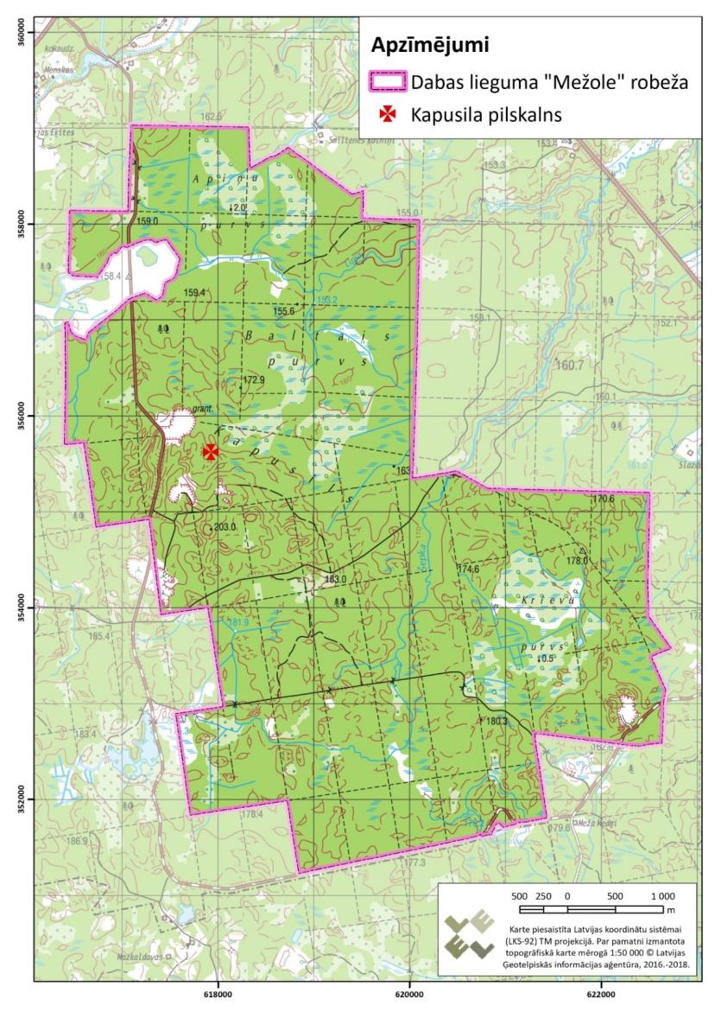
1.7. attēls. Valsts nozīmes aizsargājamā kultūras pieminekļa “Kapusila pilskalns” novietojums DL „Mežole”

1.1.7. Valsts un pašvaldības institūciju funkcijas un atbildība aizsargājamā teritorijā

DL „Mežole” atrodas Smiltenes novadā. Tā pārvaldi īsteno Vides aizsardzības un reģionālās attīstības ministrijas (turpmāk tekstā – VARAM) pakļautībā esošās DAP Vidzemes reģionālā administrācija, kura arī uzrauga DA plāna izstrādes gaitu un pēc plāna apstiprināšanas veicinās tā ieviešanu.

Teritorijas atļauto izmantošanu nosaka vietējās pašvaldības teritorijas plānojums. Vispārējo dabas aizsardzības prasību ievērošanas valsts kontroli īsteno DAP. Meža apsaimniekošanas un izmantošanas normatīvo aktu ievērošanu teritorijā kontrolē VMD Ziemeļaustrumu reģionālā virsmežniecība. Vides aizsardzības un dabas resursu izmantošanas valsts kontroli veic Valsts vides dienesta Vidzemes reģionālā vides pārvalde.

LVMI "Silava" un Latvijas Lauksaimniecības universitātes valsts zinātniskās izpētes mežu apsaimniekošanas aģentūra "Meža pētīšanas stacija" apsaimnieko valsts īpašumā esošās meža platības.

DL esošo autoceļu uzturēšanu veic zemes īpašnieki tiem piederošajos ceļu posmos.

Valsts kultūras un vēstures pieminekļu aizsardzību realizē Nacionālā kultūras mantojuma pārvalde.

1.2. Normatīvie akti, kas attiecas uz konkrēto aizsargājamo teritoriju

1.2.1. Eiropas Savienības un starptautiskās saistības

Konvencija „Par bioloģisko daudzveidību”, kurai Latvija pievienojās ar likumu “Par 1992. gada 5. jūnija Riodežaneiro konvenciju par bioloģisko daudzveidību”.
Šīs konvencijas uzdevumi ir bioloģiskās daudzveidības saglabāšana un dzīvās dabas ilgtspējīga izmantošana.

Bernes konvencija „Par Eiropas dzīvās dabas un dabisko dzīvotņu aizsardzību”, kas Latvijā apstiprināta ar likumu „Par 1979. gada Bernes konvenciju par Eiropas dzīvās dabas un dabisko dzīvotņu saglabāšanu” (1996. gada 17. decembris).
Šīs konvencijas mērķis ir aizsargāt savvaļas floru un faunu un to dabiskās dzīvotnes, īpaši tās sugas un dzīvotnes, kuru aizsardzībai nepieciešama vairāku valstu sadarbība, kā arī veicināt šādu sadarbību. Īpaša uzmanība pievērsta apdraudētajām un izzūdošajām sugām, tai skaitā apdraudētajām un izzūdošajām migrējošajām sugām.

Eiropas ainavu konvencija (2000. gada 20. oktobris) Latvijā pieņemta ar likumu „Par Eiropas ainavu konvenciju” (2007. gada 29. marts), kur dalībvalstis apstiprina, ka Eiropas ainavu kvalitāte un daudzveidība ir kopīgs resurss un ka ir jāsadarbojas, lai tās aizsargātu un pārvaldītu, kā arī veiktu plānošanu, vēloties radīt jaunu instrumentu, kas īpaši domāts Eiropas visu ainavu aizsardzībai, pārvaldībai un plānošanai.

Orhūsas konvencija (pieņemta ar likumu „Par 1998. gada 25. jūnija Orhūsas konvenciju par pieeju informācijai, sabiedrības dalību lēmumu pieņemšanā un iespēju griezties tiesu iestādēs saistībā ar vides jautājumiem” (2002. gada 18. aprīlis)). Konvencijas noteikumu mērķis ir nodrošināt sabiedrības informēšanu, piekļūšanu informācijai, piedalīties lēmumu pieņemšanā un griezties tiesu iestādēs saistībā ar vides jautājumiem.

Bonnas konvencija (pieņemta ar likumu „Par 1979. gada Bonnas konvenciju par migrējošo savvaļas dzīvnieku sugu aizsardzību” (1999. gada 11. marts)). Konvencija nosaka apdraudētās migrējošās sugas, migrējošās sugas, kurām ir nelabvēlīgs aizsardzības statuss, kā arī principus, kas jāņem vērā, īstenojot minēto sugu aizsardzības pasākumus.

Eiropas Padomes Direktīva „Par savvaļas putnu aizsardzību” 2009/147/EK (2009. gada 30. novembris). Direktīva pieņemta, lai saglabātu migrējošo sugu populācijas tādā līmenī, kas atbilst īpašajām ekoloģiskajām, zinātniskajām un kultūras prasībām, tai pašā laikā ņemot vērā ekonomiskās un rekreācijas vajadzības, vai lai regulētu šo sugu populāciju lielumu atbilstībā šim līmenim. Daudzas savvaļas putnu sugas, kuras dabiski sastopamas Eiropas teritorijā, skaitliski samazinās, dažos gadījumos tas notiek ļoti strauji, un tas rada nopietnus draudus vides aizsardzībai, īpaši tādēļ, ka tiek apdraudēts bioloģiskais līdzsvars.

Eiropas Padomes Direktīva „Par dabisko dzīvotņu, savvaļas faunas un floras aizsardzību” 92/43/EEK (1992. gada 21. maijs).
Direktīvas mērķis ir veicināt bioloģiskās daudzveidības saglabāšanos, veicot dabisko biotopu un faunas un floras aizsardzību. Tā nosaka, ka programmas Natura 2000 ietvaros jāizveido Vienotais Eiropas ekoloģiskais tīkls, kurš aptver īpaši aizsargājamās teritorijas. Šim tīklam jānodrošina, dabisko biotopu tipu un attiecīgo sugu biotopu saglabāšanu, vai kur tas nepieciešams, labvēlīgā aizsardzības statusā atjaunošanu to dabiskās izplatības areāla robežās.

Eiropas Parlamenta un Padomes Ūdeņu Struktūrdirektīvas 2000/60/EK (2000. gada 20. decembris) mērķis ir aizsargāt un uzlabot virszemes un pazemes ūdeņu ekosistēmu stāvokli un veicināt ilgtspējīgu ūdeņu lietošanu, ieviešot integrētu upju baseinu apsaimniekošanas procesu.

1.2.2. Latvijas Republikas vides un dabas aizsardzības normatīvie akti

Vides aizsardzības likums (2006. gada 2. novembris) nosaka resursu ilgtspējīgu izmantošanu, valsts pārvaldes institūciju un pašvaldību institūciju kompetenci vides aizsardzībā un dabas resursu izmantošanā, Latvijas Republikas iedzīvotāju tiesības uz kvalitatīvu dzīves vidi, Latvijas Republikas iedzīvotāju pienākumus vides aizsardzībā un dabas resursu izmantošanā, sabiedrības tiesības saņemt vides informāciju un piedalīties ar vides aizsardzību saistītu lēmumu pieņemšanā. Vides aizsardzības likums nosaka valsts kontroli vides jomā, atbildību par kaitējumu, kas nodarīts īpaši aizsargājamām dabas teritorijām, mikroliegumiem, aizsargājamām sugām un biotopiem, ūdeņiem, augsnei un zemes dzīlēm.

Likums “Par īpaši aizsargājamām dabas teritorijām” (1993. gada 2. marts) definē aizsargājamo teritoriju kategorijas un nosaka nepieciešamību tām izstrādāt dabas aizsardzības plānus, individuālos aizsardzības un izmantošanas noteikumus.
18. panta 4. apakšpunktā teikts, ka aizsargājamās teritorijas individuālos aizsardzības un izmantošanas noteikumus, kā arī valsts un reģionālās attīstības plānošanas dokumentus izstrādā un aizsargājamo teritoriju apsaimnieko, ievērojot plānu, un plānam ir ieteikuma raksturs.

Likuma pielikumā uzskaitītas Eiropas nozīmes aizsargājamās dabas teritorijas (Natura 2000). DL „Mežole” ir C tipa teritorijas, kas noteikta īpaši aizsargājamo sugu un īpaši aizsargājamo biotopu aizsardzībai. Teritorijas kods ir LV0524100.

Sugu un biotopu aizsardzības likums (2000. gada 16. marts) regulē sugu un biotopu aizsardzību, apsaimniekošanu un uzraudzību, veicina populāciju un biotopu saglabāšanu, kā arī regulē īpaši aizsargājamo sugu un biotopu noteikšanas kārtību. Likums nosaka valsts pārvaldes un institūciju kompetenci un zemes īpašnieku un pastāvīgo lietotāju pienākumus un tiesības sugu un biotopu aizsardzībā, kā arī nepieciešamību veikt sugu un biotopu monitoringu.

Likums “Par kompensāciju par saimnieciskās darbības ierobežojumiem aizsargājamās teritorijās” (2013. gada 4. aprīlis) paredz nosacījumus, ar kuriem piešķirama kompensācija par saimnieciskās darbības ierobežojumiem valsts un pašvaldību izveidotajās īpaši aizsargājamās dabas teritorijās un mikroliegumos un kuri izriet no aizsargājamo teritoriju aizsardzības prasībām, kā arī kompensācijas piešķiršanas kārtību.

Likums “Par ietekmes uz vidi novērtējumu” (1998. gada 14. oktobris) nosaka darbības un objektus, kuriem ir nepieciešams ietekmes uz vidi novērtējums un darbības, kurām ir nepieciešams sākotnējais ietekmes uz vidi novērtējums, kā arī nosaka plānošanas dokumentus, kuriem nepieciešams stratēģiskais ietekmes uz vidi novērtējums. 4¹. pants paredz, ka kompetentā institūcija var pieņemt lēmumu par ietekmes novērtējumu uz Eiropas nozīmes aizsargājamo dabas teritoriju arī darbībām, kuras nav iekļautas likuma 1. pielikumā. Novērtējums jāveic saskaņā ar atsevišķi noteiktu kārtību.

Likuma “Par piesārņojumu” (2001. gada 15. marts) mērķis ir novērst vai mazināt piesārņojuma dēļ cilvēku veselībai, videi un īpašumam nodarīto kaitējumu, kā arī novērst vai samazināt piesārņojošo darbību radīto kaitējumu, noteikt kārtību piesārņoto un potenciāli piesārņoto vielu reģistrācijai un sanācijai, novērst vai samazināt vides trokšņa ietekmi uz cilvēkiem, samazināt siltumnīcefekta gāzu emisijas un noteikt sabiedrības tiesības piedalīties lēmumu pieņemšanā attiecībā uz piesārņojošo darbību atļauju izsniegšanu.

MK 2007. gada 24. aprīļa noteikumi Nr. 281 „Noteikumi par preventīvajiem un sanācijas pasākumiem un kārtību, kādā novērtējams kaitējums videi un aprēķināmas preventīvo, neatliekamo un sanācijas pasākumu izmaksas” nosaka zaudējumu atlīdzināšanas kārtību, atlīdzības lielumu un sugu sarakstu, par kuru iznīcināšanu jāatlīdzina zaudējumi.

MK 2007. gada 27. marta noteikumi Nr. 213 „Noteikumi par kritērijiem, kurus izmanto, novērtējot īpaši aizsargājamām sugām vai īpaši aizsargājamiem biotopiem nodarītā kaitējuma ietekmes būtiskumu” nosaka kritērijus, kurus izmanto, novērtējot īpaši aizsargājamām sugām vai īpaši aizsargājamiem biotopiem nodarītā kaitējuma ietekmes būtiskumu salīdzinājumā ar pamatstāvokli.

MK 1999. gada 15. jūnija noteikumi Nr. 212 „Noteikumi par dabas liegumiem” nosaka dabas liegumu robežas un teritoriju aizsardzības statusu. Šo MK noteikumu 194. pielikumā sniegta DL „Mežole” robežu shēma un apraksts.

MK 2010. gada 16. marta noteikumi Nr. 264 „Īpaši aizsargājamo dabas teritoriju vispārējie aizsardzības un izmantošanas noteikumi” ietver prasības īpaši aizsargājamo dabas teritoriju, kurām nav izstrādāti individuālie aizsardzības un izmantošanas noteikumi, aizsardzībai.

MK 2007. gada 9. oktobra noteikumi Nr. 686 „Noteikumi par īpaši aizsargājamās dabas teritorijas dabas aizsardzības plāna saturu un izstrādes kārtību” nosaka, kādai informācijai jābūt ietvertai dabas aizsardzības plānā un kāda ir dabas aizsardzības plāna izstrādes kārtība.

MK 2002. gada 28. maija noteikumi Nr. 199 „Eiropas nozīmes aizsargājamo dabas teritoriju (Natura 2000) izveidošanas kritēriji Latvijā” nosaka kritērijus, kas piemērojami Eiropas nozīmes aizsargājamo dabas teritoriju izveidošanai Latvijā. Noteikumi izdoti saskaņā ar likuma “Par īpaši aizsargājamām dabas teritorijām” 43. panta otro daļu.

MK 2006. gada 18. jūlija noteikumi Nr. 594 „Noteikumi par kritērijiem, pēc kuriem nosakāmi kompensējošie pasākumi Eiropas nozīmes aizsargājamo dabas teritoriju (Natura 2000) tīklam, to piemērošanas kārtību un prasībām ilgtermiņa monitoringa plāna izstrādei un ieviešanai” nosaka kompensējošo pasākumu veikšanas kārtību, ja paredzētā darbība negatīvi ietekmēs Natura 2000 teritorijā esošas sugas vai biotopus, un šo kompensējošo pasākumu rezultātu monitoringa kārtību.

MK 2000. gada 14. novembra noteikumi Nr. 396 „Noteikumi par īpaši aizsargājamo sugu un ierobežoti izmantojamo īpaši aizsargājamo sugu sarakstu” uzskaita Latvijā aizsargājamās (1. pielikums) vai ierobežoti izmantojamās (2.pielikums) dzīvo organismu sugas.

MK 2006. gada 21. februāra noteikumi Nr. 153 „Par Latvijā sastopamo Eiropas Savienības prioritāro sugu un biotopu sarakstu” nosaka Latvijā sastopamo Eiropas Savienības prioritāro sugu un biotopu sarakstu.

MK 2009. gada 15. septembra noteikumi Nr. 1055 „Noteikumi par to Eiropas Kopienā nozīmīgu dzīvnieku un augu sugu sarakstu, kurām nepieciešama aizsardzība, un to dzīvnieku un augu sugu indivīdu sarakstu, kuru ieguvei savvaļā var piemērot ierobežotas izmantošanas nosacījumus” nosaka to Eiropas Kopienā nozīmīgu dzīvnieku un augu sugu sarakstu, kurām nepieciešama aizsardzība (1.pielikums), un to Eiropas Kopienā nozīmīgu dzīvnieku un augu sugu indivīdu sarakstu, kuru ieguvei savvaļā var piemērot ierobežotas izmantošanas nosacījumus (2.pielikums).

MK 2017. gada 20. jūnija noteikumi Nr. 350 “Noteikumi par īpaši aizsargājamo biotopu veidu sarakstu” nosaka īpaši aizsargājamo biotopu veidu sarakstu, kā arī īpaši aizsargājamos meža, krūmāju un purvu biotopus raksturojošās pazīmes.

MK 2015. gada 7. aprīļa noteikumi Nr. 171 „Noteikumi par valsts un Eiropas Savienības atbalsta piešķiršanu, administrēšanu un uzraudzību vides, klimata un lauku ainavas uzlabošanai 2014.–2020. gada plānošanas periodā” nosaka kārtību, kādā piešķir, administrē un uzrauga valsts un Eiropas Savienības lauku attīstības platībatkarīgo atbalstu lauku attīstībai – vides, klimata un lauku ainavas uzlabošanas pasākumiem. Noteikumu 2.6. sadaļā noteikta atbalsta piešķiršanas kārtība aktivitātē „Kompensācijas maksājums par Natura 2000 meža teritorijām”.

Atbalsta apmērs par vienu hektāru atbalsttiesīgās platības (kas atrunāta noteikumos), kurā ievēroti visi atbalsta saņemšanas nosacījumi, ir šāds:
  - 160 eiro – aizliegta mežsaimnieciskā darbība, aizliegta galvenā cirte un kopšanas cirte;
  - 120 eiro – aizliegta galvenā cirte;
  - 45 eiro – aizliegta kailcirte.

MK 2016. gada 7. jūnija noteikumi Nr. 353 „Kārtība, kādā zemes īpašniekiem vai lietotājiem nosakāmi to zaudējumu apmēri, kas saistīti ar īpaši aizsargājamo nemedījamo sugu un migrējošo sugu dzīvnieku nodarītajiem būtiskiem postījumiem, un minimālās aizsardzības pasākumu prasības postījumu novēršanai” kārtību, kādā zemes īpašniekiem vai lietotājiem nosakāmi to zaudējumu apmēri, kas saistīti ar īpaši aizsargājamo nemedījamo sugu un migrējošo sugu dzīvnieku nodarītajiem būtiskiem postījumiem.

MK 2011. gada 19. aprīļa noteikumi Nr. 300 „Kārtība, kādā novērtējama ietekme uz Eiropas nozīmes īpaši aizsargājamo dabas teritoriju (Natura 2000)” nosaka, kā novērtējama to paredzēto darbību ietekme uz Eiropas nozīmes īpaši aizsargājamo dabas teritoriju (Natura 2000), kuru īstenošanai nav jāveic ietekmes uz vidi novērtējums.

MK 2015. gada 13. janvāra noteikumi Nr. 18 „Kārtība, kādā novērtē paredzētās darbības ietekmi uz vidi un akceptē paredzēto darbību” nosaka kā veicams ietekmes uz vidi novērtējums.

MK 2015. gada 27. janvāra noteikumi Nr. 30 „Kārtība, kādā Valsts vides dienests izdod tehniskos noteikumus paredzētajai darbībai” nosaka paredzētās darbības, kurām nav nepieciešams ietekmes uz vidi novērtējums, bet kuru veikšanai ir nepieciešami tehniskie noteikumi, kā arī šo tehnisko noteikumu saturu, pieprasīšanas, sagatavošanas un izdošanas kārtību. Tehniskajos noteikumos noteiktas vides aizsardzības prasības paredzētajai darbībai tās norises vietā.

Meža zemes
Meža likums (2000. gada 24. februāris) nosaka mērķi regulēt visu Latvijas mežu ilgtspējīgu apsaimniekošanu, visiem meža īpašniekiem vai tiesiskajiem valdītājiem garantējot vienādas tiesības, īpašumtiesību neaizskaramību un saimnieciskās darbības patstāvību un nosakot vienādus pienākumus.

MK 2012. gada 18. decembra noteikumi Nr. 935 „Noteikumi par koku ciršanu mežā” nosaka koku ciršanas kārtību mežā, kā arī dabas aizsardzības prasības koku ciršanai.

MK 2012. gada 18. decembra noteikumi Nr. 936 “Dabas aizsardzības noteikumi meža apsaimniekošanā” nosaka vispārējās dabas aizsardzības prasības meža apsaimniekošanā, aprobežojumus aizsargjoslās ap purviem, bioloģiski nozīmīgu meža struktūras elementu noteikšanas un saglabāšanas nosacījumus, kā arī saimnieciskās darbības ierobežojumus dzīvnieku vairošanās sezonas laikā.

MK 2012. gada 18. decembra noteikumi Nr. 947 “Noteikumi par meža aizsardzības pasākumiem un ārkārtas situāciju izsludināšanu mežā” nosaka meža aizsardzības pasākumus, to izpildes kārtību un termiņus, kārtību, kādā izsludināmas ārkārtas situācijas sakarā ar meža ugunsgrēku izplatīšanos, meža kaitēkļu savairošanos un slimību izplatīšanos masveidā. Šie noteikumi attiecas arī uz īpaši aizsargājamajām dabas teritorijām, ja individuālajos aizsardzības un izmantošanas noteikumos nav noteikts citādi.

MK 2012. gada 18. decembra noteikumi Nr.889 „Noteikumi par atmežošanas kompensācijas noteikšanas kritērijiem, aprēķināšanas un atlīdzināšanas kārtību” nosaka ar atmežošanu izraisīto negatīvo seku kompensācijas noteikšanas kritērijus, aprēķināšanas un atlīdzināšanas kārtību. Noteikumos paredzēts, ka kompensācija jāmaksā:
• par oglekļa dioksīda piesaistes potenciāla samazināšanos;
• par bioloģiskās daudzveidības samazināšanos;
• par vides un dabas resursu aizsardzības aizsargjoslu un sanitāro aizsargjoslu funkciju kvalitātes samazināšanos.

MK 2013. gada 8. oktobra noteikumi Nr. 1051 “Zinātniskās izpētes mežu apsaimniekošanas un uzraudzības kārtība” nosaka zinātniskās izpētes mežu apsaimniekošanas un uzraudzības kārtību.

MK 2016. gada 21. jūnija noteikumi Nr. 384 “Meža inventarizācijas un Meža valsts reģistra informācijas aprites noteikumi” noteikumi nosaka meža inventarizācijas saturu un kārtību.

Ūdeņi
Ūdens apsaimniekošanas likums (2002. gada 12. septembris) nosaka mērķus, kas ietver tādas virszemes un pazemes ūdeņu aizsardzības sistēmas izveidošanu, kas: veicina ilgtspējīgu un racionālu ūdens resursu lietošanu, nodrošinot to ilgtermiņa aizsardzību un iedzīvotāju pietiekamu apgādi ar labas kvalitātes virszemes un pazemes ūdeni; novērš ūdens un no ūdens tieši atkarīgo sauszemes ekosistēmu un mitrāju stāvokļa pasliktināšanos, aizsargā šīs ekosistēmas un uzlabo to stāvokli.

Aizsargjoslu likums (1997. gada 5. februāris) nosaka aizsargjoslu veidus un funkcijas, izveidošanas, grozīšanas un likvidēšanas pamatprincipus, uzturēšanas un stāvokļa kārtības kontroli, kā arī saimnieciskās darbības aprobežojumus aizsargjoslās. Likums cita starpā nosaka arī dažādus aprobežojumus ūdenstilpju un ūdensteču aizsargjoslās, kā arī ūdenstilpju un ūdensteču aizsargjoslu platumu atkarībā no to izmēriem.

MK 2004. gada 19. oktobra noteikumi Nr. 858 „Noteikumi par virszemes ūdensobjektu tipu raksturojumu, klasifikāciju, kvalitātes kritērijiem un antropogēno slodžu noteikšanas kārtību” nosaka virszemes ūdensobjektu tipu raksturojumu un virszemes ūdensobjektu klasifikāciju, antropogēnās slodzes noteikšanas kārtību, prioritārās vielas un to emisijas ierobežošanas kārtību, kā arī virszemes ūdeņu ekoloģiskās un ķīmiskās kvalitātes kritērijus.

MK 2008. gada 3. jūnija noteikumi Nr. 406 “Virszemes ūdensobjektu aizsargjoslu noteikšanas metodika” regulē virszemes ūdensobjektu aizsargjoslu noteikšanas kārtību, apzīmēšanu dabā, vides aizsardzības prasības aizsargjoslās.

MK 2002. gada 12. marta noteikumi Nr. 118 ”Noteikumi par virszemes un pazemes ūdeņu kvalitāti” nosaka kvalitātes normatīvus virszemes un pazemes ūdeņiem, kā arī prioritāros zivju ūdeņus, kuros nepieciešams veikt ūdeņu aizsardzības vai kvalitātes uzlabošanas pasākumus, lai nodrošinātu zivju populācijām labvēlīgus apstākļus.

Zvejniecība un makšķerēšana
Zvejniecības likums (1995. gada 12. aprīlis) regulē Latvijas Republikas iekšējo ūdeņu, teritoriālo jūras ūdeņu un ekonomiskās zonas ūdeņu zivju resursu iegūšanu, izmantošanu, pētīšanu, saglabāšanu, pavairošanu un uzraudzīšanu. Likums nosaka zivju resursu un zvejas pārvaldīšanu.
MK 2015. gada 22. decembra noteikumi Nr. 800 “Makšķerēšanas, vēžošanas un zemūdens medību noteikumi” nosaka makšķerēšanas, vēžošanas un zemūdens medību kārtību Latvijas Republikas ūdeņos.
MK 2015. gada 22. decembra noteikumi Nr. 799 “Licencētās makšķerēšanas, vēžošanas un zemūdens medību kārtība” nosaka kārtību, kādā veicama licencētās amatierzvejas – makšķerēšanas, arī licencēto zemūdens medību un licencētās vēžošanas – ieviešana un kontrole, kā arī izstrādājams konkrētās ūdenstilpes licencētās makšķerēšanas nolikums.

Tūrisms
Tūrisma likums (1998. gada 17. septembris) nosaka mērķi radīt tiesisku pamatu tūrisma nozares attīstībai Latvijā, noteikt kārtību, kādā valsts pārvaldes iestādes, pašvaldības un uzņēmumi (uzņēmējsabiedrības) darbojas tūrisma jomā, un aizsargāt tūristu intereses; likums definē dabas tūrismu.

Medības
Medību likums (2003. gada 8. jūlijs) nosaka medību saimniecības pamatnoteikumus Latvijas Republikā un arī medību un medību saimniecības organizēšanu dzīvnieku skaita regulēšanas nolūkos īpaši aizsargājamās dabas teritorijās.

MK 2014. gada 22. jūlija noteikumi Nr. 421 „Medību noteikumi” nosaka medījamo dzīvnieku sugas, to medību termiņus, kā arī gadījumus, kādos iespējamas medības ārpus medību termiņiem; medību pieteikšanas un organizēšanas kārtību; kārtību, kādā Valsts meža dienests ir tiesīgs mainīt zīdītāju medību termiņus, kā arī noteikt papildu ierobežojumus medību organizēšanai atbilstoši attiecīgās dzīvnieku populācijas stāvoklim, meteoroloģiskajiem apstākļiem un fenoloģiskajai situācijai. Šie noteikumi paredz, ka medības īpaši aizsargājamās dabas teritorijās nosaka ne tikai šie noteikumi, bet arī īpaši aizsargājamo dabas teritoriju vispārējie aizsardzības un izmantošanas noteikumi, attiecīgo teritoriju individuālie aizsardzības un izmantošanas noteikumi un citi medības reglamentējošie normatīvie akti.

Īpašuma tiesības un teritorijas plānojumi
Civillikums (1937. gada 28. janvāris) - trešā daļa (Lietu tiesības), trešā nodaļa (Īpašums), piektā apakšnodaļa (Īpašuma aprobežojumi), III. Īpašuma lietošanas tiesības aprobežojumi.
1082. pants nosaka: „Īpašuma lietošanas tiesības aprobežojumu noteic vai nu likums, vai tiesas lēmums, vai arī privāta griba ar testamentu vai līgumu, un šis aprobežojums var attiekties kā uz dažu lietu tiesību piešķiršanu citām personām, tā arī uz to, ka īpašniekam jāatturas no zināmām lietošanas tiesībām, vai arī jāpacieš, ka tās izlieto citi.”

Teritorijas attīstības plānošanas likums (2011. gada 13. oktobris) nosaka mērķi panākt, ka teritorijas attīstība tiek plānota tā, lai varētu paaugstināt dzīves vides kvalitāti, ilgtspējīgi, efektīvi un racionāli izmantot teritoriju un citus resursus, kā arī mērķtiecīgi un līdzsvaroti attīstīt ekonomiku.
MK 2013. gada 30. aprīļa noteikumi Nr. 240 „Vispārīgie teritorijas plānošanas izmantošanas un apbūves noteikumi” nosaka vispārīgās prasības vietējā līmeņa teritorijas attīstības plānošanai, teritorijas izmantošanai un apbūvei, kā arī teritorijas izmantošanas veidu klasifikāciju.
MK 2014. gada 14. oktobra noteikumi Nr. 628 „Noteikumi par pašvaldību teritorijas attīstības plānošanas dokumentiem” cita starpā nosaka novada vai republikas pilsētas pašvaldības vietējā līmeņa teritorijas attīstības plānošanas dokumentu – ilgtspējīgas attīstības stratēģijas, attīstības programmas, teritorijas plānojuma, lokālplānojuma un to grozījumu, detālplānojuma un tematiskā plānojuma – saturu un to izstrādes kārtību.

MK 2001. gada 27. jūnija rīkojums Nr. 322 “Par valsts meža zemes piešķiršanu zinātniskās izpētes vajadzībām”, saskaņā ar kuru zinātniskās izpētes vajadzībām tiek piešķirta valsts meža zemi 28936,9 hektāru platībā.

Kultūras pieminekļu aizsardzība
Likums “Par kultūras pieminekļu aizsardzību” (1992. gada 12. februāris) nosaka valsts aizsargājamo kultūras pieminekļu veidus, to īpašuma un izmantošanas tiesības, valsts uzskaiti un prasības kultūras pieminekļu saglabāšanai.

MK 2003. gada 15. jūlija noteikumi Nr. 392 „Kultūras pieminekļu aizsargjoslas (aizsardzības zonas) noteikšanas metodika” nosaka valsts aizsargājamo kultūras pieminekļu sarakstā iekļauto nekustamo kultūras pieminekļu aizsargjoslas (aizsardzības zonas) noteikšanas metodiku.

Valsts aizsargājamo kultūras pieminekļu saraksts ir apstiprināts ar Kultūras ministrijas 1998. gada 29. oktobra rīkojumu Nr. 128 (publicēts 1998. gada 15. decembrī) „Par valsts aizsargājamo kultūras pieminekļu sarakstu”.

Zeme un zemes dzīļu aizsardzība
Zemes pārvaldības likums (2014. gada 30. oktobris) nosaka prasības ilgtspējīgai zemes izmantošanai un aizsardzībai. Likums paredz, ka zemes izmantotājs veic darbības, lai saglabātu zemes un augsnes kvalitāti un novērstu tās degradāciju. Degradētā teritorija tiek definēta kā „teritorija ar izpostītu vai bojātu zemes virskārtu vai pamesta apbūves, derīgo izrakteņu ieguves, saimnieciskās vai militārās darbības teritorija”. Likuma 18. pantā noteiktas degradēto teritoriju pārvaldības prasības un degradācijas novēršanas pasākumi. Attiecīgajā pantā noteikts, ka zemes īpašnieks vai valdītājs nodrošina augsnes rekultivāciju. „Ja augsnes degradāciju izraisa citai personai piederošs vai tās valdījumā esošs objekts, augsnes rekultivācijas izdevumus sedz šā objekta īpašnieks vai valdītājs”.

Likuma „Par zemes dzīlēm” (1996. gada 2. maijs) mērķis ir nodrošināt kompleksu, racionālu, vidi saudzējošu un ilgtspējīgu zemes dzīļu izmantošanu un aizsardzību. Saskaņā ar likumu zemes dzīles un visi derīgie izrakteņi, kas tajās atrodas, pieder zemes īpašniekam, un tas var rīkoties ar zemes dzīlēm, ciktāl tas nav pretrunā ar likumu un citiem normatīvajiem aktiem.

Derīgo izrakteņu ieguves kārtību nosaka MK 2012. gada 25. augusta noteikumi Nr. 570 „Derīgo izrakteņu ieguves kārtība”.

MK 2011. gada 6. septembra noteikumi Nr. 696 „Zemes dzīļu izmantošanas licenču un bieži sastopamo derīgo izrakteņu ieguves atļauju izsniegšanas kārtība” nosaka kārtību, kādā tiek izsniegtas zemes dzīļu izmantošanas licences (izsniedz Valsts vides dienests) un atļaujas bieži sastopamo derīgo izrakteņu ieguvei (izsniedz vietējās pašvaldības).

Citi normatīvie akti
MK 2012. gada 2. maija noteikumi Nr. 309 „Noteikumi par koku ciršanu ārpus meža” cita starpā nosaka kārtību koku ciršanai ārpus meža zemes un kārtību, kādā izsniedz atļauju šo koku ciršanai.

1.2.3. Latvijas Republikas vides un dabas aizsardzības stratēģiskie dokumenti

Vides politikas pamatnostādnes 2014-2020. gadam apstiprinātas 2014. gada 26. martā ar virsmērķi nodrošināt iedzīvotājiem iespēju dzīvot tīrā un sakārtotā vidē, īstenojot uz ilgtspējīgu attīstību veiktas darbības, saglabājot vides kvalitāti un bioloģisko daudzveidību, nodrošinot dabas resursu ilgtspējīgu izmantošanu, kā arī sabiedrības līdzdalību lēmumu pieņemšanā un informētību par vides stāvokli.

Bioloģiskās daudzveidības nacionālā programma, kas ir akceptēta Ministru Kabinetā 2000. gada 16. maijā, paredz dažādus pasākumus, kuri nepieciešami ES direktīvu ieviešanai. Programma paredz īpaši aizsargājamo teritoriju pilnveidošanu, aizsargājamo augu un dzīvnieku sugu dzīvotņu aizsardzības nodrošināšanu, labvēlīga aizsardzības statusa nodrošināšanu tām sugām, kuras ir apdraudētas.

1.3. Īss aizsargājamās teritorijas fiziski ģeogrāfiskais raksturojums

1.3.1. Klimats

DL „Mežole ” teritorija atrodas Vidzemes augstienes Mežoles paugurainē.

DL teritorijai tuvākā LVĢMC meteoroloģiskā stacija atrodas Priekuļos. Klimatisko apstākļu raksturošanai izmantota informācija no LVĢMC sagatavotā ziņojuma “Klimata pārmaiņu scenāriji Latvijai”. Temperatūra un nokrišņu daudzuma raksturošanai izmantota ilggadīgo novērojumu informācija laika periodā no 1961. līdz 2010. gadam, bet vēja raksturošanai – no 1966. līdz 2010. gadam. Saskaņā ar ziņojumā apkopoto informāciju novērojumu stacijā “Priekuļi”:
• gada vidējā gaisa temperatūra: +5,7°C;
• vidējā gada minimālā diennakts vidējā gaisa temperatūra: -19,0°C;
• vidējā gada maksimālā diennakts vidējā gaisa temperatūra: +23,3°C;
• gada vidējā minimālā gaisa temperatūra: +2,1°C;
• vidējā gada minimālā gaisa temperatūra: -23,7°C;
• vidējā gada maksimālā diennakts minimālā gaisa temperatūra: +18,0°C;
• gada vidējā maksimālā gaisa temperatūra: +9,5°C;
• vidējā gada minimālā diennakts maksimālā gaisa temperatūra: -15,3°C;
• vidējā gada maksimālā gaisa temperatūra: +29,8°C;
• gada vidējā diennakts gaisa temperatūras amplitūda: +7,3°C;
• vidējais augšanas sezonas ilgums (dienu skaits gadā): 193;
• vidējais vasaras dienu skaits: 19,3;
• vidējais sala dienu skaits: 138;
• vidējais dienu bez atkušņa skaits: 67,4:
• vidējais aukstuma viļņu ilgums: 10,8 diennaktis;
• vidējais atmosfēras nokrišņu daudzums: 687 mm;
• gada vidējā atmosfēras nokrišņu intensitāte (mm/dienā): 5,2;
• vidējais nepārtraukta sausuma periodu ilgums gada laikā: 21,9;
• vidējais nepārtrauktu nokrišņu periodu ilgums gada laikā: 8,5;
• vidējais dienu skaits gadā ar stipriem nokrišņiem: 16,3;
• vidējais dienu skaits gadā ar ļoti stipriem nokrišņiem: 2,9;
• vidējais gada maksimālais vienas diennakts nokrišņu daudzums (mm): 34,7;
• gada vidējais vēja ātrums (m/s): 3,6;
• vidējais bezvēja dienu skaits gada laikā: 79;
• vidējais vētrainu dienu skaits gada laikā: 0,3;
• gada vidējās maksimālās vēja brāzmas (m/s): 23,3;
• dienu skaits ar dominējošo vēja virzienu:
- austrumu vējš – 58 dienas;
- dienvidu vējš – 148 dienas;
- rietumu vējš - 110 dienas;
- ziemeļu vējš – 49 dienas.

1.3.2. Ģeoloģija un ģeomorfoloģija

DL “Mežole” atrodas Vidzemes augstienes Mežoles paugurainē, kura aizņem Vidzemes augstienes ziemeļu nogāzi un tai piegulošo teritoriju līdz Augšgaujas pazeminājumam dienvidos. Posmā starp Nītauri, Skujeni un Bānūžu ezeru, tā saplūst ar Piebalgas pauguraini, kas savukārt dienvidos robežojas ar Augšogres pazeminājumu (Juškevičs, 2000).

Mežoles pauguraines pamatā ir nelīdzens pamatiežu pacēlums, ko veido galvenokārt Pļaviņu, Salaspils, Daugavas un Katlešu svītas karbonātieži (dolomīti, dolomītmerģeļi) un terigēnie nogulumi (smilšakmeņi, māli, aleirolīti). Pamatklintāja virsma ir nelīdzena un tā pazeminās dienvidu, dienvidaustrumu virzienā. Pamatiežus sedz kvartāra nogulumi, kuru biezums ir no 10-20 m perifērijā līdz 85-100 m iekšējos pauguraines rajonos (Āboltiņš, 1995).

Lieguma teritorijas ziemeļu un centrālajā daļā kvartāra nogulumu virsējā kārtā dominē nešķiroti glaciofluviālie nogulumi – smilts, grants, granšaina smilts ar oļiem. Lieguma dienvidu un austrumu daļā ir nešķiroti glacigēnie nogulumi – māls, smilšmāls un mālsmilts. Lielu teritorijas daļu aizņem kūdra. Tā galvenokārt ir koncentrēta trijos lielajos purvos – Apiņu, Baltajā un Krievu purvā.

Pēc reljefa artikulācijas teritorija ir iedalāma trijās hipsometriski atšķirīgās daļās. Pirmajā hipsometriski augstākā un artikulētākā daļā, ir vidēji paugurots kēmu reljefs Vidējais teritorijas augstums ir 180 –190 metri v.j.l. Pauguru relatīvais augstums ir 10 – 20 metri. Pauguriem un grēdām ir lēzenas vai plakanas virsotnes un diezgan stāvas nogāzes. Pauguru nogāzēs ir iespējama erozijas procesu attīstība un gravu veidošanās, lai gan tā ir bīstama galvenokārt atklātās nogāzēs – izcirtumos un jaunaudžu platībās.

Otra teritorijas daļa ir zemāka, mazāk artikulēta. Tā ir raksturojama kā sīki paugurots kēmu reljefs un vāji viļņots morēnas līdzenums (lieguma dienvidu un austrumu daļā ). Vidējais augstums ir starp 160 un 180 metriem v.j.l. Relatīvais augstums šeit ir mazāks nekā 10 metri. Denudācijas procesi šeit ir maz izteikti, ieplakās un upīšu ielejās notiek koluviālā materiāla un alūvija uzkrāšanās, kā arī kūdras veidošanās. Nogāžu erozija iespējama stāvajās upīšu ieleju nogāzēs, to var veicināt meža izciršana nogāzēs, īpaši nogāzēs, kuras veido smilts un grants nogulumi.

Kā trešā hipsometriski atšķirīgā daļa ir nodalāma praktiski līdzenās purvu un to apkārtņu teritorijas. Te vidējais teritorijas augstums ir starp 150 un 170 metriem v.j.l. Krievu purvs, raksturīgi augstajiem purviem, ir ar kupolveidīgu paaugstinājumu tā centrālajā daļā. Šajās teritorijās notiek no apkārtējiem pauguriem noskalotā koluviālā materiāla uzkrāšanās (Valsts meža dienests un Pasaules dabas fonds, 1997).

DL teritorijā atrodas 3 purvu teritorijas – Baltais purvs (KF nr. 2563), Krievu purvs (KF nr. 2564) un Apiņu purvs (KF nr. 2562), kuri veidojušies traucētas drenētības apstākļos starppauguru ieplakā. Kaut arī visi trīs purvi ir veidojušies nelielā attālumā viens no otra, tomēr to attīstība ir atšķirīga. Krievu purvs ir augstā tipa purvs, Apiņu purvs – pārejas tipa, bet Baltais purvs ir zemā tipa purvs.

Baltā purva veidošanos ir ietekmējuši ar minerālvielām bagāti avotu ūdeņi, kas ieplūduši vai nu kopā ar gruntsūdeņiem, vai noteces ūdeņiem no purva ieplaku ieskaujošajiem osiem. 2015. gadā Latvijas Universitātes Ģeogrāfijas un Zemes zinātņu Kvartārvides laboratorijas pārstāvji veica izpētes darbus Baltajā purvā, kuru laikā tika izdarīts urbums purva dienviddaļā. Urbuma dziļums bija 5,50 m, bet kūdras biezums šajā vietā sasniedza 5,36 m. Saskaņā ar iegūtā urbuma aprakstu, Baltā purva urbuma pamatnē virs minerālgrunts, ko veido (5,36-5,50 m) smalkas smiltis, dziļuma intervālā 4,79-5,36 m konstatēta tumši brūna kūdra, ar nelieliem koksnes fragmentiem, kuru ir īpaši daudz un lielāka izmēra koksne ir slāņa apakšējā daļā, grīšļu saknītēm, niedru un sfagnu atliekām. Griezuma intervālā no 3,95 līdz 4,79 m nav redzami koksnes fragmenti un, kūdras krāsa pakāpeniski sāk palikt tumšāka, kā arī tā ir labāk sadalījusies. No 0,87 līdz 3,95 m kūdra ir nedaudz vājāk sadalījusies. Dziļuma intervālā no 0,56 līdz 0,87 m kūdra ir nedaudz gaišāka, kā arī sadalīšanas pakāpe ir vēl vājāka nekā zemāk iegulošajā slānī. Dziļuma intervālā no 0,36 līdz 0,56 m kūdra ir tumši brūna ar augstāku sadalīšanas pakāpi. Redzami nelieli koksnes fragmenti, grīšļu saknītes, niedres, un sfagni. Griezuma augšējo daļu no 0,0 līdz 0,36 m veido vāji sadalījusies kūdra, brūni rūsganā krasā, kā arī novērojamas, daudz sfagnu atlieku un grīšļu saknīšu (Naktiņa u.c., 2016).

DL teritorijā ir atradušās 4 derīgo izrakteņu atradnes – „Kapusils I”, „Kapusils II”, „Kapusils III”, „Kapusils IV” (skat. 1.9. attēlu). 2014. gada 26. februārī Smiltenes novada dome ir izsniegusi “Bieži sastopamo derīgo izrakteņu ieguves atļauju Nr. 1”smilts-grants un smilts ieguvei tikai derīgo izrakteņu atradnei „Kapusils I” (skat. 1.8. attēlu).

Saskaņā ar LVĢMC uzturētajā Derīgo izrakteņu atradņu reģistrā pieejamo informāciju, derīgo izrakteņu atradnē „Kapusils I” 2018. gada 1. janvārī izpētītie A kategorijas smilts krājumi ir 1836,54 tūkst. m³, bet smilts-grants krājumi – 329,19 tūkst. m³.

Saskaņā ar LVĢMC Derīgo izrakteņu atradņu reģistra informāciju, atradnēs “Kapusils II”, “Kapusils III” un “Kapusils IV” laika peridodā kopš 2001. gada derīgo izrakteņu ieguve nav veikta. Atbilstoši reģistrā pieejamai informācijai, izpētītie krājumi sastāda:
- atradne “Kapusils II” – A kategorijas smilts krājumi 281,60 tūkst. m³, bet smilts-grants krājumi – 392,70 tūkst. m³ . Ģeoloģiskā izpēte veikta 1978. gadā;
- atradne “Kapusils III” – A kategorijas smilts krājumi 182,10 tūkst. m³, bet smilts-grants krājumi – 392,70 tūkst. m³ . N kategorijas smilts krājumi 665,80 tūkst. m³, bet smilts-grants krājumi – 195,30 tūkst. m3. Ģeoloģiskā izpēte veikta 1981. gadā;
- atradne “Kapusils II” – A kategorijas smilts, smilts-grants krājumi – 165,50 tūkst. m³ . Ģeoloģiskā izpēte veikta 1987. gadā.

Detalizēta informācija par derīgo izrakteņu ieguves apjomiem laika periodā no 2000. līdz 2017. gadam ir apkopota 1.5. tabulā.

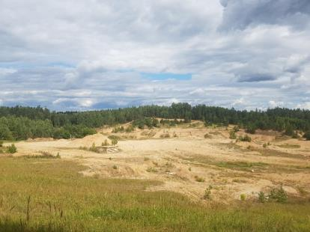
1.8. attēls. Smilts-grants un smilts atradne “Kapusils I” (Foto: L. Kursīte)

1.5. tabula. Derīgo izrakteņu ieguves apjomi (tūkst. m³) derīgo izrakteņu atradnē „Kapusils” (pēc LVĢMC datiem, 2018)
Gads | Ieguves apjomi, tūkst. m³
 | Smilts-grants | Smilts
2001 | 4,91 | 0
2002 | 4,91 | 0
2003 | 5,91 | 0
2004 | 2,01 | 0
2005 | 0 | 3,88
2006 | 0 | 13,71
2007 | 0 | 5,98
2008 | 0 | 10,46
2009 | 0 | 1,03
2010 | 2,31 | 3,25
2011 | 2,85 | 4,83
2012 | 2,4 | 14,44
2013 | 0,96 | 0
2014 | 0 | 0,98
2015 | 0 | 3,27
2016 | 0 | 0,21
2017 | 0 | 0,51

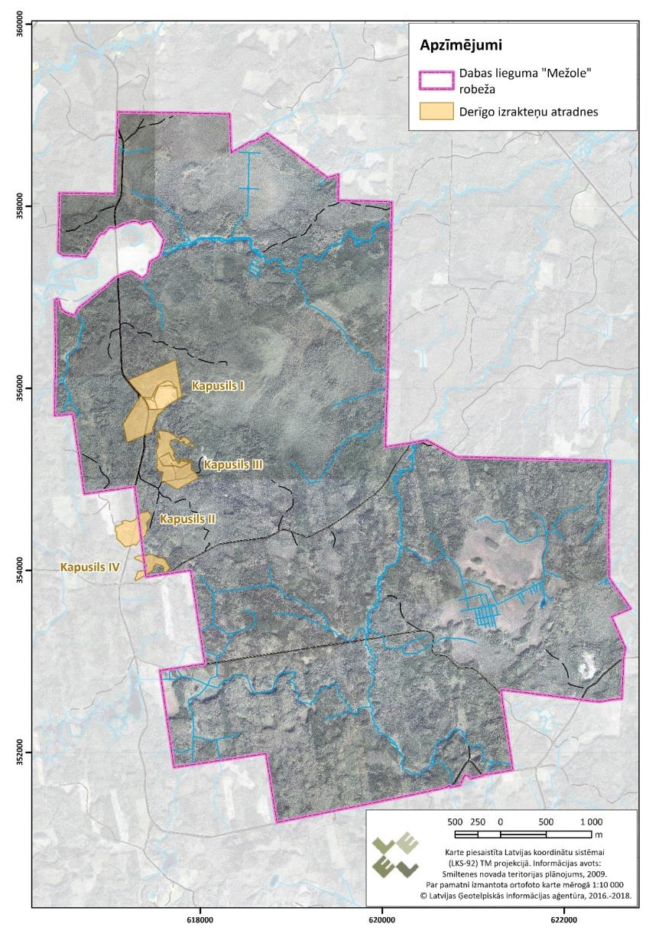
1.9. attēls. Derīgo izrakteņu atradnes “Kapusils I” novietojums

1.3.3. Hidroloģija un ūdens kvalitāte

Pēc Gaujas baseina apgabala apsaimniekošanas plānā 2016.-2021. gadam izmantotā iedalījuma, DL „Mežole” teritorija ietilpst virszemes ūdensobjektā G239 Vecpalsa.

Gaujas baseina apgabalā virszemes ūdensobjektu kvalitāte ir vērtējama kā laba (2. kvalitātes klase), līdz ar to izvirzītais kvalitātes mērķis šim ūdensobjektam ir esošās kvalitātes saglabāšana nemainīgā līmenī.

DL “Mežole” teritorijā atrodas 2 mazās upes Lipsa un Ludze (skat. 1.10. attēlu), kas satekot veido Šepkas upi. Šepka ietek Rauzā, tā savukārt Vecpalsā, kura ir Gaujas kreisā krasta pieteka lejpus Virešiem.

Lipsa plūst caur DL ziemeļu daļu virzienā no rietumiem uz austrumiem. Upes garums ir 16 km, bet sateces baseina platība 32 km². 31., 32. un 42. kvartālos Lipsas upes ieleja ir neizteikta, nogāzes lēzenas, upes kritums mazs. Sākot ar 33. kvartālu upes ieleja kļūst izteiktāka – relatīvais dziļums sasniedz 6-10 metru, šaura ar stāvu nogāzi (Valsts meža dienests un Pasaules dabas fonds, 1998).

Ludze plūst caur DL dienvidu vidusdaļu dienvidu-ziemeļu virzienā. Upes garums ir 12 km. Ļoti līkumota meža upe ar nevienāda dziļuma ieleju. Nogāzes ir gan stāvas, gan lēzenas, upītes paliene šaura (Valsts meža dienests un Pasaules dabas fonds, 1998).

Vēl no lielākajām ūdenstecēm var minēt Ludzes upes kreisā krasta pieteku, kas atūdeņo lieguma dienvidaustrumu daļu un savāc ūdeņus no lielākajiem meliorācijas grāvjiem.

Lipsa, Ludze un tās pieteka nespēj atūdeņot līdzeno un vāji viļņoto lieguma austrumu un ziemeļu daļu, kas ir veicinājis purvu attīstību DL teritorijā. Nelielās platībās meliorācija ir veikta galvenokārt lieguma dienvidu daļā, līdzenākajās teritorijās (Valsts meža dienests un Pasaules dabas fonds, 1998).

DL teritorijā Krievu purvā atrodas ezers, kura platība ir aptuveni 0,3 ha. DL teritorija dienvidos robežojas ar Slepkavu ezeru, kura platība ir 1,4 ha.

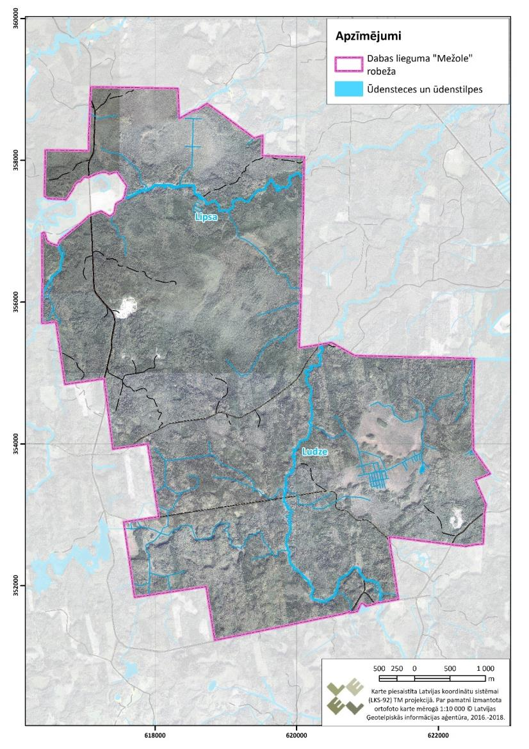
1.10. attēls. Lielākās ūdensteces un ūdenstilpnes DL “Mežole” teritorijā

1.3.4. Augsne

DL „Mežole” teritorija ietilpst Vidzemes pauguraino augstieņu augšņu rajonā. Šajā augšņu rajonā augsnes cilmieži ir dažāda granulometriskā sastāva (pārsvarā smilšmāls un mālsmilts) akmeņaini morēnas materiāli. Vidzemes pauguraino augstieņu augšņu rajonā dominē paugurainam reljefam raksturīgu augšņu kopa – paaugstinātās vietās izplatītas velēnu podzolaugsnes. Eroziju veicina lielais nokrišņu daudzums, biezā sniega sega, kā arī stipri posmotais reljefs. Mežos pauguru nogāzes erozija izteikta vāji, un tur dominē velēnu podzolaugsnes. Ieplakās palielināta mitruma apstākļos izveidojušās zemā purva kūdraugsnes un velēngleja augsnes (Nikodemus u.c., 2009).

1.4. Aizsargājamās teritorijas sociālās un ekonomiskās situācijas apraksts

1.4.1. Iedzīvotāji, apdzīvotās vietas, nodarbinātība

DL “Mežole” teritorija nav apdzīvota, kā arī tajā neatrodas viensētu teritorijas.

Tuvākā apdzīvotā vieta – Launkalne – atrodas aptuveni 4,5 km uz rietumiem no DL teritorijas. Tuvākās viensētas (Smiltenes kalniņi, Jaunrauznieki, Guntas, Menskas, Meža medņi) atrodas 400-600 m attālumā DL “Mežole” teritorijas.

1.4.2. Pašreizējā un paredzamā antropogēnā slodze uz aizsargājamo teritoriju

DL “Mežole” teritorijā iepriekšminētās upes nav morfoloģiski būtiski pārveidotas. Saskaņā ar MK 13.06.2008. rīkojumu Nr.328 "Par valsts meliorācijas sistēmu un valsts nozīmes meliorācijas sistēmu nodošanu valsts sabiedrības ar ierobežotu atbildību "Zemkopības ministrijas nekustamie īpašumi" valdījumā" ("LV", 93 (3877), 17.06.2008.) publicētajiem datiem, Lipsas upē 1981. gadā pabeigta 2,3 km gara posma meliorācija. Taču iepriekšminētā darbība veikta sen, tās ietekme visticamāk vairs nav būtiska.

Daļa no Palsas noteces pa kanālu Jaunpalsa novadīta uz Gauju pa Vizlas upi. Tiešā veidā šie pārveidojumi DL “Mežole” ihtiofaunu neietekmē. Vecpalsā un Rauzā lejpus DL “Mežole” ir seši aizsprosti, kas padara ceļotājzivju migrāciju neiespējamu. Šādā situācijā arī zivju ceļu būvēšana nebūs efektīva. Gan Lipsā, gan Ludzē, vietās, kur tās šķērso autoceļi, ierīkotas caurteces, kas var būt zivīm nepārvaramas. Ņemot vērā, ka DL “Mežole” upes ceļotājzivju sugām nav pieejamas, to ietekme vērtējama kā nenozīmīga.

Rauzā un Šepkā 2005.-2007. gadā ielaisti strauta foreles Salmo trutta un alatas Thymallus thymallus mazuļi, taču tas tika veikts lejpus DL “Mežole” un lejpus zivīm nepārvaramam aizsprostam Rauzas dzirnavās, neradot nekādu ietekmi uz ihtiofaunas sastāvu un populāciju struktūru upēs augšpus tā.

Ar tūrisma un rekreācijas aktivitātēm saistīta antropogēnā slodze raksturīga nelielai teritorijas daļai. DL teritorijā aptuveni 4 km garš autoceļa V253 Menskas-Medņi posms ir ietverts velomaršrutā “Izriteņo Dienvidkalni”. Detalizēta informācija par velomaršrutu un tā novietojumu ir ietverta DA plāna 1.4.3.2. nodaļā.

DL “Mežole” teritorijā regulāri tiek organizētas orientēšanās sacensības. Orientēšanas klubs “Azimuts” organizē Smiltenes novada orientēšanas sacensību seriālu “Azimuts”, kur viens no posmiem ik gadu norisinās DL teritorijā.

2011. gada 1.–3. jūlijā Smiltenes apkārtnē norisinājās orientēšanas kluba “Kāpa” organizētās sacensības “Orientēšanās trīsdienas Kāpa 2011”. Sacensību laikā 1. jūlijā DL “Mežole” teritorijā norisinājās sacensības garajā distancē, kurās piedalījās aptuveni 1350 dalībnieki (Orientēšanas kluba “Kāpa” tīmekļvietne, 2019).

2019. gada 11. maijā DL “Mežole” teritorijā norisinājās Latvijas orientēšanās federācijas un orientēšanās kluba “Azimuts” organizētais Latvijas čempionāts garajā distancē, kur dalībnieku skaits sasniedza 581 (Latvijas orientēšanās federācijas tīmekļvietne, 2019).

2019. gada 12. maijā orientēšanās kluba “Azimuts” DL “Mežole” teritorijā organizēja sacensības “Mazā balva – 2019”, kur kopējais dalībnieku skaits nepārsniedza 500 (Latvijas orientēšanās federācijas tīmekļvietne, 2019).

Atzīmējams, ka vasaras laikā un rudenī DL teritoriju rekreācijā (ogošana, sēņošana u.c.) pastiprināti apmeklē apkārtnes iedzīvotāji, tādējādi, radot papildus antropogēno slodzi uz īpaši aizsargājamiem biotopiem un sugām.

1.4.3. Aizsargājamās teritorijas izmantošanas veidi

1.4.3.1. Lauksaimniecība

DL “Mežole” esošās atklātās zālāju platības netiek apsaimniekotas. Atbilstoši LĢIA sagatavotajām ortofoto kartēm, pļaušana zālājos pie Lipsas DL ziemeļu daļā ir pārtraukta laika posmā no 2006. līdz 2011. gadam.

1.4.3.2. Tūrisms

2017. gadā Smiltenes novada pašvaldība izveidoja velomaršrutu “Izriteņo Dienvidkalni”. Maršruta garums ir 40 km, un tas savieno tādus Smiltenes novada tūrisma apskates objektus kā Cērtenes pilskalns, Launkalnes muiža, mūra tilts pār Ruņģupi Launkalnē, mini zoo “Ezerlejas”, atpūtas komplekss “Silmači”, senlietu privātkolekcija (Smiltenes novada Tūrisma informācijas centrs, 2017).

Aptuveni 4 km no velomaršruta “Izriteņo Dienvidkalni” ietver autoceļa V253 Menskas-Medņi posmu DL teritorijā (skat. 1.11. attēlu).

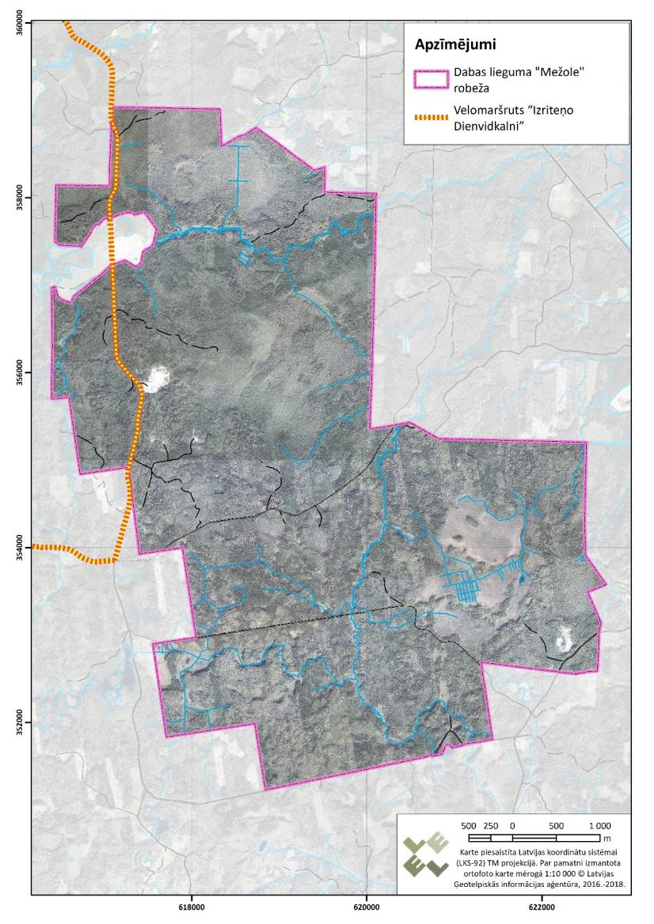
1.11. attēls. Velomaršruts “Izriteņo Dienvidkalni” DL “Mežole” teritorijā

1.4.3.3. Mežsaimniecība

Vispārīgs raksturojums
Meža platības DL “Mežole” aizņem 2784,0 ha (atbilstoši informācijai no LĢIA sagatavotās topogrāfiskās kartes mērogā 1:10 000). Meža valsts reģistrā (ar aizsardzības pazīmi “dabas liegums Mežole”) fiksēti 2660,8 ha mežaudžu, 87,5 ha sūnu purvu, 30,5 ha pārplūstošu klajumu, 26,7 ha pārejas purvu, tikpat meža dzīvnieku barošanas lauču, 7,6 ha zāļu purvu, 4,1 ha bebru uzpludinājumu, 2,2 ha meža lauču un 0,6 ha smiltāju.

Pēdējo 65 gadu laikā mežu platība DL “Mežole” teritorijā ir palielinājusies. Šīs papildus meža platības galvenokārt veido susināšanas ietekmē apmežojušies purvi, kas ir aizņēmuši Baltā purva daļas. Tāpat neliels meža platības pieaugums noticis, dabiski aizaugot vai mērķtiecīgi apmežojot vēsturiskās pļavas un ganības. Mazāk nekā 1% no teritorijas, kas 1930. gados bija mežs, 1970. gados tika pārveidoti par karjeriem.

DL ir pieaugusi arī purvu platība – pārpurvojoties neapsaimniekotajām agrākajām pļavām, ir izveidojušies zāļu purvi.

DL teritorijā vislielākās platības (~ 58%) aizņem meži sausieņu augšanas apstākļos, pārmitrie meža augšanas apstākļi – slapjaiņi un purvaiņi aizņem 33%, savukārt susinātie augšanas apstākļi aizņem 9% meža platību (skat. 1.12. attēlu). Susinātie meža augšanas apstākļu tipi liegumā aizņem salīdzinoši nelielas platības, vidēji Latvijā susināto augšanas apstākļu tipi aizņem aptuveni 33% no meža platībām.

1.12. attēls. Meža augšanas apstākļu tipu sadalījums DL “Mežole”

Vislielāko platību no sausieņu meža augšanas apstākļu tipiem aizņem damakšņa un vēra meža tipi, attiecīgi 596 ha un 655 ha. Izplatītākie no purvaiņu meža tipiem ir niedrājs - 332 ha un dumbrājs - 196 ha.

Mežaudžu valdošo sugu sadalījums atbilst boreālo mežu klasei raksturīgiem mežiem. Lielākās platības veido egļu audzes, kas aizņem gandrīz pusi meža platību – 1312,7 ha, otra izplatītākā suga ir priede, kas aizņem 805,9 ha. No lapu kokiem vislielāko audžu platību veido bērzs – 363,1 ha, kam seko melnalksnis 105,1 ha un apse 59,1 ha. Pārējās koku sugas kopā (liepa, osis, baltalksnis un lapegle) aizņem nepilnus 10 ha. 75% DL mežaudžu ir dabiskas izcelsmes audzes, attiecīgi atlikušie 25% ir mākslīgas izcelsmes audzes. Dabiskas un mākslīgas izcelsmes audžu sadalījums pa valdošajām koku sugām dabas liegumā dots 1.6. tabulā.

1.6. tabula. Dabiskas un mākslīgas izcelsmes audžu sadalījums DL Mežole
Mežaudzes valdošā suga | Dabiskas izcelsmes audžu platība, ha | Mākslīgas izcelsmes audžu platība, ha
priede | 558,9 | 247,0
egle | 925,0 | 387,7
bērzs | 352,6 | 10,5
apse | 57,5 | 1,6
melnalksnis | 102,9 | 2,2
baltalksnis | 1,1 | -
liepa | 4,7 | -
osis | 1,1 | -
lapegle | - | 2,7

1.13. attēls. Mežaudžu izcelsmes sadalījums (ha) DL “Mežole”

Aptuveni 1315 ha jeb gandrīz pusi no DL mežiem veido pieaugušas un pāraugušas mežaudzes; briestaudzes un vidēja vecuma audzes aizņem attiecīgi 20% un 22% platības, bet jaunaudzes aizņem tikai 8% teritorijas (skat. 1.15. attēlu). Jaunaudžu un vidēja vecuma audžu grupās būtisku platību aizņem mākslīgas izcelsmes audzes, attiecīgi 65% un 59% audžu. Savukārt pieaugušu un pāraugušu audžu vecuma grupās mākslīgas izcelsmes audzes kopā aizņem mazāk nekā 5% no platības (sadalījumu skat. 1.14. attēlā).
1.14. attēls. Mežaudžu izcelsmes sadalījums vecuma grupās DL “Mežole”

1.15. attēls. Mežaudžu sadalījums vecuma grupās DL “Mežole”

Meža masīvs, kurā ietilpst DL “Mežole”, ir vēsturiski mežiem klāta teritorija, kas izmantota plānveidīgai koksnes ieguvei. Par to liecina 20. gs sākuma mežaudžu plāni, kuros iezīmētas iepriekšējos periodos veikto kailciršu platības, kā arī “ar roku” atzīmētas plānotās cirsmas. Meža apsaimniekošana intensīvi turpinājusies līdz pat 1989. gadam, kad izveidots rajona nozīmes valsts aizsargājamais kompleksais dabas liegums “Mežoles purvu un mežu masīvs” 2260 ha platībā. Par to liecina arī DL teritorijas jaunaudžu sadalījums. Lieguma teritorijā ir ap 110 ha jaunaudžu, kas vecākas par 30 gadiem, un tās pamatā ierīkotas mākslīgi, visticamāk, pēc mežaudžu nociršanas kailcirtē. Meža valsts reģistra datos redzams, ka 43 meža nogabalos no kopumā 44 platībām, tās ir mākslīgi ierīkotas egļu audzes sausieņu meža tipos. Jaunaudžu platība, kuru vecums ir 20 līdz 30 gadi, ir būtiski mazāks – tikai 33 ha, no kurām mākslīgi atjaunotas ir jaunaudzes 24 ha platībā. Jaunaudzes, kuru vecums no 20 līdz 10 gadiem un, kas jaunākas par 10 gadiem, aizņem attiecīgi 15.4 ha un 13.7 ha un tās atjaunojušās tikai dabiski. Turklāt jaunaudzes, kas jaunākas par 10 gadiem, ir audzes dumbrāja meža tipā, kas, visticamāk, ir audzes, kas dabiski atjaunojušās pēc iepriekšējās audzes iznīkšanas upes palienē vai citā pārmitrā platībā.

DL teritorijā ir spēkā MK 2003. gada 21. janvāra noteikumi Nr. 200 „Dabas lieguma „Mežole” individuālie aizsardzības un izmantošanas noteikumi”, kas regulē pieļaujamos mežsaimnieciskās darbības veidus dabas lieguma funkcionālajās zonās. Atbilstoši IAIN prasībām un MK 2010. gada 16. marta noteikumiem Nr. 264 „Īpaši aizsargājamo dabas teritoriju vispārējie aizsardzības un izmantošanas noteikumi”, kuru normas ir spēkā, ja IAIN nav noteiktas citas prasības, DL ainavu aizsardzības zonā ir atļauta galvenā cirte, bet regulējamā režīma zonā atļauta kopšanas cirte, ievērojot valdošās audzes sugas un vecuma ierobežojumus; savukārt stingrā režīma zonā saimnieciskā darbība nav atļauta. Informācija par DL veiktajām mežsaimnieciskām darbībām apkopota 1.7. tabulā un 1.19. attēlā.

1.7. tabula. Veiktā mežsaimnieciskā darbība DL „Mežole” (pēc VMD datiem, 2018)
Mežsaimnieciskā darbība | Platība, ha
Koku ciršana, t.sk. | 355,91
Kailcirte (laika posmā no 2014. līdz 2017. gadam) | 0,05
Izlases cirte (2009. gadā) | 0,0007
Kopšanas cirte (laika posmā no 2010. līdz 2017. gadam) | 193,09
Sanitārā cirte (laika posmā no 2012. līdz 2017. gadam) | 115,18
Izlases cirte (citas) (laika posmā no 2012. līdz 2017. gadam) | 19,98
Nelikumīga izlases cirte (2013. gadā) | 3,494
Nav pieejama informācija par ciršanas veidu (laika posmā no 2010. līdz 2017. gadam) | 24,12
Atjaunošana | 10,93
Jaunaudžu kopšana | 4,44
Atjaunošana/kopšana | 0,1

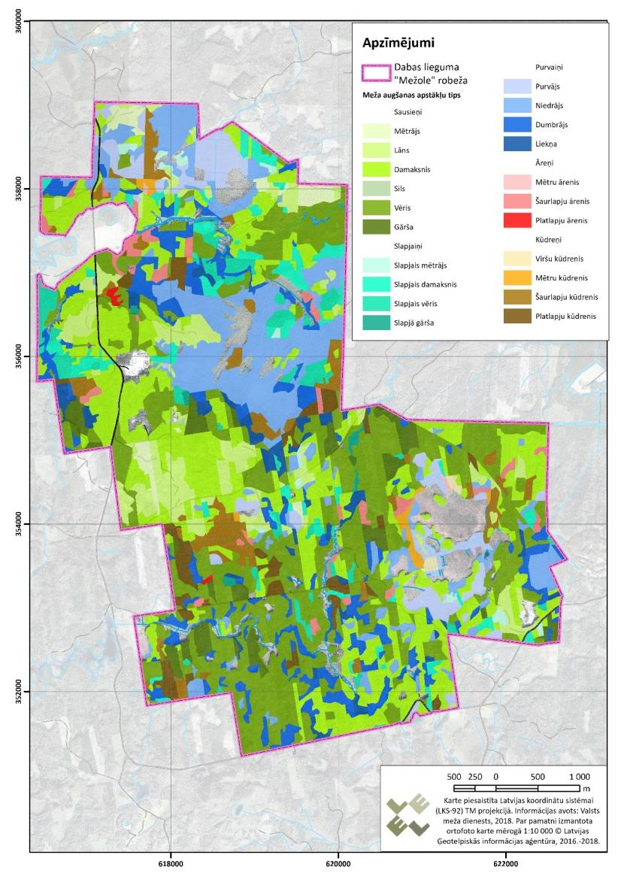
1.16. attēls. Meža augšanas apstākļu tipi DL „Mežole”
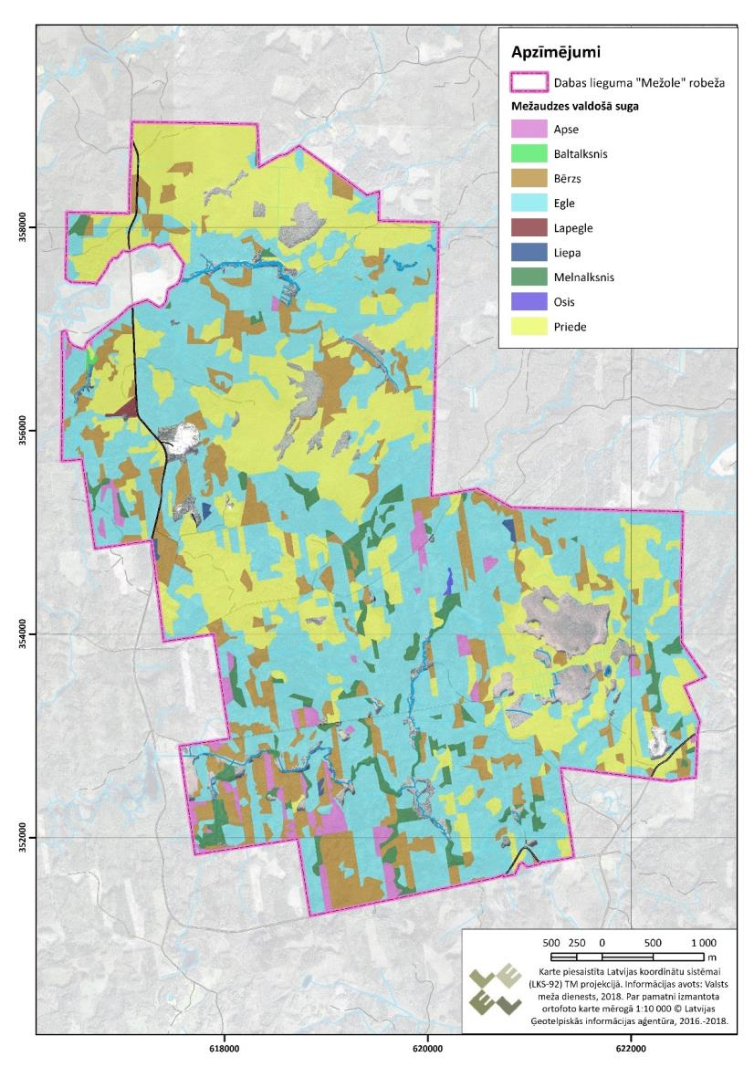
1.17. attēls. Mežaudzes valdošās sugas DL „Mežole”
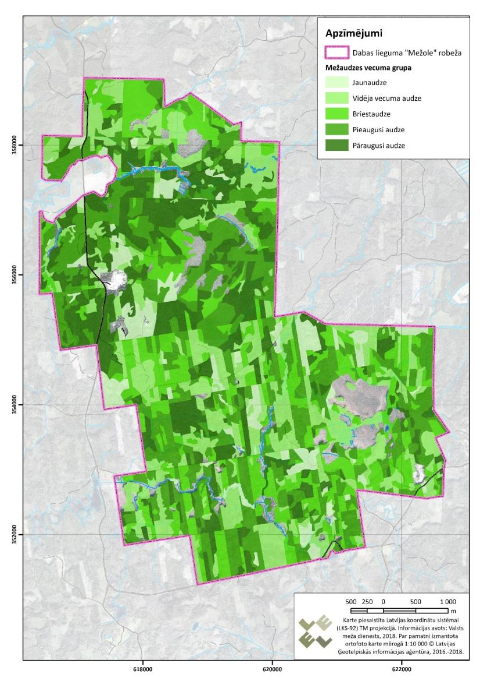
1.18. attēls. Meža vecuma grupas DL „Mežole”
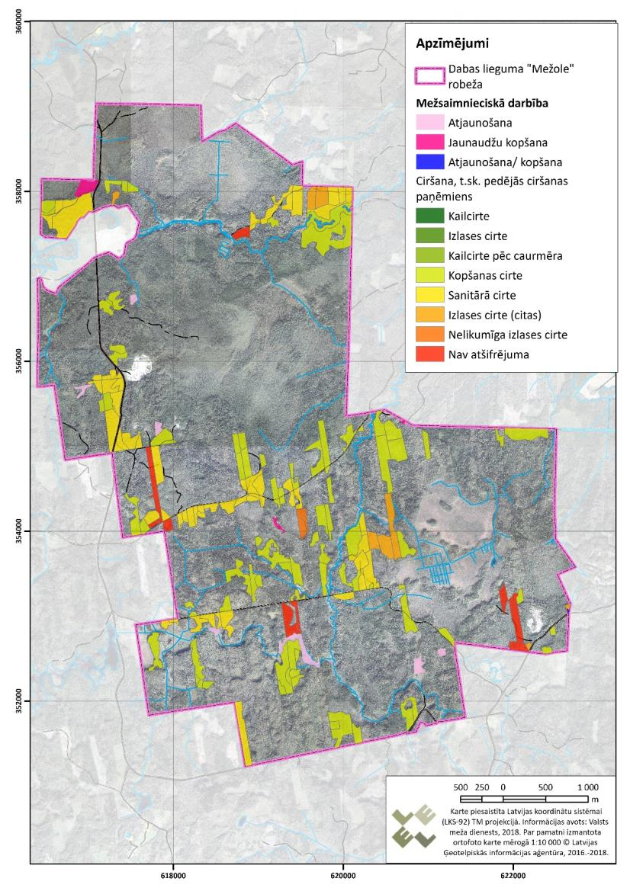
1.19. attēls. DL „Mežole” veiktās mežsaimnieciskās darbības laika posmā
no 2007. līdz 2017. gadam

1.4.3.4. Medības

DL “Mežole” teritorijā medību platības ir iznomātas 3 mednieku formējumiem:
- Valkas rajona Variņu pagasta mednieku un makšķernieku kolektīvam "VARIŅI";
- mednieku biedrībai "Silva";
- mednieku kolektīvam “Kapsils”.

DL “Mežole” tiek veiktas gan medības ar dzinējiem, gan medības ar traucēšanu. DL teritorijā galvenokārt tiek medīti pārnadži – brieži, aļņi, bebri, kā arī stirnas. Nelielā daudzumā tiek medīti kažokzvēri. Neregulāri tiek medīti arī vilki.

DL “Mežole” teritorijā bebru skaits tiek regulēts vietās, kur to darbība ir nevēlama, t.i., galvenokārt Lipsas un Ludzes krastos, kur tiek appludinātas mežaudzes. DL teritorijā bebri tiek medīti gan ar lamatām, gan ar gaidi. Mednieku kolektīvi īsteno arī jaunu bebru aizsprostu izjaukšanu.

Kopumā medībām DL „Mežole” ir galvenokārt atpūtas, kā arī resursu izmantošanas un trofeju iegūšanas raksturs.

2. Aizsargājamās teritorijas novērtējums

2.2. Ainaviskais novērtējums

DL „Mežole” galvenās dabas vērtības ir īpaši aizsargājamie mežu biotopi un retas vai aizsargājamas sugas. Līdz ar to teritorijas bioloģiskās daudzveidības aizsardzība nodrošināma biotopu līmenī. Tā kā DL ainavas nav starp galvenajām dabas vērtībām un aizsardzības prioritātēm, tad nav nepieciešama un netika veikta detalizēta teritorijas ainavu inventarizācija.

Pēc Latvijas ainavu rajonēšanas iedalījuma (Ramans, 1994) DL teritorija atrodas Vidzemes augstienes ainavzemē – Rietumu (Kosas-Launkalnes) ainavapvidū. Savukārt Latvijas ainavu kartē, kura veidota pēc raksturīgā reljefa, nogulumu un ainavu struktūras tipa (Nikodemus, 2000), DL teritorija ietilpst smilšaino līdzenumu mežaines ainavas tipā.

Lieguma teritorija atrodas ļoti lielas mežaines (masīva) centrālajā daļā. Teritorijas ainavu struktūras pamatni veido mežaudzes, kuras izteikti dominē lieguma ainavu struktūrā, līdz ar to liegums ietilpst mežaines ainavā. Citi ainavu struktūras elementi sastopami nelielā īpatsvarā (autoceļi, upes, derīgo izrakteņu atradne “Kapusils I”). Lieguma teritorijas ekoloģisko vērtību nosaka un palielina augstais bioloģiski nozīmīgo mežaudžu īpatsvars un koncentrācija teritorijā, līdz ar to teritorija ir nozīmīga arī apkārtnes ainavu ekoloģiskajā struktūrā.

Analizējot 1930. gadu topogrāfisko karti (skat. 2.7. attēlu), redzams, ka pēdējā gadsimta laikā DL teritorijas ainavu struktūra būtiski nav mainījusies, jo tajā izteikti joprojām dominē mežaudžu platības, kā arī purvu teritorijas. DL teritorijā bez būtiskām izmaiņām saglabājies arī vēsturiskais ceļu novietojums. Ievērojamākās izmaiņas, attiecinot pret visu lieguma teritorijas ainavu struktūru, saistās ar palieņu zālāju aizaugšanu gar Lipsas upi un tās pietekām. Zālāju pamešana un aizaugšana 20. un 21. gadsimta laikā raksturīga visā Latvijā, taču šai gadījumā zālāju platības samazināšanos īpaši veicinājis to novietojums tālu no apdzīvotām vietām un viensētām; visdrīzāk applūšanas dēļ tos bijis grūti apsaimniekot un siena kvalitāte nav bijusi tik laba, lai Lipsas pļavas saglabātu kā siena ieguves vietu. Izmaiņas DL “Mežole” ainavu struktūrā ir radījusi derīgo izrakteņu ieguve. Derīgo izrakteņu ieguves teritorijas lielākoties ir novietotas autoceļu tuvumā, tādējādi uzsākot smilts un grants ieguvi un novācot apaugumu no ieguves teritorijas, t.i., izcērtot kokus un krūmus, veidojas atklāta ainava, atsedzot derīgo izrakteņu ieguves teritorijas un padarot tās vizuāli uztveramas.

Raksturīgi mežainajiem ainavu tipiem, lielākajā daļā DL sastopami vizuāli slēgti vai tuvi skatu vērsumi. Tā kā daudzviet sastopamas pieaugušas un/vai pāraugušas mežaudzes, tad arī šādas tuvo skatu meža ainavas ir vizuāli pievilcīgas. DL teritoriju rekreācijā (ogošana, sēņošana u.c.) izmanto apkārtnes iedzīvotāji, līdz ar to tā veido ne tikai ekoloģiski nozīmīgas teritorijas, bet paralēli arī rekreācijai nozīmīgas teritorijas.

Negatīvu ietekmi uz teritorijas ainavu rada derīgo izrakteņu atradnes “Kapusils I” teritorija, kur ieguves smilts-grants ieguves teritorija ir redzama no autoceļa V253. Pēc derīgo izrakteņu atradnes slēgšanas ir nepieciešams īstenot atradnes rekultivācijas pasākumus, dabiskojot degradēto zemsedzi – veicot teritorijas apmežošanu un/vai ūdenstilpnes izveidošanu.

Turpmāk, nodrošinot atbilstošu teritorijas dabas vērtību aizsardzības režīmu (meža biotopu līmenī), tiks nodrošināta arī ainavu aizsardzība un teritorijas ainavu struktūrā nav prognozējamas būtiskas izmaiņas vai negatīva ietekme uz ainavām.

2.1. Aizsargājamā teritorija kā vienota dabas aizsardzības vērtība un faktori, kas to ietekmē

DL “Mežole” īpaši izsargājamie biotopi aizņem 47,2 % no teritorijas, no tiem lielākās platības (gandrīz 41 % jeb 1155,60 ha) aizņem mežu biotopi. Otra lielākā biotopu grupa DL” Mežole” teritorijā ir purvu biotopi, kas aizņem 6,23 %. Saldūdeņu un zālāju biotopu platības dabas lieguma teritorijā nepārsniedz 0,31 %.

DL konstatētas 27 retas vai aizsargājamas vaskulāro augu sugas, 18 retas vai aizsargājamas sūnu sugas, 14 retas vai aizsargājamas ķērpju sugas, 3 retas vai aizsargājamas sēņu un piepju sugas, 21 īpaši aizsargājamās un Putnu direktīvas (2009/147/EK par savvaļas putnu aizsardzību) 1. pielikumā iekļautas putnu sugas, kā arī 2 putnu sugas, kas īpaši aizsargājamas tikai Latvijā. DL teritorijā ir konstatētas 48 īpaši aizsargājamas vai Latvijā retas bezmugurkaulnieku sugas, no kurām deviņas ir iekļautas Eiropas Padomes direktīvas 92/43/EEK (21.05.1992) „Par dabisko dzīvotņu, savvaļas floras un faunas aizsardzību” II pielikumā, bet 2 sugas – IV pielikumā.

Veicot teritorijas izpēti, konstatēti vairāki dabas vērtības negatīvi ietekmējoši faktori. Nozīmīgākie ietekmējošie faktori ir gan dabiskie procesi (koku sagāzumu veidošanās, bebru darbība), gan antropogēnā ietekme – mežsaimnieciskā darbība, pārmitro mežu un purvu platību nosusināšana, kā arī apmeklētāju plūsma teritorijā, it sevišķi vasaras un rudens sezonā. Zālāju biotopi ir viena no retajām biotopu grupām, kur aizsardzības nodrošināšana nozīmē regulāru, ilgstošu, ekstensīvu un pareizu biotopu apsaimniekošanu. DL “Mežole” teritorijā zālāji aizaug ar krūmiem un kokiem, kā arī pasliktinās biotopus raksturojošie struktūras rādītāji, jo netiek īstenoti atbilstoši zālāju biotopu apsaimniekošanas pasākumi.

Informācija par DL teritorijā konstatētajiem ārējiem un iekšējiem dabas
vērtības ietekmējošiem faktoriem, apdraudējumiem un slodzēm apkopota 2.1. tabulā.

2.1. tabula. Pārskata tabula par apdraudējumiem, slodzēm un darbībām, kas ietekmē Natura 2000 teritoriju
Ietekmes veids | Ietekmes pakāpe | Ietekmes kods | Ietekmes vieta | Piezīmes
Lauksaimniecība
Zālāju apsaimniekošanas pārtraukšana | N/H | A06 | i | DL netiek apsaimniekotas zālāju teritorijas
Apsaimniekošanas pārtraukšana / citu lauksaimniecības un agromežsaimniecības sistēmu izmantošana (izņemot zālājos) | N/M | A07 | i | DL teritorijas avotu purvu apsaimniekošanas pārtraukšana
Mežsaimniecība
Atsevišķu koku izciršana (izņemot kailcirti) nekailciršu mežsaimniecība | N/M | B06 | i
Mirušās koksnes izvākšana, ieskaitot mežistrādes atliekas | N/M | B07 | b
Koku stāva retināšana – kopšanas cirte | N/M | B12 | i | DL veiktas krājas kopšanas, jaunaudžu kopšanas un sanitārās cirtes.
Mežu apsaimniekošana, samazinot vecu mežu īpatsvaru | N/L | B15 | b
Meliorācija | N/H | B27 | b | DL platību negatīvi ietekmē vēsturiskas, joprojām funkcionējošas meliorācijas sistēmas; DL piegulošo platību meliorācijas sistēmu atjaunošana.
Resursu ieguve (minerāli, kūdra, neatjaunojamās enerģijas resursi)
Minerālu (piem., ieži, grants, smilts) ieguve | N/L | C01 | -  i | Ietekme no kādreizējās derīgo izrakteņu ieguves vietām, pašlaik ieguve nenotiek
Transporta sistēmas attīstība un darbība
Ceļu infrastruktūra | N/L | E01 | i | Dzīvnieku mirstība uz ceļiem
Dzīvojamās, komerciālās, rūpniecības un atpūtas infrastruktūras un teritoriju attīstība, būvniecība un izmantošana
Sporta, tūrisma un atpūtas aktivitātes | N/M | F07 | i | Teritorija tiek izmantota sporta un rekreācijas aktivitātēm
Iedzīvotāju un atpūtnieku darbības un būves, kas rada trokšņa, gaismas, siltuma un cita veida piesārņojumu | N/M | F24 | i | Teritorija tiek izmantota ogošanai un sēņošanai
Bioloģisko resursu ieguve un audzēšana (izņemot lauksaimniecību un mežsaimniecību)
Medības | P/L | G07 | b | Teritorija tiek izmantota medībām
Paskaidrojumi: Ietekmes veids: N – negatīva; P – pozitīva. Ietekmes pakāpe: H – liela nozīme/ietekme (liela tieša vai tūlītēja ietekme un/vai iedarbība, kas skar plašus apgabalus); M – vidēja nozīme/ietekme (vidēja tieša vai tūlītēja iedarbība, galvenokārt netieša ietekme un/vai iedarbība, kas skar ierobežotu apgabalu/tikai reģionāli); L – maza nozīme/ietekme (neliela tieša vai tūlītēja iedarbība, netieša ietekme un/vai iedarbība, kas skar nelielu apgabala daļu/tikai lokāli). Ietekmes kods: atbilstoši izziņu portālā http://cdr.eionet.europa.eu/help/habitats_art17/ norādītajam (xls fails List of pressures and threats (last updated: 07.05.2018) sadaļā List of pressures and threats and conservation measures with specific guidance on the use of distinct pressure and measure codes). Ietekmes vieta: i – teritorijā; o – ārpus teritorijas; b – teritorijā un ārpus teritorija

2.3. Biotopi, to sociālekonomiskā vērtība un ietekmējošie faktori

Dati par ES nozīmes aizsargājamo biotopu platībām DL „Mežole” teritorijā iegūti projekta „Augu un biotopu monitorings Natura 2000 teritorijās Latvijā” ietvaros, 2014. gadā Latvijas dabas fonda īstenotā projekta “ES nozīmes aizsargājamo biotopu kartēšana DL Mežole” laikā, 2017. gadā ES Kohēzijas fonda projekta “Priekšnosacījumu izveide labākai bioloģiskās daudzveidības saglabāšanai un ekosistēmu aizsardzībai Latvijā” ietvaros, kā arī pēc ekspertu lauku apsekojumiem DA plāna izstrādes laikā.

DL „Mežole” teritorijā ES nozīmes īpaši aizsargājamo biotopu platības pārsniedz 47 % no DL teritorijas. Īpaši aizsargājamo biotopu izvietojums DL teritorijā ir attēlots 2.1. attēlā. Lielākās platības DL (gandrīz 40,6 % jeb 1153,2 ha) aizņem mežu biotopi. Otra lielākā biotopu grupa DL” Mežole” teritorijā ir purvu biotopi, kas aizņem 6,23 %. Saldūdeņu un zālāju biotopu platības DL teritorijā nepārsniedz 0,31 %. Dati par biotopu platībām sniegti 2.2. tabulā.

2.2. tabula. ES nozīmes īpaši aizsargājamie biotopi dabas liegumā „Mežole”
ES nozīmes biotopa kods un nosaukums | Latvijas nozīmes aizsargājamā biotopa nosaukums | Platība Natura SDF, ha | Platība DL, ha | Tai skaitā Latvijas nozīmes aizsargājamo biotopu platība, ha | Procenti no DL platības | Platības attiecība (%) pret biotopa platību Natura 2000 teritorijās Latvijā | Procenti no platības Latvijā | Dzīvotnes aizsardzības novērtējums valstī | Dzīvotnes aizsardzības stāvokļa tendence
3160 Distrofi ezeri | 4.2. Distrofi ezeri | - | 0,32 | 0,32 | 0,01 | 0,014 | 0,014 | FV | S
3260 Upju straujteces un dabiski upju posmi | 5.12. Upju straujteces un dabiski upju posmi | 1,1 | 2,78 | 2,78 | 0,10 | 0,060 | 0,014 | U1 | S
6270* Sugām bagātas ganības un ganītas pļavas | 3.9. Sugām bagātas ganības un ganītas pļavas | - | 0,52 | 0,52 | 0,02 | 0,013 | 0,003 | U2 | D
6410 Mitri zālāji periodiski izžūstošās augsnēs | 3.8. Mitri zālāji periodiski izžūstošās augsnēs | - | 0,93 | 0,93 | 0,03 | 0,078 | 0,022 | U2 | X
6450 Palieņu zālāji | 3.11. Palieņu zālāji | - | 4,10 | 4,10 | 0,14 | 0,030 | 0,023 | U2 | D
7110* Neskarti augstie purvi | - | 57,88 | 75,2 | - | 2,65 | 0,103 | 0,067 | U1 | S
7120 Degradēti augstie purvi, kuros iespējama vai noris dabiskā atjaunošanās | - | - | 14,2 | - | 0,50 | 0,21 | 0,09 | U2 | X
7140 Pārejas purvi un slīkšņas | 2.5. Pārejas purvi un slīkšņas | 42,68 | 5,24 | 5,24 | 0,18 | 0,102 | 0,062 | U1 | S
7160 Minerālvielām bagāti avoti un avotu purvi | 2.4. Minerālvielām bagāti avoti un avoksnāji | 2,96 | 82,5 | 82,5 | 2,90 | 23,70 | 11,00 | U1 | X
7220* Avoti, kas izgulsnē avotkaļķus | 2.1. Avoti, kuri izgulsnē avotkaļķus | 0,15 | 0,05 | 0,05 | 0,002 | 0,31 | 0,10 | U1 | S
9010* Veci vai dabiski boreāli meži | 1.14. Veci vai dabiski boreāli meži | 93,92 | 599,9 | 423,2 | 21,11 | 2,60 | 0,80 | U2 | X
9020* Veci jaukti platlapju meži | 1.3. Veci jaukti platlapju meži | 14,78 | 23,1 | 23,1 | 0,81 | 0,72 | 0,16 | U2 | S
9050 Lakstaugiem bagāti egļu meži | - | - | 32,0 | - | 1,12 | 1,16 | 0,28 | U2 | X
9080* Staignāju meži | 1.12. Staignāju meži | 11,71 | 49,6 | 48,0 | 1,75 | 0,81 | 0,20 | U2 | D
9160 Ozolu meži | 1.7. Ozolu meži |  | 1,91 | 0 | 0,07 | 0,04 | 0,28 | U1 | X
9180* Nogāžu un gravu meži | 1.6. Nogāžu un gravu meži | - | 0,64 | 0,64 | 0,02 | 0,02 | 0,01 | U1 | X
91D0* Purvaini meži | 1.15. Veci un dabiski purvaini meži | 416,7 | 411,5 | 383,4 | 14,48 | 2,06 | 0,34 | U1 | S
91E0* Aluviāli meži (aluviāli krastmalu un palieņu meži) | 1.8. Aluviāli krastmalu un palieņu meži | - | 37,0 | 37,0 | 1,30 | 1,67 | 0,30 | U1 | X
Kopā |  |  | 1341,42 | 1003,13 | 47,20
Informācija par biotopa stāvokli Latvijā no „Ziņojums Eiropas Komisijai par biotopu (dzīvotņu) un sugu aizsardzības stāvokli Latvijā. Novērtējums par 2013.-2018. gada periodu” FV: Aizsardzības stāvoklis labvēlīgs (Favourable); U1: Aizsardzības stāvoklis nelabvēlīgs-nepietiekams (Unfavourable-Inadequate); U2: Aizsardzības stāvoklis nelabvēlīgs-slikts (Unfavourable-Bad); XX: Aizsardzības stāvoklis nezināms (Unknown). Apzīmējumi aizsardzības stāvokļa tendencei - I - uzlabojas; D - pasliktinās; S - stabils, x – nezināms.

2.3. tabula. Pārskats par biotopu platību izmaiņām, veicot biotopu kartējuma aktualizāciju dabas liegumā „Mežole”
ES biotopa kods un nosaukums (*-prioritārs biotops) | Platība Natura SDF, ha | Aktualizētā platība, ha | Starpība | Iemesls
3160 Distrofi ezeri | - | 0,32 | 0,32 | Apsekots ezers Krievu purvā
3260 Upju straujteces un dabiski upju posmi | 1,1 | 2,78 | 1,68 | Precizēts kartogrāfiskais materiāls atbilstoši situācijai dabā
6270* Sugām bagātas ganības un ganītas pļavas | - | 0,52 | 0,52 | Apsekotas jaunas teritorijas
6410 Mitri zālāji periodiski izžūstošās augsnēs | - | 0,93 | 0,93 | Apsekotas jaunas teritorijas
6450 Palieņu zālāji | - | 4,10 | 4,10 | Apsekotas jaunas teritorijas
7110* Neskarti augstie purvi | 57,88 | 75,2 | 17,29 | Apsekotas jaunas teritorijas
7120 Degradēti augstie purvi, kuros iespējama vai noris dabiskā atjaunošanās | - | 14,23 | 14,23 | Apsekotas jaunas teritorijas
7140 Pārejas purvi un slīkšņas | 42,68 | 5,24 | -37,44 | Precizēta ES biotopu noteikšanas metodika; apsekotas jaunas teritorijas
7160 Minerālvielām bagāti avoti un avoksnāji | 2,96 | 82,5 | 79,53 | Precizēta ES biotopu noteikšanas metodika; apsekotas jaunas teritorijas
7220* Avoti, kas izgulsnē avotkaļķus | 0,15 | 0,05 | -0,10 | Precizēta ES biotopu noteikšanas metodika; apsekotas jaunas teritorijas
9010* Veci vai dabiski boreāli meži | 93,92 | 599,9 | 505,96 | Precizēta ES biotopu noteikšanas metodika; apsekotas jaunas teritorijas
9020* Veci jaukti platlapju meži | 14,78 | 23,1 | 8,33 | Precizēta ES biotopu noteikšanas metodika; apsekotas jaunas teritorijas
9050 Lakstaugiem bagāti egļu meži | - | 31,97 | 31,97 | Precizēta ES biotopu noteikšanas metodika; apsekotas jaunas teritorijas
9080* Staignāju meži | 11,71 | 49,6 | 37,92 | Precizēta ES biotopu noteikšanas metodika; apsekotas jaunas teritorijas
9160 Ozolu meži | - | 1,91 | 1,91 | Apsekotas jaunas teritorijas
9180* Nogāžu un gravu meži | - | 0,64 | 0,64 | Precizēta ES biotopu noteikšanas metodika; apsekotas jaunas teritorijas
91D0* Purvaini meži | 416,7 | 411,5 | -5,22 | Precizēta ES biotopu noteikšanas metodika; apsekotas jaunas teritorijas
91E0* Aluviāli meži (aluviāli krastmalu un palieņu meži) | - | 36,97 | 36,97 | Precizēta ES biotopu noteikšanas metodika; apsekotas jaunas teritorijas

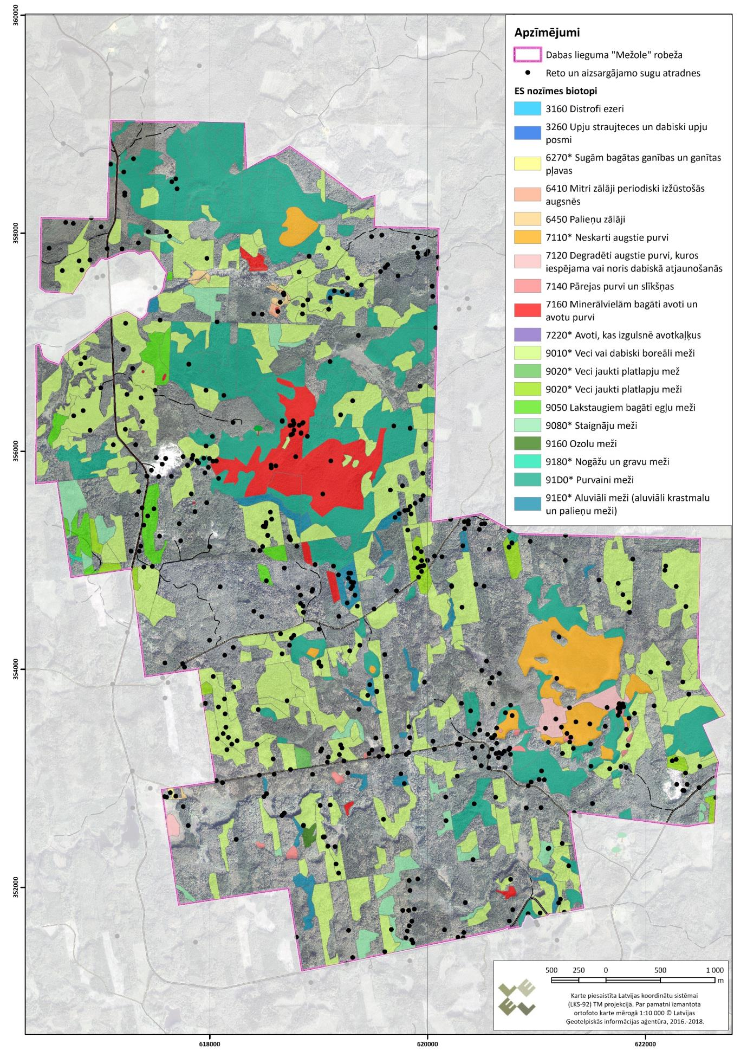
2.1. attēls. ES aizsargājamie biotopi un īpaši aizsargājamo sugu atradnes DL „Mežole”

2.3.1. Saldūdens biotopi

Saldūdens biotopi aizņem aptuveni 0,11 % no DL „Mežole” teritorijas (skat. 2.2. tabulu). Dati par DL “Mežole” ES aizsargājamiem saldūdens biotopiem iegūti no saldūdens biotopu inventarizācijas anketām ES Kohēzijas fonda projekta “Priekšnosacījumu izveide labākai bioloģiskās daudzveidības saglabāšanai un ekosistēmu aizsardzībai Latvijā” ietvaros, DDPS „Ozols” iekļautās informācijas, saldūdens biotopu eksperta apsekojumiem Ludzes un Lipsas upēs 2018. gada 17. augustā, kā arī Krievu purva austrumu malā esošā distrofā ezera apsekojuma 2019. gada 15. augustā. Dabas aizsardzības plāna ietvaros tika apsekots arī Slepkavu ezers, kurš robežojas ar DL “Mežole” teritoriju.

Dabas aizsardzības vērtība
DL “Mežole” ir konstatēti 2 ES aizsargājami saldūdens biotopu veidi vai varianti, kā arī Ludzes un Lipsas upēs konstatētas 3 ES Dzīvotņu direktīvas pielikumā iekļautās sugas un 1 cita īpaši aizsargājama suga, bet distrofajā ezerā Krievu purva austrumos konstatētas 2 ES Dzīvotņu direktīvas pielikumā iekļautās sugas.

Ludzes un Lipsas upes posmi DL “Mežole” teritorijā atbilst ES nozīmes biotopa tipam 3260 Upju straujteces un dabiski upju posmi. Analizējot 2017. gada datus no saldūdens biotopu inventarizācijas anketām, Ludzes upe atbilst biotopa variantam 3260_1: upes vai upju posmi ar akmeņainu vai oļainu gultni, kuros straumes ātrums > 0,2 m/s. Ludze visā posmā atbilst vidējai kvalitātei, tomēr, apsekojot upes posmus 2018. gada 17. augustā, sugu un biotopu eksperts konstatēja, ka upes augštece (skat. 2.2. attēlu) bebru darbības rezultātā ir pārveidota un neatbilst biotopa variantam 3260_1 un ir sliktā kvalitātē. Ludzes vidustece un lejtece (skat. 2.2. attēlu) atbilst biotopa variantam 3260_1. Tās kvalitāti pazemina upē iekritušo koku daudzums un sedimentācijas procesi, ko rada krastu izskalošanās un bebru darbība (Urtāns, 2017).

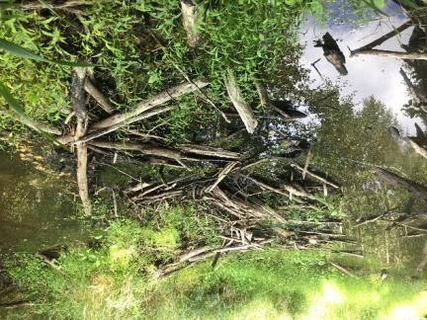 | 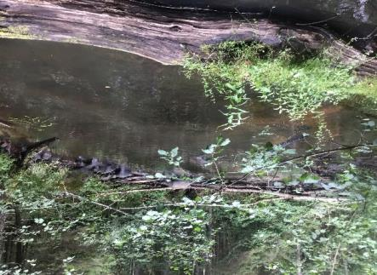
2.2. attēls. Ludzes upes augštece (pa kreisi) un lejtece (pa labi) DL Mežole 2018. gada 17. augustā (Foto: D. Ozoliņš)

Ludzes upē sastopami Latvijas īpaši aizsargājamie saldūdens biotopi - 5.1. Akmeņu sakopojumi upēs un 5.17. Visgarās glīvenes Potamogeton praelongu un alpu glīvenes Potamogeton alpinus audzes upēs. Ludzes upē sastopamās īpaši aizsargājamās sugas ir biezā perlamutrene Unio crassus un upes micīšgliemezis Ancylus fluviatilis.

Pēc 2017. gada saldūdens biotopu inventarizācijas anketās pieejamās informācijas, Lipsas upe atbilst biotopa variantam 3260_2 un biotops ir sliktas kvalitātes. Tam par iemeslu ir upē sakritušo koku daudzums, bebru uzpludinājumi un pastiprināta sedimentācija, kas novērojama visa apsekotā posma garumā. Apsekojot Lipsas upi 2018. gada 17. augustā, tika konstatēts, ka DL “Mežole” teritorijā upes vidustece un lejtece ir vidējas kvalitātes un atbilst tekošu saldūdeņu straujtecēm jeb biotopa variantam 3260_1 (skat. 2.3. attēlu) ar aizsargājamām sugām – biezā perlamutrene Unio crassus, ziemeļu upespērlene Margaritifera margaritifera (skat. 2.3. attēlu), zaļās upjuspāres Ophiogomphus cecilia kāpuriem un upes micīšgliemezi Ancylus fluviatilis.

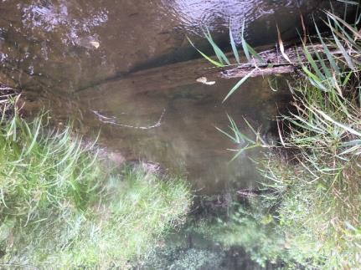
2.3. attēls. Lipsas upes lejtece (pa kreisi) un ziemeļu upespērlene Margaritifera margaritifera (pa labi) DL “Mežole” 2018. gada 17. augustā (Foto: D. Ozoliņš)

DL “Mežole” dienvidos robežojas ar Slepkavu ezeru, kurš atbilst biotopa tipam 3150 Eitrofi ezeri ar iegrimušo ūdensaugu un peldaugu augāju. Ezers ir brūnūdens, tajā ir neliels aizaugums, peldlapu augu joslu veido sniegbaltās ūdensrozes Nymphaea candida un dzeltenās lēpes Nuphar lutea. Ezerā nav konstatētas retās un aizsargājamās makrofītu sugas. Apsekojot Slepkavu ezeru 2019. gada 15. augustā, ezera ziemeļu krastā tika konstatētas sīkās lēpes Nuphar pumila audzes (skat. 2.4. attēlu), kas atbilst Latvijā īpaši aizsargājam biotopam – 4.16. Ezeri ar sīkās lēpes Nuphar pumila audzēm.

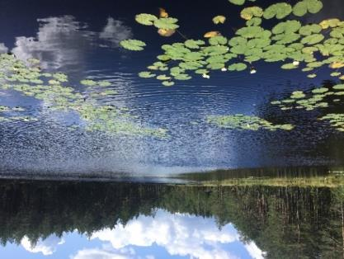
2.4. attēls. Slepkavu ezers (pa kreisi) un sīkās lēpes Nuphar pumila audzes (pa labi) Slepkavu ezera ziemeļu piekrastē 2019. gada 15. augustā (Foto: D. Ozoliņš)

Krievu purva austrumu malā atrodas ezers, kas atbilst biotopu tipam 3160 Distrofi ezeri. Ezera platība ir 0,3 ha, tam apkārt atrodas pārejas purvs, bet veģetācija nabadzīga, raksturīga distrofiem ezeriem. To veido piekrastē iegrimušie garsmailes sfagni Sphagnum cuspidatum, pūslenes Utricularia sp., uzpūstais grīslis Carex rostrata, dūkstu grīslis Carex limosa un pūkaugļu grīslis Carex lasiocarpa (skat. 2.5. attēlu).

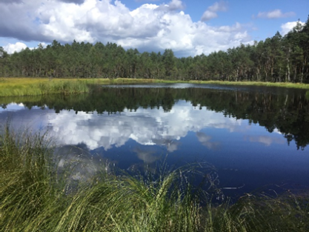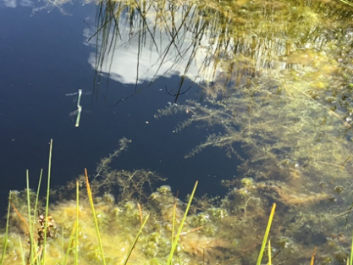
2.5. attēls. Distrofs ezers Krievu purva austrumu malā DL “Mežole” (pa kreisi) un pūsleņu Utricularia audzes (pa labi) distrofā ezera piekrastē 2019. gada 15. augustā (Foto: D. Ozoliņš)

Distrofajā ezerā, Natura 2000 bezmugurkaulnieku monitoringa ietvaros, 2017. gadā konstatēta divjoslu airvabole, kas ir ES nozīmes aizsargājama suga. Atkārtoti šī suga konstatēta 2019. gada augustā pēc ūdensvaboļu lamatu izvietošanas ezera piekrastē. Krievu purva distrofais ezers ir arī dzīvotne ES nozīmes aizsargājamai sugai – raibgalvas purvuspārei Leucorrhinia albifrons.

Sociālekonomiskā vērtība
Straujteču un dabiski upju biotopi, kā arī distrofi ezeri un ezeri iegrimušo ūdensaugu un peldaugu augāju ir vērtīgi no estētiskā, zinātniskā, izglītojošā un ekoloģiskā viedokļa.

Slepkavu ezers, kurš robežojas ar DL teritoriju, varētu būt interesants no makšķerēšanas viedokļa. Ezeram ir maza platība, tāpēc makšķerēšanas intensitāte tajā nevarētu būt liela.

Ietekmējošie faktori
DL “Mežole” ūdensteču galvenie ietekmējošie faktori ir dabiskas izcelsmes – koku sagāzumu veidošanās upēs, kā arī bebru darbība. Bebru alu rakšanas rezultātā upē ieskalojas smiltis (Urtāns, 2017), kas rada pastiprinātu sedimentāciju un smilšainu, dūņainu nogulumu veidošanos uz oļiem un akmeņiem. Bebru darbības rezultātā upēs tiek mainīts hidroloģiskais režīms, nomainot lentiskus biotopus uz lotiskiem, pie aizsprostiem uzkrājas smiltis un dūņas, kā arī mainās temperatūras režīms, uzpludinājumos uzsilstot ūdenim (Rudzīte, 2010). Mazāk būtiska ietekme ir antropogēnajai ietekmei no meža ceļa, kas vietām pieguļ Ludzes upei. Šo Ludzes posmu negatīvi varētu ietekmēt mežizstrāde, ja tāda nākotnē tiktu veikta. Mežizstrādes rezultātā tiek izmainīts upes hidroloģiskais režīms, palielinās sedimentācijas procesi, kā arī var paaugstināties ūdens temperatūra, negatīvi ietekmējot ūdenī dzīvojošos organismus un procesus (Kiffney et al., 2003; Moore et al., 2005).

Distrofajam ezeram Krievu purva austrumu malā nav konstatēti būtiski apdraudējumi.

2.3.2. Zālāju biotopi

ES nozīmes aizsargājamie zālāju biotopi aizņem tikai 5,55 ha jeb 0,20 % no DL platības (skat. 2.6. attēlu). Neliels zālāju komplekss atrodas lieguma ziemeļu daļā pie Lipsas upes, tajā ietilpst Lipsas palieņu zālājs (biotops 6450 Palieņu zālāji, 3. variants) un reljefa paaugstinājumā esošais zālājs 6410 Mitri zālāji periodiski izžūstošās augsnēs (4. variants). Šajā zālāju kompleksā atrodas ieplaka ar avoksnāju biotopu 7160 Minerālvielām bagāti avoti un avotu purvi. Uz rietumiem no minētā zālāja Lipsas palienē atrodas arī līdz šim neapsekots biotops 6450 Palieņu zālāji (3. variants), savukārt DL dienvidrietumu daļā pie Ludzes pietekas netālu no Avotu dīķiem atrodas zālājs, kurš iepriekš kartēts kā biotops 6270* Sugām bagātas ganības un ganītas pļavas (1. variants), taču daļa no liegumā esošā zālāja faktiski ir biotops 6450 Palieņu zālāji (1. variants).

DL esošie zālāji ir paliekas no senajiem zālāju masīviem, kuri tikuši apsaimniekoti 20. gadsimta pirmajā pusē, it sevišķi palieņu zālāji ap Lipsu un tās pietekām (skat. 2.7. attēlu, kurā redzama 1930. gadu topogrāfiskā karte). Zālāju pamešana un aizaugšana 20. un 21. gadsimta laikā raksturīga visā Latvijā, taču šai gadījumā zālāju platības samazināšanos īpaši veicinājis to novietojums tālu no apdzīvotām vietām un viensētām; visdrīzāk applūšanas dēļ tos bijis grūti apsaimniekot un siena kvalitāte nav bijusi tik laba, lai Lipsas pļavas saglabātu kā siena ieguves vietu.

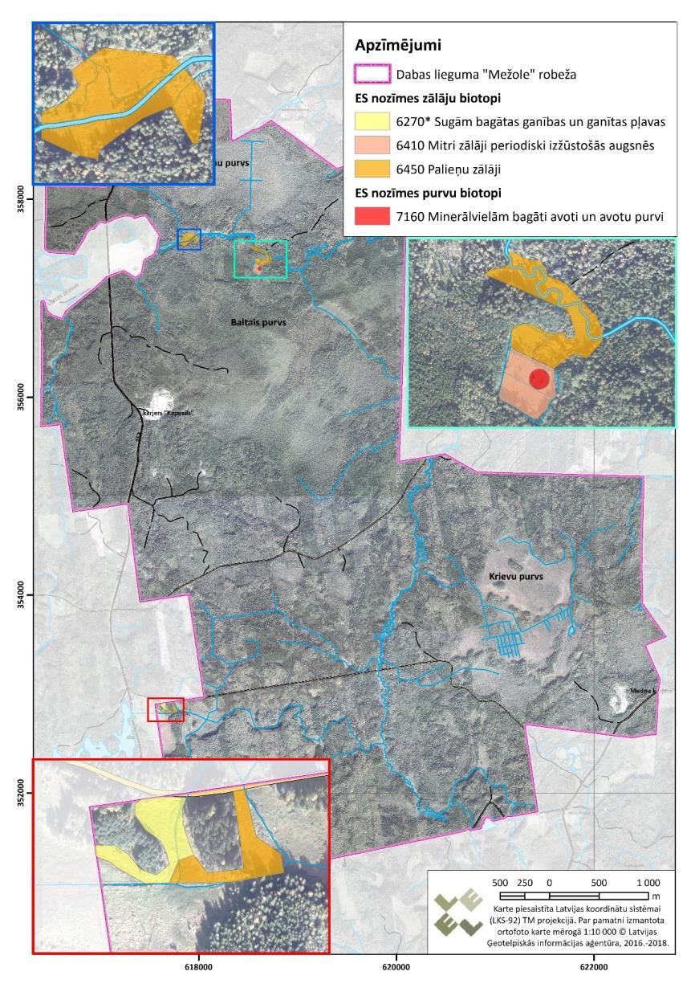
2.6. attēls. Detalizēts zālāju biotopu novietojums DL “Mežole”

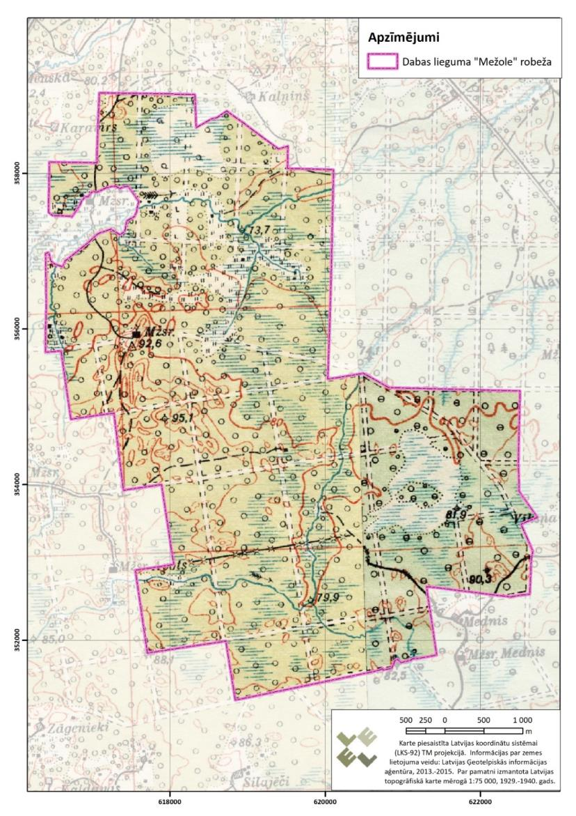
2.7. attēls. Zemes izmantošanas veidi DL “Mežole” teritorijā 20. gadsimta pirmajā pusē.

Dabas aizsardzības vērtība
DL “Mežole” zālāju dabas aizsardzības vērtība saistīta gan ar bioloģiskās daudzveidības uzturēšanu teritorijā, gan zālājiem kā aizsargājamo augu sugu dzīvotni un barošanās un vairošanās vietu bezmugurkaulniekiem (skat. 2.4.2.5. nodaļu). Lai arī DL dibināts mežu un purvu biotopu aizsardzībai un kopējā zālāju biotopu platība tajā ir niecīga, šie zālāji ir vērtīgi plašākas apkārtnes kontekstā, jo ir daļa no vēsturiskajiem zālāju kompleksiem Šepkas un tās pieteku krastos. Izzūdot zālājiem DL “Mežole” teritorijā, būtiski palielināsies zālāju biotopu fragmentācija Šepkas baseinā.

Zālāja fragments pie Avotu dīķiem botāniski ir ar mazu vērtību, daļa no tā faktiski jau pāriet zāļu purva veģetācijā, jo ir pastāvīgi pārmitrs, dominē parastais miežubrālis Phalaroides arundinacea, pūslīšu grīslis Carex vesicaria, iesirmā ciesa Calamagrostis canescens. Neveicot hidroloģiskā režīma uzturēšanas darbus plašākā apkārtnē, to nebūs iespējams apsaimniekot, taču tai pašā laikā pastāvīgais mitrums neļauj zālājam aizaugt, līdz ar to tas saglabājas atklāts un nodrošina bezmugurkaulnieku faunai nozīmīgu dzīves telpu.

Palieņu zālāji ap Lipsu ir vērtīgi gan kā atklāta platība citādi mežainā teritorijā, gan kā bezmugurkaulnieku dzīvotnes, gan potenciāli botāniski vērtīgi, lai gan pašlaik neapsaimniekošanas dēļ tie degradējušies un sugu daudzveidība ir zema. Viens no degradācijas iemesliem ir pastāvīgi augstais ūdens līmenis, kuru rada bebru darbība –pašlaik zālāji ir pārmitri, tajos dominē ciņu grīslis Carex cespitosa un sastopamas sugas, kas liecina par zālāja sukcesiju zāļu purva virzienā, kā purva vārnkāja Comarum palustre un ūdens mētra Mentha aquatica. Tai pašā laikā visos Lipsas palieņu zālājos sastopamas arī sugas no mitrajiem savienības Calthion zālājiem (ārstniecības baldriāns Valeriana officinalis, parastā ciņusmilga Deschampsia cespitosa u.c.), kas liecina, ka šie zālāji agrāk bijuši mitri, nevis pastāvīgi slapji. (skat. 2.8. un 2.9. attēlu)

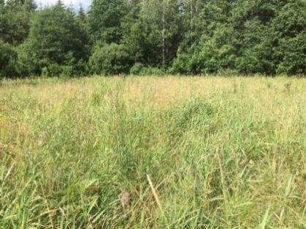 | 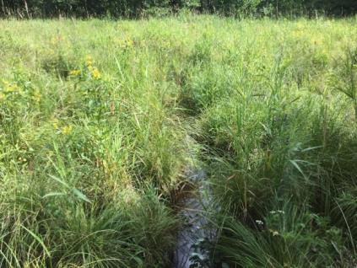
2.8. attēls. Pārmitrs palieņu zālājs Lipsas krastā ar dominējošu miežubrāli un ciņu grīsli (Foto: A. Pošiva-Bunkovska) | 2.9. attēls. Ciņu veidošanās un bebru izveidotas takas zālājā Lipsas palienē (Foto: A. Pošiva-Bunkovska)

Botāniski nozīmīgākās zālāju platības atrodas kompleksā Lipsas labajā krastā, kur savulaik ierīkots medību tornis; šī teritorija atrodas ārpus Lipsas palienes, taču to ietekmē ūdens līmeņa svārstības, līdz ar to izveidojušies mitri un periodiski mitri zālāju biotopi 6450 Palieņu zālāji (3. variants) un 6410 Mitri zālāji periodiski izšūstošās augsnēs, kompleksā atrodas arī biotops 7160 Minerālvielām bagāti avoti un avotu purvi. Neskatoties uz ilgstošo apsaimniekošanas trūkumu, biotops 6410 ir izcilā kvalitātē, tam raksturīga augsta sugu daudzveidība vienā kvadrātmetrā (30 sugas), kā arī liels skaits biotopa raksturīgo sugu (stāvais retējs Potentilla erecta, meža zirdzene Angelica sylvestris, ovālā divlape Listera ovata) un dabisko zālāju indikatorsugu (parastais vizulis Briza media, sāres grīslis Carex panicea, ziemeļu madara Galium boreale, Eiropas saulpurene Trollius europaeus u.c.). Šis ir biotopa 4. jeb polidominantais variants, un tajā vienkopus sastopamas gan mitriem zālājiem raksturīgas sugas (piem., lēdzerkste Cirsium oleraceum) un sausiem zālājiem raksturīgas sugas (piem., pļavas liniņš Linum catharticum un brūnais āboliņš Trifolium spadiceum). Biotopā sastopama arī aizsargājama augu suga – odu gimnadēnija Gymnadenia conopsea (skat. 2.10. un 2.11 attēlu).

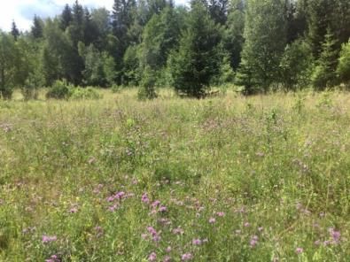 | 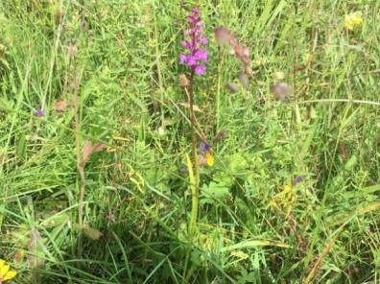
2.10. attēls. Biotops 6410 Mitri zālāji periodiski izžūstošās augsnēs (Foto: A. Pošiva-Bunkovska) | 2.11. attēls. Aizsargājama suga – odu gimnadēnija Gymnadenia conopsea biotopā 6410(Foto: A. Pošiva-Bunkovska)

Sociālekonomiskā vērtība
Tieši novērtējamas sociālekonomiskās vērtības DL “Mežole” zālājiem nav; to izmantošana varētu būt nozīmīga medību saimniecībā, saglabājot atklāto zālāju teritoriju pie Lipsas kā meža dzīvnieku barošanās lauci, kā arī zālāji ir nozīmīgs barošanās biotops apputeksnētājiem (bitēm, kamenēm u.c.), kas nodrošina lauksaimniecības kultūru apputeksnēšanu ārpus DL platības.

Ietekmējošie faktori
Visus DL teritorijā esošos zālājus negatīvi ietekmē apsaimniekošanas trūkums – tie sāk aizaugt ar kokiem un novērojama ekspansīvo sugu klātbūtne. Palieņu zālājus ietekmē arī bebru radītās hidroloģiskā režīma izmaiņas – tie ir pastāvīgi pārmitri, tāpēc veidojas ciņi un izteikts sūnu stāvs, samazinās sugu izlīdzinājums un zālājā sastopamo sugu daudzveidība.

Var pieņemt, ka pēdējos gados zālāju kompleksu Lipsas labajā krastā atklātā stāvoklī zināmā mērā uztur meža dzīvnieku barošanās, taču tai pašā laikā apdraudošs faktors var būt mežacūku rakumi. Pagaidām to daudzums un intensitāte ir nelieli, un rakumu vietās dominē pļavas dzelzene Centaurea jacea, taču nākotnē rakumu vietās var ieviesties ekspansīvas vai invazīvas sugas. Šī iemesla dēļ, ja teritorijā tiktu atjaunotas medības no torņa, nav pieļaujama meža dzīvnieku piebarošana ar no ārpuses ienestu materiālu.

Būtisks apdraudējums dabisko zālāju biotopiem ir nepiemērota apsaimniekošana – pļaušana ar smalcināšanu vai nopļautās zāles atstāšanu. Atsākot zālāju apsaimniekošanu, jānodrošina, ka tā notiek atbilstoši zālāju apsaimniekošanas vadlīnijām un ar nepiemērotiem apsaimniekošanas pasākumiem netiek pasliktināts biotopa stāvoklis.

2.3.3. Purvu biotopi

Dabas aizsardzības vērtība
Saskaņā ar Meža valsts reģistra (MVR) datu bāzē pieejamo informāciju zāļu, pārejas un sūnu purvi aizņem 121,8 ha, papildus tam MVR fiksēti pārplūstoši klajumi 30,5 ha platībā un bebru uzpludinājumi 4,1 ha platībā. DL teritorijā konstatēti purvu, avotu un avoksnāju biotopi ar kopējo platību 176,67 ha, kas aizņem 6,2 % no teritorijas. Lieguma teritorijā ES nozīmes aizsargājami purvu biotopi – 7110* Aktīvi augstie purvi, 7120 Degradēti augstie purvi, kuros iespējama vai noris dabiskā atjaunošanās un 7140 Pārejas purvi un slīkšņas, konstatēti galvenokārt teritorijas dienvidaustrumu daļā, bet avotu un avoksnāju biotopi – 7160 Minerālvielām bagāti avoti un avotu purvi un 7220* Avoti, kas izgulsnē avotkaļķus, teritorijas centrālajā daļā (skat. 2.1. attēlu).

Biotopa veids 7110* Aktīvi augstie purvi DL aizņem 75,2 ha, ko veido 10 biotopa poligoni. Lielāko biotopa 7110* platību veido 6 biotopa poligoni Krievu purva teritorijā (lieguma dienvidaustrumu daļā). Šim biotopu blokam konstatēta susināšanas negatīvā ietekme, tomēr kvalitāte vērtēta kā vidēja - attiecīgi nepieciešami pasākumi detalizētai hidroloģijas izpētei un hidroloģiskā režīma atjaunošanai. Atsevišķs biotopa 7110* poligons 8,2 ha platībā konstatēts teritorijas ziemeļu daļā, vēsturiskā Apiņu purva teritorijā. Šī biotopa kvalitāte novērtēta kā zema ar būtisku susināšanas ietekmi. Arī šim biotopam nepieciešami pasākumi detalizētai hidroloģijas izpētei un hidroloģiskā režīma atjaunošanai. Pārējie biotopa 7110* poligoni ir lokāli aktīva augstā purva fragmenti meža masīvā, to kvalitāte novērtēta kā laba.

Biotopa veida 7120 Degradēti augstie purvi, kuros iespējama vai noris dabiskā atjaunošanās platība DL ir 14,2 ha. Tie ir divi poligoni: viens ar platību 12,3 ha, kas ietilpst Krievu purva teritorijā, un ir skatāms kontekstā ar attiecīgajā teritorijā konstatētā biotopa 7110* izpēti un plānoto apsaimniekošanu; otrs ar platību 2,1 ha, kas atrodas DL dienvidrietumu malā, ir lokāls vēsturiski, iespējams, kūdras ieguvei izmantots purvs. Šī biotopa stāvokļa uzlabošanas iespējas limitē tā novietojums, jo biotops atrodas uz DL robežas un hidroloģiskā režīma atjaunošanas pasākumiem visticamāk būs ietekme uz teritorijām ārpus DL.

Biotopa 7140 Pārejas purvi un slīkšņas platība DL ir 5,24 ha, ko veido 13 poligoni, kas visi mazāki par 1 ha. Vairums biotopa 7140 poligonu ir pārejas purvi augsto purvu malās, pie purvu minerālaugsnes salām vai reljefa pazeminājumos (1. variants) un tikai viens biotopa poligons atbilst limnogēno purvu tipam, kas veidojies, aizaugot un pāraugot ezeriem (2. variants). Biotopa stāvoklis gandrīz visos poligonos novērtēts kā labs. Daļa biotopa poligonu ietilpst Krievu purva teritorijā un daļa ir lokālu reljefa pazeminājumu purvi meža masīvā.

DL teritorijā biotopu veids 7160 Minerālvielām bagāti avoti un avotu purvi pārstāvēts gan kā avoksnāji (1. variants), gan kā avotu purvi (3. variants). Šis biotopu veids pavisam aizņem 82,15 ha platību.

DL teritorijā konstatētie avoksnāji kartēti gan kā lokālas avotu izplūdes vietas ar nelielu platību (līdz 0,2 ha), gan kā avoksnāji, kas ietver daļu vai veselu mežaudzi (meža nogabalu). Avoksnāju biotopu stāvokļa vērtējums sniegts no labas līdz zemai kvalitātei. Zems kvalitātes novērtējums attiecas uz diviem biotopa poligoniem, kuros iemesls zemam biotopa novērtējuma norādīts “vienkāršota kokaudzes struktūra”. Biotopa stāvokļa uzlabošanai paredzami mežaudzes dabiskošanas pasākumi.

Ievērojamas platības veido avotu purvi, DL to ir 74,7 ha. Salīdzinoši lielu monolītu avotu purvu biotopu ar kopējo platību 74,1 ha veido divi biotopa poligoni, kas atrodas vēsturiskā Baltā purva teritorijā – dabas lieguma centrālajā daļā. Biotopi novērtēti kā vidējas kvalitātes, tajos kā negatīvas ietekmes fiksēta susināšana un ganīšanas/pļaušanas pārtraukšana. Avotu purvu platības DL teritorijā vēsturiski izmantotas kā pļavas, par to liecina gan vēsturiskās kartes ar pļavu un šķūnīšu apzīmējumiem pašreizējo avotu purvu biotopu teritorijā, gan dabā redzamās vēsturisko siena šķūnīšu paliekas. Avotu purvi ir nozīmīgas aizsargājamo sugu atradņu vietas.

Biotopa veids 7220* Avoti, kas izgulsnē avotkaļķi liegumā konstatēts vienā vietā un kartēts kā lokāla avota izplūdes vieta. Biotopa stāvoklis novērtēts kā labs.

Sociālekonomiskā vērtība
No saimnieciskā viedokļa par purvu lielāko ekonomisko vērtību uzskatāmi uzkrātie kūdras resursi. Tomēr nenosusināti un neizstrādāti purvi ir nozīmīgāki kā atmosfēras oglekļa krātuves, kur, sadaloties atmirušajiem augiem un uzkrājoties kūdrai, tiek uzkrāts milzīgs daudzums oglekļa.

Augstie un pārejas purvi, kā arī avotu purvi, DL teritorijā tiek izmantoti ogu ieguvei, galvenokārt tiek vāktas galvenokārt dzērvenes. Senāk avotu purvi DL centrālajā daļā (Baltais purvs), tika izmantoti siena ieguvei. Par to liecina vēsturiskās kartes un teritorijā vēl atrodamie vēsturiskie siena šķūnīši (skat. 2.12. attēlu).

Tāpat purviem DL ir augsta zinātniskā un dabas izziņas vērtība.

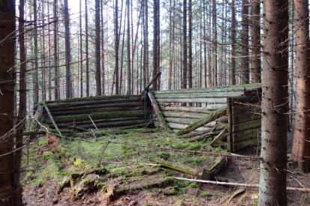
2.12. attēls. Vēsturiskais siena šķūnis DL “Mežole” teritorijā (Foto: G. Eriņš)

Ietekmējošie faktori
Visu DL teritorijā ietilpstošo purvu platības ilgstošā laika periodā negatīvi ir ietekmējusi susināšana. Sausāki augšanas apstākļi ir labvēlīgi koku attīstībai, un purvos izveidojas koku segums. Īpaši negatīvā ietekme vērojama purvu malās, kur norisinās intensīva vēsturisko purva platību aizaugšana ar kokiem vai purvu sedzošās kokaudzes sabiezināšanās, kā arī notiek purvu aizaugšana ar parasto priedi un purva bērzu.

Nosusināšanas ietekmē Apiņu purvs pilnībā zaudējis atklātās purva ainavas platības, kā rezultātā samazinās šī purva piemērotība kā reto un aizsargājamo sugu dzīvotnei.

Balto purvu vairāk ietekmējusi vēsturiskās izmantošanas – siena ieguves – pārtraukšana. Purva teritorija vairs netiek uzturēta atklāta, tāpat purvu ietekmējusi nosusināšana, notiek pastiprināta aizaugšana ar parasto priedi, kas pasliktina teritorijas nozīmību kā reto augu un sūnu sugu koncentrācijas vietu.

Arī Krievu purva teritoriju būtiski ietekmējusi nosusināšana. Daļā purva teritorijas ir veikti sagatavošanās darbi kūdras ieguves uzsākšanai. Šobrīd šī teritorija novērtēta kā biotopa veids 7120 Degradēti augstie purvi, kuros iespējama vai noris dabiskā atjaunošanās.

Visu trīs purvu un tiem piegulošajās teritorijās nepieciešams veikt padziļinātu hidroloģisko izpēti, lai novērtētu situāciju un plānotu hidroloģiskā režīma atjaunošanas pasākumus.

2.3.4. Mežu biotopi

Dabas aizsardzības vērtība
DL novietojuma (Latvijas ziemeļaustrumu daļā), kā arī mežu masīva vēstures dēļ, lieguma meža teritorijas uzskatāmas par bioloģiski vērtīgo boreālo mežu etalonu. Meža masīva mežaudžu un meža augšanas apstākļu kopums kombinācijā ar šīs teritorijas dabas vērtību aizsardzības vēsturi, kas aizsākusies ar dzērvenāju liegumu aizsardzības statusa noteikšanu Apiņu, Baltajam un Krievu purvam 1977. gadā un ar sekojošu kompleksā dabas lieguma statusa noteikšanu 1989. gadā, ir bijis priekšnoteikums, lai saimnieciski maz ietekmētās mežaudzēs un purvu teritorijās, attīstītos izcils aizsargājamo meža biotopu komplekss. Pavisam DL konstatēti 8 aizsargājamu meža biotopu veidi. ES nozīmes aizsargājami mežu biotopi konstatēti 1155,60 ha, kas veido 40,7 % no lieguma teritorijas (aptuveni 42 % no mežu platības DL), to var uzskatīt par salīdzinoši augstu ES nozīmes īpaši aizsargājamo meža biotopu koncentrāciju īpaši aizsargājamā dabas teritorijā.

Ievērojamās aizsargājamo meža biotopu koncentrācijas iemesls, visticamāk, ir mežu ilglaicība DL teritorijā. Lielākā daļa mežu ir bijuši meža platības vismaz 100 gadus un vairāk. Lai arī daļa mežaudžu tika nocirsta 19. un 20. gadsimtu mijā, kā arī cirstas vēlāk, teritorijā pastāvīgi ir bijušas sastopamas pieaugušas un pāraugušas mežaudzes, kas kalpojušas kā patvērums bioloģiski daudzveidīgiem un veciem mežiem raksturīgajām sugām. DL mežos bagātīgi sastopamas retas un aizsargājamas sugas, tajā skaitā dabisku meža biotopu speciālistu un indikatorsugas.

Bioloģiski daudzveidīgo un vērtīgo meža teritoriju komplekss veidojies, mijiedarbojoties mežu platībām uz sausām minerālaugsnēm reljefa paaugstinājumos, ar avoksnāju un staignāju mežu kompleksiem reljefa pazeminājumos, papildus ietekmējoties no augsto sūnu un avotu purvu kompleksa, kā arī nelielo upju ieleju, mikroklimata. Tas atspoguļojas meža biotopu pārstāvētībā lieguma teritorijā. DL teritorijā visplašāk ir pārstāvēti divi biotopu veidi - 9010* Veci vai dabiski boreāli meži un 91D0* Purvaini meži, kas veido gandrīz 90 % no meža biotopu platības. No pārējiem mežu biotopu veidiem plašāk ir pārstāvēti 9080* Staignāju meži – aptuveni 5 % no meža biotopu platības un 91E0* Aluviāli meži (aluviāli krastmalu un palieņu meži) ~ 4 % no meža biotopu platības.

Lielāko ES nozīmes aizsargājamo meža biotopu platību DL aizņem biotopa veids 9010* Veci vai dabiski boreāli meži, kas konstatēts 600 ha platībā (veido 52 % no aizsargājamo meža biotopu platības lieguma teritorijā). Biotopa veids kartēts 171 poligonā, kas izvietoti visā lieguma teritorijā. Aptuveni 50 % no biotopu veida 9010* platības ir novērtēti kā labas kvalitātes biotopi, un eksperti nav rekomendējuši nekādus apsaimniekošanas pasākumus šajās platībās. Aptuveni 180 ha biotopa platības ir novērtēti kā vidējas kvalitātes un 75 ha - kā zemas kvalitātes biotopi. Aptuveni 90 ha biotopu platībā, kur ir konstatēta susināšanas ietekme, ir rekomendēta hidroloģiskā režīma atjaunošana.

Biotopa veids 9020* Veci jaukti platlapju meži konstatēts 23,1 ha platībā, ko veido izklaidus novietoti 9 biotopa poligoni. Biotopa kvalitāte gandrīz 80 % no platības novērtēta kā laba un atlikušajos 20 % kā vidēja. Ņemot vērā auglīgo meža augšanas apstākļu tipu pārstāvētību un izvietojumu DL teritorijā, šim biotopa veidam iespējama platību palielināšanās lapu koku pionierfāzes mežaudzēm pieaugot un pakāpeniski palielinoties platlapju koku sugu pārstāvētībai šajās audzēs.

9050 Lakstaugiem bagāti egļu meži DL teritorijā kartēti 32 ha platībā un biotopa kvalitāte vērtēta kā laba vai vidēja vairumā biotopa poligonu.

Biotopa veids 9080* Staignāju meži DL konstatēts 50 ha platībā, biotopa kvalitāte visbiežāk vērtēta kā vidēja (56 % no platības) vai laba (39 % no platības) un tikai vienā biotopa poligonā ar platību 2,5 ha kā zema. Hidroloģiskā režīma uzlabošana ieteikta 2 biotopa poligonos.

Biotopa veids 9160 Ozolu meži DL teritorijā konstatēts vienā poligonā, kura platība ir gandrīz 2 ha.

Biotopa veids 9180* Nogāžu un gravu meži DL teritorijā konstatēts vienā poligonā, kura platība ir mazāka par 1 ha.

Otrs biežāk pārstāvētais biotopa veids DL ir 91D0* Purvaini meži. Tas konstatēts 95 poligonos un aizņem aptuveni 412 ha platību. Izteiktas biotopa 91D0* koncentrācijas vietas ir Apiņu, Baltajam un Krievu purva perifērijas, nelielas šī biotopa platības izvietotas lokālos pārmitros reljefa pazeminājumos meža masīvā. Visbiežāk konstatēts šī biotopa tipiskais variants – purvaiņi ar kūdras slāni, kas biezāks par 30 cm. Biotopa kvalitāte vairāk nekā 95 % platības vērtēta kā laba vai vidēja un tikai nepilnos 12 ha kā zema. Hidroloģiskā režīma atjaunošanas vai uzlabošanas pasākumi ieteikti gandrīz 120 ha biotopa platības. Biotopa hidroloģiskā režīma atjaunošanas pasākumi vērtējami kontekstā ar purvu biotopu hidroloģiskā režīma atjaunošanas pasākumiem, jo šīs platības ir telpiski un hidroloģiski saistītas. Daļa biotopa 91D0* platību ir veidojušās, aizaugot augstajiem purviem vai avotu purviem pēc purvu platību hidroloģiskā režīma izmaiņām.

Biotopa veids 91E0* Aluviāli meži (aluviāli krastmalu un palieņu meži) DL aizņem ~37 ha. Biotops kartēts gan upju palienēs, gan arī meža platībās, kur raksturīgi zemes virskārtai tuvi gruntsūdeņi vai vērojamas sezonālas ūdens līmeņa izmaiņas, kas saistītas ar paliem. Biotopa kvalitāte novērtēta kā laba vai vidēja (50/50) un praktiski visā biotopa platībā paredzēts neiejaukšanās režīms.

Sociālekonomiskā vērtība
Meža biotopu galvenā nosacītā ekonomiskā vērtība ir to koksnes resursi attiecīgajās mežaudzēs. Atbilstoši DL teritorijas zonējumam aizsargājamos biotopos un pārējā mežu platībā nav pieļaujama vai ir ierobežota koksnes ieguve dažādās cirtēs, kā arī kritalu un sausokņu izvākšana. Aizsargājamo meža un purvu biotopu platībās potenciāli koksnes ieguve iespējama veicot biotopu apsaimniekošanas vai atjaunošanas pasākumus. Šādi pasākumi īstenojami atbilstoši speciāli sagatavotiem biotopu apsaimniekošanas plāniem. Tāpat ekonomiskus ieguvumus var sniegt kopšanas vai mežaudžu dabiskošanas un aizsargājamu biotopu attīstību veicinošas cirtes jaunākās audzēs, kurās iespējams iegūt dažādu dimensiju sortimentus, kā arī izejvielas enerģētiskās koksnes ražošanai.

DL mežiem ir nenovērtējama loma dažādu regulācijas un uzturēšanas pakalpojumu nodrošināšanā. DL šķērsojošo upju Lipsas un Ludzes ekoloģiskā kvalitāte un ar to saistītā šo ūdensteču piemērotība īpaši retu aizsargājamo sugu dzīvotņu nodrošināšanai ir tieša veidā saistīta ar DL mežu ekstensīvu izmantošanu.

Papildus tam meži DL teritorijā tiek izmantoti ogu un sēņu ieguvei, teritoriju apmeklē pamatā vietējie iedzīvotāji. DL meža teritorijas ir pievilcīgas aktīvās atpūtas cienītājiem, kuri teritoriju izmanto orientēšanās sacensībām. Tāpat arī teritorijas izmantošana medībām uzskatāma par teritorijas izmantošanu rekreācijas mērķiem.

DL mežiem, kā zinātniskās izpētes mežu platību teritorijai, ir būtiska nozīme kā mežu zinātniskās pētniecības objektam. Teritorijā iespējams īstenot plašus mežu dabiskās sukcesijas pētījumus, kā arī ierīkot pētījumu objektus saimnieciski ietekmētās meža platībās ar mērķi izvērtēt dažādus aizsargājamo meža biotopu attīstību veicinošus pasākumus.

Ietekmējošie faktori
Tradicionālas mežsaimniecības pieejā apsaimniekotajos mežos samazinājies dabisko mežu elementu daudzums – atmiruši un atmirstoši koki, ietekmētas potenciālu biotopu mežaudzes, kuru struktūru veidoja dažādu sugu, izmēru un vecuma koku sajaukums un kurām raksturīgs noturīgs mikroklimats. Labvēlīga aizsardzības statusa nodrošināšana vairumam konstatēto meža biotopu nav savienojama ar koku ciršanu, kā arī kritalu un sausokņu izvākšanu. Pārmitro meža biotopu platības negatīvi ietekmē purvaiņu un slapjaiņu mežu nosusināšana, meliorācija, kā arī DL teritorijā esošo ceļu uzturēšana un atjaunošana, nerespektējot hidroloģiskos procesus. DL teritorijā tiek veikta ierobežota mežsaimnieciskā darbība, tomēr atsevišķos gadījumos tas ir pasliktinājis potenciālo biotopu kvalitāti. Šādi piemēri konstatēti mežaudzēs 22. kv. 20. nog, 33. kv 22. nog., 34.kv. 19. nog., 60. kv. 4. un 5. nog., 89. kv. 20.un 21. nog., 90. kv. 1. nog. un citās. Tāpat aizsargājamo un potenciālo meža biotopu platības ietekmē citi pasākumi, kas saistīti ar saimniecisko darbību DL tieši piegulošajās platībās, piemēram, meliorācijas sistēmu atjaunošanas pasākumi (skat. 2.13. attēlu). Vislielākā mežsaimnieciskā ietekme vērojama vidēja vecuma mākslīgi ierīkotās vai dabiskas izcelsmes egļu mežaudzēs, kur veiktas kopšanas cirtes. Šādu mežaudžu struktūra vienkāršota – veidots vienmērīgs koku izvietojums, saglabāti līdzīga caurmēra un augstuma koki, izvākti atmirušie koki, kritalas un pamežs un kokmateriālu izvešanai ierīkoti taisni tehnikas pārvietošanās koridori (skat. 2.14. attēlu).

Lai nodrošinātu esošo augstvērtīgo aizsargājamo meža biotopu platības un kvalitātes saglabāšanos un palielināšanos, kā arī, lai nodrošinātu īpaši aizsargājamo meža biotopu labvēlīgas aizsardzības statusu ar pieļaujamiem mežsaimnieciskās darbības pasākumiem, ir izveidots funkcionālais zonējums un izstrādāti IAIN.

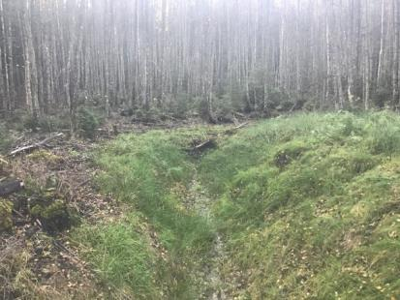
2.13. attēls. Meliorācijas sistēmu atjaunošanas pasākumu ietekmē nosusināts staignājs 96. kv. 1.nog. (Foto: G.Eriņš)

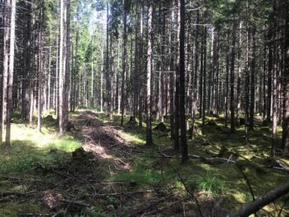
2.14. attēls. Kopta vidēja vecuma egļu audze DL “Mežole” (Foto: G.Eriņš)

2.4. Sugas, to sociālekonomiskā vērtība un sugas ietekmējošie faktori

2.4.1. Flora

DL “Mežole” iekļauts Centrālvidzemes ģeobotāniskajā rajonā (Табака, 1990). Veģetācijas raksturu teritorijā nosaka atrašanās Mežoles pauguraines austrumu daļā, kurai raksturīgs paugurains reljefs ar plašām beznoteces zonām, kas nodrošina mitrus un pārmitrus augšanas apstākļus, ko vietām bagātina karbonātu klātbūtne. Salīdzinot ar pārējo ģeobotāniskā rajona daļu, DL teritorija ir izteikti mežaina, bet atklātās platības saglabājušās tikai nelielos pamestos zālājos gar upēm Ludzes un Lipsas krastos, kā arī purvos. Augāja attīstību teritorijā ietekmē samērā vēsais klimats, ilgstoša patstāvīga sniega sega un sasalums, salīdzinoši īsāks veģetācijas periods un maza aktīvo temperatūru summa.

DL “Mežole” floras izpēte sistemātiski nav veikta, bet parauglaukumos konstatēto sugu kopējais saraksts iekļauts pētījumā par Latvijas dabiskajiem mežiem (Suško, 1997) un dod ieskatu par DL raksturīgo mežu floru. Uzskaitītas 229 vaskulāro augu, 131 sūnu un 58 ķērpju sugas. Ietekmētos biotopos konstatētas 17 nezāļu sugas. Teritorijā atzīmēts īpaši augsts boreāli-temperāto un kontinentālo vaskulāro augu, un subkontinentālo un boreālo sūnu sugu īpatsvars. Papildus šiem datiem 2019. gadā reģistrētas vaskulāro augu sugas īpaši aizsargājamo sugu atradņu apsekošanas laikā, kā arī izmantoti dati no ES nozīmes biotopu kartēšanas anketām. Kopējais vaskulāro augu sugu saraksts šobrīd papildināts līdz 400 sugām.

Salīdzinot ar ģeobotāniskā rajona 1009 sugām, teritorijas kopējais saraksts ir neliels, bet DL “Mežole” dabiski ir salīdzinoši neliela ekosistēmu dažādība. Sugu ziņā daudzveidīgi ir meža un purvu biotopi, kas aizņem lielāko DL daļu. Dabiski sugām nabadzīgi ir upju straujteču biotopi, bet zālāju sugu daudzveidību negatīvi ietekmējusi to aizaugšana, jo netiek veikta to atbilstoša apsaimniekošana. Daļā teritorijas ir antropogēni noplicināti biotopi (jaunaudzes, ceļmalas, stigas) ar izmīdītu vietu sugām, piemēram, lielo ceļteku Plantago major. Teritorijā nav izteiktas svešzemju sugu invāzijas – vietām mežos aug, bet zemsedzē nedominē sīkziedu sprigane Impatiens parviflora un gar ceļiem derīgo izrakteņu atradnē konstatēta sārtstublāja naktssvece Oenothera rubricaulis. Pētījumi par potenciāli invazīvām svešzemju sugām DL nav veikti. Tuvākā Sosnovska latvāņa Heracleum sosnowsky audze atrodas 1,3 km attālumā no DL ziemeļaustrumu robežas DL “Launkalne” teritorijā, tāpēc piesardzības nolūkā regulāri vairākos gados reizi būtu jāapseko upju krasti un ceļmalas, lai laikus pamanītu, ja latvānis nonāktu DL teritorijā. Īpaša uzmanība jāpievērš vietām, kur veikti apsaimniekošanas pasākumi, kas atsedz augsnes virskārtu – zālāju atjaunošana, mežistrāde, jo šādās vietās var ieviesties nevēlamas sugas.

Jaunākie dati par aizsargājamām un retām sugām DL “Mežole” ir iegūti 2019.gadā DA plāna izstrādes laikā, apsekojot nozīmīgākās sugu atradnes teritorijā (29.-30. jūnijā, 9.-10. jūlijā un 10.augustā). No 2010. līdz 2017. gadam DAP uzdevumā Valsts monitoringa programmas ietvaros, veicot Natura 2000 teritorijas sugu un biotopu monitoringu, DL teritoriju apsekoja Latvijas dabas fonda speciālisti (Latvijas dabas fonds, 2012; Vaskulāro augu monitorings, 2016). Eksperti ir veikuši platlapu cinnas Cinna latifolia un dzeltenās akmeņlauzītes Saxifraga hirculus uzskaites, lai iegūtu datus par sugu sastopamību un skaitu DL (B. Bambe, L. Auniņa, A. Opmanis un U. Suško). Apsekojumos tika atzīmētas arī retās sūnu sugas. A. Mežaka 2015. gadā ir veikusi sūnu monitoringu spīdīgās āķītes Hamatocaulis vernicosus atradnēs. Dati par īpaši aizsargājamām un retām piepju, ķērpju un sūnu sugām iegūti arī meža biotopu izvērtēšanā, ko 2014., 2017. gadā veikuši V. Lārmanis, G. Eriņš un A. Petriņš.

Dabas aizsardzības vērtība
DL “Mežole” ir nozīmīgs boreālo skujkoku mežu reģions ar augstu ekosistēmas dabiskumu, tāpēc šeit sastopamas daudzas retas sugas. No Latvijā īpaši aizsargājamām sugām DL “Mežole” reģistrētas 27 vaskulāro augu, 18 sūnu, 14 ķērpju un 3 sēņu/piepju sugas. No tām mikroliegumus atradnēs var veidot 14 vaskulāro augu, 14 sūnu, 6 ķērpju sugām un 1 piepju sugai. DL teritorijā tiek aizsargātas vairākas ES nozīmīgas augu sugas, kas iekļautas Dzīvotņu direktīvas II un IV pielikumā: platlapu cinna Cinna latifolia, dzeltenā akmeņlauzīte Saxifraga hirculus, dzeltenā dzegužkurpīte Cypripedium calceolus, II pielikumā iekļautās sūnas: spīdīgā āķīte Hamatocaulis vernicosus un Lapzemes āķīte Hamatocaulis lapponicus, un V pielikumā iekļautie sfagni Sphagnum spp., kladīnas Cladonia subgenus Cladina un staipekņi Lycopodyum spp.: gada staipeknis Lycopodium annotinum, vālīšu staipeknis Lycopodium clavatum un apdzira Huperzia selago.

Īpaši aizsargājamām sugām bagātākais ir Baltais (Avotu) purvs, purvam pieguļošie purvainie meži, kā arī mitrie un slapjie jauktu koku meži upju krastos, kas daudzviet ir ar izteiktu susināšanas ietekmi, bet joprojām retām sugām bagāti.

Teritorijā konstatēto īpaši reto un aizsargājamo sugu sarakstu skatīt 2.4. tabulā, Dzīvotņu direktīvas pielikumā iekļauto sugu populāciju lielums un sugu dzīvotņu platība raksturota 2.5. tabulā

Meža biotopos DL “Mežole” ir valstī nozīmīgas īpaši aizsargājamo sugu atradnes.

Platlapu cinnai Cinna latifolia (skat. 2.14. attēlu) 2016. gadā veiktajā monitoringā uzskaitīti 768 ceri, kas ir 37 % no valsts kopējā uzskaitīto cinnas ceru skaita, tāpēc audzēm DL “Mežole” ir būtiska nozīme kopējā populācijas saglabāšanā valstī. Cinna Latvijā sasniedz izplatības areāla rietumu robežu un biežāk sastopama tieši valsts ziemeļaustrumu daļā (Priedītis, 2014, Fatare, 1992). DL “Mežole” cinnas audzes ir viens no tālākajiem sastopamības punktiem uz rietumu robežas, audžu daudzums palielinās austrumu virziena un Igaunijā suga ir daudz biežāk atrasta (Kuuk et al, 2003). Kopējais aizsardzības stāvoklis valstī cinnai ir labvēlīgs un stabils, bet kā potenciālie draudi atzīmēta hidroloģiskā režīma izmaiņas un mežu izciršana (Ziņojums EK, 2019). Cinnai, tāpat kā citām retajām meža graudzālēm, ir maza konkurētspēja, suga atkarīga no dabiski traucētas augsnes klātbūtnes mežā, ko nodrošina dabiskie procesi – koku izgāzumi, avotu un palu darbība (Suško, 1997).

DAP 2010. gadā (eksperte B. Bambe) un 2016. gadā (A. Opmanis) ir īstenojusi cinnas atradņu monitoringu. Sākotnēji cinna atzīmēta 3 vietās, no kurām 2016. gadā atrasta divās, bet atradņu robežas ievērojami pieaugušas, jo apsekota plašāka apkārtne un arī kopējais augu skaits ir lielāks (Vaskulāro augu monitorings, 2016). Cinnas atradnes ir labā un izcilā stāvoklī, tomēr visi meži ir ar senāku susināšanas ietekmi, tāpēc atradņu apdraudējuma pakāpe novērtēta kā vidēji augsta, jo nosusināšana turpinās (Ziņojums EK, 2019).

Lielākā daļa cinnu ceru konstatēti izdalītajos īpaši aizsargājamajos meža biotopos, ko veido nosusinātas jauktas bērzu-melnalkšņu-egļu audzes, un tikai nedaudzi ceri konstatēti aluviāla meža biotopā. Cinnas atradnēs nepieciešams turpināt regulāru monitoringu, lai sekotu līdzi sugas stāvoklim. Nepieciešams reģistrēt sugas aizņemto platību un iespēju robežās arī ziedošo un neziedošo ceru skaitu, lai laikus pamanītu vitalitātes zudumu.

Cinnas audzēs konstatētas arī citas retas un aizsargājamas sugas, kas bieži saistītas ar avotu izplūdi: divsēklu grīslis Carex disperma, skrajziedu skarene Poa remota, Lietuvas ūdenszāle Glyceria lithuanica, un sūnas ēnāja smalkstāvaine Hylocomiastrum umbratum, gludkausiņu jungermannija Jungermannia leiantha, smaržīgā zemessomenīte Geocalyx graveolens, tūbainā bārkstlape Trichocolea tomentella. Blakus mitros egļu mežos aug sirdsveida divlape Listera cordata, bet gāršas tipa mežos sūnas - doblapu leženeja Lejeunea cavifolia, dakšveida mecgērija Metzgeria furcata un citas. Šādu sugu aizsardzībai nepieciešams nodrošināt dabisku netraucētu hidroloģisko režīmu bioloģiski vecajos pārmitrajos mežos (Gudžinskas, Sinkevičienė, 2002). Liela nozīme ir meža dabiskumam un procesiem mežā, īpaši atvērumu dinamikai, jo šīm sugām piemērots ir vidējs līdz augsts noēnojums un nepieciešami dabiski traucējumi augsnes virskārtā, lai spētu vairoties (Suško, 1997; Hermy et al, 1999). Būtiski limitējošs faktors plašākai sugu izplatībai ir biotopu fragmentācija (Hermy, Verheyen, 2007).

Iepriekš izstrādātajā DL “Mežole” funkcionālajā zonējumā cinnas atradnes iekļautas ainavu aizsardzības zonā, bet šādas retu sugu koncentrācijas vietas pēc būtības atbilst MK 2003. gada 21. janvāra noteikumos Nr.45 “Dabas lieguma “Mežole” individuālie aizsardzības un izmantošanas noteikumi” 6.punktā raksturotajai stingrā režīma zonai, kas tiek izveidota, lai saglabātu bioloģisko daudzveidību mežaudzēs ar augstu bioloģisko vērtību.

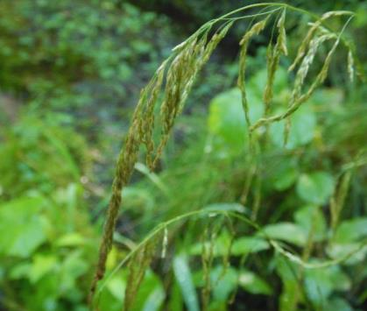 | 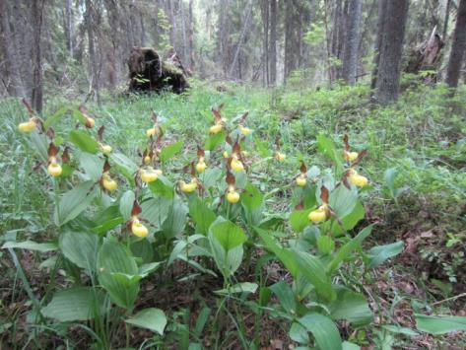
2.14.attēls. Platlapu cinna 65.kvartālā 09.08.2019. (Foto: I.Kukāre) | 2.15. attēls. Dzeltenā dzegužkurpīte Baltā purva malā 13.06.2015. (Foto I.Kukāre)

Dzeltenā dzegužkurpīte Cypripedyum calceolus aug purvainā egļu mežā Baltā purva malā (skat. 2.15. attēlu). Atradne ir vidēji liela vitāla bagātīgi ziedoša dzegužkurpītes audze, kas pirmoreiz konstatēta tikai 2015. gadā (atradējs J.Greivulis). Literatūrā raksturota kā kalcifils augs (Cepurīte, 2005), kas parasti sastopams auglīgos mežos mēreni mitrās neitrālās vai karbonātiskās augsnēs. (Delforge, 2006; Priedītis, 2014). Pētījumā par dzegužkurpītes augtenēm Latvijā secināts, ka augsnes reakcijai un kalcija koncentrācijai augsnē nav izšķiroša nozīme dzegužkurpītes augšanā (Kļaviņa, Osvalde, 2017). Atradnē DL “Mežole” 2016.-2018. gadā Nacionālā botāniskā dārza speciālisti veica sugas novērojumus un konstatēja, ka šī ir piektā lielākā atradne valstī, tajā ir daudz ziedošu augu un liels skaits jaunu dīgstu. Atradne vērtēta kā kopējai populācijai ļoti nozīmīga un bez nelabvēlīgas ietekmes. Igaunijā konstatēts, ka atjaunošanās sekmes ir saistītas ar pieejamo mikronišu daudzumu. Sekmīgai dīgšanai neieciešamas vietas, kur ir liels gaismas daudzums, neliels kopējais augu pārklājums un bieza sūnu kārta, kas nodrošina stabilus un mitrus apstākļus (Kull, 2017). Mežs atradnē ir vidēja vecuma priežu un lēni augušu egļu audze purvainos apstākļos. Kopumā atradne labā stāvoklī, apsaimniekošana nav nepieciešama. Dzegužkurpītes atradnē ir nepieciešams veikt monitoringu, lai novērotu sugas atjaunošanās potenciālu un savlaicīgi konstatētu vitalitātes zudumu, jo koku augšana var palielināt noēnojumu, kas savukārt var kavēt populācijas atjaunošanos atbilstošu mikronišu trūkuma dēļ. Dzeltenā dzegužkurpīte būtu jāiekļauj Valsts monitoringa programmas Natura 2000 vietu monitoringā, un vēlams turpināt ikgadējās uzskaites.

Diezgan bieži mitrajos un slapjajos mežos DL “Mežole” teritorijā sastopama Fuksa dzegužpirkstīte Dactylorhiza fucsii, naktsvijoles Platanthera spp., apdzira Huperzia selago un gada staipeknis Lycopodium annotinum. Nosusinātajos purvainajos mežos gada staipeknis veido lielākās audzes. Šīm sugām visā teritorijā ir piemēroti biotopi. DL reti sastopams ir vālīšu staipeknis Lycopodium clavatum, jo salīdzinoši maz ir dabiski sausu gaišu priežu mežu ar kladīnām. Sugu ziņojumā Eiropas Komisijai apdzira, gada un vālīšu staipeknis tiek ziņotas kā sugu grupa ar nosaukumu ‘Lycopodium spp.’, kas paskaidrota plašāk kā staipekņu klase (Ziņojums EK, 2019). Kopējais izplatības areāls Latvijā ir visa valsts - 64611 km², staipekņi saskaitīti 4234 kvadrātos (1x1 km), maksimālā populācija valstī vērtēta kā 7120 atradnes, Natura 2000 teritorijās 2183 kvadrātos (1x1km). Kopējā staipekņu grupas aizsardzība tiks pietiekami nodrošināta, aizsargājot ES nozīmes mežu biotopus.

Purvu biotopi DL “Mežole” ir tikpat sugām bagāti kā meži, jo sastopamas augstā, pārejas un avotaina purva augu sabiedrības. Krievu un Apiņu purvi ir daļēji nosusinājušies un aizaugoši augstie purvi. Lielākā nozīme īpaši aizsargājamo augu sugu saglabāšanā ir Baltā purva augu sabiedrībām.

Dzeltenā akmeņlauzīte Saxifraga hirculus konstatēta vienā atradnē Baltajā purvā. Natura 2000 vietu monitoringā uzskaitītais eksemplāru skaits atradnē svārstās no 70 – 112 (divi apsekojumi). Papildus iepriekš monitorētajai audzei netālu blakus klajumā 2019. gadā konstatēts vēl viens sugas laukums (I. Kukāre 10.08.2019.). Dzeltenā akmeņlauzīte ir strauji izzūdoša suga visā Eiropā (Priedītis, 2014), tajā skaitā arī Latvijā, jo nosusināšanas dēļ strauji samazinās tai piemērotie zāļu un pārejas purvi, notiek nevēlama aizaugšana ar krūmiem un kokiem. Sugas monitoringā atradnē atzīmēts, ka tuvākajā laikā var būt nepieciešams plānot koku izciršanu Baltajā purvā, taču kopumā apsekojumā stāvoklis atradnē raksturots kā labs, un negatīvas ietekmes nav konstatētas (NATURA 2000 teritoriju monitorings 2016, apsekoja L. Auniņa, D. Kļaviņa; Vaskulāro augu monitorings 2016, apsekoja: U. Suško, A. Opmanis).

Baltā purva teritorija ir nozīmīga reto augu un sūnu sugu koncentrācijas vieta, īpaši avotainajās vietās, kur izplūst ar dzelzi bagāti ūdeņi (skat. 2.16.-2.19.attēlu). Purva teritorijā starp sfagniem Sphanum spp. un zaļsūnām aug trejdaivu koraļsakne Corallorhiza trifida, purva sūnene Hamarbya paludosa, odu gimnadēnija Gymnadenia conopsea, stāvlapu dzegužpirkstīte Dactylorhiza incarnata, plankumainā dzegužpirkstīte, D.maculata, Rusova dzegužpirkstīte Dactylorhiza rusowii, palu grīslis Carex paupercula, sūnas: spīdīgā āķīte Hamatocaulis vernicosus, spurainā dzīparene Paludella squarosa. Izveidojušās sugām bagātas avoksnāju un pārejas purvu augu sabiedrības. Lielākā daļa reto sugu audzes ir bagātīgas un vitālas atbilstošā labas kvalitātes biotopā. Tomēr vietām, īpaši tālāk no avotu izplūdes rajoniem purvā ir vērojama pastiprināta aizaugšana ar priedi, kas var liecināt par negatīvu ietekmi no kādreizējās purva apkārtnes meliorācijas. Nepieciešams veikt padziļinātu hidroloģisko izpēti, lai novērtētu situāciju.

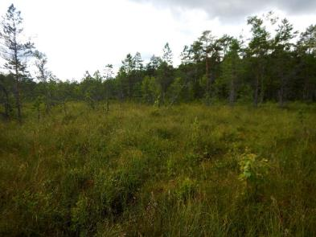 | 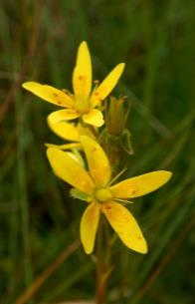 | 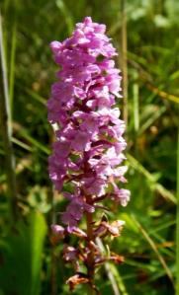
2.16.attēls. Atklātā daļa Baltajā purvā – dzeltenās akmeņlauzītes augtene 10.08.2019. (Foto: I.Kukāre) | 2.17.attēls. Dzeltenā akmeņlauzīte atklātajā un odu gimnadēnija niedrainajā Baltā purva daļā 10.08.2019. (Foto: I.Kukāre)
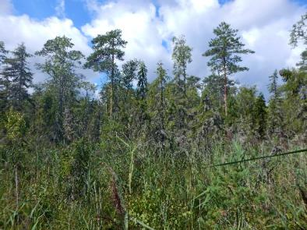 | 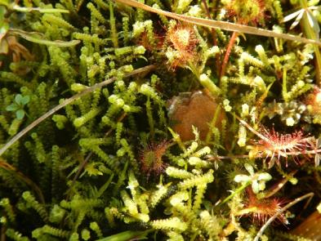
2.18.attēls. Niedrēm aizaugusī Baltā purva avotainā daļa 10.08.2019 (Foto: I.Kukāre) | 2.19.attēls. Spurainā dzīparene Baltajā purvā 10.08.2019. (Foto I.Kukāre)

Zālāju biotopi DL “Mežole” aizņem nelielas platības, tāpēc ar zālāju biotopiem un purvainām palienēm saistītas īpaši aizsargājamas sugas ir tikai dažas. Ludzes upes daļēji taisnotajā posmā, upes palienē konstatēti īpaši aizsargājami grīšļi – akotainais grīslis Carex atherodes un Skandināvijas grīslis Carex scandinavica. Līdzīgos biotopos sastopama Baltijas dzegužpirkstīte Dactylorhiza baltica un stāvlapu dzegužpirkstīte Dactylorhiza incarnata. Zālāju kompleksā Lipsas krastā sastopama odu gimnadēnija Gymnadenia conopsea.

Akotainais grīslis Carex atherodes ir Latvijā un Baltijā ļoti reti sastopama suga, kas aug purvainās palieņu pļavās, sērēs un mežmalās Vidzemes un Alūksnes augstieņu apkārtnē (Priedītis, 2014; Kuuk et al., 2003). Latvijā sasniedz izplatības rietumu robežu (Baroniņa, 2001; Fatare, 1992). DL veido nelielas audzes, kas atrodas netālu viena no otras. Turpretim Skandināvijas grīslis Carex scandinavica reti sastopams Piejūras zemienē un Rietumlatvijā zemajos purvos un slapjās pļavās (Baroniņa, 2001), bet atradne DL “Mežole” ir ārpus līdz šim zināmajām izplatības robežām valstī.

Baltijas dzegužpirkstīte Dactylorhiza baltica Latvijā sastopama diezgan bieži (Andrušaitis G. (red.) 2003). Ekoloģiski plastiska suga, kas regulāri sastopama arī antropogēni ietekmētos mēreni mitros biotopos – grāvjos, atmatās, ceļmalās un pagalmos. Dabiski aug mēreni mitros un mitros dabiskos zālājos, retāk pārejas purvos. Gaismas prasīga suga (Delforge, 2006), kas izzūd no neapsaimniekotiem aizaugušiem zālājiem, reizē ar pēdējām zālāju sugām, kad krūmājs kļūst pārāk blīvs. Arī stāvlapu dzegužpirkstīte Dactylorhiza incarnata Latvijā nav reta, bet tā biežāk aug purvos, retāk slapjos purvainos zālājos.

Slapjie zālāji Ludzes krastos ir ilgstoši pamesti un pakāpeniski aizaug. Zālāju aizaugšana ar krūmiem un kokiem rada noēnojumu un atklātu vietu sugas pamazām izzūd. Dabiskā hidroloģiskā režīma nevēlamas ilgstošas izmaiņas var iznīcināt slapjo zālāju un purvaino palieņu sugas.

Sociālekonomiskā vērtība
Retajām un aizsargājamajām vaskulāro augu, sūnu, ķērpju, sēņu un piepju sugām DL “Mežole” nav tiešas sociālekonomiskās vērtības. Teritorija visveiksmīgāk izmantojama zinātniskajā izpētē, jo nelielā platībā koncentrētas daudzas retas un jutīgas sugas.

No retajām un aizsargājamām sugām senāk sadzīvē izmantoti “baltie” ķērpji jeb kladīnas dekoratīviem nolūkiem un staipekņi – medicīnā, taču neviena no šīm vērtībām DL teritorijā nav tādā apjomā, lai šobrīd varētu tikt izmantota saimnieciskiem mērķiem.

Teritorijā ir purvi un meži ar sfagnu sūnām. Sfagnus kādreiz izmantoja būvniecībā, bet sfagnu kūdru dedzināšanai, pakaišiem, u.c. Lai gan sfagni teritorijā ir samērā bieži sastopami, tomēr jebkāda to izmantošana iznīcinātu daudzu konstatēto reto sugu dzīves vidi un tāpēc nav iespējama (negatīvā ietekme pārsniedz ieguvumu). DL aug dažādas ogas un sēnes, kuras tiek lasītas pašpatēriņam un, iespējams, arī tirgošanai.

Ietekmējošie faktori
Apzināto vaskulāro augu, sūnu, ķērpju, sēņu un piepju stāvoklis DL “Mežole” ir labs. Nav konstatēti faktori, kas šobrīd būtiski negatīvi ietekmētu īpaši aizsargājamas dabas vērtības, tomēr lielākā daļa no īpaši aizsargājamām sugām DL “Mežole” ir atkarīgas no ilgstoši stabila hidroloģiskā režīma. Vienlīdz bīstama ir nosusināšana meliorācijas darbības dēļ un ilgstoša appludināšana bebru ietekmē. Visā DL “Mežole” teritorijā ir atzīmētas senākas susināšanas ietekme, kas īpaši negatīvi var skart purvainos biotopus un slapjos mežus. Pastiprināta nosusināšanās izraisītu nozīmīgu sugu bojāeju gan tieši, izmainot pieejamo mitrumu, gan netieši, jo aizaugšanas rezultātā pieaug noēnojums, augsne mineralizējas, notiek eitroficēšanās. Vaskulāro augu, sūnu, ķērpju un sēņu/piepju sugām mežos un purvainajos biotopos nepieciešams nodrošināt neiejaukšanos dabiskajos procesos. Bet vietās, kur bijis izmainīts hidroloģiskais režīms, pakāpeniski jāatjauno iespējami dabisks ūdens līmenis atbilstoši biotopu prasībām.

Purvainajos biotopos un meliorētās Ludzes krastos sugu atradnes negatīvi var ietekmēt bebra darbība, ja tās rezultātā ūdens līmenis tiek paaugstināts un veģetācija izslīkst.

Baltajā purvā, kā arī avotainās ieplakas mežos pie ceļiem un stigām vietām redzama izmīdīšana, kas var negatīvi ietekmēt reto un aizsargājamo sugu stāvokli. Būtiska negatīva ietekme līdz šim nav konstatēta. Novērots, ka kvartālstigas tiek izmantotas braukšanai ar kvadraciklu purvā, kas mērenā apjomā rada papildus mikronišas (iespiedumi kūdrā, ieplakas, gaiši atvērumi), ko izmanto gaismas prasīgās atklātu vietu sugas, piemēram: aug purva hamarbija Hamarbia paludosa un dzegužpirkstītes Dactylorhiza spp.. Tomēr izmīdījums ilgtermiņā ir papildus slodze uz purva ekosistēmu, tajā skaitā retajiem augiem un nav vēlams. Ilgstošs nekontrolējams izmīdījums var veicināt nevēlamu sugu izplatību.

Baltā purva stāvokļa uzlabošanai lietderīgi pārskatīt nosusināšanās un aizaugšanas cēloņus (hidroloģiskā izpēte), lai atrastu labāko paņēmienu, kas ļautu atjaunot plašākas neaizaugušas pārejas un augstā purva platības, kas nepieciešamas purvā konstatētajām augu sugām.

Liela daļa īpaši aizsargājamo sugu ir dabisku meža biotopu speciālisti un indikatorsugas, kas saistītas ar neskartiem vai maz ietekmētiem platlapju, slapjajiem un mitrajiem egļu mežiem, slapjajiem lapkoku mežiem un purviem. Saglabājot īpaši aizsargājamos biotopus labvēlīgā aizsardzības stāvoklī, sagaidāms, ka saglabāsies arī īpaši aizsargājamo sugu dzīvotnes un to populācijas.

2.4. tabula. Īpaši aizsargājamās vaskulāro augu, sūnu, ķērpju, sēņu un piepju sugas DL „Mežole”
N.p.k. | Sugas nosaukums latviski | Sugas nosaukums latīniski | Aizsardzības statuss | Cits statuss | Sugas labvēlīga aizsardzības stāvokļa novērtējums Latvijā | Sugas sastopamība DL
Vaskulāro augu sugas
1. | Platlapu cinna | Cinna latifolia | ES II, IV, ĪAS 1, MIK | SG III, BSS | FV | Reti, 3 atradnes, no tām divās bagātīgas audzes.
2. | Dzeltenā dzegužkurpīte | Cypripedium calceolus | ES II, IV, ĪAS 1, MIK | SG II, BSS | U1 | Ļoti reti, 1 audze purvainā egļu mežā.
3. | Dzeltenā akmeņlauzīte | Saxiftaga hirculus | ES II, IV, ĪAS 1, MIK | BK, SG I, | U1 | Ļoti reti, 1 atradne Baltajā purvā.
4. | Apdzira | Huperzia selago | ES V, ĪAS 2 | SG IV | U1 | Bieži, > 20 nogabalos.
5. | Gada staipeknis | Lycopodium annotinum | ES V, ĪAS 2 | SG IV | U1 | Bieži, > 102 nogabalos.
6. | Vālīšu staipeknis | Lycopodium clavatum | ES V, ĪAS 2 | SG IV | U1 | Ļoti reti, 1 atradne ceļmalā.  Iespējams ir biežāk, bet neapzināts.
7. | Akotainais grīslis | Carex atherodes | ĪAS 1, MIK | SG II |  | Reti, 4 vietas blakus Ludzes palienē.
8. | Divsēklu grīslis | Carex disperma | ĪAS 1, MIK | SG III, BSS |  | Reti - 4 vietas , ir aizsargājamā biotopā.
9. | Palu grīslis | Carex paupercula | ĪAS 1, MIK | SG III |  | Ļoti reti - 2 vietas Avotu purvā.
10. | Skandināvijas grīslis | Carex scandinavica | ĪAS 1, MIK | SG II |  | Ļoti reti, Ludzes palienē.
11. | Trejdaivu koraļsakne | Corralorrhiza trifida | ĪAS 1, MIK | SG III, IS |  | Ļoti reti, Avotu purvā un blakus purvainā mežā
12. | Baltijas dzegužpirkstīte | Dactylorhiza baltica | ĪAS 1 | SG IV |  | Reti, divas vietas, nepilnīgi novērtēts.
13. | Fuksa dzegužpirkstīte | Dactylorhiza fuchsii | ĪAS 1 | SG IV |  | Reti, meža biotopos.
14. | Stāvlapu dzegužpirkstīte | Dactylorhiza incarnata | ĪAS 1 | SG IV |  | Reti, purvos un Ludzes palienē.
15. | Plankumainā dzegužpirkstīte | Dactylorhiza maculata | ĪAS 1 | SG IV |  | Reti, purvos un Ludzes palienē.
16. | Rusova dzegužpirkstīte | Dactylorhiza russowii | ĪAS 1, MIK | SG IV |  | Ļoti reti Baltajā purvā, bet iepriekš ziņots liels skaits, kas 2019. gadā nav novērots.
17. | Meža auzene | Festuca altissima | ĪAS 1, MIK | SG III, BSS |  | Ļoti reti, viena atradne (Suško,1997), 2019. g. nekonstatē, bet piemēroti aizsargājami biotopi ir izdalīti
18. | Lietuvas ūdenszāle | Glyceria lithuanica | ĪAS 1, MIK | SG III, BSS |  | Reti, 2 atradnes aizsargājamā meža biotopā
19. | Odu gimnadēnija | Gymnadenia conopsea | ĪAS 1, MIK | SG IV |  | Baltajā avotu purvā 2019. gadā, zālājā pie Lipsas upes 2019. gadā
20. | Purva hamarbija | Hammarbya paludosa | ĪAS 1, MIK | SG III |  | Ļoti reti, Baltajā purvā, zied 2019. gadā.
21. | Sirdsveida divlape | Listera cordata | ĪAS 1 | SG III, IS |  | Ļoti reti, 1 vieta, piemēroti biotopi ir, trūkst datu.
22. | Purvāja sūnene | Malaxis monophyllos | ĪAS 1 | SG III |  | Ļoti reti, minēta tikai SG, piemēroti biotopi ir.
23. | Smaržīgā naktsvijole | Platanthera bifolia | ĪAS 1 | SG IV |  | Ļoti reti, 2 vietas trūkst datu.
24. | Zaļziedu naktsvijole | Platanthera chloranta | ĪAS 1 | SG IV |  | Reti – 3 vietas, trūkst datu, ir piemēroti biotopi.
25. | Skrajziedu skarene | Poa remota | ĪAS 1, MIK | SG III, BSS |  | Reti, 6 atradnes ar vairākiem punktiem.
26. | Mellenāju kārkls | Salix myrtilloides | ĪAS 1 | SG III |  | Ļoti reti, Baltajā purvā, ir SG un 2019. g. konstatēts.
27. | Divkrāsu kārkls | Salix phylicifolia | ĪAS 1 | SG II |  | Reti, izplatība skaidrojama, konstatēts 2019. g. Baltajā purvā
Sūnu sugas
1. | Spīdīgā āķīte | Hamatocaulis (Drepanocladus) vernicosus | ES II, ĪAS 1, MIK | SG II | U1 | Reti, 3 poligoni Baltajā purvā.
2. | Lapzemes āķīte | Hamatocaulis lapponicus | ES II, ĪAS 1, MIK | SG I | FV | Loti reti, bijusi Baltajā purvā ļoti maz, 2019. g. nekonstatē.
3. | Sfagni | Sphagnum spp. | ES V |  | FV | Bieži mežos un purvos.
4. | Hellera ķīļlape | Anastrophyllum hellerianum | ĪAS 1, MIK | BSS |  | Samērā bieži mitros boreālos mežos, 58 meža biotopu anketās
5. | Sašaurinātā bārdlape | Barbilophozia attenuatta | ĪAS 1, MIK | SG I, BSS |  | Ļoti reti, 1 atradne, DMB pētījumā (Suško, 1997), pēc tam nav atzīmēta, bet biotops saglabājies.
6. | Trejdaivu bacānija | Bazzania trilobata | ĪAS 1, MIK | SG II, BSS |  | Ļoti reti, 1 atradne, DMB pētījumā (Suško, 1997), pēc tam nav atzīmēta, bet biotops saglabājies.
7. | Zviedrijas somenīte | Calypogeia suecica | ĪAS 1 | BSS |  | Ļoti reti, 1 atradne, DMB pētījumā (Suško, 1997), pēc tam nav atzīmēta, bet biotops saglabājies.
8. | Smaržīgā zemessomenīte | Geocalyx graveolens | ĪAS 1, MIK | SG IV, BSS |  | Reti - 6 vietas DDPS “Ozols” un 3 meža biotopu anketās
9. | Ēnāja stāvaine (smalkstāvaine) | Hylocomium (Hylocomiastrum) umbratum | ĪAS 1, MIK | SG III, BSS |  | Reti, 6 vietas DDPS “Ozols”
10. | Gludkausiņu jungermannija | Jungermannia leiantha | ĪAS 1, MIK | IS |  | Ļoti reti - 1 vieta DDPS “Ozols”, nepilnīgi apzināta, ir piemēroti biotopi
11. | Doblapu leženeja | Lejeunea cavifolia | ĪAS 1, MIK | SG II, IS |  | Ļoti reti, 3 atradnes
12. | Kailā apaļlape | Odontoschisma denudatum | ĪAS 1, MIK | IS |  | Ļoti reti, 2 atradnes, nepietiekami apzināta, ir piemēroti biotopi
13. | Spurainā dzīparene | Paludella squarrosa | ĪAS 1, MIK | SG II |  | Reti – Baltajā purvā, bet 2019. g. vairākās tā daļās
14. | Nemanāmā sķībvācelīte | Plagiothecium latebricola | ĪAS 1, MIK | SG II, BSS |  | Ļoti reti, 1 atradne
15. | Pirkstveida rikardija | Ricardia palmata | ĪAS |  |  | Ļoti reti, 1 atradne, DMB pētījumā (Suško, 1997), pēc tam nav atzīmēta, bet biotops saglabājies.
16. | Alu spulgsūna | Schizostega pennata | ĪAS 1 | SG III |  | Reti, 7 atradnes
17. | Tūbainā bārkstlape | Trichocolea tomentella | ĪAS 1, MIK | BSS |  | Nereti, atzīmēta 39 biotopu anketās
18. | Astīšu smaillape | Lophozia ascendens | ĪAS 1, MIK | BSS |  | Reti, 4 atradnes DDPS “Ozols”
Ķērpju sugas
 | Kladoniju apakšģints kladīnas | Cladonia L. subgenus Cladina | ES V |  | U1 | Reti, maz piemērotu sausu biotopu. Samazinās, jo noēno.
 | Atvasainā alektorija | Alectoria sarmentosa | ĪAS 1, MIK | BSS |  | Ļoti reti, 1 atradne, DMB pētījumā (Suško, 1997), pēc tam nav atzīmēta, bet biotops saglabājies.
 | Cinobrsarkanā artonija | Arthonia cinnabarina | ĪAS 1 | SG II, BSS |  | Ļoti reti, 1 atradne
 | Pelnupelēkā artonija | Arthonia cinnopruinosa | ĪAS 1 | BSS |  | Ļoti reti, 1 atradne, DMB pētījumā (Suško, 1997), pēc tam nav atzīmēta, bet biotops saglabājies.
 | Kaķpēdiņu artonija | Arthonia leucopellea | ĪAS 1 | IS |  | Bieži, 122 meža biotopu anketās.
 | Kastaņbrūnā artonija | Arthonia spadicea | ĪAS 1 | IS |  | Nereti, bet nedaudz, 39 anketās.
 | Vīnsarkanā artonija | Arthonia vinosa | ĪAS 1 | IS |  | Reti, 10 anketās.
 | Izplestā evernija | Evernia divaricata | ĪAS 1 | BSS |  | Ļoti reti, 1 atradne, DMB pētījumā (Suško, 1997), pēc tam nav atzīmēta, bet biotops saglabājies.
 | Lentveida hipogimnija | Hypogymnia vittata | ĪAS 1, MIK | SG I, BSS |  | Ļoti reti - 2 vietas DDPS “Ozols”.
 | Parastais plaušķērpis | Lobaria pulmonaria | ĪAS 1 | SG II, BSS |  | Reti, 7 vietas DDPS “Ozols”, un 11 anketās
 | Caurumainā menegacija | Menegazzia terebrata | ĪAS 1, MIK | SG III, BSS |  | Ļoti reti, 3 atradnes.
 | Asinssārtais mikoblasts | Mycoblastus sanguinarius | ĪAS 1, MIK | SG III, IS |  | Reti, 10 atradnes.
 | Koraļļveida parmeliella | Parmeliella triptophylla | ĪAS 1, MIK | BSS |  | Reti, 4 atradnes.
 | Zvīņainā telotrēma | Thelotrema lepadinum | ĪAS 1, MIK | SG III |  | Reti, 7 atradnes
Sēnes/ piepes
1. | Rožainā piepe | Fomitopsis rosea | ĪAS 1, MIK | BSS |  | Reti, 3 atradnes, nenovērtēta, piemēroti apstākļi.
2. | Ēzeļu ausene | Otidea onotica | ĪAS 1 | SG III |  | Ļoti reti, 1 atradne.
3. | Tumšbrūnā cietpiepe | Phellinus ferrugineofuscus | ĪAS 1 | BSS |  | Reti, 4 atradnes, varētu būt vairāk, piemēroti apstākļi.

Informācija par sugu aizsardzības stāvokli Latvijā no „Ziņojums Eiropas Komisijai par biotopu (dzīvotņu) un sugu aizsardzības stāvokli Latvijā. Novērtējums par 2013.-2018. gada periodu” FV: Aizsardzības stāvoklis labvēlīgs (Favourable); U1: Aizsardzības stāvoklis nelabvēlīgs-nepietiekams (Unfavourable-Inadequate); U2: Aizsardzības stāvoklis nelabvēlīgs-slikts (Unfavourable-Bad); XX: Aizsardzības stāvoklis nezināms (Unknown).

Saīsinājumi:
SG – Latvijas Sarkanā grāmata. LSG tiek lietotas šādas apdraudēto sugu kategorijas: I - izzūdošās sugas; II - sarūkošās sugas; III - retās sugas; IV - maz pazīstamās sugas.
ES – Eiropas Padomes direktīva 92/43/EEK (21.05.1992) Par dabisko dzīvotņu, savvaļas floras un faunas aizsardzību. II pielikums. Dzīvnieku un augu sugas, kas ir Kopienas interešu sfērā un kuru aizsardzībai nepieciešama īpaši aizsargājamo teritoriju nodalīšana. V pielikums. Dzīvnieku un augu sugas, kas ir Kopienas interešu sfērā un kuru iegūšana un ekspluatācija dabā var būt pieļaujama.
ĪAS – īpaši aizsargājama suga (MK noteikumi Nr. 396. ”Noteikumi par īpaši aizsargājamo sugu un ierobežoti izmantojamo īpaši aizsargājamo sugu sarakstu”, 14.11.2000., grozījumi 27.07.2004.)
MIK – sugas aizsardzībai veidojams mikroliegums, 2. pielikums MK 2012. gada 18. decembra noteikumiem Nr. 940 „Noteikumi par mikroliegumu izveidošanas un apsaimniekošanas kārtību, to aizsardzību, kā arī mikroliegumu un to buferzonu noteikšanu”
IIS –”Noteikumi par īpaši aizsargājamo sugu un ierobežoti izmantojamo īpaši aizsargājamo sugu sarakstu”, 2. Pielikums
BK – Bernes konvencijas suga;
BSS – Biotopu speciālistu suga, kuras pastāvēšana ir atkarīga no noteikta biotopa. Tā ir apdraudēta suga, kuras pastāvēšana ir atkarīga no ļoti specifiskiem (mežaudžu atslēgas) biotopiem un kuras izzudīs, ja šie biotopi tiks apsaimniekoti sugu pastāvēšanai nepiemērotā veidā

2.5. tabula. Biotopu direktīvas pielikumos iekļauto vaskulāro augu, sūnu, ķērpju, sēņu un piepju populāciju lielums un sugu dzīvotņu platība DL „Mežole”
Sugas nosaukums  (latviski un latīniski) | Sugas populācijas novērtējums teritorijā |  | Teritorijā esošās sugas populācijas attiecība (%) pret sugas populāciju Natura 2000 teritorijās Latvijā kopumā | Teritorijā esošās sugas populācijas attiecība (%) pret sugas populāciju valstī | Sugas dzīvotnes platība (ha) | Sugas dzīvotnes platības attiecība (%) pret sugas dzīvotnes platību Natura 2000 teritorijās Latvijā kopumā | Sugas dzīvotnes platības attiecība (%) pret sugas dzīvotnes platību valstī
 | Min. | Maks.
Platlapu cinna  Cinna latifolia | 768 indiv. | 2000 indiv. | 37 | 36 | 12 | Trūkst informācijas | 2
Dzeltenā dzegužkurpīte  Cypripedium calceolus | 100 indiv. | 200 indiv. | 2 | 2 | 0,3 | Trūkst informācijas | 10
Dzeltenā akmeņlauzīte  Saxifraga hirculus | 70 indiv. | 150 indiv. | 7 | 7 | 3 | Trūkst informācijas | <1%
Staipekņu klase  Lycopodium spp. | 31 1x1 km | 36 1x1 km | 1 | <1% | 800 | Trūkst informācijas | 1
Sfagni  Sphagnum spp. | 300 ha | 500 ha | 3 | <1% | 300 | Trūkst informācijas | <1%
Spīdīgā āķīte Drepanocladus vernicosus | 3 m² | 10 m² | 5 | 5 | 10 | Trūkst informācijas | <1%
Lapzemes āķīte  Hamatocaulis lapponicus | 0 indiv. | 1 indiv. | <1% | <1% | 0,01 | Trūkst informācijas | <1%
Kladoniju apakšģints klasīnas  Cladonia spp. | 10 ha | 10 ha | <1% | <1% | 10 | Trūkst informācijas | <1%

2.4.2. Fauna

2.4.2.1. Putni

DL "Mežole" līdz DA plāna izstrādei ornitofaunas izpētes nolūkos apmeklēts samērā regulāri.

Pirmās ziņas par teritorijas ornitofaunu ir no 1997. gada, kad ornitologs Māris Strazds veicis teritorijā esošo medņu riestu inventarizāciju, kuras rezultāti apkopoti līgumdarba atskaitē "Ekspertīzes slēdziens par Mežoles projekta teritorijā izdalīto medņu riestu īpaši aizsargājamo iecirkņu (IAI) pamatotību" (Latvijas Ornitoloģijas biedrība, 2007).

Mežoles kompleksā dabas lieguma DA plāna izstrādes ietvaros (1998) tika veikta arī melnā stārķa un zivjērgļa ligzdošanas vietu inventarizācija, kā arī, balstoties uz reto un īpaši aizsargājamo putnu sugu sastopamību, sagatavotas rekomendācijas DL zonējumam un iespējamai apsaimniekošanai.

DL teritorija apmeklēta vairāku ekspedīciju laikā Latvijas Ornitoloģijas biedrības projekta “Latvijas ligzdojošo putnu atlants” ietvaros laika posmā no 2000. līdz 2004. gadam (Andris Klepers u.c.). Laika posmā no 2001. līdz 2003. gadam A. Klepers ievācis arī informāciju par DL sastopamajām ES īpaši aizsargājamām putnu sugām, kas izmantota EMERALD projekta vajadzībām, nosakot īpaši aizsargājamo putnu sugu skaita vērtējumus. Šie vērtējumi, kas turpmāk izmantoti Latvijas Ornitoloģijas biedrības sagatavotajā putniem nozīmīgo vietu pārskatā (Račinskis, 2004) un Natura 2000 vietu SDF, daļai sugu nav objektīvi, jo putnu sugu skaita vērtējumi izdarīti plašākai teritorijai, tajā skaitā ārpus DL robežām.

Natura 2000 vietu monitoringa ietvaros DL teritorija apmeklēta divu monitoringa periodu laikā. Pūčveidīgo putnu uzskaiti 2009. gada 12. un 13. aprīlī veicis A. Klepers. 2015. gada 30. jūnijā un 1. jūlijā A. Klepers nakts laikā astoņos dažādos uzskaišu maršrutos ir veicis aktīvo putnu sugu uzskaiti (vakarlēpis, pūčveidīgie) ar provocēšanas metodi. 2016. gada 16. jūnijā dienā tika veikta aktīvo putnu sugu uzskaite sešos dažādos uzskaišu maršrutos, bet 22. jūnijā naktī – aktīvo putnu sugu uzskaite (vakarlēpis, pūčveidīgie) ar provocēšanas metodi astoņos dažādos uzskaišu maršrutos (novērotājs A. Klepers). Pūčveidīgo putnu uzskaiti astoņos dažādos uzskaišu maršrutos 2016. gada 8.-9. aprīlī veicis Mārcis Tīrums. Dienā aktīvo putnu uzskaiti (dzeņveidīgie, mežirbe) sešos dažādos uzskaišu maršrutos ar provocēšanas metodi 2016. gada 29. līdz 30. aprīlī veicis ornitologs Normunds Zeidaks.

Pūčveidīgo putnu sugas aizsardzības plāna ietvaros 2017. gada ligzdošanas sezonā ir veikta apodziņa uzskaite ar provocēšanas metodi divos punktos DL teritorijā (G.Grandāns, E.Kantāns); divos punktos ir veikta urālpūces, bikšainā apoga un ūpja uzskaite ar provocēšanas metodi (G.Grandāns, E.Kantāns).

Kopš 2007. gada ornitologs A. Kalvāns veica teritorijā ligzdojošo zivjērgļu ligzdošanas sekmju monitoringu, kā arī mazuļu gredzenošanu. DL teritorijā uzbūvētas arī vairākas zivjērgļu ligzdošanas platformas.

Eiropas ligzdojošo putnu atlanta sagatavošanas laikā (laikā no 2013. līdz 2017. gadam) gadījuma ziņas par teritorijas ornitofaunu ievākuši: Andris Klepers, Mārcis Tīrums, Aigars Kalvāns, Normunds Zeidaks, Gaidis Grandāns, Elvijs Kantāns, Jānis Priednieks. Īpaši aizsargājamo putnu sugu novērojumi reģistrēti dabas novērojumu portālā Dabasdati.lv.

Dabas aizsardzības vērtība
DA plāna izstrādes laikā 2019. gadā DL teritorijā pierādīta, bet ticama vai iespējama ligzdošana konstatēta 21 putnu sugām, kas iekļautas ES Putnu direktīvas I pielikumā, kā arī konstatētas 2 putnu sugas, kas īpaši aizsargājamas tikai Latvijā. Informācija par DL “Mežole” novēroto īpaši aizsargājamo putnu sugu atradnēm ir apkopota DA plāna 1. pielikumā.

Salīdzinot ar iepriekš publicētajiem datu avotiem (Putniem nozīmīgo vietu pārskats; Račinskis, 2004; Natura 2000 SDF) DA plāna ietvaros veikto uzskaišu laikā izpētes teritorijā nav konstatēts baltais stārķis Ciconia ciconia, grieze Crex crex un zivju dzenītis Alcedo atthis. Konstatētas arī putnu sugas, kas iepriekšējos datu avotos par teritorijā sastopamajām ES īpaši aizsargājamajām putnu sugām nav minētas: dzērve Grus grus un bikšainais apogs Aegolius funereus.

Teritorijā konstatēto īpaši reto un aizsargājamo sugu sarakstu skatīt 2.6. tabulā. Putnu direktīvas pielikumā iekļauto sugu populāciju lielums un sugu dzīvotņu platība raksturota 2.7. tabulā

Teritorijas nozīmīgākā ornitoloģiskā vērtība ir vecas, mežsaimnieciskās darbības maz ietekmētas mežaudzes apdzīvojošas putnu sugas.

DL “Mežole” teritorijā ligzdojošo trīspirkstu dzeņu Picoides tridactylus populācija vērtēta kā 12 – 15 pāru. Šī dzeņu suga galvenokārt saistīta ar veciem, boreāliem mežiem, kur dominē skujkoki, vai arī ar melnalkšņu staignājiem. Trīspirkstu dzeņi ir ziemeļu skujkoku un jauktu koku mežu apdzīvotāji, kas Eiropā kopumā cieš no mežaudžu fragmentācijas pieauguma (Rueda et al., 2013) un kvalitātes samazināšanās. Sugai nozīmīgākās ir dabiskās mežaudzes un tās, kurās sāk valdīt dabiskie procesi (Butler et al., 2004; Pechacek 2004; Strom, Sonerud 2001). Pēc dzīvotnes kvalitātes un platības prasībām vērtējot, trīspirkstu dzenis ir klasificējams kā lietussarga suga (Fleishman et al. 2000) – tāda suga, kuru dzīvotnes saglabājot, tiek nodrošināta aizsardzība arī citām retām un jūtīgām sugām. Iepriekšējais sugas skaita vērtējums teritorijā bija 5 – 10 pāri (Natura 2000 SDF; Račinskis 2004). Iespējams, līdz ar mežaudžu vecuma palielināšanos un to kvalitātes uzlabošanos patiešām ir noticis sugas skaita pieaugums, tomēr būtiskās atšķirības populāciju skaita vērtējumos var tikt skaidrotas arī ar teritorijas detalizētāku apsekošanu DA plāna izstrādes laikā. Pat izmantojot provocēšanas metodi sugai optimālā aktivitātes laikā, ne visus klātesošos īpatņus ir iespējams uzskaitīt.

DL “Mežole” teritorijā ir konstatēta 3 – 5 baltmugurdzeņu Dendrocopus leucotus pāru ligzdošana. Suga apdzīvo tādus mežu biotopus, kuros ir sastopams liels atmirstošās koksnes daudzums (sugai nepieciešami vairāk par 50 m³/ha visā ligzdošanas teritorijā) (Czeszczewik, Walankiewicz, 2006) un baltmugurdzenis tiek klasificēts kā Eiropā retākā ligzdojošā dzeņu suga (Carlson, 2000). Baltmugurdzeņi ir uzskatāmi par lietussarga sugām (Fleishman et al., 2000; Roberge et al., 2008), jo, nodrošinot to aizsardzību, tiek pasargātas arī citas, sevišķi no atmirstošās lapu koku koksnes atkarīgās bezmugurkaulnieku sugas (Martikainen et al., 1998). Iepriekšējais skaita vērtējums teritorijā uzskatāms par neprecīzu, jo vērtējums veikts, iekļaujot teritorijas ārpus DL robežām. Ligzdošanās un barošanās apstākļi teritorijā nav pasliktinājušies, sugai īpaši nozīmīgas bebraines.

DL “Mežole” teritorijā ligzdojošo melno dzilnu Dryocopus martius populācijas lielums tiek vērtēts kā 8 – 10 pāri. Sugai raksturīgas relatīvi lielas ligzdošanas teritorijas. Dažādos pētījumos ligzdošanas teritorijas lielums variē 1 -10 km² (Gorman, 2011).

2019. gada uzskaišu laikā konstatēts tikai viens vokalizējošs pelēkās dzilnas Picus canus tēviņš. DL mežaudzes nav uzskatāms par sugai optimāli piemērotām. Balstoties uz iepriekšējos gados veiktajiem sugas novērojumiem citās DL daļās, pelēkās dzilnas skaita vērtējums DL teritorijā ir 1 – 3 pāri.

Ar melnās dzilnas ligzdošanu tieši saistīta suga ir meža balodis Columba oenas, kas pārsvarā ligzdo melno dzilnu dobumos. 2019. gada uzskaišu laikā teritorijā konstatētas 4 meža baložu ligzdošanas teritorijas. Skaita vērtējums teritorijā: 4 – 6 pāri.

Pēc iepriekšējo pētījumu rezultātiem, teritorijā ligzdojošo apodziņu Glaucidium passerinumu skaits vērtēts kā 4 – 5 pāri. DA plāna izstrādes ietvaros 2019. gadā sugas populācijas skaita vērtējums ir 12 – 15 pāri. Būtiskās atšķirības skaita vērtējumos skaidrojamas ar detalizētāku un sugai specifisku teritorijas apsekošanu. Sugai raksturīgas izteiktas skaita fluktuācijas starp dažādiem gadiem, ko nosaka galvenokārt ziemas bargums. Arī apodziņš uzskatāms par lietussarga sugu, turklāt ligzdo galvenokārt trīspirkstu dzeņa iepriekš izmantotos dobumos. Apdzīvo galvenokārt vidēja vecuma un vecus lapu koku vai jauktu koku mežus ar atsevišķiem, veciem, dobumainiem kokiem.

Iepriekšējos pētījumos teritorijā ligzdojošo urālpūču Strix uralensis skaits vērtēts kā 15 – 20 pāri (Natura 2000 monitoringa anketas, EMERALD projekta materiāli). Pēdējā uzskaite pirms DA plāna uzsākšanas veikta 2009. gada aprīlī, kad populācijas lielums novērtēts kā 15 ligzdojoši pāri. Pašreizējais skaita vērtējums teritorijā ir 8 – 10 pāri. Laika periodā no 2017. līdz 2018. gadam sugai konstatēts būtisks skaita samazinājums Latvijā (Birdlife International, 2019).

Teritorijā esošie purvainie meži ir izcili piemēroti Latvijā reti sastopamā bikšainā apoga Aegolius funereus ligzdošanai. 2019. gada uzskaišu laikā konstatēti 2 teritoriāli tēviņi; skaita vērtējums DL 2 – 3 pāri. Domājams, suga ir ilgstoši sastopama DL teritorijā.

Mežirbes Tetrastes bonasia populācijas vērtējums teritorijā ir 25 – 75 ligzdojoši pāri. Iepriekšējais skaita vērtējums DL teritorijā bija 60 – 120 pāri. DA plāna izstrādes gaitā, veicot uzskaites ar provocēšanu, 2019. gadā suga teritorijā konstatēta 22 atradnēs. Mežirbes Latvijas populācija vērtējama kā stipri apdraudēta un pēdējos desmit gados sarukusi pat par 78% (Strazds, Ķerus, 2017). Mežirbei īpaši piemērotas antropogēnās darbības maz traucētas mežaudzes ar blīvu pameža stāvu, dabiskiem meža biotopiem raksturīgām struktūrām un izteiktu mikroreljefu. Skaita vērtējuma maksimālā robeža ir noteikta, ņemot vērā specifisko konstatējamību.

Teritorijā vēsturiski zināmas vairākas medņu Tetrao urogallus riesta vietas un pašreizējais skaita vērtējums ir 10 riestojoši gaiļi. DA plāna izstrādes laikā 2019. gadā riests ar maksimāli 5 riestojošiem gaiļiem konstatēts Apiņu purva apkārtnes purvainajos mežos. Riesta vietas nogabals iekļauts DL spēkā esošā zonējuma stingrā režīma zonā un riesta vieta atbilst ES īpaši aizsargājamam biotopam 91D0* Purvaini meži. Riests līdz 2 riestojošiem gaiļiem konstatēts Baltā purva apkārtnē. Krievu purva riests ir izzudis, uzskaišu laikā novērots viens medņu gailis paceļamies no ceļmalas, kā arī tika atrasti sugai raksturīgie ekskrementi.

DL teritorijā ir konstatēti arī medņu gaiļi ar sugai neraksturīgu uzvedību. Gailis ar neraksturīgu uzvedību novērots 2014. gada 7. novembrī (novērotājs: G.Eriņš) 46. kvartālā. 2019. gada pavasara periodā (februāris – maija vidus) mednis ar neraksturīgu uzvedību ilgstoši novērots 88. un 89. kvartālā.

DA plāna izstrādes laikā 05.06.2019, apsekojot DL teritoriju biotopā 91D0* Purvaini meži, tika iztraucēta medņu vista. Medņu mātītes regulāri ierīko ligzdas līdz 1 km attālumā no riesta centra (Strazds u.c., 2010), savukārt medņu gaiļi ārpus ligzdošanas sezonas var uzturēties vairāku kilometru attālumā no riesta centra (Hofmanis, Strazds 2004).

Rubeņu Lyrurus tetrix populācijas lielums teritorijā vērtēts kā 10 – 15 riestojoši gaiļi. DA plāna izstrādes laikā suga konstatēta tikai Krievu purvā, kur dzirdēti līdz 10 riestojošiem tēviņiem. Neliels riests (3 – 5 riestojoši gaiļi) konstatēts ārpus DL teritorijas Lipsas pļavās, ticams, ka ligzdošanas vietas atrodas DL teritorijā.

Melnā stārķa Ciconia nigra aktuālais skaita vērtējums teritorijā ir 1 – 2 pāri. Pēc sugas eksperta M. Strazda informācijas melnā stārķa ligzdošana teritorijā zināma vismaz kopš 1996. gada (skat. 2.20. attēlu).
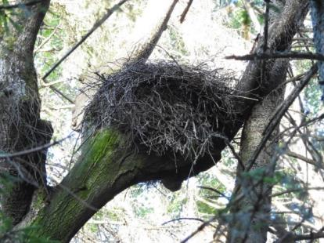 | 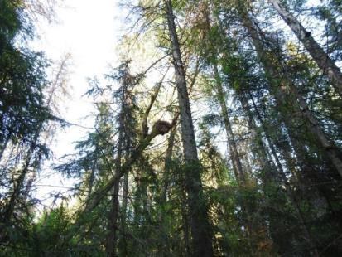
2.20. attēls. Apdzīvota melnā stārķa Ciconia ciconia ligzda DL “Mežole” teritorijā

DL teritorijā 2019. gada 19. jūnijā tika konstatēta apdzīvota melnā stārķa ligzda ar 2 mazuļiem. Nogabals, kurā atrodas melnā stārķa ligzda, atrodas DL spēkā esošā zonējuma stingrā režīma zonā. Ligzda novietota pusnolūzušā apsē, kas iekārusies stāvošā, sausā eglē. Spriežot pēc ligzdas dimensijām un ligzdas koka stāvokļa (viendabīgi apaudzis ar zaļaļģēm), ligzda ir vismaz 10 gadus veca. Atkārtoti apsekojot ligzdu 2019. gada 23. jūlijā, zem ligzdas konstatēti divi miruši melnā stārķa mazuļi. Kā iespējamais ligzdas postītājs, spriežot pēc mirušo mazuļu atrašanas veida un vietas, uzskatāms vistu vanags Accipiter gentilis.

2019. gadā tika pārbaudīti iepriekš zināmie melno stārķu ligzdošanas iecirkņi un to tiešā apkārtne. Pēc sugas eksperta Māra Strazda informācijas, abas ligzdas iznīcinātas līdz ar ligzdas kokiem 2011. gadā rudenī (Baltā purva apkārtne) un aptuveni 2007. gadā (Krievu purva apkārtne). Aptuveni 300 m attālumā no teritorijas robežas, zināma ilglaicīga melnā stārķa ligzda, kas ar mainīgām ligzdošanas sekmēm ir bijusi apdzīvota līdz 2013. gadam, kad nogāzusies (A.Klepera pers. ziņ.).

DL teritorijā ir konstatēta vistu vanaga ligzdošanas teritorija. Šajā reģionā 2019. gada martā – aprīlī vairākkārt dzirdēta vistu vanaga riesta balss, bet iespējamās ligzdas meklējumi nebija sekmīgi. 2019. gada 23. jūlijā tika konstatēti 3 lidspēju jau sasnieguši vistu vanagi. Iepriekš zināmā vistu vanagu ligzda tika apsekota 2019. gada 23. martā. Apsekojuma laikā tika konstatēts, ka ligzda ir svaigi pušķota, un netālu no ligzdas tika novērots pieaudzis vistu vanags. Atkārtoti apsekojot ligzdu vēlāk ligzdošanas sezonā, nekādas iespējamas ligzdošanas pazīmes netika konstatētas.

2016. gada 30. jūnijā A. Klepers konstatēja apdzīvotu vistu vanagu ligzdu netālu no DL robežas (aptuveni 300 m attālumā). Apsekojot šo ligzdu 2019. gadā, tika konstatēts, ka tā ir neapdzīvota.

Mazā ērgļa Clanga pomarina ligzdošanai piemērotas teritorijas ir DL ziemeļrietumu daļā, kur mežaudzes robežojas ar Lipsas upes pļavu masīvu. 2019. gadā šajā apkārtnē novērots vientuļš, teritoriāls mazā ērgļa īpatnis, kas bija aizņēmis ligzdu bērzā. Iepriekšējais skaita vērtējums “2 – 5 ligzdojoši pāri” uzskatāms par kļūdainu, jo DL piegulošajā teritorijā citās vietās nav mazajam ērglim piemēroti barošanās apstākļi.

Sila cīruļa Lullula arborea ligzdošanai šobrīd optimāli piemēroti biotopi ir derīgo izrakteņu atradnes “Kapusils I” apkārtnē, kur 2019. gada uzskaišu laikā konstatēts vokalizējošs tēviņš. Pārtraucot derīgo izrakteņu ieguvi pārējās DL esošajās atradnēs, tie ir sākuši aizaugt ar kokiem un krūmiem un to piemērotība sila cīruļa ligzdošanai samazinās. Tāpat aizaugošie izcirtumi un jaunaudzes ir kļuvuši sugai nepiemēroti un, iespējams, notikusi skaita samazināšanās. Sila cīruļu populācijas vērtējums teritorijā: 1 – 3 pāri.

Dzērves Grus grus skaita vērtējums teritorijā ir 5 – 7 pāri, kas atbilst iepriekšējam skaita vērtējumam. Dzērves konstatētas teritorijā esošajos purvos, kā arī bebrainēs.

DL teritorijā konstatēta 30 – 120 mazā mušķērāja Ficedula parva pāru ligzdošana. Sugas ligzdošanai nepieciešami mitri vidēja vecuma un veci lapkoku vai jaukti saimnieciskās darbības neskarti meži ar daudziem struktūras elementiem – kritalām, stumbeņiem, sausokņiem. Izpētes teritorijā mazais mušķērājs bieži konstatēts ES īpaši aizsargājamos biotopos vai citu īpaši aizsargājamu putnu sugu ligzdošanas iecirkņos.

2019. gada decembrī DL teritorijā ornitologs Uģis Bergmanis uzstādīja divas mākslīgās ligzdošanas platformas klinšu ērglim Aquila chrysaetos. Suga DL teritorijā līdz šim droši nav konstatēta, bet, balstoties uz informāciju par klinšu ērgļu populācijas palielināšanos Igaunijā, ligzdošana nākotnē ir sagaidāma.

Sociālekonomiskā vērtība
Putnu vērošanas tūrisma potenciāls teritorijā ir vērtējams kā samērā augsts. Putnu vērošanai īpaši labvēlīgs ir blīvais ceļu tīkls, kas nodrošina relatīvi vieglus apstākļus, lai novērotu ārvalstu putnu vērotājiem un fotogrāfiem interesējošās sugas: dzeņveidīgos putnus, apodziņu, urālpūci, mežirbi u.c.

Nav ziņu par ūdensputnu, vistveidīgo un citu putnu medībām teritorijā.

Ietekmējošie faktori
Zālāju platību samazināšanās DL teritorijā potenciāli negatīvi ietekmē ligzdojošo brūno čakstu un ormanīšu populāciju. Iespējams, ka zālāju aizaugšanas rezultātā no teritorijas kā ligzdojoša suga ir izzudusi grieze. DL teritorijā ir nepieciešams veikt zālāju biotopu apsaimniekošanas un atjaunošanas pasākumus, kas norādīti šī DA plāna 3.1. tabulā.

Īpaši aizsargājamās putnu sugas, kas apdzīvo mežu biotopus, negatīvi ietekmē mežsaimnieciskā darbība un ar to saistītā mežā sastopamo dabisko struktūru (kritalu, sausokņu, stumbeņu) daudzuma samazināšanās. Teritorijā ligzdojošo reto un īpaši aizsargājamo putnu sugu labvēlīgu aizsardzības statusu nākotnē iespējams panākt ar atbilstoša funkcionālā zonējuma izveidi. Tā kā vairākām teritorijā ligzdojošajām putnu sugām (urālpūce, bikšainais apogs, apodziņš, baltmugurdzenis u.c.) ir relatīvi lielas ligzdošanas un barošanās teritorijas, plānojot teritorijas funkcionālo zonējumu, DL vai stingrākā režīma zonā ir nepieciešams iekļaut arī mežaudzes, kas šobrīd vēl neatbilst ES nozīmes īpaši aizsargājamo biotopu izdalīšanas kritērijiem. Nodrošinot neiejaukšanās režīmu, šādi tiks samazināta biotopu fragmentācijas negatīvā ietekme un ir sagaidāms īpaši aizsargājamo putnu sugu populāciju pieaugums.

Negatīvu ietekmi uz mežos ligzdojošajām īpaši aizsargājamajām putnu sugām rada arī intensīvā mežsaimnieciskā darbība (fragmentācija, trokšņa traucējums), meža meliorācijas sistēmu atjaunošana un citas saimnieciskas darbības DL tieši piegulošajās teritorijās.

Meliorācijas ietekmes rezultātā pasliktinās medņu barošanās un ligzdošanas apstākļi DL teritorijā esošajos purvainajos mežos un purvos. Meliorācijas ietekmē samazinās klajo vietu platības un ar spilvēm klāto vietu platības (nozīmīgs barības augs pavasara periodā), samazinās mellenāju platības (medņu mazuļiem nozīmīgs barības augs), palielinās kopējais zemsedzes stāva augstums, palielinās audzes biezība (Strazds u.c. 2010).

Rubeņu riestošanas apstākļus potenciāli negatīvi ietekmē teritorijā esošo puvu kvalitātes pasliktināšanās, aizaugšana, riestošanai piemēroto vietu (purva atklāto daļu) samazināšanās. Tieši augstie purvi ir Latvijā ļoti nozīmīgas rubeņu riestošanas vietas, jo atšķirībā no riestiem lauksaimniecībā izmantojamās zemēs, tie ir daudzskaitlīgāki un ilglaicīgāki (Liepa u.c., 2003). Ticams, ka riestojošo rubeņu skaits DL teritorijā pēdējo 15 – 20 gadu periodā ir būtiski samazinājies.

Kā potenciāli negatīvs faktors teritorijā ir minama orientēšanās pasākumu norise. Lai samazinātu traucējumus putniem to ligzdošanas laikā, DL teritorijā ir nepieciešams ierobežot orientēšanās sporta pasākumus laika periodā no 15. marta līdz 31. jūlijam.

Latvijā līdz šim nav veikti specifiski pētījumi, kuros novērtēta orientēšanās sacensību potenciāli negatīvā ietekme uz ligzdojošo putnu populācijām un to ligzdošanas sekmēm.

Tomēr Latvijā ir pieejama informācija par antropogēnas izcelsmes traucējuma ietekmi, kas iegūta, analizējot tiešraides videokameru materiālu vairākām īpaši aizsargājamām putnu sugām, kā arī, izstrādājot sugu aizsardzības plānus, ir analizēta antropogēnas izcelsmes traucējuma ietekme.

Pēc mazā ērgļa sugas aizsardzības plānā (Bergmanis, 2019) iekļautās informācijas ligzdošanas sekmes negatīvi ietekmē cilvēka uzturēšanās mežā aptuveni līdz 300 m attālumā no ligzdām. Par kritisko attālumu kādā perējošs mazais ērglis traucējuma ietekmē var izlidot no ligzdas, ir uzskatāms attālums aptuveni 200 m. Traucējuma ietekmē, kad perējošā mātīte tiek iztraucēta, dējums ir pakļauts ārējās vides vai dabisko ienaidnieku negatīvai ietekmei. Īpaši jutīgi pret traucējumiem mazie ērgļi ir agrīnajās olu aizperētības stadijās (aprīļa beigas-maija beigas). Šajā periodā, ilgstoši uzturoties ligzdu tuvumā un iztraucējot perējošo mātīti, tās bieži tiek pamestas vai ligzdošana ir nesekmīga olu atdzišanas un izpostīšanas rezultātā. Neilgi pirms mazuļu šķilšanās (jūnija pirmā puse) mātītes perē cieši un iztraucētas izlido no ligzdas tikai brīdī, kad cilvēks ir tieši pietuvojies ligzdas kokam. Ne tikai olu stadijā, bet arī jau izšķīlušos mazuli sildoša iztraucēta mātīte var pamest ligzdu uz daudzām stundām. Daļēji apspalvojušos jauno putnu periodā (jūlijs) pieaugušo putnu tolerance pret traucējumiem palielinās. Tiek uzsvērts, ka pieaugušo putnu jutība pret traucējumiem ir individuāli atšķirīga un var izpausties ievērojami atšķirīgi.

Melnā stārķa sugas aizsardzības plānā kā viens no ligzdu pamešanas iemesliem Latvijā tiek minēts ligzdas apmeklējums (Strazds, 2005) un melnais stārķis ir uzskatāms kā viena no visjūtīgākajām sugām pret antropogēnas izcelsmes traucējumu.

Antropogēnais traucējums var novest pie viena vai vairāku mazuļu bojāejas īpaši aizsargājamajām vistveidīgo putnu sugām (mednis, rubenis, mežirbe), kurām DL “Mežole” ir konstatētas Latvijas mērogā nozīmīgas populācijas. Šīm sugām antropogēnais traucējums izpaužas kā mātīšu iztraucēšana no ligzdas un mazuļu izbiedēšana. Visi vistveidīgo putnu mazuļu ir tipiski ligzdbēgļi, kas atstāj ligzdu neieguvuši lidotprasmi. Šādi izbiedēti perējumi nespēj atgriezties pie mātītes un īsā laika perioda var aiziet bojā, īpaši ja ir secīgs un ilgstošs traucējums.

Visu īpaši aizsargājamo vistveidīgo putnu ligzdošanai viskritiskākais periods no jebkādu traucējumu aspekta ir olu inkubācijas periods. Šajā laikā būtiska problēma ir jebkāda antropogēnā darbība ligzdai piegulošajā vai tālākos meža nogabalos, kuras (trokšņa vai cilvēku darbošanās) dēļ perējošais putns ir spiests pamest ligzdu vai nevar tajā atgriezties, ja atstājis to pats, lai barotos. Ja šajā laikā ir nelabvēlīga temperatūra un pārāk ilgi atstātās olas var aiziet bojā, pat ja tās neviens neapēd (Strazds, Ķerus, 2017).

Ogotāju un sēņotāju radītais traucējums tiek novērtēts kā potenciāli negatīvs medņu (Hofmanis, Strazds, 2004) un rubeņu populācijām (Liepa u.c., 2003).

2.6. tabula. DL „Mežole” sastopamo īpaši aizsargājamo putnu sugu saraksts
Sugas nosaukums latviski | Sugas nosaukums latīniski | Aizsardzības statuss | Cits statuss | Sugas labvēlīga aizsardzības stāvokļa novērtējums Latvijā | Sugas sastopamība DL teritorijā
Mednis | Tetrao urogallus | ĪAS, ES, MIK | SG III | Pieaug/Nezināms | 10 - 20 riestojoši gaiļi¹  10 riestojoši gaiļi²  6 – 10 riestojoši gaiļi³
Rubenis | Lyrurus tetrix | ĪAS, ES | SG III | Nezināms/Pieaug | 20 – 30 p¹  20 – 20 p²  10 – 15 p³
Mežirbe | Tetrastes bonasia | ĪAS, ES |  | Samazinās/Nezināms | 60 – 120 p^{1,2}  25 – 75 p³
Melnais stārķis | Ciconia nigra | ĪAS, ES, MIK | SG III | Samazinās/Samazinās | 2 – 3 p^{1,2}  1 – 2 p³
Baltais stārķis | Ciconia ciconia | ĪAS, ES |  | Pieaug/Pieaug | 1 p^{1,2}  0 p^{1,2}
Zivju ērglis | Pandion haliaetus | ĪAS, ES, MIK | SG III | Neskaidrs/Pieaug | 1 – 2 p^{1,2}  2 p³
Vistu vanags | Accipiter gentilis | ĪAS, MIK |  | Samazinās/Nezināms | 1 – 2 p³
Ķīķis | Pernis apivorus | ĪAS, ES |  | Pieaug/Pieaug | 2 –3 p^{1,2}  2 – 3 p³
Mazais ērglis | Clanga pomarina | ĪAS, ES, MIK | SG III | Pieaug/Stabils | 2 – 5 p^{1,2}  0 – 1 p³
Grieze | Crex crex | ĪAS, ES | SG II | Samazinās/Pieaug | 6 – 10 vokalizējoši tēviņi^{1,2}  0 p³
Ormanītis | Porzana porzana | ĪAS, ES | SG II | Neskaidrs/Pieaug | 2 – 6 p^{1,2}  1 – 3 p³
Dzērve | Grus grus | ĪAS, ES | SG III | Pieaug/Pieaug | 5 – 7 p³
Apodziņš | Glaucidium passerinum | ĪAS, ES, MIK | SG IV | Samazinās/Samazinās | 4 – 5 p^{1,2}  12 – 15 p³
Bikšainais apogs | Aegolius funereus | ĪAS, ES, MIK | SG III | Neskaidrs/Samazinās | 2 – 3 pāri ³
Urālpūce | Strix uralensis | ĪAS, ES | SG III | Samazinās/Pieaug | 10 – 20 p¹  15 – 20 p²  8 – 10 p³
Vakarlēpis | Caprimulgus europaeus | ĪAS, ES | SG IV | Nezināms/Pieaug | 10 – 30 p^{1,2}  10 – 30 p³
Baltmugurdzenis | Dendrocopus leucotos | ĪAS, ES, MIK | SG III | Pieaug/Pieaug | 5 – 8 p^{1,2}  3 – 5 p³
Trīspirkstu dzenis | Picoides tridactylus | ĪAS, ES, MIK | SG III | Samazinās/Pieaug | 5 – 10 p^{1,2}  12 – 15³
Melnā dzilna | Dryocopus martius | ĪAS, ES |  | Stabils/Samazinās | 5 – 10 p^{1,2}  8 – 10 p³
Pelēkā dzilna | Picus canus | ĪAS, ES |  | Pieaug/Pieaug | 3 – 7 p^{1,2}  1 - 3³
Meža balodis | Columba oenas | ĪAS | SG III | Neskaidrs/Nezināms | 4 - 6 p³
Zivju dzenītis | Alcedo atthis | ĪAS, ES, MIK | SG III | Stabils/Pieaug | 1 – 1 p^{1,2}  0 p³
Brūnā čakste | Lanius collurio | ĪAS, ES |  | Samazinās/Samazinās | 20 – 50^{1,2}  1 – 5³
Sila cīrulis | Lullula arborea | ĪAS, ES |  | Stabils/Pieaug | 10 – 20 p^{1,2}  1 - 3³
Mazais mušķērājs | Ficedula parva | ĪAS, ES |  | Pieaug/Stabils | 25 – 50 p¹  30 – 120 p²
Putniem nozīmīgo vietu pārskats
2 Natura 2000 datu formas
3 Dabas aizsardzības plāna izstrāde, 2018-2020

Saīsinājumi:
SG – Latvijas Sarkanā grāmata. LSG tiek lietotas šādas apdraudēto sugu kategorijas: I - izzūdošās sugas; II - sarūkošās sugas; III - retās sugas; IV - maz pazīstamās sugas.
ES–Eiropas Padomes Direktīva 79/409/EEK Par savvaļas putnu aizsardzību. I pielikums. Sugas, kurām jāpiemēro īpaši dzīvotņu aizsardzības pasākumi, lai nodrošinātu to izdzīvošanu un vairošanos savā izplatības areālā. II pielikumā minētās sugas drīkst medīt saskaņā ar dalībvalstu tiesību aktiem.
ĪAS – īpaši aizsargājama suga, 1. un 2. pielikums MK 2000. gada 14. novembra noteikumiem Nr. 396 ”Noteikumi par īpaši aizsargājamo sugu un ierobežoti izmantojamo īpaši aizsargājamo sugu sarakstu”
MIK – sugas aizsardzībai veidojams mikroliegums, 2. pielikums MK 2012. gada 18. decembra noteikumiem Nr. 940 „Noteikumi par mikroliegumu izveidošanas un apsaimniekošanas kārtību, to aizsardzību, kā arī mikroliegumu un to buferzonu noteikšanu”

2.7. tabula. Putnu direktīvas I pielikumā iekļauto sugu populāciju lielums un sugu dzīvotņu platība DL „Mežole”
Sugas nosaukums  (latviski un latīniski) | Sugas populācijas novērtējums teritorijā (pāri) |  | Teritorijā esošās sugas populācijas attiecība (%) pret sugas populāciju Natura 2000 teritorijās Latvijā kopumā | Teritorijā esošās sugas populācijas attiecība (%) pret sugas populāciju valstī
 | Min. | Maks.
Mednis Tetrao urogallus | 5 | 10 | 43% – 71% | <1%
Rubenis Lyrurus tetrix | 10 | 15 | 1,1% – 1,3% | <1%
Mežirbe  Tetrastes bonasia | 25 | 75 | 1,8% – 2,4% | <1%
Melnais stārķis  Ciconia nigra | 1 | 2 | 12,55 – 25% | 1,2% – 1,4%
Zivju ērglis  Pandion haliaetus | 2 | 2 | 2,1% - 2,6% | <1%
Ķīķis  Pernis apivorus | 2 | 3 | 1% – 1,4% | <1%
Mazais ērglis  Clanga pomarina | 0 | 1 | <1% | <1%
Grieze  Crex crex | 0 | 0 | <1% | <1%
Ormanītis  Porzana porzana | 1 | 3 | <1% | <1%
Dzērve  Grus grus | 5 | 7 | 0,7% - 1% | <1%
Apodziņš  Glaucidium passerinum | 12 | 15 | 0,6% - 1,3% | <1%
Bikšainais apogs  Aegolius funereus | 2 | 3 | <1% | <1%
Urālpūce  Strix uralensis | 8 | 10 | 1,3% - 3% | <1%
Vakarlēpis  Caprimulgus europaeus | 15 | 30 | 1% - 1,1% | <1%
Baltmugurdzenis  Dendrocopus leucotus | 3 | 5 | <1% | <1%
Trīspirkstu dzenis  Picoides tridactylus | 12 | 15 | 4,1% - 5,1% | 1% - 1,5%
Melnā dzilna  Drycopus martius | 8 | 10 | 0,7% - 1% | <1%
Pelēkā dzilna  Picus canus | 1 | 3 | <1% | <1%
Brūnā čakste  Lanius collurio | 1 | 3 | <1% | <1%
Sila cīrulis  Lullula arborea | 1 | 3 | <1% | <1%
Mazais mušķērājs  Ficedula parva | 30 | 120 | 2% - 2,9% | <1%

2.4.2.2. Zīdītāji

Dabas aizsardzības vērtība
Saskaņā ar DDPS „Ozols” pieejamo informāciju, DL 1995. gadā ir konstatēts viens meža sicistas Sicista betulina novērojums. Meža sicista ir iekļauta Latvijā īpaši aizsargājamo sugu sarakstā ( MK 2000. gada 14. novembra noteikumi Nr. 396 “Noteikumi par īpaši aizsargājamo sugu un ierobežoti izmantojamo īpaši aizsargājamo sugu sarakstu”) un Biotopu direktīvas IV pielikumā, kas nosaka sugas monitoringa nepieciešamību un ziņošanu par tās populācijas stāvokli un tā izmaiņām.

1995.-1997. gadā īstenotajā pētījumā “Latvijas dabiskie meži” (Suško, 1997) paralēli dabisko mežu pētījumiem, zīdītāju fauna tika pētīta kā viens no aspektiem. Zīdītāju izpētē tika izmantotas dažādas metodes: literatūras dati, pēdu nospiedumu, ekskrementu un darbības pazīmju novērojumu fiksācija, kā arī sīko zīdītāju sugu un skaita reģistrēšanai izmantota slazdu līniju metode parauglaukumos. Kopā lieguma parauglaukumos tika konstatētas 15 sauszemes zīdītāju sugas (skat. 2.8. tabulu), no kurām piecas pieder sīko zīdītāju kompleksam.

2.8. tabula. 1995.-1997. gadā īstenotajā pētījumā “Latvijas dabiskie meži” konstatētās zīdītāju sugas (Suško, 1997)
Sugas nosaukums latviski | Sugas nosaukums latīniski | Zīdītāju konstatēšanas paņēmiens*
Alnis | Alces alces | P
Dzeltenkakla klaidoņpele | Apodemus flavicollis | S
Mazā meža klaidoņpele | Apodemus uralensis | S
Stirna | Capreolus capreolus | P
Eirāzijas bebrs | Castor fiber | D
Staltbiedris | Cervus elaphus | E,P
Rūsganā mežstrupaste | Clethrionomys glareolus | S
Meža cauna | Martes martes | E
Āpsis | Meles meles | D
Lauku strupaste | Microtus arvalis | S
Eirāzijas vāvere | Sciurus vulgaris | N
Meža sicista | Sicista betulina | K
Meža cirslis | Sorex araneus | S
Mazais cirslis | Sorex minutus | K
Mežacūka | Sus scrofa | D,E
* S- slazdā noķerta suga; K- ķeramajā konusā noķerta suga; D- suga konstatēta pēc darbības pēdām; P- suga konstatēta pēc vairākiem pēdu nospiedumiem; E- suga konstatēta pēc ekskrementiem;

Viens no aktuālākajiem projektiem attiecībā uz zīdītājiem pēdējo gadu laikā, kas iekļauj arī DL „Mežole” teritoriju, ir pēc DAP pasūtījuma LVMI „Silava” īstenotais projekts „Ūdru monitorings Latvijā”, kas norisinājās periodā no 2014. līdz 2017. gadam. Saskaņā ar monitoringa rezultātiem, Eirāzijas ūdra Lutra lutra sastopamības pazīmes tika konstatētas vismaz vienā no četrām pārbaudes vietām 100km² lielās platībās (10x10km kvadrāti) visā DL teritorijā (Ornicāns et al. 2017). Ūdrs ir iekļauts Latvijas īpaši aizsargājamo sugu sarakstā, un atbilstoši Eiropas Padomes direktīvas 17. panta ziņojumam 2013. gadā, sugas stāvoklis (populācijas lielums, izplatība, sugai piemērotu dzīvotņu daudzums un nākotnes izredzes) valstī novērtēts kā labvēlīgs. Eiropas mērogā ūdrs ir apdraudēta suga, kuras aizsardzību ES dalībvalstīs, arī Latvijā paredz Eiropas Padomes direktīva 92/43/EEK par dabisko dzīvotņu, savvaļas faunas un floras aizsardzību, kur ūdrs iekļauts II un IV pielikumā.

Latvijā bieži sastopamas lielo plēsēju sugas pelēkais vilks Canis lupus un Eirāzijas lūsis Lynx lynx piemērotu apstākļu dēļ var būt sastopamas DL „Mežole”. Abas sugas ir iekļautas Eiropas Padomes direktīvas 92/43/EEK par dabisko dzīvotņu, savvaļas faunas un floras aizsardzību II un V pielikumā, kas pieļauj dzīvnieku medības ar nosacījumu, ka sugām jānodrošina monitorings. Sugu monitoringa un populāciju pētījumu mērķiem katru gadu tiek ievākti nomedītie dzīvnieki no visas Latvijas teritorijas laboratoriskai izpētei, un tiek fiksēta dzīvnieka nomedīšanas vieta. Lai gan lielo plēsēju monitoringa atskaitēs un citu pētījumu publikācijās nav minēta sugas sastapšana konkrēti DL „Mežole”, nomedīto dzīvnieku izvietojums kartē liecina par iespējamu to atrašanos liegumā vai tā perifērijā (Valsts mežu dienests, 2019).

DA plāna izstrādes laikā tika konstatētas tādas zīdītāju sugas kā stirna Capreolus capreolus, staltbriedis Cervus elaphus un alnis Alces alces, kuru darbības pazīmes konstatētas teritorijā bieži un vienmērīgi. Lipsas un Ludzes upes posmos tika novērota bebra Castor fiber darbības ietekme (nopludinātas platības, bebru aizsprosti un grauzumi), kā arī nelielā posmā gar Ludzes upi (apmēram 1000 m) konstatētas ūdra Lutra lutra darbības pazīmes. Atsevišķās vietās novērotas arī meža cūkas Sus scrofa pēdas un vāveru Sciurus vulgaris barošanās pēdas. Atsevišķās vietās konstatēti arī Eirāzijas kurmja Talpa europaea augsnes rakumi, kas liecina par šīs sugas klātbūtni. Tikai atsevišķās vietās konstatēts rudās lapsas Vulpes vulpes pēdas, lai gan, ņemot vērā sugas biežo un vienmērīgo sastopamību valstī kopumā, DL teritorijā tā sastopama samērā bieži un vienmērīgi.

Lai gan netika konstatētas lielo plēsēju (vilku Canis lupus, lūšu Lynx lynx) darbības pēdas, apstākļi šo sugu sastopamībai ir piemēroti. Salīdzinoši lielās vienlaidus meža platības, meža biotopu un struktūru daudzveidība nodrošina labvēlīgu uzturēšanos un dzīves apstākļus plēsējiem, kā arī ir pietiekami blīvā pārnadžu sastopamība

Citas plēsēju kārtas Carnivora sugas, kuras netika konstatētas vai arī netika konstatētas to darbības pēdas, ir jenotsuns Nyctereutes procyonoides, kā arī vairākas sermuļu dzimtas sugas, piemēram, āpsis Meles meles, meža cauna Martes martes un zebiekste Mustela nivalis. Neskatoties uz to, DL teritorijā sastopamie biotopi ir šīm sugām pietiekami piemēroti, nodrošinot pietiekamu apdzīvojamo platību, kvalitāti, struktūras un barības bāzi, un, ņemot vērā sugu biežo un vienmērīgo sastopamību valsts teritorijā kopumā, to sastopamība liegumā ir pilnībā ticama.

Arī baltais zaķis Lepus timidus, kas ir Dzīvotņu direktīvas V pielikuma un Bernes konvencijas III pielikuma suga, dabā netika konstatēta, bet līdzīgi kā iepriekšminētajām sugām, biotopi (jaukti meži ar egļu un lapkoku pamežu, kas nereti saskaras ar laucēm, purvu vai citāda veida atklātām vietām), to sastopamība un kvalitāte ir piemēroti sugas sastopamībai.

DA plāna izstrādes laikā netika veikti grauzēju kārtas Rodentia sugu (galvenokārt peļveidīgo grauzēju) apsekojumi, jo efektīvai sugu konstatēšanai un noteikšanai būtu nepieciešama dzīvu indivīdu ievākšana. Tomēr, balstoties uz vairāku sugu sastopamības datiem valstī kopumā un lieguma teritorijā sastopamajiem biotopiem, var apgalvot, ka tādas ar meža biotopiem saistītas sugas kā rūsganā mežstrupaste Clethrionomis glareolus un ūdeņu strupaste Arvicola terrestris ir sastopamas DL teritorijā.

DA plāna izstrādes laikā tika apsekotas potenciālas lielā ūdensciršļa Neomys fodiens dzīvotnes (ūdenstilpes un to apkārtne, kas var būt bagātīgi noaugusi ar lakstaugiem, kā arī mitri meži (Kampe-Pērsone, 2017)), tomēr dzīvnieks vai tā darbības pēdas (ejas, tuneļi, midzenis) netika konstatēts, tomēr jāņem vērā, ka šādu piemērotu teritoriju liegumā ir pietiekami daudz un sugas sastopamība ir iespējama. Tāpat iespējama arī citu kukaiņēdāju kārtas sugu, piemēram, meža ciršļa Sorex araneus un mazā ciršļa Sorex minutus sastopamība.

Sikspārņu kārtas Chiroptera sugas lieguma teritorijā netika apsekotas, tomēr valstī biežāk sastopamās sugas kā ūdeņu naktssikspārnis Myotis daubentonii, ziemeļu sikspārnis Eptesicus nilssonii un citas ir potenciāli sastopamas DL teritorijā.

Sociālekonomiskā vērtība
Vairumam liegumā sastopamo zīdītāju sugu tieši novērtējamas sociālekonomiskās vērtības nav, tomēr tiešu dzīvnieku novērojumu gadījumā tām ir estētiskā vērtība, kā arī zinātniskā un izglītojošā vērtība.

Daudzas sugas, galvenokārt pārnadži, nozīmīgas medību saimniecībā.

Ietekmējošie faktori
DL sastopamajām zīdītāju sugām būtisku apdraudošo faktoru nav. Kā vienu no iespējamajiem apdraudējumiem var minēt ceļu tīklu, kur iespējama tieša dzīvnieku bojāeja sadursmēs ar transportlīdzekļiem, tomēr tas nav pārāk blīvs, kā arī satiksme uz esošajiem ceļiem nav intensīva, lai būtiski ietekmētu sugu populāciju lielumu.

Kā vēl vienu ietekmējošu faktoru var minēt medības, kas būtisku negatīvu ietekmi nerada, tās tiek rīkotas atbilstoši medību noteikumiem un pārsvarā veic dzīvnieku skaita regulējošu funkciju. Piesardzība būtu jāievēro gadījumā, ja notiek bebru medības izmantojot slazdus, kuros var iet bojā arī ūdri. Līdz šim galvenais zināmais ūdru mirstības faktors ir nejauša nogalināšana bebru medībās (Ozoliņš et al., 2018).
2.9. tabula. Konstatētās retās un aizsargājamās zīdītāju sugas DL „Mežole”
Sugas nosaukums latviski | Sugas nosaukums latīniski | Aizsardzības statuss | Cits statuss | Sugas labvēlīga aizsardzības stāvokļa novērtējums Latvijā | Sugas sastopamība DL teritorijā
Meža sicista | Sicista betulina | ĪAS ½, ES IV | SG III, Bernes konv. | FV | Līdz šim zināma no vienas atradnes 1995. gadā
Eirāzijas ūdrs | Lutra lutra | ĪAS 2, ES II, IV | SG IV, Bernes konv., CITES | FV | Reti

Informācija par sugu aizsardzības stāvokli Latvijā no „Ziņojums Eiropas Komisijai par biotopu (dzīvotņu) un sugu aizsardzības stāvokli Latvijā. Novērtējums par 2013.-2018. gada periodu” FV: Aizsardzības stāvoklis labvēlīgs (Favourable); U1: Aizsardzības stāvoklis nelabvēlīgs-nepietiekams (Unfavourable-Inadequate); U2: Aizsardzības stāvoklis nelabvēlīgs-slikts (Unfavourable-Bad); XX: Aizsardzības stāvoklis nezināms (Unknown).

Saīsinājumi:
SG – Latvijas Sarkanā grāmata. LSG tiek lietotas šādas apdraudēto sugu kategorijas: I - izzūdošās sugas; II - sarūkošās sugas; III - retās sugas; IV - maz pazīstamās sugas.
ĪAS – īpaši aizsargājama suga (MK noteikumi Nr. 396. ”Noteikumi par īpaši aizsargājamo sugu un ierobežoti izmantojamo īpaši aizsargājamo sugu sarakstu”, 14.11.2000., grozījumi 27.07.2004. Cipari 1 un 2 apzīmē 1. vai 2. pielikumu)
ES – Eiropas Padomes direktīva 92/43/EEK (21.05.1992) Par dabisko dzīvotņu, savvaļas floras un faunas aizsardzību. II pielikums. Dzīvnieku un augu sugas, kas ir Kopienas interešu sfērā un kuru aizsardzībai nepieciešama īpaši aizsargājamo teritoriju nodalīšana. * - prioritāra suga; IV pielikums. Dzīvnieku un augu sugas, kas ir Kopienas interešu sfērā un kuru aizsardzībai nepieciešams stingrs aizsardzības režīms;
Bernes konvencija - 16.09.1979.g. „Par Eiropas dzīvās dabas un dabisko dzīvotņu aizsardzību
Informācija par sugas stāvokli Latvijā no „Ziņojums Eiropas Komisijai par biotopu (dzīvotņu) un sugu aizsardzības stāvokli Latvijā. Novērtējums par 2007.-2012. gada periodu”. FV: Aizsardzības stāvoklis labvēlīgs (Favourable); U1: Aizsardzības stāvoklis nelabvēlīgs-nepietiekams (Unfavourable-Inadequate); U2: Aizsardzības stāvoklis nelabvēlīgs-slikts (Unfavourable-Bad); XX: Aizsardzības stāvoklis nezināms (Unknown). Apzīmējumi aizsardzības stāvokļa tendencei - + - uzlabojas; - - pasliktinās; = - stabils, x – nezināms
CITES – 03.03.1979.g. Vašingtonas konvencija “Par starptautisko tirdzniecību ar apdraudēto savvaļas dzīvnieku un augu sugām”

2.10. tabula. Biotopu ditektīvas pielikumos iekļauto zīdītāju sugu populāciju lielums un sugu dzīvotņu platība DL „Mežole”
Sugas nosaukums  (latviski un latīniski) | Sugas populācijas novērtējums teritorijā |  | Teritorijā esošās sugas populācijas attiecība (%) pret sugas populāciju Natura 2000 teritorijās Latvijā kopumā | Teritorijā esošās sugas populācijas attiecība (%) pret sugas populāciju valstī | Sugas dzīvotnes platība (ha) | Sugas dzīvotnes platības attiecība (%) pret sugas dzīvotnes platību Natura 2000 teritorijās Latvijā kopumā | Sugas dzīvotnes platības attiecība (%) pret sugas dzīvotnes platību valstī
 | Min. | Maks.
Meža sicista  Sicista betulina | Trūkst datu | Trūkst datu | Trūkst datu | Trūkst datu | Trūkst datu | Trūkst datu | Trūkst datu
Eirāzijas ūdrs  Lutra lutra | 1-5 indiv. | Trūkst datu | Trūkst datu | Trūkst datu | Trūkst datu | Trūkst datu | Trūkst datu

2.4.2.3. Zivis un vēžveidīgie

Dabas aizsardzības vērtība
DL teritorijā pavisam kopā Lipsā un Ludzē konstatētas 6 zivju sugas: strauta nēģis Lampetra planeri, grundulis Gobio gobio, mailīte Phoxinus phoxinus, sudrabkarūsa Carassius gibelio, bārdainais akmeņgrauzis Barbatula barbatula un vēdzele Lota lota.

Bioloģiskās daudzveidības ziņā abas upes ir līdzīgas. Lipsā un Ludzē konstatētas pa 4 zivju sugām, no tām lielākā daudzumā ir bārdainais akmeņgrauzis, mailīte un grundulis. Tā ir tipiska situācija upju baseinos, kad virzienā uz lejteci, pieaugot sateces baseina platībai, pieaug arī zivju sugu skaits. Tā Šepkā, kas ir Lipsas un Ludzes koptekupe, konstatētas 8 sugas, Rauzā un Vecpalsā jau 14 sugas, kā arī platspīļu vēzis Astacus astacus. Sudrabkarūsa, kas nav tipiska mazo upju zivs, ticamāk Ludzē nonākusi no kāda ar to savienota zivju dīķa vai ezera.

Pēc monitoringa datiem DL “Mežole” upju produktivitāte ir ļoti maza, zivju skaits no 8 - 18 eks./100 m², vidēji 11 eks./100 m², bet Šepkā, Rauzā un Vecpalsā, t.i., Vecpalsas baseina upēs virzienā uz lejteci tuvā Gaujai, šis rādītājs bija no 4 - 115 eks./100m², vidēji 71.

2.11. tabula. DL “Mežole” upēs konstatētās zivju sugas, īpatņu skaits parauglaukumā, īpatņu skaits uz laukuma vienību 100 m²
Suga | Lipsa |  | Ludze
 | n | n/100 m² | n | n/100 m²
Bārdainais akmeņgrauzis | 10 | 2,5 | 16 | 5,3
Sudrabkarūsa | - | - | 7 | 2,3
Grundulis | 10 | 2,5 | - | -
Strauta nēģis* | 1 | 0,3 | - | -
Vēdzele | - | - | 1 | 0,3
Mailīte | 13 | 3,3 | 30 | 10,0

Sociālekonomiskā vērtība
Nav būtiskas vērtības.

Ietekmējošie faktori
Nav būtiskas ietekmes

2.12. tabula. DL „Mežole” sastopamo īpaši aizsargājamo zivju un vēžveidīgo sugu saraksts
Sugas nosaukums latviski | Sugas nosaukums latīniski | Aizsardzības statuss | Sugas labvēlīga aizsardzības stāvokļa novērtējums Latvijā | Sugas sastopamība DL teritorijā
Strauta nēģis | Lampetra planeri | ES II | FV | Uzturas, vairojas

Informācija par sugu aizsardzības stāvokli Latvijā no „Ziņojums Eiropas Komisijai par biotopu (dzīvotņu) un sugu aizsardzības stāvokli Latvijā. Novērtējums par 2013.-2018. gada periodu” FV: Aizsardzības stāvoklis labvēlīgs (Favourable); U1: Aizsardzības stāvoklis nelabvēlīgs-nepietiekams (Unfavourable-Inadequate); U2: Aizsardzības stāvoklis nelabvēlīgs-slikts (Unfavourable-Bad); XX: Aizsardzības stāvoklis nezināms (Unknown).

Saīsinājumi:
ES – Eiropas Padomes direktīva 92/43/EEK (21.05.1992) Par dabisko dzīvotņu, savvaļas floras un faunas aizsardzību. II pielikums. Dzīvnieku un augu sugas, kas ir Kopienas interešu sfērā un kuru aizsardzībai nepieciešama īpaši aizsargājamo teritoriju nodalīšana. * - prioritāra suga; IV pielikums. Dzīvnieku un augu sugas, kas ir Kopienas interešu sfērā un kuru aizsardzībai nepieciešams stingrs aizsardzības režīms

”
2.13. tabula. Biotopu ditektīvas pielikumos iekļauto zivju un vēžveidīgo sugu populāciju lielums un sugu dzīvotņu platība DL „Mežole”
Sugas nosaukums  (latviski un latīniski) | Sugas populācijas novērtējums teritorijā |  | Teritorijā esošās sugas populācijas attiecība (%) pret sugas populāciju Natura 2000 teritorijās Latvijā kopumā | Teritorijā esošās sugas populācijas attiecība (%) pret sugas populāciju valstī | Sugas dzīvotnes platība (ha) | Sugas dzīvotnes platības attiecība (%) pret sugas dzīvotnes platību Natura 2000 teritorijās Latvijā kopumā | Sugas dzīvotnes platības attiecība (%) pret sugas dzīvotnes platību valstī
 | Min. | Maks.
Strauta nēģis  Lampetra planeri | trūkst datu | trūkst datu | trūkst datu | trūkst datu | trūkst datu | trūkst datu | <0,1

2.4.2.5. Bezmugurkaulnieki

Dabas aizsardzības vērtība
DL „Mežole” teritorijā speciāli bezmugurkaulnieku faunai veltīti pētījumi ir uzsākti 1995. gadā U. Suško vadītajā pētījumā par Latvijas dabiskajiem mežiem (Suško, 1997). Detalizētāki gliemju faunas pētījumi turpinājās 1997. gadā D. Pilātes promocijas darba izstrādes laikā (Pilāte, 2007). Bezmugurkaulnieku eksperti teritoriju apsekojuši arī EMMERALD projekta ietvaros 2001. gadā. Atsevišķi pētījumi tika veikti staignāju mežos dažādu izpētes projektu ietvaros (Pilāte, 2008, 2009). Natura 2000 bezmugurkaulnieku monitoringa ietvaros DL teritorijā tiek veikts monitorings biezajai perlamutrenei Unio crassus, resnajam pumpurgliemezim Vertigo moulinsiana, divjoslu airvabolei Graphoderus bilineatus un zirgskābeņu zilenītim Lycaena dispar (Vilks et al., 2013). Dati par gliemju faunu Baltajā purvā iegūti 2015. gadā.

Informācija par DL aizsargājamo un reto bezmugurkaulnieku sugu faunu ir apkopota no literatūras avotiem, Natura 2000 monitoringa anketām, pieejamās informācijas DAP DDPS "Ozols", Natura 2000 datubāzē (http://natura2000.eea.europa.eu), Mārtiņa Kalniņa veidotajā Latvijas bezmugurkaulnieku izplatības datu bāzē (LINDA), portālā www.dabasdati.lv, EMERALD projekta materiālos, kā arī izmantojot bezmugurkaulnieku ekspertu (U. Valainis, D. Pilāte, D. Ozoliņš) apsekojumu datus 2018. un 2019. gada lauka pētījumu sezonā. Teritorijā konstatēto īpaši reto un aizsargājamo sugu sarakstu skatīt 2.14 tabulā, Biotopu direktīvas pielikumā iekļauto bezmugurkaulnieku sugu populāciju lielums un sugu dzīvotņu platība raksturota 2.15. tabulā. DL veiktajos gliemju faunas pētījumos par konstatētas 56 gliemju sugas, no kurām 8 ir saldūdens gliemji. Gliemji ir konstatēti staignāju un aluviālajos mežos, purva biotopos, palieņu zālājā, Ludzē un Lipsā. Informācija par DL “Mežole” novēroto īpaši aizsargājamo bezmugurkaulnieku sugu atradnēm ir apkopota DA plāna 2.21. attēlā.

Līdz šim DL “Mežole” teritorijā kopumā konstatētas 48 īpaši aizsargājamas vai citādi no dabas aizsardzības viedokļa vērtīgas bezmugurkaulnieku sugas:
- deviņas (9) no konstatētajām sugām (divjoslu airvabole Graphoderus bilineatus, Mannerheima īsspārnis Oxyporus mannerheimii, zirgskābeņu zilenītis Lycaena dispar, ziemeļu upespērlene Margaritifera margaritifera, zaļā upjuspāre Ophiogomphus cecilia, biezā upespērlene Unio crassus, četrzobu pumpurgliemezis Vertigo geyeri, resnais pumpurgliemezis Vertigo moulinsiana un slaidais pumpurgliemezis Vertigo angustior) ir iekļautas Biotopu direktīvas II pielikumā, savukārt vēl divas (2) sugas (meža sīksamtenis Coenonympha hero un raibgalvas purvuspāre Leucorrhinia albifrons) IV pielikumā.
- vienpadsmit (11) sugu aizsardzībai var būt veidojami mikroliegumi;
- divdesmit deviņas (37) sugas iekļautas Latvijā īpaši aizsargājamo sugu sarakstā;
- piecas (5) sugas ir iekļautas Bernes konvencijā (1979);
- astoņās (8) sugas ir iekļautas Pasaules dabas aizsardzības organizācijas (The World Conservation Union) apdraudēto sugu sarakstā;
- divdesmit astoņas (28) no DL sastopamajām bezmugurkaulnieku sugām iekļautas Latvijas Sarkanajā Grāmatā;
- trīspadsmit (13) sugas ir uzskatāmas par dabisko mežu biotopu specifiskajām sugām un indikatorsugām.

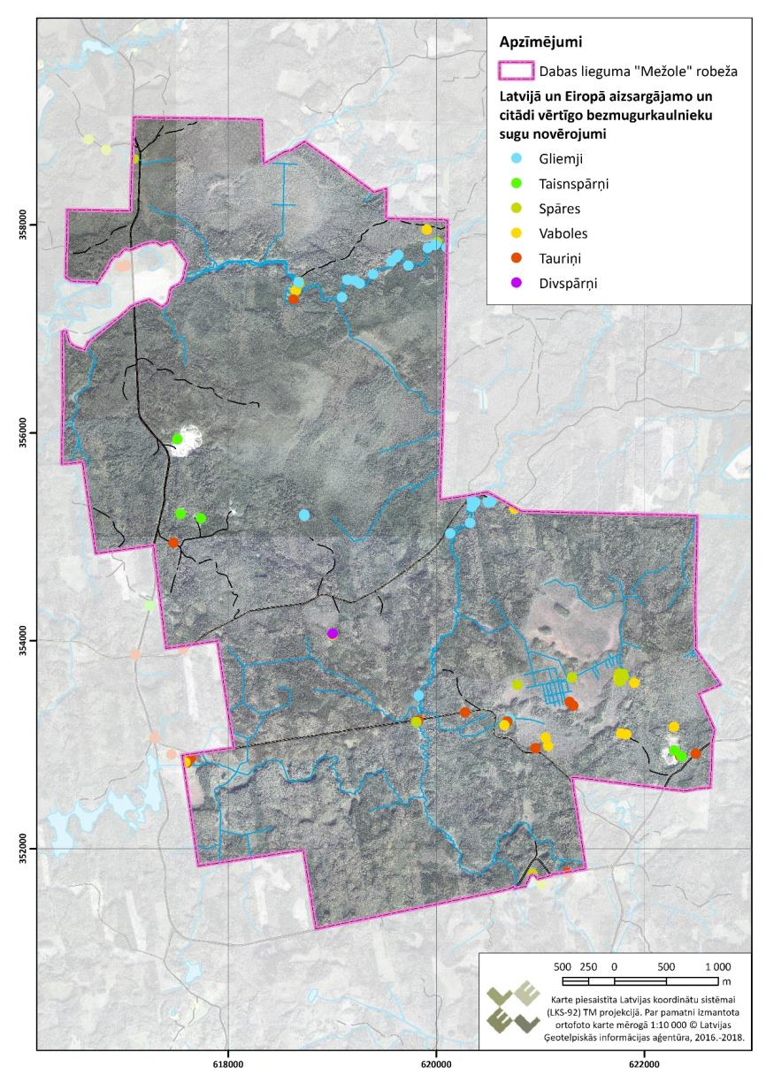
2.21. attēls. DL “Mežole” un tā apkārtnē veiktie īpaši aizsargājamo vai reto bezmugurkaulnieku sugu novērojumi

Ar mežu biotopiem saistīto bezmugurkaulnieku sugu novērtējums
DL teritorijā sastopamajos mežu biotopos līdz šim konstatētas divas ES nozīmes īpaši aizsargājamās bezmugurkaulnieku sugas - resnais pumpurgliemezis Vertigo moulinsiana un Mannerheima īsspārnis Oxyporus mannerheimii. Bez norādītajām direktīvas sugām mežu biotopos DL teritorijā konstatētas arī vairākas bezmugurkaulnieku sugas, kuru aizsardzībai var tikt veidoti mikroliegumi – asribu vārpstiņgliemezis Clausilia cruciata, skrajribu vārpstiņgliemezis Macrogastra borealis, bērzu briežvabole Ceruchus chrysomelinus, kā arī daudzas citas aizsargājamas un retas bezmugurkaulnieku sugas (skat. 2.14. tabulu). Pamatā sugu atradnes ir koncentrējušās aizsargājamos mežu biotopos.

Resnais pumpurgliemezis Vertigo moulinsiana
Latvijā resnais pumpurgliemezis visbiežāk sastopams biotopos, kas ir periodiski bagātīgi apūdeņoti melnalkšņu staignāju meži (Pilāte, 2018). Latvijā zināmas tikai dažas sugas atradnes, tādēļ DL teritorijai ir svarīga nozīme resnā pumpurgliemeža aizsardzībā. DL ir viena no lielākajām šobrīd Latvijā zināmajām šīs sugas populācijām, lai arī suga dzīvotnēs (biotopi 9080* Staignāju meži un 91E0* Aluviāli krastmalu un palieņu meži) ir reti sastopama un blīvums ir zems.

Mannerheima īsspārnis Oxyporus mannerheimii
Suga sastopama ēnainos, vidēji mitros mežos ar dažādā pakāpē trūdošām kritalām, kur parasti ir liela sēņu daudzveidība. Sugai piemērotākie ir meži ar lapkoku un egles klātbūtni. Tā ir micetofāga suga, kura saistīta ar cepurīšu sēnēm, retāk piepēm. Sugas īpatņi pārtiek no cepurīšu sēņu augļķermeņu audiem un visbiežāk sastopami uz dažādām bekām, piemēram, baravikām Boletus edulis (Valainis, 2018). Detalizēti sugas ekoloģijas pētījumi līdz šim nav tikuši veikti, kā rezultātā sugas uzskaites metodika nav efektīva un jaunas atradnes tiek fiksētas samērā reti. Latvijā līdz šim zināmas tikai nedaudz vairāk par 10 atradnēm. 2019. gadā viens sugas īpatnis DL teritorijā tika konstatēts uz parastās bērzu bekas Leccinum scabrum jauktu koku mežā (skat. 2.22. attēlu).

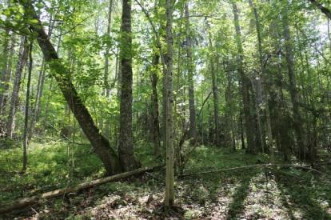 | 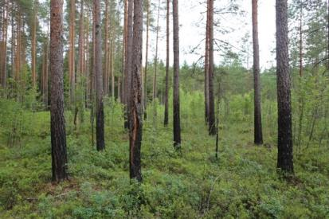
2.22. attēls. Mannerheima īsspārņa atradne DL teritorijā (Foto: U. Valainis) | 2.23. attēls. Svītrainajam kapucķirmim potenciāli piemērots meža degums DL teritorijā (Foto: U. Valainis)

Teritorijā sastopamie mežu biotopi ir potenciāli piemēroti vēl vairāku ES nozīmes aizsargājamo bezmugurkaulnieku sugu sastopamībai. Viena no šādām sugām ir Šneidera mizmīlis Boros schneideri. Šī suga apdzīvo skrajus priežu mežus, kas DL teritorijā ir sastopami lielās platībās. Lai gan šīs sugas konstatēšanai teritorijas apsekošanas laikā tika pievērsta pastiprināta uzmanība, DL teritorijā šīs sugas atradnes līdz šim nav tikušas konstatētas. Kā vēl viena suga, kuras sastopamība DL teritorijā ir potenciāli iespējama, ir svītrainais kapucķirmis Stephanopachus linearis, kas apdzīvo degušas priežu mežaudzes (skat. 2.23. attēlu). Lai gan apsekojot DL teritorijā reģistrētās degušās priežu mežaudzes šī suga netika konstatēta, tomēr nevar izslēgt šīs sugas sastopamību DL.

Ar zālāju biotopiem saistīto bezmugurkaulnieku sugu novērtējums

Lai gan DL teritorijā zālāju biotopi ir sastopami ļoti nelielās platībās, tomēr tiem ir ļoti liela nozīme bioloģiskās daudzveidības saglabāšanā. Ar zālāju biotopiem un ar tiem saistītajiem ekotoniem (ekosistēmu saskares joslām) ir saistītas tādas ES nozīmes īpaši aizsargājamās bezmugurkaulnieku sugas kā zirgskābeņu zilenītis Lycaena dispar, meža sīksamtenis Coenonympha hero un slaidais pumpurgliemezis Vertigo angustior. Bez jau pieminētajām direktīvas sugām ar zālāju biotopiem saistīts arī DL teritorijā konstatētais čemurziežu dižtauriņš Papilio machaon u.c. tauriņu sugas ar dabas aizsardzības nozīmi.

Nozīmīgas ir ne tikai aizsargājamiem zālāju biotopiem atbilstošās platības, bet arī meža lauces un applūstošās pļavas gar upēm, kuras daudzas tauriņu sugas izmanto kā barošanās, vairošanās un kāpuru attīstības biotopus.

Zirgskābeņu zilenītis Lycaena dispar
Sugai raksturīgais biotops Latvijā ir mitras pļavas gar ezeriem, upēm, mitrājos ar barības augiem – krastmalu skābeni Rumex hydrolapathum, krūzaino skābeni R. crispus, ūdeņu skābeni R. aquaticus. Tauriņiem Latvijas apstākļos viena paaudze gadā, imago lidošana novērota no jūnija vidus un līdz augusta sākumam (Savenkovs, 2018). Kāpuriem ir slēpts dzīvesveids, tie barojas skābeņu lapu apakšpusē. Nepieauguši kāpuri pārziemo zemsedzē blakus saimniekaugam un turpina baroties ar to nākamajā gadā. Zirgskābeņu zilenīša kāpuru attīstībai ir raksturīga simbioze ar skudrām, visbiežāk Myrmica rubra un Lasius niger, kas izpaužās kā mutuālisms, kad skudras aizsargā tauriņa kāpurus. Šī mijiedarbība var nebūt regulāra, un tai nav noteicošās nozīmes kāpuru attīstībā (Kühne et al., 2001). Pieaugušie tauriņi sastopami dažādos pļavu biotopos, kas var atrasties tālu no kāpuru attīstības biotopa. Tauriņi sastopami saules apspīdētas, no vēja aizsargātās, mitrās pļavās gar ūdeņu krastmalām, kur aug skābenes (Savenkovs, 2018). DA plāna izstrādes ietvaros veikto apsekojumu laikā suga konstatēta zālājā pie Lipsas upes. Apmēram 50 m no lieguma ziemeļrietumu robežas suga konstatēta 2013. gadā. Nelielas zirgskābeņu zilenīša sastopamībai piemērotas platības atrodas tajā pašā pļavā arī DL ietilpstošajā teritorijā. DL teritorijā potenciālās zirgskābeņu zilenīša dzīvotnes aizņem salīdzinoši nelielas platības.

Meža sīksamtenis Coenonympha hero
DL, kā arī tam piegulošajā teritorijā suga konstatēta vairākās vietās. DA plāna izstrādes ietvaros veikto apsekojumu laikā suga konstatēta divās vietās - palieņu zālājā lieguma ziemeļrietumu daļā (skat. 2.24. attēlu), kā arī zālājā pie Lipsas upes (skat. 2.25. attēlu). Abās atradnēs novērots pa vienam īpatnim. Latvijā suga sastopama jauktu un lapkoku mežu klajumos, mežmalās, mitrās pļavās ar zemu augāju, kaļķainās mitrās pļavās. Kāpuri barojas ar dažādām graudzālēm, piemēram, ar ciņusmilgām, nokarenajām pumpursmilgām, parasto kamolzāli un skarenēm. Šīs sugas tauriņiem ir vājas izplatīšanās spējas (Savenkovs, 2018).

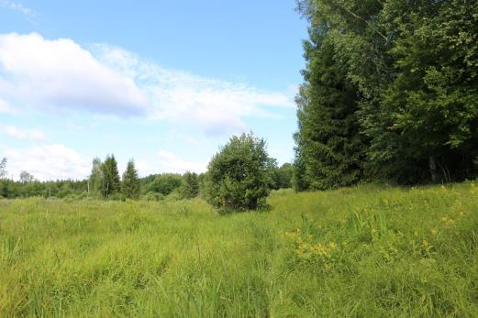 | 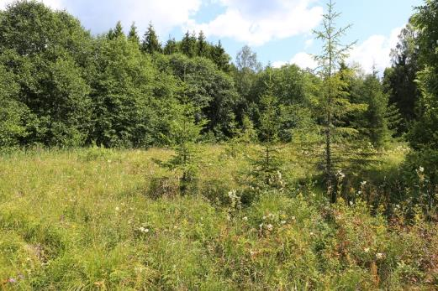
2.24. attēls. Meža sīksamteņa atradne lieguma ziemeļrietumu daļā (Foto: U. Valainis | 2.25. attēls. Meža sīksamteņa un zirgskābeņu zilenīša atradne zālājā pie Lipsas upes (Foto: U. Valainis)

Teritorija potenciāli iespējama arī ES nozīmes aizsargājamās tauriņu sugas gāršas samteņa Lopinga achine sastopamība, jo suga konstatēta Lipsai piegulošajā meža masīvā apmēram 500 m no DL austrumu robežas. Lai gan DL teritorijas apsekošanas laikā suga netika konstatēta, tomēr DL teritorijā ir daudz sugas sastopamībai piemērotu jauktu koku un lapu koku mežmalu.

Slaidais pumpurgliemezis Vertigo angustior
Latvijā suga izplatīta visā teritorija, sastopama samērā reti. Suga apdzīvo periodiski applūstošas kalcifīlas pļavas ezeru krastos, mitras ieplakas, starpkāpu ieplakas, ezeru piekrastes un kalcifīlus zāļu purvus. Suga ir sastopama arī slapjos mežos uz kalcifīlām augsnēm (Pilāte, 2018). Slaidais pumpurgliemezis pirmo reizi lieguma teritorijā ir konstatēts 2018. gadā palienē pie Lipsas (skat. 2.26. attēlu).

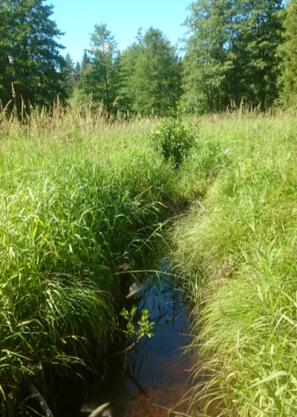
2.26. attēls. Slaidā pumpurgliemeža dzīvotne DL “Mežole” (Foto: D.Pilāte)

Ar purvu biotopiem saistīto bezmugurkaulnieku sugu novērtējums
DL teritorijā sastopamajos purvu biotopos līdz šim konstatēta viena ES nozīmes īpaši aizsargājamā bezmugurkaulnieku suga - četrzobu vārpstiņgliemezis Vertigo geyeri. DL teritorijas purvu biotopos reģistrētas arī vairāku citu aizsargājamo un reto bezmugurkaulnieku sugu atradnes. Atklātās purvu biotopu platības ir nozīmīgi daudzu kukaiņu sugu (t.sk. aizsargājamo sugu) barošanās, vairošanās un kāpuru attīstības biotopi.

Četrzobu pumpurgliemezis Vertigo geyeri
Četrzobu pumpurgliemezis visbiežāk apdzīvo kalcifīlus zāļu purvus un pļavas ar augstu un stabilu gruntsūdeņu līmeni. Biotopam raksturīgas zemo grīšļu un sūnu sabiedrības (Pilāte, 2018). DL “Mežole” teritorijā suga konstatēta Baltajā purvā, kas no dabas aizsardzības viedokļa ir uzskatāma par ļoti nozīmīgu četrzobu pumpurgliemeža dzīvotni.

Ar saldūdeņu biotopiem saistīto bezmugurkaulnieku sugu novērtējums
DL teritorijā sastopamajos stāvošo saldūdeņu biotopos līdz šim konstatētas divas ES nozīmes īpaši aizsargājamās bezmugurkaulnieku sugas – divjoslu airvabole Graphoderus bilineatus, kā arī raibgalvas purvuspāre Leucorrhinia albifrons. Bez norādītajām direktīvas sugām DL teritorijā konstatētas arī citas ar stāvošo saldūdeņu biotopiem saistītas sugas – sīkspāre Nehalennia speciosa, rudā dižspāre Aeshna isoceles, kā arī ugunsspāre Pyrrhosoma nymphula (skat. 2.14. tabulu).

Divjoslu airvabole Graphoderus bilineatus
DL teritorijas apsekošanas laikā sugai potenciāli piemērotajos biotopos tika uzstādītas slēgtā tipa murdveida ēsmas lamatas. Vairāki šīs sugas īpatņi tika konstatēti Krievu purva dienvidaustrumu daļā izvietotajā distrofajā ezerā (skat. 2.26. attēlu). Šī suga parasti apdzīvo ūdenstilpnes ar stāvošu vai lēni tekošu ūdeni. Galvenokārt sastopama dažāda tipa stāvošās ūdenstilpēs (ezeri, vecupes, dīķi) ar daudzveidīgu iegrimušo augu un peldaugu augāju (Valainis, 2018). Sugas sastopamībai potenciāli piemērotas var būt arī DL teritorijā sastopamās vecupes, kā arī atsevišķi grāvji.

Citas Biotopu direktīvas II pielikumā iekļautās sugas platās airvaboles Dytiscus latissimus sastopamība DL teritorijā ir maz ticama, jo sugas DL teritorijā izvietotajās murdveida ēsmas lamatās suga nav tikusi konstatēta ne DA plāna izstrādes ietvaros veikto apsekojumu laikā, ne arī Natura 2000 teritorijās veiktā bezmugurkaulnieku monitoringa laikā.

Raibgalvas purvuspāre Leucorrhinia albifrons
DL teritorijā suga konstatēta Krievu purva dienvidaustrumu daļā izvietotajā distrofajā ezerā (skat. 2.26. attēlu.). Suga apdzīvo dažāda tipa stāvošas ūdenstilpes. Visbiežāk (vairāk nekā puse no zināmajām atradnēm Latvijā) suga konstatēta tieši distrofos ezeros un augsto purvu akačos. Piemērotās ūdenstilpes parasti ir ar tumšu, organiskajām vielām bagātu, bet ne duļķainu ūdeni un parasti ar plašu piekrastes veģetāciju (Kalniņš, 2017). DL “Mežole” teritorijā sastopama salīdzinoši neliela šīs sugas populācija. Sugas sastopamība teorētiski iespējama arī atsevišķās Šepkas, Lipsas un Ludzes vecupēs, tomēr vairums no apsekotajām vecupēm DL teritorijā ir stipri noēnotas un uzskatāmas par purvuspārēm maz piemērotām. Suga konstatēta arī DL dienvidu daļai piegulošajā Slepkavu ezerā.

DL teritorijā teorētiski iespējama arī Biotopu direktīvas II pielikumā iekļautās spilgtās purvuspāres Leucorrhinia pectoralis sastopamība, kura netika konstatēta DA plāna izstrādes ietvaros veikto apsekojumu laikā, tomēr tika konstatēta DL piegulošajā teritorijā Slepkavu ezerā.

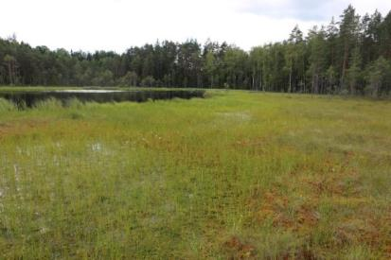 | 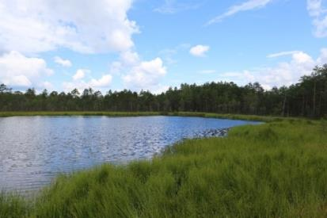
2.26. attēls. Raibgalvas purvuspāres Leucorrhinia albifrons, divjoslu airvaboles Graphoderus bilineatus un sīkspāres Nehalennia speciosa dzīvotnes Krievu purva dienvidaustrumu daļā izvietotajā ezerā (Foto: U. Valainis)

DL teritorijā sastopamajos tekošo saldūdeņu biotopos līdz šim konstatētas trīs ES nozīmes īpaši aizsargājamās bezmugurkaulnieku sugas – ziemeļu upespērlene Margaritifera margaritifera, biezā perlamutrene Unio crassus, kā arī zaļā upjuspāre Ophiogomphus cecilia. Bez norādītajām direktīvas sugām DL teritorijā ietilpstošajos straujteču upju posmos konstatēta arī upes micīte Ancylus fluviatilis (skat. 2.14. tabulu). Konstatēti tikai pieauguši īpatņi.

Ziemeļu upespērlene Margaritifera margaritifera
Latvijā suga izplatīta Vidzemē, sastopama ļoti reti. Suga apdzīvo strauji tekošas ūdenstilpes ar grantainu vai smilšaini grantainu grunti (Pilāte, 2018). Ziemeļu upespērlene (skat. 2.28. attēlu) pirmo reizi DL teritorijā bija konstatēta 1995. gadā Lipsā. Vienu sugas īpatni bija atradis U. Suško. Atkārtoti atradnes vieta (skat. 2.27. attēlu) tika apsekota 2018. gada septembrī un konstatēta neliela šīs sugas populācija. 2019. gada augustā tika apsekots viss Lipsas posms DL “Mežole” teritorijā un uzskaitītas tajā sastopamās upespērlenes.

Saskaņā ar pētījumu rezultātiem (Moorkens, 1999), nepieciešamais ziemeļu upespērleņu īpatņu skaits sekmīgai populācijas pastāvēšanai ir 500 reproducēties spējīgi indivīdi uz 0,5 km², tomēr Lipsas upē konstatētais īpatņu skaits ir nepietiekams, lai tie vairotos.

Pētījumā Zviedrijā, analizējot datus par 38 ziemeļu upespērleņu upēm, tika noskaidrots, ka mazāks meža upju aizsargjoslas platums no kailcirtes negatīvi ietekmē jauno ziemeļu upespērleņu un strauta foreļu skaitu. Negatīvā korelācija ar jauno gliemeņu skaitu tika pierādīta upēm, kurās aizsargjosla ir 50 m plata, bet ne upēm, kurās tā ir 150 m plata. Piekrastes aizsargjosla rada vajadzīgo noēnojumu, kā arī pasargā upi no pārlieku lielas sedimentācijas un barības vielu ieplūdes. Šie faktori ir svarīgi ziemeļu upespērlenēm, it sevišķi jauno gliemeņu izdzīvotībai, tāpēc zviedru zinātnieki iesaka aizsargjoslas kā efektīvu upespērleņu biotopu apsaimniekošanas metodi (Österling and Högberg, 2013).

Ziemeļu upespērlenes aizsardzības plānā (Rudzīte, 2004) paredzēts, ka ziemeļu upespērlenes tiešās aizsardzības zona ir 10 m plata, kurā nedrīkst samazināt noēnojumu un ir jāsaglabā vai jāatjauno dabiskie biotopi.

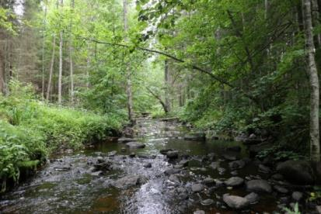
2.27.attēls. Ziemeļu upespērlenes, biezās perlamutrenes un upes micītes dzīvotne Lipsā (Foto: U. Valainis) | 2.28. attēls. Ziemeļu upespērlene (Foto: D.Pilāte)

Biezā perlamutrene Unio crassus
Latvijā suga izplatīta visā teritorijā, tomēr sastopama samērā reti. Apdzīvo tekošas ūdenstilpes ar grantainu vai smilšaini grantainu grunti (Pilāte, 2018). Biezā perlamutrene DL teritorijas apsekošanas laikā konstatēta gan Lipsā, gan Ludzē, tomēr abās upēs netika konstatēti jaunie īpatņi.

Zaļā upjuspāre Ophiogomphus cecilia
DL teritorijā suga konstatēta vairākās vietās. Latvijā suga apdzīvo dažāda lieluma upes, tai skaitā mazas, 2 - 5 m platas upes. Apdzīvotās upes vai to posmi ir vidēji strauji tekoši ar smilšainu vai grantainu grunti, ar nelielu dūņu slāni un ar retu veģetāciju vai bez tās. Vairums Latvijā zināmo sugas atradņu atrodas Vidzemē (Kalniņš, 2017). Par zaļās upjuspāres kāpuru attīstībai piemērotiem uzskatāmi vairāki lieguma teritorijā tekošo Ludzes un Lipsas upju posmi (skat. 2.29. un 2.30. attēlu).

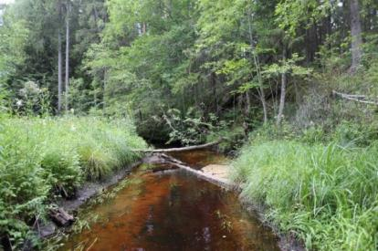 | 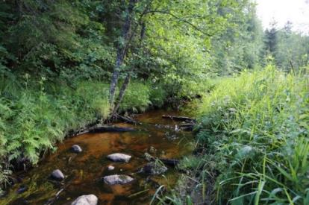
2.29. attēls. Zaļās upjuspāres sastopamībai potenciāli piemērots Ludzes upes posms (Foto: U. Valainis) | 2.30. attēls. Zaļās upjuspāres sastopamībai potenciāli piemērots Lipsas upes posms (Foto: U. Valainis)

Ar antropogēnas izcelsmes biotopiem saistīto bezmugurkaulnieku sugu novērtējums
Vairākas no dabas aizsardzības viedokļa nozīmīgas sugas ir konstatētas DL un tam piegulošajā teritorijā sastopamajos pamestajos karjeros. Uz DL robežas izvietotā pamestā karjerā 2014. gadā entomologs V. Spuņģis konstatējis Latvijā ļoti reti sastopamo zilspārnu smiltājsiseni Sphingonotus caerulans. Arī citi DL teritorijā sastopamie pamestie karjeri var būt piemēroti šīs sugas sastopamībai. DA plāna izstrādes laikā veiktajos apsekojumos DL tika konstatētas vairākas atradnes (skat. 2.31. attēlu) arī Latvijā aizsargājamajai sugai raibspārnu smiltājsisenim Oedipoda coerulescens. Šādās teritorijās potenciāli iespējama arī garlūpas racējlapsenes Bembix rostrata sastopamība. Visas trīs sugas parasti sastopamas sausos un smilšainos, gan dabiskas izcelsmes biotopos, gan ruderālās vietās. Šīs sugas apdraudošs faktors ir pārmērīga aizaugšana ar lakstaugiem, sūnām, ķērpjiem vai citu veģetāciju.

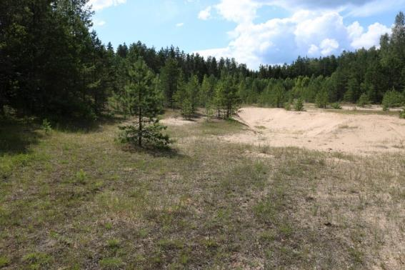
2.31. attēls. Raibspārnu smiltājsiseņa Oedipoda coerulescens dzīvotne vienā no DL sastopamajiem pamestajiem karjeriem (foto: U. Valainis)

Sociālekonomiskā vērtība
DL teritorijā konstatētajām bezmugurkaulnieku sugām nav tiešas sociālekonomiskās vērtības. Aizsargājamiem biotopiem un tajos sastopamajām sugām ir augsta estētiskā un pētnieciskās izziņas vērtība. Daudzām bezmugurkaulnieku sugām ir liela nozīme ekosistēmas labvēlīga stāvokļa nodrošināšanai (piemēram, augu apputeksnētāji, bezmugurkaulnieki ietilpst daudzu dzīvnieku barošanās ķēdē, piedalās augsnes veidošanas procesos, utt.).

Ietekmējošie faktori
Īpaši aizsargājamās bezmugurkaulnieku sugas, kas apdzīvo mežu biotopus negatīvi ietekmē mežsaimnieciskā darbība un ar to saistītā mežā sastopamo dabisko struktūru (kritalu, sausokņu, stumbeņu) daudzuma samazināšanās. Īpaši negatīvi tas ietekmē saproksīlās kukaiņu sugas, kuras vismaz kādā no to attīstības posmiem ir atkarīgas no atmirušās vai atmirstošās koksnes, vai arī no organismiem, kas to apdzīvo. Ņemot vērā, ka DL teritorijā vairums no mežaudzēs sastopamo aizsargājamo bezmugurkaulnieku sugu atradnēm ir konstatētas aizsargājamo mežu biotopos, tad speciāli uz šo sugu aizsardzību vērsti pasākumi nav nepieciešami. Šo sugu dzīvotnes tiks aizsargātas, ja tiks nodrošināta neiejaukšanās DL teritorijā reģistrēto ES nozīmes īpaši aizsargājamo biotopu dabiskā attīstībā.

Ņemot vērā, ka daudzu retu vai aizsargājamu sugu dzīvotspējīgu populāciju saglabāšanu apdraudošais faktors ir biotopu fragmentācija (Valainis, 2018), plānojot ĪADT funkcionālo zonējumu un mežsaimnieciskās darbības ierobežojumus, pievērsta uzmanība biotopu fragmentācijas un atmirušās koksnes saglabāšanas problēmām arī mežaudzēs, kuras vēl neatbilst ES nozīmes īpaši aizsargājamiem biotopiem, bet pārskatāmā nākotnē varētu par tādām kļūt.

DL teritorijā sastopamo mitro un slapjo mežu biotopus un tos apdzīvojošās bezmugurkaulnieku sugas ietekmē hidroloģiskā režīma izmaiņas. Kā piemēru var minēt Natura 2000 monitoringa laikā 2015. gadā apsekotās resnā pumpurgliemeža un lielā gludgliemeža atradnes, kur gandrīz visās tika konstatēta susināšanas ietekme, kas izskaidro reto šo sugu sastopamību un zemo blīvumu sugu dzīvotnēs. Liegumam piegulošajā teritorijā notiekošā veco meliorācijas grāvju atjaunošana un jaunas meliorācijas sistēmas ierīkošana (skat. 2.32. attēlu) atstāj negatīvu ietekmi uz mitrājus apdzīvojošajām bezmugurkaulnieku sugām. Ieteicams būtu piesaistīt speciālistu un veikt meliorācijas sistēmas ietekmes novērtējumu uz lieguma teritorijas biotopiem, tajā skaitā purva biotopiem.

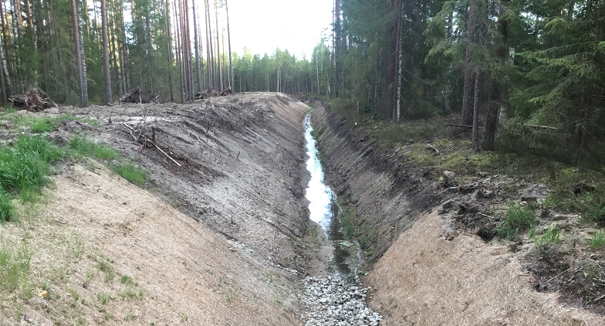
2.32. attēls. Meliorācijas grāvis DL “Mežole” tuvumā (Foto: D. Pilāte)

Apsekojot Lipsu 2018. gada augustā un septembrī, tika konstatēts, ka daudzos lēni tekošos posmos upe ir aizaugusi ar zaļaļģēm, tās gultni klāj atmirušu aļģu un dūņu kārta (skat. 2.33. un 2.34. attēlu), kas liecina, ka upē periodiski nonāk organiskais piesārņojums. Straujteču posmi atsevišķās vietās vējlaužu rezultātā aizkrituši ar kokiem, kas ietekmē upes plūsmu, veidojot aizsprostojumus. Arī bebru negatīvā ietekme ir konstatēta gan Lipsā, gan Ludzē.

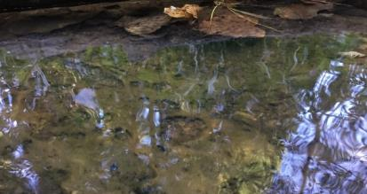 | 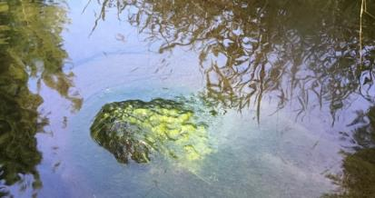
2.33. attēls. Atmirušu aļģu slānis Lipsas gultnē (Foto: D.Pilāte) | 2.34. attēls. Ar biezu zaļaļģu slāni apaugusi Lipsas gultne un akmeņi (Foto: D.Pilāte)

2.14. tabula. DL „Mežole” konstatētās Latvijā un Eiropā aizsargājamās un citādi vērtīgās bezmugurkaulnieku sugas un to aizsardzības statuss
Sugas nosaukums latviski | Sugas nosaukums latīniski | Aizsardzības statuss | Cits statuss | Sugas labvēlīga aizsardzības stāvokļa novērtējums Latvijā | Sugas sastopamība DL teritorijā
Gliemji Mollusca
Upes micīte | Ancylus fluviatilis | ĪAS 1 |  | - | Reti
Pelēkais vārpstiņgliemezis | Bulgarica cana | ĪAS 1 | SG* III, IUCN* (LC), MAB (IS) | - | Reti
Divzobu vārpstiņgliemezis | Clausilia bidentata | ĪAS 1 | SG* III, IUCN*, (LC), MAB (IS) | - | Ļoti reti
Asribu vārpstiņgliemezis | Clausilia cruciata | ĪAS 1, MIK | SG* III, IUCN* (LC), MAB (IS) | - | Ne bieži
Margainais vārpstiņgliemezis | Clausilia dubia | ĪAS 1 | SG* III, IUCN* (LC), MAB (IS) | - | Reti
Lielais gludgliemezis | Cochlicopa nitens | ĪAS 1 | SG* III, IUCN* (LR/LC ver 2.3) | - | Reti
Taisnmutes vārpstiņgliemezis | Cochlodina orthostoma | ĪAS 1 | SG* III,IUCN* (LC), MAB (IS) | - | Reti
Tumšais kailgliemezis | Limax cinereoniger | ĪAS 1 | MAB (IS) | - | Reti
Skrajribu vārpstiņgliemezis | Macrogastra borealis | ĪAS 1, MIK | SG* III, IUCN* (LC), MAB (IS) | - | Reti, bet, neskatoties uz to, DL ir sastopama viena no lielākajām skrajribu vārpstiņgliemeža populācijām Latvijā.
Krokainais vārpstiņgliemezis | Macrogastra plicatula | - | MAB (IS) | - | Samērā bieži.
Vēderainais vārpstiņgliemezis | Macrogastra ventricosa | - | MAB (IS) | - | Samērā bieži.
Ziemeļu upespērlene | Margaritifera margaritifera | ĪAS 1, ES II un IV, MIK | SG* I, IUCN* (EN) | U2 | Ļoti reti, esošajā Natura SDF formā nebija uzskaitīta
Gludais adatgliemezis | Platyla polita | ĪAS 1 | SG* III, IUCN* (LC) | - | Samērā bieži
Graciozais vārpstiņgliemezis | Ruthenica filograna | ĪAS 1 | SG* III, IUCN* (LC), MAB (IS) | - | Reti
Plakanā valvāta | Valvata cristata |  | SG* IV | - | Reti
Mitrāju pumpurgliemezis | Vertigo lilljeborgi |  | SG* III, IUCN* (NT) | - | Ļoti reti
Biezā perlamutrene | Unio crassus | ES II, IV, ĪAS 1, MIK | SG* II, IUCN* (EN) | U1 | Ļoti reti
Slaidais pumpurgliemezis | Vertigo angustior | ES II, ĪAS 1, MIK | SG* II, IUCN* (NT) | U2 | Reti
Četrzobu pumpurgliemezis | Vertigo geyeri | ES II, ĪAS 1, MIK | SG* II, IUCN* (LC) | U2 | Ļoti reti
Resnais pumpurgliemezis | Vertigo moulinsiana | ES II, MIK | SG* II, IUCN* (VU) | FV | Reti
Kukaiņi Insecta
Taisnspārņi Orthoptera
Zilspārnu smiltājsisenis | Sphingonotus caerulans | - | SG I | - | Reti sastopama suga
Raibspārnu smiltājsisenis | Oedipoda coerulescens | ĪAS | SG I | - | DL teritorijā suga apdzīvo pamestos karjerus u.c. antropogēni ietekmētās smilšainas vieta
Spāres Odonata
Rudā dižspāre | Aeshna isoceles | - | SG III | - | DL teritorijā reti sastopama ne bieži.
Raibgalvas purvuspāre | Leucorrhinia albifrons | ES IV, ĪAS 1 | - | U1 | DL teritorijā reti sastopama suga. Maz sugai piemērotu dzīvotņu.
Spilgtā purvuspāre | Leucorrhinia pectoralis | ES II, IV; ĪAS 1 | Berne II, IUCN (LR) | FV | DL teritorijā reti sastopama suga. Maz sugai piemērotu dzīvotņu.
Sīkspāre, sīkā krāšņspāre | Nehalennia speciosa | ĪAS 1, MIK | SG II | - | DL teritorijā reti sastopama suga. Maz sugai piemērotu dzīvotņu.
Zaļā upjuspāre | Ophiogomphus cecilia | ES II, ĪAS 1 | SG III | U1 | DL teritorijā reti sastopama suga.
Ugunsspāre, sarkanā krāšņspāre | Pyrrhosoma nymphula | - | SG IV | - | DL teritorijā reti sastopama ne bieži.
Vaboles Coleoptera
Zaļais vītolgrauzis | Aromia moshata | - | SG IV | - | DL teritorijā sastopama ne bieži.
Lielā skrejvabole | Carabus coriaceus | - | SG III | - | DL teritorijā sastopama ne bieži.
Bērzu briežvabole | Ceruchus chrysomelinus | ĪAS 1; MIK | SG I; IUCN (NT); MAB (BSS) | - | DL teritorijā reti sastopama suga.
Lielā krāšņvabole | Chalcophora mariana | ĪAS 1 | SG IV, MAB (BSS) | - | Sugai potenciāli piemērotas dzīvotnes sastopamas visā DL teritorijā.
Robainais plakanis | Dendrophagus crenatus |  | MAB (IS) | - | Tipiska mežu suga. Sugai piemērotas mežaudzes sastopamas visā DL teritorijā.
Divjoslu airvabole | Graphoderus bilineatus | ES II, ĪAS 1, MIK | SG III, IUCN (VU) | U1 | DL teritorijā reti sastopama suga.
Vītolu slaidkoksngrauzis | Necydalis major | ĪAS 1 | SG II, MAB (IS) | - | DL teritorijā reti sastopama suga.
Mannerheima īsspārnis | Oxyporus mannerheimii | ES II, ĪAS 1, MIK |  | XX | Līdz šim zināma no vienas atradnes, bet var būt sastopama arī citviet DL teritorijā.
Lielais asmalis | Peltis grossa |  | MAB (IS) | - | Tipiska mežu suga. Sugai piemērotas mežaudzes izklaidus sastopamas visā DL teritorijā.
Marmora rožvabole | Protaetia lugubris (= Liocola marmorata) | ĪAS 1 | SG II; MAB (BSS) | - | DL teritorijā reti sastopama suga, maz sugai piemērotu dzīvotņu.
Tauriņi Lepidoptera
Apšu zaigraibenis | Apatura ilia | - | SG II | - | Sugas sastopamībai potenciāli piemērotas dzīvotnes izklaidus sastopamas visā DL teritorijā.
Kārklu zaigraibenis | Apatura iris | - | SG II | - | Sugas sastopamībai potenciāli piemērotas dzīvotnes izklaidus sastopamas visā DL teritorijā.
Meža sīksamtenis | Coenonympha hero | ES IV, ĪAS 1 | - | FV | Reti, Sugai DL teritorijā ir maz piemērotu barošanās biotopu.
Zirgskābeņu zilenītis | Lycaena dispar | ES II, ĪAS 1 | IUCN (LR) | - | Reti, Sugai DL teritorijā ir maz piemērotu barošanās biotopu.
Sausseržu raibenis | Limenitis camilla |  | SG IV |  | Sugas sastopamībai potenciāli piemērotas dzīvotnes izklaidus sastopamas visā DL teritorijā.
Apšu raibenis | Limenitis populi | - | SG IV | - | Sugas sastopamībai potenciāli piemērotas dzīvotnes izklaidus sastopamas visā DL teritorijā.
Čemurziežu dižtauriņš | Papilio machaon |  | SG II |  | Reti, Sugai DL teritorijā ir maz piemērotu barošanās biotopu.
Divspārņi Diptera
Dzeltenā laupītājmuša | Laphria flava | - | SG IV | - | Sugas sastopamībai potenciāli piemērotas dzīvotnes izklaidus sastopamas visā DL teritorijā.
Kuprainā celmmuša | Laphria gibbosa | ĪAS 1 | SG I |  | Sugas sastopamībai potenciāli piemērotas dzīvotnes izklaidus sastopamas visā DL teritorijā.
Milzu trauslkājods | Pedicia rivosa | - | SG II | - | Sugas sastopamībai potenciāli piemērotas dzīvotnes izklaidus sastopamas visā DL teritorijā.

Informācija par sugu aizsardzības stāvokli Latvijā no „Ziņojums Eiropas Komisijai par biotopu (dzīvotņu) un sugu aizsardzības stāvokli Latvijā. Novērtējums par 2013.-2018. gada periodu” FV: Aizsardzības stāvoklis labvēlīgs (Favourable); U1: Aizsardzības stāvoklis nelabvēlīgs-nepietiekams (Unfavourable-Inadequate); U2: Aizsardzības stāvoklis nelabvēlīgs-slikts (Unfavourable-Bad); XX: Aizsardzības stāvoklis nezināms (Unknown).

Saīsinājumi:
SG - Latvijas Sarkanā grāmata (Spuris, 1998). LSG tiek lietotas šādas apdraudēto sugu kategorijas: I - izzūdošās sugas; II - sarūkošās sugas; III - retās sugas; IV - maz pazīstamās sugas.
SG* - Rudzīte M., Boikova E., Dreijers E., Jakubāne I., Parele E., Pilāte D., Rudzītis M. 2018. The New Red List of the molluscs of the Latvia. Environmental and Experimental Biology (2018) 16: 55-59.
ES – Eiropas Padomes direktīva 92/43/EEK (21.05.1992) Par dabisko dzīvotņu, savvaļas floras un faunas aizsardzību. II pielikums. Dzīvnieku un augu sugas, kas ir Kopienas interešu sfērā un kuru aizsardzībai nepieciešama īpaši aizsargājamo teritoriju nodalīšana. * - prioritāra suga; IV pielikums. Dzīvnieku un augu sugas, kas ir Kopienas interešu sfērā un kuru aizsardzībai nepieciešams stingrs aizsardzības režīms; V pielikums. Dzīvnieku un augu sugas, kas ir Kopienas interešu sfērā un kuru iegūšana un ekspluatācija dabā var būt pieļaujama.
ĪAS – īpaši aizsargājama suga, 1. pielikums (īpaši aizsargājamas sugas) vai 2. pielikums (ierobežoti izmantojamas īpaši aizsargājamas sugas) MK 2000. gada 14. novembra noteikumiem Nr. 396 ”Noteikumi par īpaši aizsargājamo sugu un ierobežoti izmantojamo īpaši aizsargājamo sugu sarakstu”
MIK – sugas aizsardzībai veidojams mikroliegums, 1. pielikums MK 2012. gada 18. decembra noteikumiem Nr. 940 „Noteikumi par mikroliegumu izveidošanas un apsaimniekošanas kārtību, to aizsardzību, kā arī mikroliegumu un to buferzonu noteikšanu”
MAB - Mežaudžu atslēgas biotopu (MAB) (= dabisku meža biotopu) sugas (Lārmanis u.c. 2000). BSS -Biotopu speciālistu suga, kuras pastāvēšana ir atkarīga no noteikta biotopa. Tā ir apdraudēta suga, kuras pastāvēšana ir atkarīga no ļoti specifiskiem (mežaudžu atslēgas) biotopiem un kuras izzudīs, ja šie biotopi tiks apsaimniekoti sugu pastāvēšanai nepiemērotā veidā, IS - Indikatorsuga, kam ir samērā augstas prasības pret dzīves vidi, bet ne tik augstas kā biotopu speciālistu sugām.
IUCN – Pasaules dabas aizsardzības organizācijas (The World Conservation Union) Apdraudēto sugu saraksts: EN (endangered) – apdraudēta suga; VU (vulnerable) – jūtīga suga; LR (lower risk) – zemāks sugas apdraudējums; DD (data deficient) – datu trūkums par sugu.
IUCN* - The World Conservation Union; Red List version 3.1.; IUCN 2017) apdraudēto sugu sarakstā ierakstīta suga un kategorija: EN (endangered) – apdraudēta suga; VU (vulnerable) – jūtīga suga; NT (near threatened ) – gandrīz apdraudēta; LC ( least concern) – vismazāk apdraudēta; DD (data deficient) – trūkst datu par sugu

2.15. tabula. Biotopu ditektīvas pielikumos iekļauto bezmugurkaulnieku sugu populāciju lielums un sugu dzīvotņu platība DL „Mežole”
Sugas nosaukums  (latviski un latīniski) | Sugas populācijas novērtējums teritorijā |  | Teritorijā esošās sugas populācijas attiecība (%) pret sugas populāciju Natura 2000 teritorijās Latvijā kopumā | Teritorijā esošās sugas populācijas attiecība (%) pret sugas populāciju valstī | Sugas dzīvotnes platība (ha) | Sugas dzīvotnes platības attiecība (%) pret sugas dzīvotnes platību Natura 2000 teritorijās Latvijā kopumā | Sugas dzīvotnes platības attiecība (%) pret sugas dzīvotnes platību valstī
 | Min. | Maks.
Gliemji Mollusca
Ziemeļu upespērlene Margaritifera margaritifera | 7 indiv. | 7 indiv. | <1 % | <1 % | 2,78 | Trūkst datu | Trūkst datu
Biezā perlamutrene  Unio crassus | 40 indiv. | 80 indiv. | <1 % | <1 % | 2,78 | Trūkst datu | Trūkst datu
Četrzobu pumpurgliemezis*  Vertigo geyeri | Trūkst datu | Trūkst datu | Trūkst datu | Trūkst datu | 5,24 | Trūkst datu | Trūkst datu
Resnais pumpurgliemezis*  Vertigo moulinsiana | 5 indiv. | 5 indiv. | 39 | 39 | 54,1 | Trūkst datu | Trūkst datu
Slaidais pumpurgliemezis*  Vertigo angustior | Trūkst datu | Trūkst datu | Trūkst datu | Trūkst datu | 5,03 | Trūkst datu | Trūkst datu
Spāres Odonata
Raibgalvas purvuspāre Leucorrhinia albifrons | Trūkst datu | Trūkst datu | Trūkst datu | Trūkst datu | Trūkst datu | Trūkst datu | Trūkst datu
Zaļā upjuspāre Ophiogomphus cecilia | Trūkst datu | Trūkst datu | Trūkst datu | Trūkst datu | Trūkst datu | Trūkst datu | Trūkst datu
Vaboles Coleoptera
Divjoslu airvabole Graphoderus bilineatus | Trūkst datu | Trūkst datu | Trūkst datu | Trūkst datu | Trūkst datu | Trūkst datu | Trūkst datu
Tauriņi Lepidoptera
Meža sīksamtenis Coenonympha hero | Trūkst datu | Trūkst datu | Trūkst datu | Trūkst datu | Trūkst datu | Trūkst datu | Trūkst datu
Zirgskābeņu zilenītis  Lycaena dispar | Trūkst datu | Trūkst datu | Trūkst datu | Trūkst datu | Trūkst datu | Trūkst datu | Trūkst datu
* Direktīvu pielikumos ierakstīto gliemju sugu populāciju lielums ir vērtēts 1x1km tīklā, kā attiecībā uz gliemjiem norādīts ziņojuma Article 17 sagatavošanas vadlīnijās (DG Environment. 2017)

2.5. Aizsargājamās teritorijas vērtību apkopojums un pretnostatījums

Dabas vērtības | Sociālekonomiskās vērtības | Vērtību pretnostatījums un ietekmējošie faktori
Saldūdens biotopi kā aizsargājamo sugu dzīvotne | Izziņas vērtība. | Koku sagāzumu veidošanās upēs, kā arī bebru darbība negatīvi ietekmē biotopu kvalitāti, kā arī samazina īpaši aizsargājamās gliemju sugām piemērotu dzīvotņu skaitu.
Zālāju biotopi kā aizsargājamo sugu dzīvotne un ainavas elements | Lauku atbalsta dienesta atbalsta maksājumi, siena ieguve, medījamo dzīvnieku barošanās vieta | Lauksaimnieciskā darbība, ja tā saistīta ar atklātu platību uzturēšanu un zālāju biotopu apsaimniekošanu, ir pozitīvs faktors, kas nodrošina teritorijā gan ainavas, gan bioloģisko vērtību saglabāšanos. Medību saimniecība var būt negatīvs faktors, ja zālāju biotopos notiek meža dzīvnieku piebarošana un nevēlamu sugu ieviešanās, zālājus apdraud arī mežacūku rakumi.
Mežu biotopi kā nozīmīgs ainavas elements, dzīvotne aizsargājamām sugām | Koksnes resursi, rekreācija (nekoksnes resursu ieguve (ogas, sēnes), orientēšanās, medības. | Mežsaimnieciskā darbība, saimnieciskā darbība DL pieguļošajās teritorijās (meliorācijas sistēmu atjaunošanas pasākumi)
Aizsargājamās augu un dzīvnieku sugas | Sugas kā ekosistēmas sastāvdaļa, kas nodrošina tās pilnvērtīgu funkcionēšanu un cilvēkiem svarīgus ekosistēmu pakalpojumus.  Izziņas un dabas tūrisma resurss. | Aizsargājamām sugām nepieciešamie apstākļi var tikt uzskatīti par traucēkli teritorijas saimnieciskai izmantošanai; ekonomiskās attīstības apsvērumi prevalē pār teritorijas aizsardzības apsvērumiem. Galvenie ietekmējošie faktori – lokāla palielināta antropogēnā slodze.

3. Informācija par aizsargājamās teritorijas apsaimniekošanu

3.1. Aizsargājamās teritorijas apsaimniekošanas ilgtermiņa un īstermiņa mērķi

Ilgtermiņa mērķi

DL ir nodrošināta visu aizsargājamo biotopu un sugu pastāvēšana labvēlīgā aizsardzības stāvoklī, veicināta purvu biotopu atjaunošanās un tiek īstenota nepieciešamā biotopu apsaimniekošana. Teritorijas saimnieciskā izmantošana ir ilgtspējīga un negatīvi neietekmē aizsargājamās dabas vērtības.

Īstermiņa mērķi

Šajā nodaļā ir uzskaitīti īstermiņa mērķi turpmākajiem 12 gadiem, kurus ir vēlams sasniegt DA plāna darbības laikā un kas kalpo kā nosacījums, lai sasniegtu ideālos teritorijas apsaimniekošanas mērķus vai tuvotos to sasniegšanai.

Plānošanas periodā galvenie īstermiņa mērķi tiek sadalīti vairākās grupās:

A. Administratīvie un organizatoriskie mērķi
B. Dabas vērtību aizsardzība un apsaimniekošana
C. Ainavisko vērtību apsaimniekošana
D. Rekreācija un tūrisms
E. Sabiedrības informēšana un izglītošana
F. Izpēte un monitorings

A. Administratīvie un organizatoriskie mērķi
A.1. Apstiprināt DL individuālos aizsardzības un izmantošanas noteikumus;
A.2. Precizēt DL robežas atbilstoši meža nogabalu robežām;
A.3. Ierobežot mežsaimniecisko darbību DL teritorijā;
A.4. Izstrādāt meža apsaimniekošanas plānu DL teritorijai.

B. Dabas vērtību aizsardzība un apsaimniekošana
B.1 Sekmēt saldūdeņu biotopu kvalitātes uzlabošanos 5 ha platībā, īstenojot apsaimniekošanas pasākumus;
B.2. Sekmēt zālāju biotopu apsaimniekošanu 5,5 ha platībā, tādējādi uzlabojot zālāju kvalitāti un nodrošinot to platību nesamazināšanos;
B.3. Sekmēt purva biotopu kvalitātes uzlabošanos 172 ha platībā, uzlabojot to hidroloģiskos apstākļus;
B.4. Sekmēt meža biotopu kvalitātes uzlabošanos 1155 ha platībā, īstenojot apsaimniekošanas pasākumus;
B.5. Uzturēt un palielināt retajām un aizsargājamajām sugām piemērotas dzīvotnes platības.

C. Ainavisko vērtību apsaimniekošana
C.1. Īstenot derīgo izrakteņu atradnes “Kapusils I” rekultivāciju.

D. Rekreācija un tūrisms
D.1. Izbūvēt jaunus tūrisma infrastruktūras objektus DL teritorijā.

E. Sabiedrības informēšana un izglītošana
E.1. Nodrošināt DL robežu atpazīstamību dabā;
E.2. Nodrošināt teritorijas apmeklētājiem informāciju par DL dabas vērtībām un ierobežojumiem, kas jāievēro to aizsardzības nolūkos;
E.3. Veicināt sabiedrības informēšanu un izglītošanu par teritorijā veicamajiem biotopu apsaimniekošanas pasākumiem.

F. Izpēte un monitorings
F.1. Nodrošināt apsaimniekošanas pasākumu efektivitātes monitoringu;
F.2. Nodrošināt reto un aizsargājamo sugu monitoringu;
F.3. Veikt purvu teritoriju un meža biotopu, kurus ietekmējusi susināšana, hidroloģisko izpēti;
F.4. Veikt izpēti par DL “Mežole”, “Launkalne”, “Šepka” un “Rauza” apvienošanu vienā ĪADT;
F.5. Īstenot meža ekosistēmu attīstības procesu un meža apsaimniekošanas pasākumu ietekmes zinātnisko izpēti.

3.2. Apsaimniekošanas pasākumi

Lai nodrošinātu izvirzītos ilgtermiņa un īstermiņa mērķus, izstrādāts DL „Mežole” apsaimniekošanas pasākumu plāns, kas paredz pasākumus dabas vērtību aizsardzībai un saglabāšanai. Apsaimniekošanas pasākumi ir plānoti laika periodam no 2020. gada līdz 2032. gadam, taču tie ir pārskatāmi un maināmi, balstoties uz monitoringa rezultātiem. kā arī, ja rodas neparedzēti apstākļi, kas liek tos mainīt un to nepieciešamību var zinātniski pamatot. Apsaimniekošanas pasākumu maiņu vajadzības gadījumā veic DAP sadarbībā ar DL apsaimniekotājiem savas kompetences ietvaros vai piesaistot attiecīgās nozares speciālistus. Pasākumu maiņa ir jādokumentē.

Apsaimniekošanas pasākumi ir aprakstīti 3.1. tabulā, kura ir lietojama kopā ar apsaimniekošanas pasākumu aprakstu un detalizēto infrastruktūras objektu un apsaimniekošanas pasākumu karti (skat. 2. pielikumā).

3.1. tabulā ir sniegta katra pasākuma prioritāte, izpildes termiņš, iespējamais finansējuma avots, aptuvenais finansējuma apjoms, ja tāds ir nepieciešams un ja to var aprēķināt. Katrs pasākums ir attiecināts uz konkrētu īstermiņa mērķi, un tiek norādīti tā izpildes rādītāji. Ieviešot DA plānu, kā pirmie ir jāveic pasākumi, kuri ir būtiski DL sastopamo sugu un biotopu saglabāšanai un kvalitātes uzlabošanai vai tie ir priekšnosacījums šo būtisko pasākumu īstenošanai.

Katrs plānotais apsaimniekošanas pasākums novērtēts pēc to būtiskuma, izmantojot sekojošas vērtības:

I – prioritāri veicams pasākums, kas ir būtisks DL konstatēto sugu un biotopu saglabāšanā un kvalitātes uzlabošanā un kura nerealizēšana var novest pie šo sugu un biotopu kvantitatīvo vai kvalitatīvo parametru samazināšanās;
II – vajadzīgs pasākums, kura īstenošana pozitīvi ietekmē dabas vērtību saglabāšanos;
III – vajadzīgs pasākums, kura realizācija sekmē citu sabiedrībai nozīmīgu interešu ievērošanu;
IV – pasākumam nav būtiskas tiešas pozitīvas ietekmes uz dabas vērtību saglabāšanos un tas nav tieši saistīts ar citu sabiedrībai nozīmīgu interešu ievērošanu, taču tā realizācija sekmē citu pasākumu īstenošanu.

3.1. tabula. Plānotie apsaimniekošanas pasākumi DL „Mežole”
N. p. k. | Mērķis | Pasākums | Prioritāte, izpildes termiņš | Iespējamais finansētājs | Iespējamais izpildītājs | Iespējamās izmaksas | Izpildes rādītāji
A - Administratīvie un organizatoriskie pasākumi
A.1.1. | A.1. | DL „Mežole” IAIN MK noteikumu apstiprināšana | I, 2023 | VARAM | VARAM | Administratīvās izmaksas | Apstiprināti IAIN
A.2.1. | A.2. | DL “Mežole” robežas precizēšana | I, 2023 | VARAM | VARAM | Administratīvās izmaksas | Apstiprināti grozījumi 1999. gada 15. jūnija MK noteikumu Nr. 212 „Noteikumi par dabas liegumiem” 194. pielikumā.
A.3.1. | A.3. | Mežsaimnieciskās darbības ierobežojums | I, visā plāna darbības periodā | Nav papildus izdevumi | Nekustamā īpašuma valdītājs (Meža pētīšanas stacija) | Administratīvās izmaksas | Apstiprināti IAIN. Tiek ievērotas IAIN prasības uz meža nogabaliem 1156 ha platībā, kas atzīti par Biotopu direktīvas I pielikuma īpaši aizsargājamiem biotopiem.
A.4.1. | A.4. | Meža apsaimniekošanas plāna sagatavošana DL “Mežole” teritorijai | I, visā plāna darbības periodā | Nekustamā īpašuma valdītājs (Meža pētīšanas stacija) | Nekustamā īpašuma valdītājs (Meža pētīšanas stacija), meža inventarizācijas veicēji | Ap 35 EUR/ha | Sagatavots un apstiprināts meža apsaimniekošanas plāns DL “Mežole”
B – Dabas vērtību aizsardzība un apsaimniekošana
B.1.1. | B.1.  B.2. | Koku sagāzumu likvidēšana | I, visā plāna darbības periodā | DAP, projektu finansējums, nekustamā īpašuma valdītājs (Meža pētīšanas stacija) | DAP, NVO, nekustamā īpašuma valdītājs (Meža pētīšanas stacija) | Precīzi nav nosakāmas | Atjaunots Lipsas un Ludzes tecējums vietās, kur straumi kavē koku sagāzumi (13,7 km garumā)
B.1.2. | B.1.  B.2 | Bebru aizsprostu likvidēšana | I, visā plāna darbības periodā | DAP, projektu finansējums, nekustamā īpašuma valdītājs (Meža pētīšanas stacija) | DAP, brīvprātīgie, mednieku kolektīvi, nekustamā īpašuma valdītājs (Meža pētīšanas stacija) | Precīzi nav nosakāmas | Atjaunots upju tecējums 13,7 km garumā, nodrošinot lašveidīgo zivju migrāciju
B.1.3. | B.1.  B.2. | Bebru skaita regulēšana | I, visā plāna darbības periodā | Nekustamā īpašuma valdītājs (Meža pētīšanas stacija), mednieku kolektīvi | Nekustamā īpašuma valdītājs (Meža pētīšanas stacija), mednieku kolektīvi, virsmežniecība | Precīzi nav nosakāmas | Teritorijā tiek uzturēts optimāls bebru skaits, kā arī netiek pieļauta bebru aizsprostu izveide Lipsas un Ludzes upēs
B.1.4. | B.1. | Strauta foreļu mazuļu ielaišana Lipsā | I, pēc pasākumu B.1.1. un B.1.2. īstenošanas | DAP, projektu finansējums | Projektu finansējums | Precīzi nav nosakāmas | Lipsas upē ielaisti līdz  8 000 foreļu mazuļi
B.2.1. | B.2  B.5. | Zālāju biotopu apsaimniekošana – krūmu ciršana, pļaušana un materiāla novākšana Lipsas labajā krastā | I, visā plāna darbības periodā | DAP, projektu finansējums, nekustamā īpašuma valdītājs (Meža pētīšanas stacija) | DAP, brīvprātīgais darbs, mednieku kolektīvi, nekustamā īpašuma valdītājs (Meža pētīšanas stacija) | Ap 200 EUR/ha gadā | Uzturētas atklātas zālāju biotopu platības 1,25 ha platībā, nodrošināta zālāju biotopu pastāvēšana labā vai izcilā kvalitātē
B.2.2. | B.2.  B.5. | Zālāju biotopu apsaimniekošana – krūmu ciršana, ciņu frēzēšana, pļaušana | II, apsaimniekošana uzsākta 5 gadu periodā pēc plāna apstiprināšanas (pēc pasākumiem B.1.1. un B.1.2.) | DAP, projektu finansējums, nekustamā īpašuma valdītājs (Meža pētīšanas stacija) | DAP, brīvprātīgais darbs, mednieku kolektīvi, nekustamā īpašuma valdītājs (Meža pētīšanas stacija) | Ap 200 EUR/ha gadā | Uzsākta apsaimniekošana palieņu zālājos pie Lipsas upes 4,3 ha platībā
B.2.3. | B.2. | Piebraucamo ceļu un tilta remonts piekļuves nodrošināšanai pie zālājiem Lipsas krastos | II, 2021.-2022. gads | DAP, projektu finansējums, nekustamā īpašuma valdītājs (Meža pētīšanas stacija) | DAP, brīvprātīgais darbs, mednieku kolektīvi, nekustamā īpašuma valdītājs (Meža pētīšanas stacija) | Precīzi nav nosakāmas | Izveidota un uzturēta infrastruktūra piekļuvei pie zālāju platībām (piebraucamie ceļi, tiltiņš pār Lipsu)
B.3.1. | B.3. | Purvu biotopu hidroloģisko apstākļu uzlabošana un purvu biotopu apsaimniekošana | I, pasākumi uzsākti pēc pasākuma F.3.1. īstenošanas | Projektu finansējums | DAP, nekustamā īpašuma valdītājs (Meža pētīšanas stacija) | Precīzi nav nosakāmas | 86,7 ha purvu biotopu, kuros uzlabots hidroloģiskais režīms
B.4.1. | B.4. | Neiejaukšanās meža dabiskajos attīstības procesos 1093 ha platībā | I, visā plāna darbības periodā | Nav papildus izdevumi | Nekustamā īpašuma valdītājs (Meža pētīšanas stacija) | Nav papildus izdevumi | Sugu un Biotopu Direktīvas I pielikuma īpaši aizsargājamo biotopu platība regulējamā režīma zonā palielinājusies par 244 ha vai 9 % no meža platībām DL teritorijā
B.4.2. | B.4. | Mežaudzes struktūras dabiskošana mākslīgi ierīkotās un koptās mežaudzēs, mirušās koksnes daudzuma palielināšana | II, pasākumi uzsākti 5 gadu periodā pēc plāna apstiprināšanas | Nekustamā īpašuma valdītājs (Mežapētīšanas stacija), DAP, projektu finansējums | Nekustamā īpašuma valdītājs (Meža pētīšanas stacija), DAP | Precīzi nav nosakāmas | 262 ha meža biotopu
B.4.3. | B.4. | Meža biotopu hidroloģisko apstākļu uzlabošana | I, pasākumi uzsākti pēc pasākuma F.3.1. īstenošanas | Projektu finansējums | DAP, nekustamā īpašuma valdītājs (Meža pētīšanas stacija) | Precīzi nav nosakāmas | 365 ha meža biotopu, kuros uzlabots hidroloģiskais režīms
B.5.1. | B.5. | Orientēšanās pasākumu sezonāls ierobežojums | I, visā plāna darbības periodā | Nav papildus izdevumi | DAP | Nav papildus izdevumi | Netraucēta putnu ligzdošana DL teritorijā
B.5.2. | B.5. | Priedes un niedru apauguma novākšana aizsargājamo vaskulāro augu un sūnu atradnēs | I, visā plāna darbības periodā | Projektu finansējums, nekustamā īpašuma valdītājs (Meža pētīšanas stacija), DAP | DAP, nekustamā īpašuma valdītājs (Meža pētīšanas stacija), NVO, brīvprātīgais darbs | Precīzi nav nosakāmas | Novākts priedes un niedru apaugums 2,16 ha platībā
C – Ainavisko vērtību apsaimniekošana
C.1.1. | C.1. | Derīgo izrakteņu atradnes “Kapusils I” rekultivācija | I, visā plāna darbības periodā | Nekustamā īpašuma valdītājs (Meža pētīšanas stacija) | Nekustamā īpašuma valdītājs (Meža pētīšanas stacija) | Precīzi nav nosakāmas | Īstenota derīgo izrakteņu atradnes “Kapusils I” rekultivācija
D – Rekreācija un tūrisms
D.1.1. | D.1. | Skatu torņa izbūve un uzturēšana | IV, visā plāna darbības periodā | Pašvaldība, DAP, projektu finansējums | Pašvaldība | 70 000 – 250 000 EUR | Izbūvēts skatu tornis DL teritorijā
E – Sabiedrības informēšana un izglītošana
E.1.1. | E.1. | Teritorijas robežzīmju izvietošana | I, 2020.-2021 gads | DAP | DAP | Precīzi nav nosakāmas | Izvietotas 28 DL „Mežole” robežzīmes
E.2.1. | E.2. | Informācijas stenda izvietošana | IV, pasākuma D.1.1. īstenošanas laikā | Pašvaldība, projektu finansējums | Pašvaldība | Precīzi nav nosakāmas | Pieejama informācija par DL „Mežole” dabas vērtībām
E.3.1. | E.3.  B.2. | Sabiedrības iesaistīšana biotopu apsaimniekošanā, organizējot talkas | I, visā plāna darbības periodā | DAP, projektu finansējums | DAP, brīvprātīgais darbs | Precīzi nav nosakāmas | Sabiedrība iesaistīta saldūdens un zālāju biotopu apsaimniekošanas pasākumos un informēti par to dabas aizsardzības vērtībām
F – Izpēte un monitorings
F.1.1. | F.1. | Apsaimniekošanas pasākumu efektivitātes monitorings | I, pēc apsaimniekošanas pasākumu veikšanas | DAP, projektu finansējums, nekustamā īpašuma valdītājs (Meža pētīšanas stacija) | DAP, NVO, zinātniskās institūcijas, nekustamā īpašuma valdītājs (Meža pētīšanas stacija) | Precīzi nav nosakāmas | Tiek nodrošināts apsaimniekošanas pasākumu efektivitātes monitorings
F.2.1.  F.2.2. | F.2.  F.1 | Reto un aizsargājamo sugu monitorings un izpēte | II, visā plāna darbības periodā | DAP, projektu finansējums | DAP, zinātniskās institūcijas | Precīzi nav nosakāmas | Ilgtermiņā uzturēts monitorings, iegūti ilggadīgi dati
F.3.1. | F.3. | Purvu teritoriju un meža biotopu, kurus ietekmējusi susināšana, hidroloģiskā izpēte | I, visā plāna darbības periodā | DAP, projektu finansējums, nekustamā īpašuma valdītājs (Meža pētīšanas stacija) | DAP, nekustamā īpašuma valdītājs (Meža pētīšanas stacija) | Precīzi nav nosakāmas | Veikta detalizēta susināšanas ietekmēto meža biotopu platību hidroloģiskā izpēte
F.4.1. | F.4 | Izpēte par DL “Mežole”, “Launkalne”, “Šepka” un “Rauza” apvienošanu vienā ĪADT | II, visā plāna darbības periodā | DAP, projektu finansējums | DAP, zinātniskās institūcijas | Precīzi nav nosakāmas | Veikta detalizēta un zinātniski pamatota izpēte par vienas ĪADT izveides nepieciešamību
F.5.1. | F.5. | Meža ekosistēmu attīstības procesu un meža apsaimniekošanas pasākumu ietekmes zinātniskā izpēte | I, visā plāna darbības periodā | Nekustamā īpašuma valdītājs (Meža pētīšanas stacija), projektu finansējums | Nekustamā īpašuma valdītājs (Meža pētīšanas stacija), zinātniskās institūcijas | Precīzi nav nosakāmas | DL teritorijā tiek īstenota zinātniskā izpēte

A. Administratīvie un organizatoriskie mērķi

A.1. DL „Mežole” IAIN MK noteikumu apstiprināšana;
Lai nodrošinātu teritorijas dabas vērtību aizsardzību, ir izstrādāts funkcionālais zonējums un projekts individuālajiem aizsardzības un izmantošanas noteikumiem (IAIN). Priekšlikumus funkcionālajam zonējumam un IAIN skat. 5. nodaļā.

Līdz ar jauno IAIN stāšanos spēkā, spēku zaudēs MK 2003. gada 21. janvāra noteikumi Nr.45 „Dabas lieguma “Mežole” individuālie aizsardzības un izmantošanas noteikumi”.

A.2. DL “Mežole” robežas precizēšana
DL “Mežole” robežas ir apstiprinātas ar MK 1999. gada 15. jūnija noteikumiem Nr. 212 „Noteikumi par dabas liegumiem” (194. pielikums), tomēr MK noteikumos ietvertais robežapraksts nesatur koordinātes, bet tikai elementus pēc kādiem robežas ir noteiktas, piemēram, kvartālstigu krustojumi, kvartāla malas, autoceļi. MK noteikumos ietverto DL robežu sagatavošanai ir izmantoti 1992. gada mežierīcības dati.

Laika gaitā, pārejot uz datorizētām ģeogrāfijas informācijas sistēmām, ieviesušās neprecizitātes. Rezultātā DL robeža iezīmēta bez precīzas piesaistes aktuālai meža inventarizācijas informācijai.

Pēc DL “Mežole” robežu precizēšanas, tā platība būs 2842,5 ha. Precizētas robežas priekšlikums ir attēlots DA plāna 2.pielikumā. Koriģētā DL “Mežole” robeža sagatavota elektroniskā formā. Robežas korekcijai nepieciešams veikt grozījumus MK 1999. gada 15. jūnija noteikumu Nr. 212 „Noteikumi par dabas liegumiem” 194. pielikumā (robežu shēma un robežpunktu koordinātu saraksts).

A.3. Mežsaimnieciskās darbības ierobežojumi
Meža biotopu aizsardzībai būtiski ievērot neiejaukšanās režīmu attiecīgajās funkcionālajās zonās, bet teritorijās, kur pieļaujama mežsaimnieciskā darbība, ievērot prasības mežsaimniecības paņēmieniem, kas sniegti IAIN.

A.4. Meža apsaimniekošanas plāna sagatavošana DL “Mežole” teritorijai
DL teritorijā pieļaujamās mežsaimnieciskās darbības plānošanai, detalizētai un visu teritoriju aptverošai aizsargājamo sugu dzīvotņu un biotopu apsaimniekošanas plānošanai, mežaudžu dabiskošanas pasākumu plānošanai un veikto pasākumu ietekmes monitoringa plānošanai, nepieciešams sagatavot meža apsaimniekošanas plānu. Tajā būtu jānosaka mežsaimnieciskie un biotopu apsaimniekošanas pasākumi atsevišķu mežaudžu (meža nogabalu) līmenī, tāpat būtu jāsniedz pasākumu mērķa formulējums, detalizēts pasākumu veikšanas apraksts un sasniedzamie rezultāti.

Izstrādātā meža apsaimniekošanas plāna apstiprināšana/saskaņošana ar DAP ir priekšnoteikums turpmākai pasākumu īstenošanai.

Apsaimniekošanas plānā iekļauto pasākumu īstenošanas ietvaros būtu pieļaujams veikt darbības atbilstoši IAIN.

Meža apsaimniekošanas plānu var izstrādāt visai DL teritorijai, zemes vienībai vai meža nogabalam/meža nogabalu grupai, pamatojoties uz aktuāliem meža inventarizācijas datiem, kā arī uz īpaši aizsargājamo sugu, īpaši aizsargājamo biotopu un dabas pieminekļu (turpmāk – dabas vērtības) inventarizācijas datiem. Dabas vērtību inventarizācija nav jāveic, ja DDPS “Ozols” reģistrēta informācija, kas nav vecāka par 5 gadiem kopš meža apsaimniekošanas plāna izstrādes uzsākšanas.

Dabas vērtību inventarizāciju veic meža biotopu jomā sertificēts sugu un biotopu aizsardzības jomas eksperts, kā arī bezmugurkaulnieku (gliemju) eksperts, kas sagatavo atzinumus un kartoshēmu atbilstoši normatīvajiem aktiem par sugu un biotopu aizsardzības jomas ekspertu atzinuma saturu. Atzinumā norāda paredzētos dabas vērtību aizsardzības un apsaimniekošanas pasākumus.

Dabas vērtību inventarizācija ir jāveic laika periodā no 1. maija līdz 1. oktobrim.

Meža apsaimniekošanas pasākumus plāno pa nogabaliem, ņemot vērā eksperta atzinumā norādītos ieteikumus dabas vērtību aizsardzībai un apsaimniekošanai un normatīvajos aktos noteiktās prasības.

Meža apsaimniekošanas plānā iekļauj atļautos cirtes veidus un meža apsaimniekošanas pasākumus atbilstoši regulējošiem normatīvajiem aktiem, kā arī dabas vērtību aizsardzības un apsaimniekošanas pasākumus, kas norādīti eksperta atzinumā.

Ja pēc dabas vērtību inventarizācijas nepieciešama nogabalu platības vai konfigurācijas maiņa meža starpinventarizācijas periodā, atbilstoši normatīvajiem aktiem par meža inventarizāciju, izdara grozījumus Meža valsts reģistrā vai veic atkārtotu meža inventarizāciju. Ja dabas vērtību teritorija ir mazāka par minimālo nogabala platību, kas izdalāma atbilstoši normatīvajiem aktiem par meža inventarizāciju, nogabalam pievieno attiecīgu atzīmi par dabas vērtību esību mežaudzē atbilstoši normatīvajiem aktiem par meža inventarizāciju.

DAP pēc meža īpašnieka vai tiesiskā valdītāja, vai meža īpašnieka vai tiesiskā valdītāja norādītā eksperta rakstiska pieprasījuma bez maksas sniedz šādu informāciju par meža īpašumu, zemes vienību vai meža nogabaliem, kuriem izstrādājams meža apsaimniekošanas plāns (ja šī informācija nav pieejama DDPS DAP tīmekļvietnē):
- DL funkcionālo zonu robežas;
- mikroliegumu un to buferzonu robežas;
- informācija par dabas vērtībām.

Meža apsaimniekošanas plānu izstrādā laika posmam līdz 10 gadiem.

Atkārtoti izstrādājot meža apsaimniekošanas plānu, nogabalos, kuros plāno mežsaimniecisko darbību vai sugu un biotopu aizsardzības un apsaimniekošanas pasākumus, veic atkārtotu dabas vērtību inventarizāciju, ņemot iepriekš minētos nosacījumus.

Meža apsaimniekošanas plānā ietvertā informācija par īpaši aizsargājamo sugu atradnēm ir ierobežotas pieejamības informācija.

Meža apsaimniekošanas plānā ietver šādu informāciju:
- satura rādītājs (norāda nodaļas un pielikumus);
- I nodaļa "Zemes vienības vispārējs raksturojums":
  - zemes vienības atrašanās vieta (adrese) un reljefa raksturojums;
  - funkcionālā zona;
  - vispārīgs meža raksturojums;
  - vispārīgs dabas vērtību apraksts, to nozīmība atbilstoši eksperta atzinumā sniegtajam vērtējumam;
  - iepriekšējā plānošanas periodā veiktie meža apsaimniekošanas, kā arī sugu un biotopu aizsardzības un apsaimniekošanas pasākumi;
- II nodaļa "Dabas vērtību inventarizācijas dati un plānotie pasākumi": detalizēts rekomendējamo meža apsaimniekošanas pasākumu vai sugu un biotopu aizsardzības un apsaimniekošanas pasākumu apraksts meža nogabalu vai meža nogabalu grupu līmenī, norādot sasniedzamo mērķi/vēlamo ietekmi;
- III nodaļa “Pasākumu ietekmes un rezultātu monitorings”, ietverot šādu informāciju:
  - metodika (t.sk. monitoringa regularitāte), vērtēšanas kritēriji, indikatori;
  - rezultāti, apkopošana, analīze – meža apsaimniekošanas plāna pasākumu īstenošanas novērtējums;
  - turpmākās rīcības scenāriji saskaņā ar iegūto meža apsaimniekošanas plāna pasākumu īstenošanas novērtējumu.
- dabas vērtību karte;
- pielikumi.

Dabas vērtību karti sagatavo mērogā 1:10 000 (ne mazākā), uz ortofotokartes pamatnes (no pēdējā vai iepriekšējā Latvijas aerofotografēšanas cikla meža apsaimniekošanas plāna izstrādāšanas brīdī) Latvijas ģeodēzisko koordinātu sistēmā LKS-92 TM, kas novietota atbilstoši zemes vienības robežu attēlojumam Nekustamā īpašuma valsts kadastra informācijas sistēmas kadastra kartē. Dabas vērtību kartē norāda nekustamā īpašuma nosaukumu, adresi un zemes vienības kadastra apzīmējumu, kartes nosaukumu, mērogu un ortofotoainas uzņemšanas gadu un ortofotokartes numuru, apzīmējumus. Dabas vērtību karte pievienojama meža apsaimniekošanas plānam digitāli (PDF vai JPG formātā CD vai USB datnē).

Dabas vērtību kartē norāda šādus objektus:
- īpaši aizsargājamo sugu atradnes, īpaši aizsargājamos biotopus un dabas pieminekļus;
- mikroliegumu un to buferzonu robežas;
- citas teritorijas, kurās ar normatīvajiem aktiem noteikti mežsaimnieciskās darbības ierobežojumi, tai skaitā bioloģiski nozīmīgi meža struktūras elementi, vides un dabas resursu aizsargjoslas, pašvaldības teritorijas plānojumos noteiktās ainaviski vērtīgās teritorijas un mežaparki;
- DL funkcionālo zonu robežas.

DAP nosaka un savā tīmekļvietnē publisko dabas vērtību inventarizācijas datu un plānoto meža apsaimniekošanas pasākumu iesniedzamās datnes struktūru un formātu, kā arī dabas vērtību kartes datnes sagatavošanai izmantojamos klasifikatorus, apzīmējumus un datnes formātu.

Pielikumā pievieno atbilstošas jomas sugu un biotopu eksperta atzinumus (meža biotopu jomā sertificēts sugu un biotopu aizsardzības jomas eksperta, kā arī bezmugurkaulnieku (gliemju) eksperta), meža inventarizācijas datus, kā arī citu informāciju, ko uzskata par nepieciešamu.

Meža apsaimniekošanas plānu meža īpašnieks vai tiesiskais valdītājs vai tā pilnvarotā persona iesniedz DAP izdrukas veidā divos eksemplāros vai elektroniska dokumenta veidā (ievērojot normatīvajos aktos noteikto elektronisko dokumentu izstrādāšanas un noformēšanas kārtību) un datnes veidā atbilstoši DAP tīmekļvietnē publiskotajai datnes struktūrai, formātam, apzīmējumiem un klasifikatoriem.

DAP dabas vērtību inventarizācijas datus dabā pārbauda no 15. aprīļa līdz 15. oktobrim.

DAP pieņem lēmumu:
- par meža apsaimniekošanas plāna apstiprināšanu/saskaņošanu;
- par meža apsaimniekošanas plāna apstiprināšanas termiņa pagarināšanu, ņemot vērā termiņu dabas vērtību inventarizācijas datu pārbaudei dabā. Ja meža apsaimniekošanas plāns DAP iesniegts laikposmā no 1. oktobra līdz 31. janvārim, meža apsaimniekošanas plāna apstiprināšanas termiņu var pagarināt uz laiku, ilgāku par četriem mēnešiem no meža apsaimniekošanas plāna saņemšanas dienas, bet ne ilgāk kā līdz 1. augustam;
- par meža apsaimniekošanas plāna neapstiprināšanu/nesaskaņošanu.

Meža apsaimniekošanas plānu neapstiprina/nesaskaņo, ja:
- meža apsaimniekošanas plāna izstrāde un saturs neatbilst noteiktajām prasībām, tai skaitā DAP tīmekļvietnē publiskotajai datnes struktūrai, formātiem, apzīmējumiem un klasifikatoriem;
- dabas vērtību inventarizācijas datos konstatēta neatbilstība situācijai dabā;
- meža apsaimniekošanas plānā ietvertajā informācijā konstatēta cita veida informācijas (piemēram, zemes vienības kadastra apzīmējuma, nacionālā parka funkcionālās zonas) neatbilstība.

Ja meža apsaimniekošanas plāns tiek apstiprināts, to noformē atbilstoši normatīvajiem aktiem, kas regulē dokumentu apstiprinājuma noformējumu. Elektroniski iesniegtu dokumentu apstiprina, ievērojot normatīvajos aktos noteikto elektronisko dokumentu apstiprināšanas kārtību.

Pēc meža apsaimniekošanas plāna apstiprināšanas DAP meža apsaimniekošanas plāna vienu eksemplāru nodod meža īpašniekam vai tiesiskajam valdītājam. Elektroniski apstiprinātu meža apsaimniekošanas plānu DAP nosūta elektroniski, ievērojot normatīvajos aktos noteikto elektronisko dokumentu aprites kārtību. DAP nodrošina VMD elektronisku pieeju apstiprinātajiem meža apsaimniekošanas plāniem.

Meža apsaimniekošanas plāna grozīšanu var ierosināt meža īpašnieks vai tiesiskais valdītājs, kā arī, pamatojoties uz jauniegūto informāciju, kas ierobežo vai aizliedz veikt plānā paredzēto meža apsaimniekošanas pasākumu, – DAP vai VMD.

Meža apsaimniekošanas plāna grozījumu ierosinātājs sagatavo un iesniedz DAP informāciju atbilstoši meža apsaimniekošanas plāna izstrādes nosacījumiem.

Ja meža apsaimniekošanas plāna grozījumu ierosinātājs nav meža īpašnieks vai tiesiskais valdītājs, DAP 10 darbdienu laikā pēc meža apsaimniekošanas plāna grozījumu ierosinājuma saņemšanas nosūta meža apsaimniekošanas plāna grozījumu ierosinājumu meža īpašniekam vai tiesiskajam valdītājam. Meža īpašnieks vai tiesiskais valdītājs 10 darbdienu laikā no paziņojuma saņemšanas dienas sniedz DAP viedokli par meža apsaimniekošanas plāna grozījumu ierosinājumu. DAP, apstiprinot meža apsaimniekošanas plāna grozījumus, izvērtē meža īpašnieka vai tiesiskā valdītāja viedokli.

DAP ierosinātos meža apsaimniekošanas plāna grozījumus izvērtē un apstiprina noteiktajā meža apsaimniekošanas plāna apstiprināšanas kārtībā.

Pēc meža apsaimniekošanas plāna grozījumu apstiprināšanas DAP meža apsaimniekošanas plāna grozījumu vienu eksemplāru nodod meža īpašniekam vai tiesiskajam valdītājam. Elektroniski apstiprinātus meža apsaimniekošanas plāna grozījumus DAP nosūta elektroniski, ievērojot normatīvajos aktos noteikto elektronisko dokumentu aprites kārtību.

Apstiprinātos meža apsaimniekošanas plāna grozījumus pievieno meža apsaimniekošanas plānam, un tie kļūst par meža apsaimniekošanas plāna neatņemamu sastāvdaļu.

Meža apsaimniekošanas plānā ietvertos meža apsaimniekošanas pasākumus un biotopu apsaimniekošanas pasākumus meža īpašnieks vai tiesiskais valdītājs veic pēc saviem ieskatiem, ievērojot normatīvajos aktos noteiktās prasības.

B. Dabas vērtību aizsardzība un apsaimniekošana

B.1. Saldūdens biotopu apsaimniekošana un aizsardzība

B.1.1. Koku sagāzumu likvidēšana
Ludzes upes kvalitāti pazemina upē iekritušo koku daudzums un sedimentācijas procesi, tāpēc upes lejteci, lejpus bebru aizsprosta, nepieciešams atbrīvot no koku sagāzumiem un izvākt brūkošos baltalkšņus. Optimāls upē iekritušo koku daudzums, kas neatstāj negatīvu ietekmi uz ekosistēmas funkcionēšanu un upē dzīvojošajiem organismiem, ir 12 koki 100 metros, kuru diametrs > 10 cm (Urtāns, 2017). Ludzes upē iekritušo koku daudzums ir lielāks par 12, tāpēc lieldimensiju kokus, kuri kavē straumi, pilnībā nosprosto upes gultni un veicina sedimentāciju, ir nepieciešams izvākt.

Lipsas upe, DL “Mežole” teritorijā, vidustecē un lejtecē ir vidējas kvalitātes un atbilst tekošu saldūdeņu straujtecēm jeb biotopa variantam 3260_1 ar aizsargājamām sugām - biezā perlamutrene Unio crassus, ziemeļu upespērlene Margaritifera margaritifera, zaļās upjuspāres Ophiogomphus cecilia kāpuriem un upes micīšgliemezi Ancylus fluviatilis. Arī Lipsas upē nepieciešamais apsaimniekošanas pasākums ir lieldimensiju koku, kuri kavē straumi, izvākšana (skat. 3.1. attēlu).

Apsaimniekošanas pasākumi un īpaši aizsargājamo sugu – biezās perlamutrenes un ziemeļu upespērlenes – saglabāšanas iespējas būtu jāizvērtē kopā ar DL “Rauza”, “Šepka” un “Launkalne” apsaimniekošanu, jo upespērleņu populācija Lipsas upē ir izzūdoša.

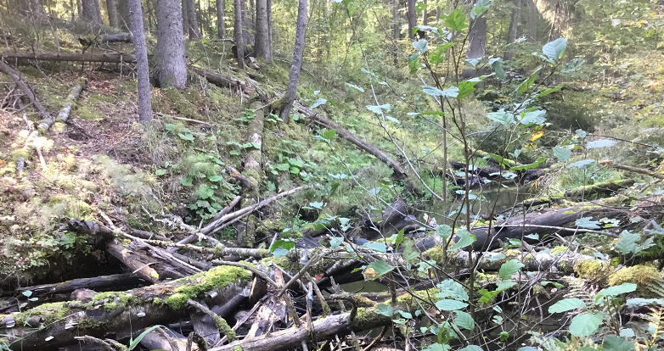
3.1. attēls. Ar kokiem aizkritis Lipsas posms (foto: D.Pilāte)

B.1.2. Bebru aizsprostu likvidēšana
Pēc eksperta apsekojuma 2019. gada 15. augustā, uz Ludzes un Lipsas upēm tika konstatēti lieli bebru aizsprosti (skat. 3.2. attēlu) ar uzpludinājumiem augšpus tiem. Augšpus bebru aizsprostiem straujteču posmi netika konstatēti. Bebru aizsprosti uz abām upēm atrodas ilgstoši un tajos ir liels sedimentu daudzums. Pēdējie pētījumi liecina, ka bebru uzpludinājumos akumulējas ūdens organismiem kaitīgas vielas, piemēram, metildzīvsudrabs un smagie metāli (Kalvite et al., 2017), tāpēc veco bebru aizsprostu pilnīga izjaukšana varētu kaitēt lejtecē esošajām perlamutreņu un upespērleņu populācijām, kā arī citiem ūdens bezmugurkaulniekiem. Bebru aizsprostu jaukšana veicama eksperta uzraudzībā, nodrošinot lašveidīgo zivju migrāciju.

B.1.3. Bebru skaita regulēšana
Lipsas un Ludzes upēs nepieciešama ikgadēja bebru populācijas kontrole, lai nepieļautu jaunu aizsprostu būvniecību. Bebru skaitu nepieciešams regulēt saskaņā ar citu apsaimniekošanas un aizsardzības pasākumu veikšanu DL “Mežole”. Bebru populācijas lielums teritorijā ir novērtējams, izmantojot Zemkopības ministrijas sagatavoto “Medījamo dzīvnieku populāciju stāvokļa novērtēšanas un pieļaujamā nomedīšanas apjoma metodika”. Bebru skaita regulēšana veicama, piesaistot mednieku kolektīvus, kuriem Meža pētīšanas stacija ir iznomājusi medību platības.

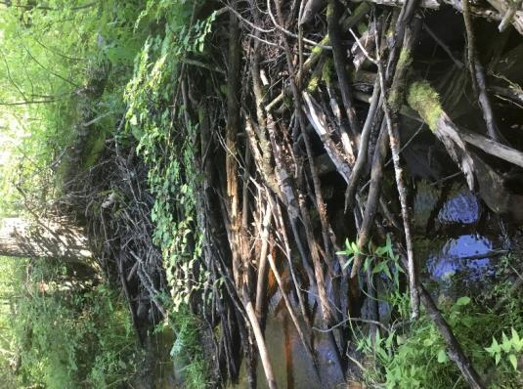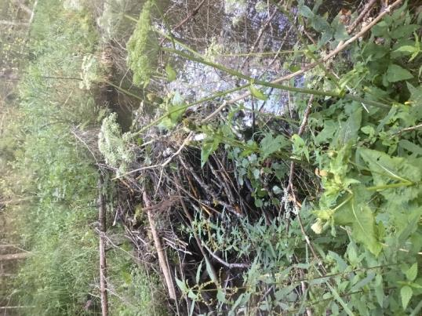
3.2. attēls. Bebru aizsprosti uz Ludzes (pa kreisi) un Lipsas (pa labi) 2019. gada 15. augustā (Foto: D. Ozoliņš)

B.1.4. Strauta foreļu mazuļu ielaišana Lipsā
Lašveidīgās zivis ir vitāli nepieciešamas, lai ziemeļu upespērlenes spētu vairoties. Upespērleņu glohīdiji, bez nostiprināšanās lašveidīgās zivs žaunās, ir spējīgi izdzīvot 24 stundas (Moorkens, 1999). Bez lašveidīgajām zivīm ziemeļu upespērlenes agrāk vai vēlāk no upes izzudīs, tādēļ, pēc upes atbrīvošanas no aizsprostojumiem (koku sagāzumiem, bebru aizsprostiem), Lipsā nepieciešams ielaist strauta foreles.

Foreles mazuļi ir jāielaiž Lipsā mazūdens periodā (vasarā). Pēc novērojumiem citās upēs, kur ielaisti lašveidīgo zivju mazuļi, konstatēts, ka sevišķa uzmanība jāpievērš mazuļu ielaišanas relatīvajam blīvumam. Gadījumos, kad lašveidīgo zivju mazuļus lielā skaitā ielaiž atsevišķās vietās, samazinās to barošanās aktivitāte un augšanas temps, bet pēc tam ziemošanas laikā pieaug to mirstība.

Foreles mazuļi to dzīves pirmajā gadā ir nometnieki, to pārvietošanās aktivitāte ir neliela, tāpēc, plānojot to ielaišanu Lipsā, tos nepieciešams pēc iespējas vienmērīgi izplatīt garākā upes posmā. Optimālais vienvasaras strauta foreļu skaits Gaujas baseina mazajā upēs ir ap 25- 50 eks./100m² , tādējādi Lipsas upē nepieciešams ielaist līdz 8000 foreļu mazuļu.

Pirms foreļu mazuļu ielaišanas Lipsas upē ir nepieciešamas konsultēties ar gliemeņu ekspertu par ziemeļu upespērlenes dzīves cikla norisēm, t.i., precizējot glohīdiju nēršanas laiku.

B.2. Zālāju biotopu aizsardzība un apsaimniekošana

B.2.1. Zālāju biotopu apsaimniekošana – krūmu ciršana, pļaušana un materiāla novākšana Lipsas labajā krastā
Prioritāri apsaimniekojams ir botāniski augstvērtīgais zālāju komplekss Lipsas labajā krastā, pie medību torņa (zālāju poligoni nr. 19AP116_512, 513). Teritorijā nepieciešama krūmu izciršana 1,25 ha platībā, kā arī apsaimniekošanas atsākšana, nodrošinot regulāru pļaušanu un pļautā materiāla novākšanu. Šis apsaimniekošanas pasākums nodrošinās gan zālāju biotopu, gan bezmugurkaulnieku sugu aizsardzību. Pļaušanu pašreizējā situācijā iespējams veikt tikai ar rokām, jo nav tehnikai izmantojama piebraucamā ceļa; ja tiek īstenots pasākums B.2.3., tad būs iespējams pļaut arī ar traktoru.

Īstenojot atkrūmošanas pasākumus, darbi veicami laika periodā no 1. novembra līdz 31. martam (kad tauriņu kāpuri atrodas zemsedzē), savukārt zālāju pļaušanu vēlams īstenot laika periodā no 15. jūnija līdz 15. jūlijam, lai mazinātu darbu iespējamo negatīvo ietekmi uz kāpuru attīstību.

Ja finansiālu vai citu apsvērumu dēļ nav iespējams nodrošināt zālāju ikgadēju apsaimniekošanu, tad jānodrošina atklāto vietu atkrūmošanu vismaz vienu reizi piecos gados, ar krūmgriezi izgriežot krūmus, kā arī veicot ciršanas atlieku aizvešanu. Nekādā gadījumā nav pieļaujama pļaušana ar nopļautā materiāla atstāšanu vai smalcināšana – ja nav iespējams pļauto materiālu katru gadu savākt, tad labāk pļaut ik pa pāris gadiem vai tikai izcirst krūmus (Rūsiņa u.c., 2017). Reto gliemeņu sugu aizsardzības nodrošināšanai nav pieļaujama ciņu un krūmu frēzēšana 10 m joslā gar Lipsas upi – pretējā gadījumā safrēzētais materiāls tiks ieskalots upē un veicinās tās saduļķošanu, sedimentu uzkrāšanos un eitrofikāciju. Šajā joslā gar upi ciņus iespējams noņemt, tos atsevišķi nozāģējot vai noraujot ar šļūci (sasaluma periodā) un aizvācot no upes krasta. Visus ciņus vēlams novākt zālāju platībās pie tiltiņa (poligons nr. 19AP116_514), savukārt, poligonā nr. 19AP116_517 iespējams arī atstāt 10 m platu joslu ar ciņiem, kurā tikai nocirsti krūmi, ja tādi ir.

B.2.2. Zālāju biotopu apsaimniekošana – krūmu ciršana, ciņu frēzēšana, pļaušana
Palieņu zālāju biotopos Lipsas krastā un zālājā pie Avotu dīķiem (poligonu nr. 19AP116_511, 514, 517, 17MM102_141) 4,3 ha platībā nepieciešams uzturēt atklātas platības, nepieļaujot aizaugšanu ar krūmiem; ja iespējams – jānodrošina arī turpmākā apsaimniekošana ar pļaušanu un pļautā materiāla novākšanu. Prioritāri izcērtamas krūmu platības ir starp poligoniem 19AP116_512, 513 un 514, kuri vēsturiski bijuši vienots zālāju komplekss un kā tāds būtu atjaunojams.

Lipsas palieņu zālāju apsaimniekošanas aktualitāte palielināsies, ja tiks veikti pasākumi hidroloģiskā režīma stabilizēšanai, samazinot bebru ietekmi. Pašlaik pārmitrajās platībās krūmu daudzums ir neliels, taču, pļavām kļūstot sausākām, tas pieaugs. Šajās pļavās pašreizējā stāvoklī iespējama tikai krūmu izciršana, pļaušanu apgrūtinātu augstie ciņi. Lai padarītu pļavas regulārai pļaušanai piemērotas, nepieciešama ciņu pļaušana ar disku pļaujmašīnu vai frēzēšana (Rūsiņa u.c., 2017).

Īstenojot atkrūmošanas pasākumus, darbi veicami laika periodā no 1. novembra līdz 31. martam (kad tauriņu kāpuri atrodas zemsedzē), savukārt pļavu pļaušanu vēlams īstenot laika periodā no 15. jūnija līdz 15. jūlijam, lai mazinātu darbu iespējamo negatīvo ietekmi uz kāpuru attīstību. Sākotnējā ciņu pļaušana vai frēzēšana jāveic ārpus veģetācijas sezonas, sasaluma apstākļos.

Šis pasākums pilnā apjomā veicams tikai tad, ja būs iespējams nodrošināt regulāru pļavu pļaušanu un ūdens līmeņa kontroli – pretējā gadījumā sākotnējo pasākumu rezultātā sasmalcinātā kūla un traucējumi zemsedzē radīs labvēlīgākus apstākļus krūmu un ekspansīvo sugu augšanai. Ja finansiālu vai citu apsvērumu dēļ, nav iespējams nodrošināt zālāju ikgadēju apsaimniekošanu, tad jānodrošina atklāto vietu atkrūmošanu vismaz vienu reizi piecos gados, ar krūmgriezi izgriežot krūmus, kā arī veicot ciršanas atlieku aizvešanu.

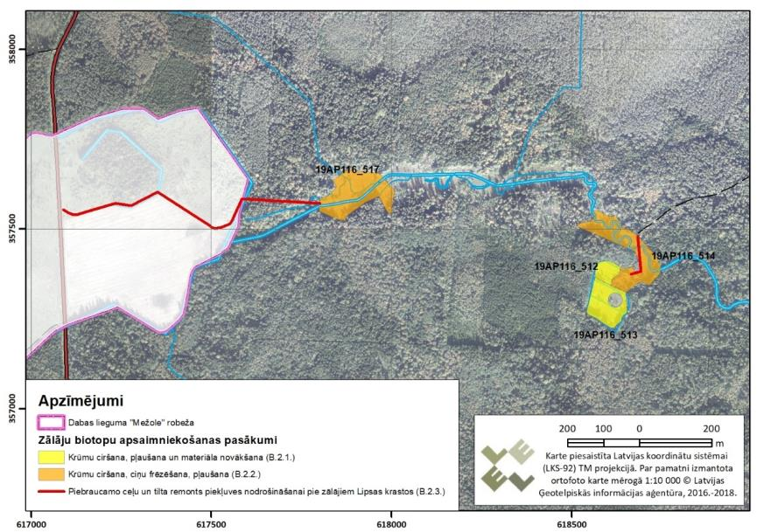
3.3. attēls. Zālāju biotopu apsaimniekošanas pasākumi Lipsas palienē

B.2.3. Piebraucamo ceļu un tilta remonts piekļuves nodrošināšanai pie zālājiem Lipsas krastos
Lai pilnā apjomā īstenotu pasākumus B.2.1. un B.2.2., nepieciešams uzlabot infrastruktūru – piebraucamos ceļus un tiltu pār Lipsu. Apsekojot DL teritoriju 2018. un 2019. gadā, tika secināts, ka šobrīd tie piemēroti tikai tam, lai pļavām varētu piekļūt ar kājām un rokas darbarīkiem. Ceļš līdz Lipsas tiltiņam ir braucams ar vieglo automašīnu vai traktoru, tehnikai neizmantojams ir Lipsas palienes šķērsojums aptuveni 50-60 m garumā, kā arī pats tiltiņš, kurš ir baļķu un metāla plākšņu konstrukcija, lielākoties zem ūdens līmeņa. Otra Lipsas palienes zālāja apsaimniekošanai būtu nepieciešams attīrīt un uzturēt seno piebraucamo ceļu no šosejas puses – pāri laukam ap 500 m garumā un caur mežu ap 200 m garumā, kā arī izveidot traktortehnikai izmantojamu tiltiņu pār Lipsas upi pļavas teritorijā.

Prioritārs ir Lipsas šķērsojums esošā tiltiņa vietā, tā tehniskais risinājums jāatrod sadarbībā ar iespējamo īstenotāju, paredzot arī regulāru kontroli, lai zem tilta vai iespējamā caurtekā netiktu veidoti bebru aizsprosti.

B.3. Purvu biotopu aizsardzība un kvalitātes uzlabošana
B.3.1. Purvu biotopu hidroloģisko apstākļu uzlabošana un purvu biotopu apsaimniekošana
Pasākumi ir nepieciešami, lai novērstu susināšanas negatīvo ietekmi uz purvu biotopiem, kā arī, lai nodrošinātu labvēlīgus apstākļus īpaši aizsargājamo sugu dzīvotnēm purvu biotopos. Lai veicinātu un paātrinātu purva veģetācijas un funkciju atjaunošanos, ir nepieciešams veikt dambju ierīkošanu uz grāvjiem, vai teritorijās, kur tas iespējams, pilnībā aizbērt grāvjus. Apiņu un Krievu purvos un tiem piegulošajās teritorijās ir nepieciešams veikt hidroloģiskā režīma atjaunošanas pasākumus, pirms tam veicot detalizētu meliorācijas sistēmu izvērtēšanu un atjaunošanas pasākumu ietekmes modelēšanu (pasākums F.3.1.). Izvērtējot teritorijas dabas vērtības – īpaši aizsargājamo sugu atradņu koncentrācijas vietas un aizsargājamo biotopu stāvokli, par prioritāti izpētei un hidroloģiskā režīma atjaunošanas plānošanai uzskatāma Krievu purva kompleksa teritorija.

Plānojot hidroloģiskā režīma atjaunošanas pasākumus, bez meliorācijas grāvju ietekmes novēršanas pasākumiem, ir paredzami arī koku apauguma retināšanas vai novākšanas pasākumi teritorijās, kur susināšanas ietekmē notikusi aizaugšana ar priedi. Koku seguma samazināšanas uzdevums ir samazināt nokrišņu aizturēšanu koku vainagos un iztvaikošanu caur koku vainagiem.

Lai nepieļautu grunts rakšanas darbu laikā radītā saduļķojuma nokļūšanu upēs, kas varētu pasliktināt ūdens kvalitāti, hidroloģiskā režīma atjaunošanas pasākumu ietvaros ir nepieciešams paredzēt suspendēto daļiņu uztveršanas pasākumus meliorācijas sistēmām, kas ietek Ludzes un Lipsas upēs.

Pirms hidroloģiskā režīma atjaunošanas pasākumu īstenošanas, purvu teritorijām, kur šie pasākumi tiek paredzēti, nepieciešams sagatavot detalizētus hidroloģiskā režīma atjaunošanas plānus. Šajos plānos, balstoties uz susināšanas ietekmēto platību hidroloģiskās izpētes rezultātiem, paredzams hidroloģiskā režīma atjaunošanas pasākumu kopums, to īstenošanas nosacījumi, kā arī monitorings pasākumu ietekmes novērtējumam. Monitorings jāuzsāk vismaz 2-3 gadus pirms hidroloģiskā režīma atjaunošanas pasākumu īstenošanas.

Baltā purva daļā, kur vērojama teritorijas aizaugšana ar parasto priedi un niedri, ir nepieciešams veikt pasākumus, lai nodrošinātu atklātus apstākļus teritorijā sastopamo aizsargājamo sugu dzīvotņu uzturēšanai. Pasākumi var paredzēt priedes apauguma novākšanu (ciršanu un aizvākšanu), kā arī blīvo niedres audžu pļaušanu ar nopļauto niedru savākšanu.

B.4. Mežu biotopu aizsardzība un kvalitātes uzlabošana
Meža biotopu apsaimniekošanas pasākumi plānojami, izstrādājot DL teritorijas meža apsaimniekošanas plānu vai atsevišķus biotopu apsaimniekošanas plānus meža nogabaliem/nogabalu grupām, kuros plānots veikt attiecīgu pasākumu. Plānā paredzams pasākuma mērķa formulējums, detalizēts pasākuma īstenošanas apraksts un, ja nepieciešams, pievienojama pasākuma veikšanas tehnoloģiskā shēma, kurā norādītas tehnikas pārvietošanās vietas, koku ciršanas vietas u.c. nozīmīga informācija.

Meža apsaimniekošanas plāns vai atsevišķi meža biotopu apsaimniekošanas plāni saskaņojami ar DAP.

B.4.1. Neiejaukšanās meža dabiskajos attīstības procesos 1093 ha platībā
Neiejaukšanās mežaudžu dabiskajā attīstībā nozīmē, ka biotopā nenotiek aktīva cilvēka darbība, kas saistīta ar koku vai krūmu ciršanu, kaltušo koku vai kritalu izvākšanu vai ietekmi uz augsni, transporta pārvietošanās, mākslīgi radītas nelabvēlīgas hidroloģiskā režīma izmaiņas. Dabiskie procesi netiek ierobežoti vai traucēti. Tajā pašā laikā biotopu teritoriju var izmantot zinātniskajai izpētei, rekreācijai, ogu un sēņu lasīšanai, medībām, kas, ja vien nenotiek biotopa struktūru vai sugu iznīcināšana, to negatīvi neietekmē. Dabisko procesu netraucēta norise ļauj novērot procesus ilgākā laika periodā, iegūstot zināšanas par biotopa dabisko attīstību, dabiskajiem procesiem un traucējumu dinamiku meža ekosistēmās.

B.4.2. Mežaudzes struktūras dabiskošana mākslīgi ierīkotās un koptās mežaudzēs, mirušās koksnes daudzuma palielināšana
Mežaudžu dabiskošanas pasākumi būtu īstenojami, veidojot atvērumus audzēs, veicinot dažāda vecuma un jaukta sastāva mežaudžu attīstību, kā arī veicinot atmirušās koksnes veidošanos mākslīgi ierīkotās un koptās jaunaudzēs, vidēja vecuma audzēs un briestaudzēs. Pasākuma mērķis ir veicināt mākslīgi ierīkotu un mežsaimnieciski stipri ietekmētu mežaudžu ātrāku attīstību par bioloģiski vērtīgiem meža biotopiem.

Pasākuma ietvaros biotopu attīstības veicināšanai būtu veidojami atvērumi mežaudzē, piemēram, izcērtot kokus vai panākot koku nokalšanu 20 - 30 m diametra laukumos, kuros būtu jāveicina mežaudzes dabiska atjaunošanās. Tāpat veicama atmirušās koksnes, dažādās sadalīšanās pakāpēs (kritalu un sausokņu), veidošana. Atmirušās koksnes apjomu jāpalielina līdz vidēji 20 kubikmetriem uz hektāra, ar kritalām un sausokņiem, kuru diametrs lielāks par 25 cm. To var panākt, veicot pasākumus, kas imitē dabisku koku atmiršanas procesu, piemēram, augošu koku gredzenošanu vai izgāšanu ar saknēm. Pasākums īstenojams, izvērtējot attiecīgo mežaudžu pieejamību, lai mazinātu risku, kas saistīts ar mirušās koksnes patvaļīgu izvākšanu, kas bieži novērojama apdzīvotu vietu un ceļu tuvumā. Vidēja vecuma un briestaudzēs nepieciešams veicināt atkārtotu atmirušās koksnes veidošanos, tā radot kritalas un sausokņus dažādās sadalīšanās pakāpēs, tādējādi nodrošinot dzīvotnes retajām un īpaši aizsargājamām sugām. Stāvošus, dzīvus kokus gredzeno, noņemot gredzena veidā apkārt stumbram 15 cm platumā mizu un kambija joslu, tādā veidā panākot koka nokalšanu ilgākā laika posmā. Lai atdarinātu dabiskos traucējumus, var kokus cirst, izgāzt ar saknēm vai gredzenot grupās (piemēram, 5-10 kokus vienkopus), tādā veidā veidojot atvērumus, kas imitē vēja vai kukaiņu darbības. Pastāvīgas svaigi atmirušas koksnes nodrošināšanai, šo pasākumu ieteicams mežaudzēs atkārtot ar 5 – 10 gadu intervālu.

Pasākums plānojams priežu un egļu tīraudzēs, to pielāgojot situācijai attiecīgajā mežaudzē un paredzamajai audzes attīstības procesu dinamikai. Audzēs, kur dominē priede, atvērumi veidojami audzes vietās, kur dabiski izveidojušās retāku koku grupas. Veidojami lielāki atvērumi ar labiem gaismas apstākļiem, kuros veicināma atjaunošanas ar priedi. Turpretim egļu audzēs veidojami nelieli atvērumi un atvērumi ap platlapju kokiem vai platlapju koku grupām, kā arī vietās, kur audzē atrodas lokāli, pārmitri pazeminājumi, un veicināma jaukta sugu sastāva mežaudžu attīstība. Pieļaujama arī jaunu, mākslīgi ierīkotu egļu audžu auglīgos meža tipos (gārša, slapjā gārša) pilnīga novākšana, ja paredzams, ka iespējama dabiska atjaunošanās ar platlapju koku sugām vai apsi sajaukumā ar platlapju koku sugām.

Vienlaikus ar mākslīgi ierīkoto mežaudžu dabiskošanas pasākumiem būtu veicama arī svešzemju koku sugu stādījumu novākšana, aizstājot tos ar mežaudzēm, kas attīstījušās dabiski atjaunojoties ar vietējām koku sugām.

Sagatavojot meža apsaimniekošanas plānu izvērtējama iespēja pielietot kontrolētu dedzināšanu eksperimentālā veidā nelielās platībās, kā vienu no pasākumiem, homogēnu vidēji vecu vai priežu briestaudžu mežaudžu dabiskošanai un boreālajiem mežiem raksturīgo pirofīlo aizsargājamo bezmugurkaulnieku sugu dzīvotņu kvalitātes uzlabošanai. Pasākuma pielietošanas izvērtējumam ieteicams ņemt vērā vadlīnijas meža biotopu apsaimniekošanai, kas izstrādātas DAP LIFE+ projekta NAT-PROGRAMME ietvaros.

Mežaudžu dabiskošanas pasākumi plānojami arī atsevišķos īpaši aizsargājamu biotopu poligonos. Mežaudzēs avoksnāju biotopos (7160 Minerālvielām bagāti avoti un avotu purvi) veicināma audzes izrobošanās. Egļu audzēs to var panākt gredzenojot atsevišķus kokus izklaidus mežaudzē. Pēc šo koku atmiršanas un nokrišanas ir paredzama atvērumu pakāpeniska paplašināšanās.

Biotopa 9010* Veci vai dabiski boreāli meži mežaudzē 24. kvartāla 17. nogabalā palielināms atmirušās koksnes apjomu līdz vidēji 20 kubikmetriem uz hektāra. Atmirušās koksnes apjoma veidošanu ieteicams veikt ar augošu koku gredzenošanas paņēmienu.

Meža biotopu attīstības un aizsargājamu biotopu apsaimniekošanas pasākumi veicami nodrošinot traucējumu samazināšanu putnu ligzdošanas laikā – periodā no 15. marta līdz 31. jūlijam, biotopu apsaimniekošanas pasākumi veicami ārpus šī perioda.

B.4.3. Meža biotopu hidroloģisko apstākļu uzlabošana
Susināšanas ietekmēto purvu perifērijā visbiežāk sastopami biotopi 91D0* Purvaini meži un 9010* Veci vai dabiski boreāli meži, kuros arī vērojama susināšanas negatīvā ietekme. Iespējams, atjaunojot hidroloģisko režīmu pēc susinošo grāvju darbības pārtraukšanas purvos, uzlabosies arī biotopa 91DO* Purvainie meži platību kvalitāte purva tuvumā, bet paredzama neliela ietekme uz biotopu 9010* Veci vai dabiski boreāli meži platībām, kurās konstatētas Hellera ķīļlapes Anastrophyllum hellerianum atradnes. Tāpat, pēc detalizētas meliorācijas sistēmu izpētes un novērtējuma (pasākums E.3.2.), būtu nepieciešami hidroloģiskā režīma uzlabošanas pasākumi – dambju ierīkošana uz grāvjiem vai pilnīga grāvju aizbēršana meža biotopos ar negatīvu meliorācijas ietekmi platībās, kas nav tieši saistītas ar Apiņu, Baltā un Krievu purvu teritorijām.

B.5. Aizsargājamām sugām labvēlīga aizsardzības stāvokļa nodrošināšana;
Daļēji sugu aizsardzībai paredzētie apsaimniekošanas pasākumi pārklājas ar biotopu apsaimniekošanas pasākumiem. Jo, ja biotops tiek uzturēts labā stāvoklī, arī tajā esošajām sugām tiek nodrošināta atbilstoša dzīves vide.

Lai nodrošinātu nepieciešamo aizsardzību mežu biotopos sastopamajām bezmugurkaulnieku sugām, plānojot funkcionālo zonējumu DL teritorijai, regulējamā režīma zonā tika iekļauta lielākā daļa ES nozīmes īpaši aizsargājamo meža biotopu. Tādējādi tiks nodrošināts nepieciešamais aizsardzības režīms arī šos biotopus apdzīvojošiem aizsargājamiem bezmugurkaulniekiem.

DL “Mežole” ir maz atklāto vietu, kas ir uzskatāmas par piemērotiem aizsargājamo tauriņu barošanās un kāpuru attīstības biotopiem, tādēļ to saglabāšana ir divkārt nozīmīga. Atklāto ainavu aizaugšana ar krūmiem mazina ainavas mozaīkveida raksturu, kā rezultātā samazinās nektāraugu segums, un tauriņiem piemērotie barošanās biotopi degradējas. Ilgstoši neapsaimniekotie ilggadīgie zālāji aizaug ar krūmiem, rezultātā samazinās nektāraugu segums, kā arī mazinās atklāto ainavu platības. Pašreizējā stāvoklī šīs aizaugošās teritorijas ir uzskatāmas par nozīmīgām barošanās vietām vairākām īpaši aizsargājamām tauriņu sugām, piemēram, zirgskābeņu zilenītim Lycaena dispar un meža sīksamtenim Coenonympha hero. Lai ilgtermiņā nodrošinātu minēto ES nozīmes aizsargājamo tauriņu sugām nepieciešamās dzīvotnes DL teritorijā, to atradnēs ir nepieciešams nodrošināt atbilstošu apsaimniekošanu – pļaušanu vai ganīšanu, kā arī krūmu un koku izciršanu ilgstoši neapsaimniekotās platībās. Prioritāri apsaimniekošanas pasākumi īstenojami zālājos, kas vēl atbilst ES nozīmes aizsargājamo zālāju biotopu minimālajām prasībām. Šajās teritorijās apsaimniekošanas pasākumi īstenojami saskaņā ar attiecīgo zālāju biotopu apsaimniekošanas vadlīnijām.

B.5.1. Orientēšanās pasākumu sezonāls ierobežojums
Kā potenciāli negatīvs faktors DL teritorijā ir minama orientēšanās pasākumu norise. Teritorijā sastopamais melnais stārķis un vistveidīgie putni ir ļoti jūtīgi pret jebkādu antropogēnas izcelsmes traucējumu olu inkubācijas laikā un periodā ar mazuļiem. Lai samazinātu traucējumus putniem to ligzdošanas laikā, DL teritorijā ir nepieciešams ierobežot orientēšanās sporta pasākumus laika periodā no 15. marta līdz 31. jūlijam.

Līdz IAIN apstiprināšanai orientēšanās pasākumu organizēšana DL teritorijā ir jāsaskaņo ar DAP.

B.5.2. Priedes un niedru apauguma novākšana aizsargājamo vaskulāro augu un sūnu atradnēs
Pasākums plānojams 63. kv. 12. nog. platībā. Īpaši aizsargājamo sugu - spīdīgā āķīte Hamatocaulis vernicosus, dzeltenā akmeņlauzīte Saxifraga hirculus un dažādu dzegužpirkstīšu Dactylorhiza spp. sugu – dzīvotņu stāvokļa uzlabošanai, veicama priežu izciršana un nocirsto koku aizvākšana vai sadedzināšana uz vietas, kā arī niedru audžu pļaušana un aizvākšana. Pasākums veicams līdz 1 ha lielos laukumos 63. kv. 12. nog. austrumu daļā, piekļaujot laukumus 63. kv. 4. nog. Pasākuma īstenošanas platībās (laukumos) veicama priedes apauguma novākšana vienā paņēmienā. Parastās niedres pļaušana un aizvākšana pirmajos divos gados veicama katru gadu, turpmāk, novērtējot parastās niedres ataugšanas intensitāti, pļaušana, ja nepieciešams atkārtojama ar 3 – 6 gadu intervālu. Visefektīvāk niedres izplatīšanos iespējams panākt pļaujot jūnijā vai jūlijā. Koku apauguma novākšanas, niedru pļaušanas plānošanas un veikšanas, kā arī monitoringa, pasākumi, veicami saskaņā ar purvu biotopu aizsardzības un apsaimniekošanas vadlīnijām (Priede, 2017). Lai novērstu nejaušu mērķa sugu atradņu iznīcināšanu darbu veikšanas laikā, pasākuma īstenošanā piesaistāms purvu biotopu jomas eksperts. Pirms pasākuma īstenošanas jāuzsāk zemsedzes veģetācijas monitorings, kura ietvaros atkārtota datu ievākšana plānojama 3 un 6 gadus pēc pasākuma veikšanas.

C. Ainavisko vērtību apsaimniekošana

C.1. Derīgo izrakteņu atradnes “Kapusils I” rekultivācija
DL “Mežole” teritorijā atrodas derīgo izrakteņu atradne “Kapusils I” (skat. 1.3.2. nodaļu), kura rada negatīvu ietekmi uz DL “Mežole” mežaines ainavu.

Derīgo izrakteņu atradne atrodas autoceļa V253 Menskas-Medņi tuvumā, kura posms ir ietverts velomaršrutā “Izriteņo Dienvidkalni”. Koku vai krūmu joslas trūkums starp derīgo izrakteņu atradni un autoceļu padara smilts-grants ieguves teritoriju vizuāli uztveramu DL teritorijas apmeklētājiem (velobraucējiem, kā arī teritorijas caurbraucējiem).

Lai samazinātu ainavas fragmentāciju, ieteicams izstrādātajās daļās jau savlaicīgi uzsākt teritorijas rekultivāciju, iespēju robežās, dabiskojot degradēto zemsedzi (apmežojot, veidojot dīķus u.tml.). Pēc derīgo izrakteņu atradnes slēgšanas, teritorijas rekultivācija ir veicama visā smilts-grants atradnes “Kapusils I” teritorijā.

Lai uzlabotu derīgo izrakteņu atradnes “Kapusils” apkārtnes vizuālo vērtību pirms rekultivācijas uzsākšanas, ir vēlams izveidot meža joslu gar autoceļu V253.

D. Rekreācija un tūrisms
D.1. Skatu torņa izbūve
DL “Mežole” teritorijā ir pieļaujama skatu torņa izbūve, kur jau iepriekš atradies skatu tornis, kas ticis demontēts. Piekļuve skatu tornim no autoceļa V253, uzstādot norādes, ir nodrošināma pa esošo Meža pētīšanas stacijas pārvaldībā esošo meža ceļu. Uzsākot skatu torņa būvniecību, Smiltenes novada pašvaldībai jāvienojas ar nekustamā īpašuma valdītāju (Meža pētīšanas stacija) un DAP par autostāvvietas novietojumu.

Lai informētu skatu torņa apmeklētājus par DL “Mežole” dabas vērtībām, ir nepieciešams uzstādīt informācijas stendu pie skatu torņa.

E. Sabiedrības informēšana un izglītošana

E.1. Teritorijas robežzīmju izvietošana
Ir nepieciešama DL „Mežole” teritorijas robežzīmju izvietošana, paredzot īpaši aizsargājamās dabas teritorijas apzīmējošo zīmju (ozollapas) izvietošanu uz ceļiem un kvartālstigām, kas šķērso dabas lieguma robežu. Priekšlikums robežzīmju uzstādīšanas vietām ir iekļauts DA plāna 2. pielikumā.

E.2. Informācijas stenda izvietošana
Lai informētu DL apmeklētājus par DL, tā dabas vērtībām, kā arī ierobežojumiem DL teritorijā, ir nepieciešams izvietot informācijas stendu. Informācijas stends ir izvietojams pie plānotā skatu torņa. (skat. DA plāna 2. pielikumu).

Informācijas stends izgatavojams, izmantojot DAP vienoto stilu (pieejams http://www.daba.gov.lv/public/lat/iadt/iadtvienotais_stils/).

E.3. Sabiedrības iesaistīšana biotopu apsaimniekošanā, organizējot talkas
Lai iepazīstinātu sabiedrību (gan Smiltenes novada iedzīvotājus, gan brīvprātīgos) ar DL “Mežole” dabas vērtībām, kā arī veicinātu izpratni par biotopu apsaimniekošanas pasākumiem un to nepieciešamību, ir atbalstāma talku rīkošana DL “Mežole” teritorijā, izmantojot DAP uzkrāto pieredzi līdzīga formāta pasākumos. Nepieciešams nodrošināt darbu uzraudzību, lai tie notiktu atbilstoši biotopu apsaimniekošanas vadlīnijām, kā arī vienlaikus iespējams organizēt izzinošas un izglītojošas aktivitātes.

Ņemot vērā, ka DL teritorijā esošos zālājus visdrīzāk iespējams apsaimniekot tikai ar roku darbu (pļaušana, krūmu ciršana, materiāla novākšana), taču to platības ir salīdzinoši mazas, iespējams darbos iesaistīt Smiltenes novada iedzīvotājus, kuri citādi teritoriju apmeklē ogu un sēņu ievākšanas vai rekreācijas nolūkos, vai brīvprātīgos.

Kā otra biotopu grupa, kurā var veikt biotopu apsaimniekošanu, rīkojot talkas, ir 3260 Upju straujteces un dabiski upju posmi. Bebru aizsprostu izjaukšana un koka sagāzumu likvidēšana ir veicama bezmugurkaulnieku eksperta un saldūdens biotopu eksperta uzraudzībā.

F. Izpēte un monitorings
F.1. Apsaimniekošanas pasākumu efektivitātes monitorings

Veicot pasākumus dabas vērtību aizsardzībai un apsaimniekošanai, nepieciešams paredzēt šo pasākumu ietekmes monitoringu, lai izvērtētu pasākumu atbilstību konkrētās teritorijas prasībām, kā arī sagatavotu ieteikumus apsaimniekošanas pasākumu veikšanai nākotnē.

Saldūdens biotopu apsaimniekošanas pasākumu monitorings
Saldūdens biotopu 3260 Upju straujteces un dabiski upju posmi apsaimniekošanas pasākumu efektivitāte DL “Mežole” teritorijā jāveic reizi 2 gados, pirmo 6 gadu periodā, bet pēc tam - ik pēc 3 gadiem. Savukārt bebru skaita kontrole un jauno aizsprostu jaukšana ir nepieciešama katru gadu, lai nepieļautu jaunu aizsprostu būvniecību. Ludzes un Lipsas upju novērtējums jāveic atbilstoši tekošu saldūdens biotopu inventarizācijas anketai. Saldūdens biotops 3160 Distrofi ezeri ir labā stāvoklī bez būtiskiem apdraudējumiem, tāpēc papildus monitorings nav nepieciešams.

Zālāju biotopu apsaimniekošanas pasākumu monitorings
Zālāju biotopu apsaimniekošanas sekmju novērtēšanai monitorings veicams katru otro gadu pirmo 6 gadu periodā pēc apsaimniekošanas uzsākšanas (lai nepieciešamības gadījumā varētu koriģēt apsaimniekošanas pasākumus), pēc tam – ik pēc 5 gadiem. Tā kā zālāju platības teritorijā ir mazas, monitoringa ietvaros jāapseko katrs no zālāju poligoniem, aizpildot zālāju biotopa inventarizācijas anketu; parauglaukuma apraksts veicams pirmreizējās kartēšanas laikā norādītajā koordinātā. Zālāju biotopa inventarizācijas anketa ļauj novērtēt gan raksturīgo sugu sastopamību tajā, gan ekspansīvo sugu izplatību un koku un krūmu segumu.

Meža un purvu biotopu apsaimniekošanas pasākumu monitorings
Natura 2000 teritoriju, tajā skaitā DL “Mežole”, monitoringam jākalpo diviem primārajiem mērķiem:
1) jānodrošina dati Natura 2000 datu bāzes papildinājumiem;
2) jānodrošina dati Latvijas ziņojumam Eiropas Komisijai par ES Biotopu direktīvas pielikumos esošo sugu un biotopu stāvokli.

Monitoringam DL teritorijā ir jānodrošina informācijas ievākšana par biotopu aizņemtajām platībām teritorijā un biotopu kvalitāti. Šo rādītāju izmaiņas būs iespējams novērtēt salīdzinot jauniegūtos datus ar iepriekšējā perioda vērtējumu, kas veikts DL “Mežole” (Natura 2000 SDF).

Monitoringa datus aizsargājamo meža un purvu biotopu platībās, kurām DA plānā paredzēts neiejaukšanās režīms, paredzēts ievākt spēkā esošās Vides monitoringa programmas Natura 2000 teritoriju monitoringa ietvaros. Monitoringa ietvaros ievāktie dati par biotopu platību un kvalitātes izmaiņām izvērtējami izstrādājot nākamo DL “Mežole” DA plānu un IAIN. Izvērtējumā analizējama DA plānā paredzēto un īstenoto pasākumu, kā arī aizsardzības režīma (zonējuma un ierobežojumu), ietekme uz biotopu platībām, kvalitāti, ietekmējošiem procesiem un funkcijām.

Platībās, kur plānota susināšanas ietekmēto purvu un meža biotopu hidroloģiskā režīma atjaunošana, nepieciešams plānot un ierīkot monitoringa pasākumus. Būtu jāveic hidroloģisko apstākļu izmaiņu monitorings - gruntsūdens līmeņa monitorings, kurš jāuzsāk vismaz 2 gadus pirms hidroloģiskā režīma atjaunošanas pasākumu veikšanas. Monitoringa punktu izvietojumu jāplāno reizē ar hidroloģiskā režīma atjaunošanas pasākumu plānošanu. Ūdenslīmeņa datu ievākšanas biežumu jāpielāgo izvēlētajam mērījumu tehniskajam risinājumam, bet ne retāk kā vienu reizi 2 nedēļās. Tāpat plānojami un ierīkojami veģetācijas monitoringa pasākumi, kuru ierīkošanas un datu ievākšanas principi saskaņojami ar projekta Dabas daudzveidības saglabāšana LV-LT pārrobežu reģiona mitrājos, izmantojot daudzveidīgus apsaimniekošanas pasākumus (Interreg V-A Latvijas-Lietuvas programma 2014.-2020. gadam, LLI-306 – Open Landscape/Atvērtā ainava) ietvaros izstrādāto metodoloģiju mitrāju biotopu atjaunošanas/apsaimniekošanas pasākumu efektivitātes novērtēšanai un ilgtermiņa monitoringam.

Pārējo biotopu apsaimniekošanas pasākumu monitorings veicams atbilstoši attiecīgā pasākuma īstenošanas plānā noteiktajiem monitoringa pasākumiem.

Ir ieteicams vismaz 1 reizi 6 gados gar upju krastiem, ceļiem, kā arī karjerā veikt invazīvo un potenciāli invazīvo augu sugu novērtējumu, kas ļaus savlaicīgi novērst apdraudējumu teritorijai un plānot pasākumus invazīvo sugu ierobežošanai. Šobrīd tieši draudi nav konstatēti, ir tikai atsevišķu sugu klātbūtne bez tendences izplatīties (skat.2.4.1. nodaļā). Invazīvo sugu saraksti un rekomendācijas ierobežošanai pieejamas DAP tīmekļvietnē.

F.2 Reto un aizsargājamo sugu monitorings un izpēte

F.2.1. Īpaši aizsargājamo vaskulāro augu sugu monitorings

ES sugu un biotopu direktīvas sugas
Retajām ES Sugu un Biotopu direktīvā iekļautajām sugām - platlapu cinnai Cinna latifolia un dzeltenajai akmeņlauzītei Saxifraga hirculus, kā arī sūnām: spīdīgajai āķītei Hamatocaulis vernicosus un Lapzemes aķītei Hamatocaulis lapponicus monitorings notiek Valsts monitoringa ietvaros sadaļā “Natura 2000 teritoriju monitorings”. Apsekojumi paredzēti 1x 6 gados, veicot pilnīgu ziedošo un neziedošo augu dzinumu uzskaiti un sūnām novērtējot aizņemto platību.

Valsts monitoringa programmā jāiekļauj arī regulārs dzeltenās dzegužkurpītes monitorings, kas ir jauna suga teritorijai un iepriekšējā monitoringa uzdevumā nav bijusi. Dzegužkurpītes Cypripedyum calceolus atradnē ir nepieciešams veikt monitoringu, lai novērotu sugas atjaunošanās potenciālu un savlaicīgi konstatētu vitalitātes zudumu, jo koku augšana var palielināt noēnojumu, kas savukārt var kavēt populācijas atjaunošanos atbilstošu mikronišu trūkuma dēļ. Sugai raksturīga cikliska ziedēšana – vieni un tie paši indivīdi var neuzziedēt katru gadu. Taču šī ir liela populācija, kur svārstības izlīdzinās. Nacionālā botāniskā dārza veiktajās uzskaitēs atradnē no 2016.-2018. gadam konstatētas nelielas skaita izmaiņas. Vēlams turpināt uzskaites biežāk, optimāli katru gadu.

Platlapas cinnas Cinna latifolia atradnēs nepieciešams turpināt regulāru monitoringu, lai sekotu līdzi sugas stāvoklim. Pietiekama ir uzskaite 1 reizi 6 gados, taču, lai izslēgtu neveiksmīgas sezonas ietekmi un dati uz nākamo atskaites periodu būtu ticami, uzskaites būtu jāveic 1 reizi 3gados. Arī iepriekšējās uzskaitēs tika konstatētas lielas svārstības, ko varēja ietekmēt apstākļi konkrētajā uzskaites gadā. Būtu nepieciešams reģistrēt sugas aizņemto platību un iespēju robežās arī ziedošo un neziedošo ceru skaitu, lai laikus pamanītu vitalitātes zudumu.

Dzeltenās akmeņlauzītes Saxifraga hirculus atradnēs uzskaita ziedošos un neziedošos augus un novērtē populācijas aizņemto platību. Lietderīgi būtu papildināt šo monitoringu ar pētījumu, kas ietvertu arī biežāku uzskaiti, par noēnojuma ietekmi uz sugas vitalitāti un aizņemto platību, jo purvs aizaug un paredzams, ka mainīsies gaismas apstākļi augtenē. Uzskaite 1 reizi 6 gados var būt nepietiekama šai gaismas prasīgajai sugai, jo nevar izslēgt augšanai nelabvēlīgu gadu ietekmi un rezultāts var būt pārspīlēti optimistisks un otrādi.

ES Sugu un biotopu direktīvā iekļauti arī staipekņi, sfagni un kladīnas kā grupas, bet tiem stāvokļa novērtēšana nav veikta. Ja teritorijā nenotiek izpētes, kuru laikā tiek iegūti dati par šo sugu grupu un atsevišķo sugu vitalitāti, tad vēlams vismaz 1 reizi 6 gados veikt uzskaiti maršrutos pa teritoriju ar piemērotajiem biotopiem, lai konstatētu sugas zināmajās atradnēs. Apsekojumā staipekņu grupai iekļauj 5-10 zināmo atradņu punktus (mainot pa periodiem, ja atradņu daudz). Sfagniem un kladīnām nepieciešama papildus izpēte - kartēšana par aizņemto kopējo platību un sugu sastāvu. Tad būtu iespējams izdalīt jutīgākās sugas un vietas, kur monitorēt aizņemto platību.

Citas īpaši aizsargājamās sugas
Visām pārējām īpaši aizsargājamajām sugām (augiem, sūnām, ķērpjiem) nepieciešams izstrādāt monitoringa plānus atbilstoši to ekoloģiskajām prasībām, kas ietver uzskaiti (totālo un/vai parauglaukumos, par pamatu izmantojot valsts monitoringa metodikas un uzlabot tās atbilstoši sugas prasībām).

Prioritāri nepieciešams uzsākt monitoringu retajām īpaši aizsargājamajām sugām, kuras aug Baltajā (Avotu) purvā, jo tas aizaug un paredzams, ka pakāpeniski arvien pasliktināsies gaismas prasīgo sugu stāvoklis, piemēram, palu grīslim Carex paupercula, trejdaivu koraļsaknei Corallorhiza trifida, odu gimnadēnijai Gymnadenia conopsea, Rusova dzegužpirkstītei Dactylorhiza russowii u.c. Kā arī monitorings ir nepieciešams sugām, kas atkarīgas no atklātām platībām Ludzes palienē – akotainais grīslis Carex atherodes, Skandināvijas grīslis Carex scaninavica.

Nākamā prioritāte ir sugas, kuru statuss teritorijā ir neskaidrs, t.i., dati par atradnēm ir nepietiekami un/vai nav skaidri zināma dzīvotnes platība. Piemēram: divkrāsu kārkls Salix phylicifolia, sirdsveida divlape Listera cordata.

Ar zemāku prioritāti ir sugas, kuru stāvoklis DL teritorijā ir stabils un atradnes ir konstatētas īpaši aizsargājamos biotopos, kuriem nav identificētas problēmas, piemēram, divsēklu grīslis Carex disperma, Fuksa dzegužpirkstīte Dactylorhiza fucsii u.c.

Papildus nepieciešama tālāka teritorijas izpēte vaskulāro augu, sūnu, ķērpju jomā. Jo teritorijā ir sugas, kas konstatētas agrāk, taču DA plāna izstrādes laikā nav konstatētas, piemēram: meža auzene Festuca altissima, zaļā divzobe Dicranum viride u.c. Joprojām trūkst datu par tādu it kā bieži sastopamu īpaši aizsargājamu sugu kā naktsvijoles Platanthera chloranta, P. bioflia izplatību teritorijā, šīm un līdzīgām sugām nepieciešama papildus izpēte. Dati par sūnām un ķērpjiem lielākoties iegūti kā papildus informācija biotopu apsekojumu laikā, tāpēc tieši uz sugām koncentrēti teritorija pētījumi ir būtiski kopējā sugu sastāva apzināšanā.

F.2.2. Īpaši aizsargājamo putnu sugu monitorings
Nepieciešams uzsākt visu teritorijā konstatēto īpaši aizsargājamo putnu sugu regulāru monitoringu. Prioritāti nepieciešams uzsākt medņa, mežirbes, īpaši aizsargājamo dzeņveidīgo putnu (baltmugurdzenis, trīspirkstu dzenis, melnā dzilna, pelēkā dzilna), apodziņa, urālpūces, bikšainā apoga regulāru monitoringu pēc DAP apstiprinātās metodikas.

Nepieciešams turpināt zivjērgļa ligzdošanas sekmju monitoringu un veikt regulāru melnā stārķa ligzdošanas sekmju monitoringu.

F.2.3. Īpaši aizsargājamo bezmugurkaulnieku sugu monitorings
Ziemeļu upespērleņu totālo uzskaiti nepieciešams veikt 1 reizi 3 gados plāna darbības periodā visā Lipsas upes posmā, jo gliemeņu blīvums ir pārāk mazs, lai veiktu uzskaites pēc standarta Natura 2000 bezmugurkaulnieku monitoringa metodikas.

Biezās perlamutrenes uzskaite jāveic Ludzē un Lipsā vienu reizi 6 gados atbilstoši Natura 2000 bezmugurkaulnieku monitoringa metodikai.

Resnā pumpurgliemeža Vertigo moulinsiana monitorings teritorijā tiek veikts no 2009. gada Natura 2000 monitoringa ietvaros. Ņemot vērā to, ka teritorijā ir konstatētas vēl divas Biotopu un sugu direktīvas pumpurgliemežu sugas – četrzobu pumpurgliemezis V. geyeri un slaidais pumpurgliemezis V.angustior, turpmāk nepieciešams veikt arī šo sugu monitoringu.

F.3. Purvu teritoriju un meža biotopu, kurus ietekmējusi susināšana, hidroloģiskā izpēte
Apiņu, Baltā un Krievu purvu un tiem piegulošo mežu teritoriju hidroloģiskā režīma atjaunošanas plānošanai, ir nepieciešams veikt detalizētu hidroloģisko izpēti un hidroloģiskā režīma atjaunošanas pasākumu ietekmes modelēšanu (veicot detalizētu meliorācijas sistēmu kartēšanu un stāvokļa novērtējumu, kā arī fiksējot pašreizējos ūdens līmeņus meliorācijas tīklā).

F.4. Izpēte par DL “Mežole”, “Launkalne”, “Šepka” un “Rauza” apvienošanu vienā ĪADT

DL “Mežole” tuvumā atrodas 3 DL (skat. 3.3. attēlu):
- DL “Šepka” – DL teritorijā iekļauts dabisks Šepkas upes posms ar palieņu zālājiem un apkārtējo mežu;
- DL “Launkalne” – DL ietver Rauzas upes augšteces posmu un tam piegulošās teritorijas abos upes krastos;
- DL “Rauza” – ietver Rauzas upes posmu, kā arī nelielus Šepkas un Ludzes upes posmus ar apkārtējiem zālājiem un lapu koku fragmentiem.

DL “Mežole”, “Rauza”, “Šepka” un “Launkalne” ir izveidoti retu bezmugurkaulnieku sugu aizsardzībai. DL teritorijās esošie dabiskie upju posmi un straujteces ir īpaši vērtīga dzīvotne divām gliemeņu sugām – ziemeļu upespērlenei Margaritifera margaritifera un biezajai perlamutrenei Unio crassus.

2019. gadā sagatavotajā ziņojumā Eiropas Komisijai par ES nozīmes biotopu (dzīvotņu) un sugu aizsardzības stāvokli Latvijā ziemeļu upespērlenes aizsardzības stāvoklis ir novērtēts kā nelabvēlīgs:
- sastopamības areāla vērtējums – U1 (aizsardzības stāvoklis nelabvēlīgs ‐ nepietiekams);
- populācijas vērtējums – U2 (aizsardzības stāvoklis nelabvēlīgs ‐ slikts);
- sugas dzīvotnes vērtējums – U2 (aizsardzības stāvoklis nelabvēlīgs ‐ slikts);
- nākotnes perspektīvu vērtējums– U2 (aizsardzības stāvoklis nelabvēlīgs ‐ slikts).

Lai saglabātu vienotu upespērleņu populāciju, ir nepieciešams izveidot kompleksu ĪADT, kuras teritorijā tiktu ietvertas zināmās ziemeļu upespērlenes atradnes.

Izpētes veikšanai par DL “Mežole”, “Launkalne”, “Šepka” un “Rauza” apvienošanu vienā ĪADT ir jāpiesaista gan bezmugurkaulnieku eksperts, gan saldūdens biotopu eksperts, gan ihtiologs. Izpētes laikā ir jānovērtē ziemeļu upespērlenes, kā arī biezās perlamutrenes saglabāšanas iespējas, kā arī vienotu apsaimniekošanas pasākumu nepieciešamību un īstenošanu, kas ietvertu:
- zivju migrācijas barjeru likvidēšanu – bebru aizsprostu nojaukšana, koku sagāzumu likvidēšana, vēsturisko dzirnavu dīķu un mazo hidroelektrostaciju aizsprostu ietekmes novērtēšana, caurteku pārbūvju projektēšana;
- bebru skaita regulēšanu upju ielejās;
- lašveidīgo zivju populācijas atjaunošanu.

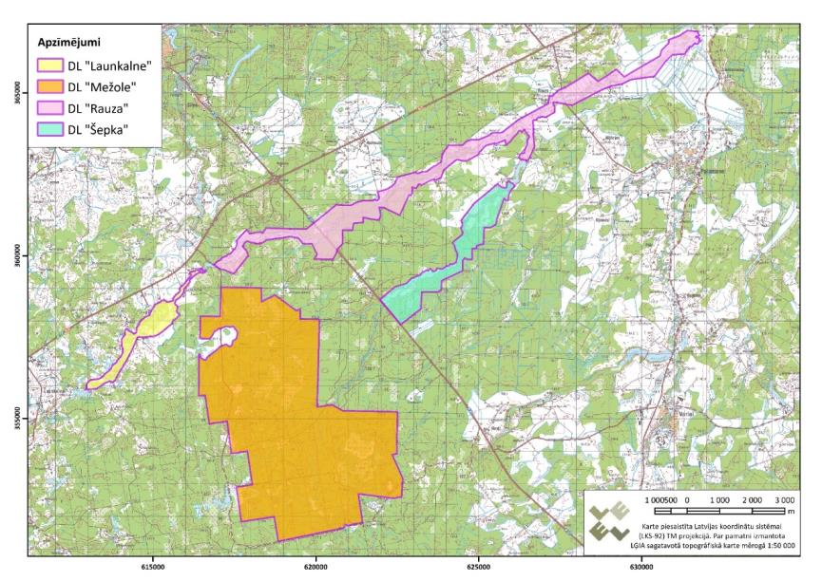
3.4. attēls. DL “Mežole”, “Šepka”, “Launkalne” un “Rauza” novietojums

F.5. Meža ekosistēmu attīstības procesu un meža apsaimniekošanas pasākumu ietekmes zinātniskā izpēte
DL “Mežole” teritorija ir vēsturiski izmantota meža ekosistēmu pētījumiem un arī šobrīd valsts īpašumā esošās meža platības apsaimnieko un zinātniskajai izpētei izmanto LVMI "Silava" un Latvijas Lauksaimniecības universitātes valsts zinātniskās izpētes mežu apsaimniekošanas aģentūra "Meža pētīšanas stacija".

DL teritorijas mežu platības arī turpmāk izmantojamas zinātniskiem pētījumiem plašā jautājumu klāstā, piemēram, meža ekosistēmu struktūras un funkciju pētījumiem, meža statistiskās inventarizācijas datu ievākšanai, meža nozīmes un pielāgošanās klimata pārmaiņām izpētei, meža un purvu ekosistēmu siltumnīcas efektu izraisošo gāzu izdalīšanās dinamikas pētījumiem, ģenētisko resursu izpētei, meža un saistīto ekosistēmu pakalpojumu pētījumiem, kā arī medījamo dzīvnieku populāciju struktūras, kvalitātes un dinamikas pētījumiem. Tāpat, veicot DA plānā ieteiktos meža un purvu biotopu apsaimniekošanas un apsaimniekošanas pasākumus, tiks nodrošinātas iespējas veikt zinātniskus pētījumus, kas vērsti uz pieredzes un zināšanu papildināšanu par biotopu apsaimniekošanas pasākumiem.

DL “Mežole” teritorijā plānoto un īstenoto pētījumu veikšana saskaņojama ar Meža pētīšanas staciju un DAP, lai nodrošinātu informācijas par pētījumiem, kā arī pētījumu rezultātu, uzkrāšanu un pieejamību.

3.3. tabula. Pārskats par plānotajiem biotopu apsaimniekošanas pasākumiem
Biotopa nosaukums | ES nozīmes aizsargājamā biotopa kods | Biotopa kopējā platība (ha) | Plānotie apsaimniekošanas pasākumi (ha)
 |  |  | Purvu teritoriju un meža biotopu, kurus ietekmējusi susināšana, hidroloģiskā izpēte un hidroloģisko apstākļu uzlabošana | Bebru aizsprostu likvidēšana | Koku sagāzumu likvidēšana | Zālāju biotopu apsaimniekošana – krūmu ciršana, ciņu frēzēšana, pļaušana | Zālāju biotopu apsaimniekošana – krūmu ciršana, pļaušana un materiāla novākšana Lipsas labajā krastā | Mežaudzes struktūras dabiskošana mākslīgi ierīkotās un koptās mežaudzēs, mirušās koksnes daudzuma palielināšana | Priedes un niedru apauguma novākšana aizsargājamo vaskulāro augu un sūnu atradnēs | Purvu teritoriju un meža biotopu, kurus ietekmējusi susināšana, hidroloģiskā izpēte | Neiejaukšanās meža dabiskajos attīstības procesos
Distrofi ezeri | 3160 | 0,32 | 0,32 | - | - | - | - | - | - | - | -
Upju straujteces un dabiski upju posmi | 3260 | 2,78 | - | 2,78 | 2,78 | - | - | - | - | - | -
Sugām bagātas ganības un ganītas pļavas | 6270* | 0,52 | - | - | - | 0,52 | - | - | - | - | -
Mitri zālāji periodiski izžūstošās augsnēs | 6410 | 0,93 | - | - | - | - | 0,93 | - | - | - | -
Palieņu zālāji | 6450 | 4,10 |  | - | - | 4,10 | - | - | - | - | -
Neskarti augstie purvi | 7110* | 75,2 | 74,5 | - | - | - | - | - | - | - | -
Degradēti augstie purvi, kuros iespējama vai noris dabiskā atjaunošanās | 7120 | 14,2 | 12,22 | - | - | - | - | - | - | - | -
Pārejas purvi un slīkšņas | 7140 | 5,24 | 2,24 | - | - | - | - | - | - | - | -
Minerālvielām bagāti avoti un avotu purvi | 7160 | 82,5 | 2,29 | - | - | - | - | - | 8,21 | 72,21 | -
Avoti, kas izgulsnē avotkaļķus | 7220* | 0,05 | - | - | - | - | - | - | - | - | -
Veci vai dabiski boreāli meži | 9010* | 599,9 | 100,17 | - | - | - | - | 3,18 |  | 53,20 | 495,66
Veci jaukti platlapju meži | 9020* | 23,1 | 1,03 | - | - | - | - | - | - | - | 21,369
Lakstaugiem bagāti egļu meži | 9050 | 32,0 | - | - | - | - | - | - | - | - | 32,0
Staignāju meži | 9080* | 49,6 | 2,41 |  |  |  |  |  |  |  | 47,09
Ozolu meži | 9160 | 1,91 | - | - | - | - | - | - | - | - | 1,91
Nogāžu un gravu meži | 9180* | 0,64 | - | - | - | - | - | - | - | - | 0,64
Purvaini meži | 91D0* | 411,5 | 175,64 | - | - | - | - | 0,36 | - | 96,80 | 235,46
Aluviāli meži (aluviāli krastmalu un palieņu meži) | 91E0* | 37,0 | - | - | - | - | - | 0,82 | - | 6,30 | 35,54

4. Priekšlikumi nepieciešamajiem grozījumiem pašvaldības teritorijas plānojumā
Smiltenes novada dome 2020. gada 25. martā ir apstiprinājusi saistošos noteikumus Nr. 7/20 „Par Smiltenes novada domes 2019. gada 27. decembra saistošo noteikumu Nr.19/19 “Smiltenes novada teritorijas plānojuma grafiskā daļa un teritorijas izmantošanas un apbūves noteikumi” atzīšanu par spēku zaudējušiem daļā”, kas nosaka Smiltenes novada administratīvās teritorijas funkcionālo zonējumu, teritorijas ar īpašiem noteikumiem, apgrūtinātās teritorijas, ciemu robežas, kā arī TIAN.

Atbilstoši TIAN 783. punktam, vispārējo aizsardzības un izmantošanas kārtību, pieļaujamos un aizliegtos darbības veidus ĪADT un mikroliegumu teritorijās nosaka to izmantošanu regulējošie normatīvie akti – aizsargājamo dabas teritoriju vispārējie un IAIN, mikroliegumu aizsardzības un apsaimniekošanas noteikumi, kā arī DA plānos ietvertie apsaimniekošanas pasākumi teritoriju dabas vērtību saglabāšanai.

Pēc jauno IAIN apstiprināšanas un stāšanās spēkā, nebūs nepieciešams veikt grozījumus Smiltenes novada teritorijas plānojumā.

5. Priekšlikumi aizsargājamās teritorijas individuālo aizsardzības un izmantošanas noteikumu projektam

5.1. Priekšlikums teritorijas zonējumam

Tā kā DA plāna izstrādes laikā papildus tika konstatētas jaunas īpaši aizsargājamu biotopu teritorijas un laika posmā no spēkā esošo IAIN pieņemšanas ir mainījusies biotopu noteikšanas metodika un to aizsardzības prasības, lai nodrošinātu augstvērtīgo biotopu saglabāšanos, nepieciešams mainīt esošo funkcionālo zonējumu.

Piedāvātā zonējuma karte apskatāma 5.1. attēlā, kā arī DA plāna 4. pielikumā. Lai atvieglotu apsaimniekošanu, funkcionālo zonu robežas iezīmētas pa meža nogabalu robežām.

DL „Mežole” tiek piedāvāts izveidot šādas zonas (skat. 5.1. tabulu):
- regulējamā režīma zona (RRZ);
- ainavu aizsardzības zona (AAZ);
- neitrālā zona (NZ).

Regulējamā režīma zona ietver īpaši aizsargājamos biotopus, kā arī tiem pieguļošās pieaugušās un pāraugušās mežaudzes, kā arī jaunāku audžu fragmentus, kas ietilpst biotopu koncentrēšanās vietās vai nodrošina biotopu platību buferzonas funkcijas. Pieaugušās un pāraugušās mežaudzes, kas DA plāna izstrādes laikā neatbilst īpaši aizsargājamo biotopu izdalīšanas prasībām, ir iekļautas regulējamā režīma zonā, lai nodrošinātu īpaši aizsargājamo biotopu attīstību šajās platībās, kalpotu kā buferzona un samazinātu bioloģiskās daudzveidības aizsardzībai nozīmīgu platību fragmentāciju, kā arī lai aizsargātu reto sugu atradnes. Lipsas un Ludzes upēm, kā arī to pieteku strautiem, pieguļošās teritorijas iekļautas regulējamā režīma zonā, lai nodrošinātu straujteču gliemju sugu dzīvotņu aizsardzību.

Ainavu aizsardzības zona izveidota, lai saglabātu DL teritorijai raksturīgo mežaines ainavu, kā arī lai nodrošinātu DL bioloģiskās daudzveidības saglabāšanai atbilstošu teritorijas saimniecisko izmantošanu. Ainavu aizsardzības zonā iekļautas jaunas/mākslīgi ierīkotas audzes, audzes, kurās pēdējo 5-10 gadu laikā veiktas kopšanas cirtes, vidēja vecuma audzes, kurās šobrīd nav pietiekami struktūru, lai tās atzītu par biotopiem, kā arī derīgo izrakteņu atradnes “Kapusils I” teritorija.

Neitrālā zonā ir ietverti valsts nozīmes autoceļu posmi.
5.1. tabula. DL „Mežole” funkcionālo zonu platības
Funkcionālā zona | Esošais zonējums |  | Plānotais zonējums
 | Platība, ha | Platība no DL, % | Platība, ha | Platība no DL, %
Stingrā režīma zona | 784,2 | 26,3 | - | -
Regulējamā režīma zona | 499,6 | 17,6 | 1751,3 | 61,61
Aizsargājamo ainavu zona | 1594,6 | 56,1 | 1081,9 | 38,06
Neitrālā zona | - | - | 9,3 | 0,33

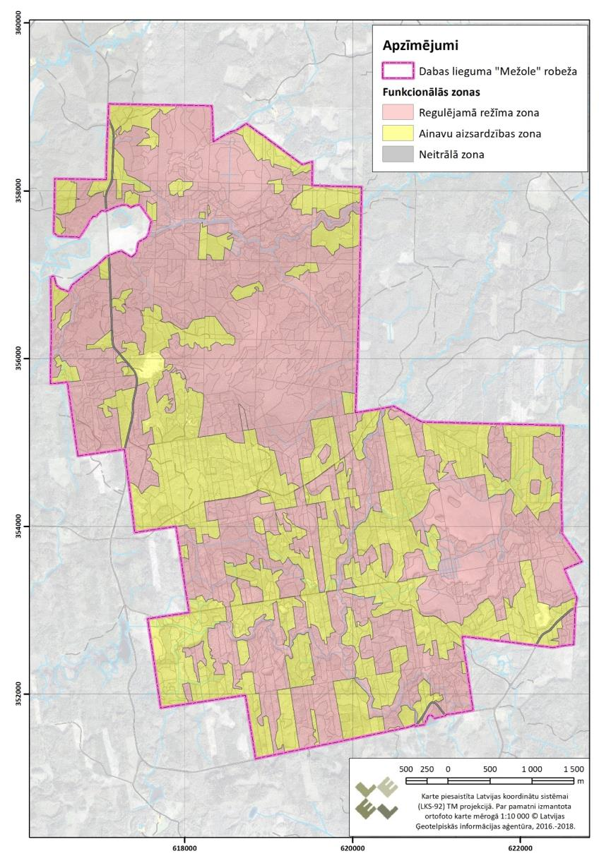
5.1. attēls. DL „Mežole” piedāvātais funkcionālais zonējums

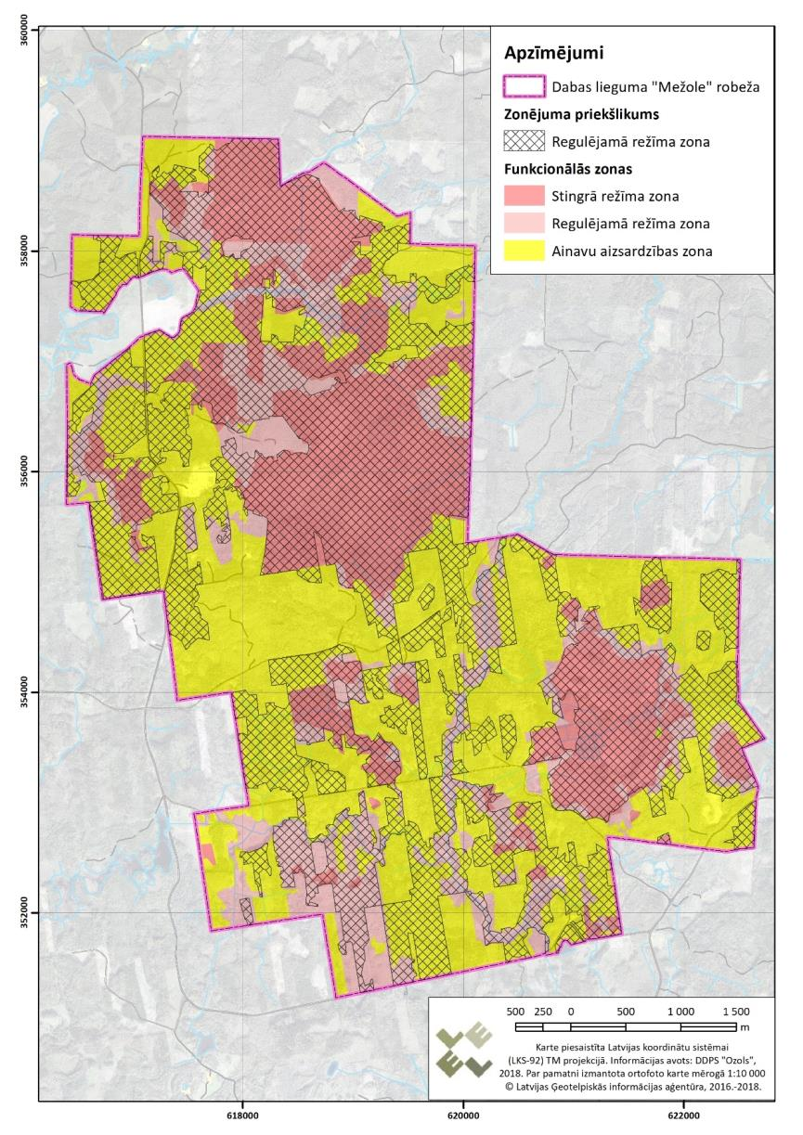
5.2. attēls. DL “Mežole” esošais funkcionālais zonējums un plānotā zonējuma regulējamā režīma zona

5.2. Priekšlikumi teritorijas individuālajiem aizsardzības un izmantošanas noteikumiem
PROJEKTS
LATVIJAS REPUBLIKAS MINISTRU KABINETS
20__. gada __.________ Noteikumi Nr.___
Rīgā (prot. Nr.___ ___.§)
Dabas lieguma “Mežole” individuālo aizsardzības un
izmantošanas noteikumu projekts

Izdoti saskaņā ar likuma
“Par īpaši aizsargājamām dabas teritorijām”
13. panta otro daļu, 14. panta otro daļu un
17. panta otro daļu
I Vispārīgie jautājumi
- Noteikumi nosaka:
  - dabas lieguma „Mežole” (turpmāk— dabas liegums) individuālo aizsardzības un izmantošanas kārtību un tā funkcionālo zonējumu, lai nodrošinātu teritorijā sastopamo īpaši aizsargājamo sugu un īpaši aizsargājamo biotopu daudzveidības aizsardzību;
  - dabas lieguma apzīmēšanai dabā lietojamās speciālās informatīvās zīmes paraugu, tās izvietošanas un lietošanas kārtību;
  - dabas liegumā esošo dabas pieminekļus – aizsargājamos kokus, kā arī to aizsardzības un izmantošanas kārtību.
- Dabas lieguma teritorijā nav spēkā īpaši aizsargājamo dabas teritoriju vispārīgie aizsardzības un izmantošanas noteikumi.
- Dabas lieguma platība ir 2842,46 ha. Dabas lieguma funkcionālo zonu shēmas noteiktas šo noteikumu 1. pielikumā
- Dabas liegumā ir noteiktas šādas funkcionālās zonas:
  - regulējamā režīma zona;
  - ainavu aizsardzības zona.
  - neitrālā zona.
- Dabas liegumu dabā apzīmē ar speciālām informatīvām zīmēm. Informatīvās zīmes paraugs un lietošanas kārtība noteikta šo noteikumu 2. pielikumā.
- Dabas aizsardzības pārvalde nosaka ierobežotas pieejamības statusu informācijai par aizsargājamā teritorijā esošo īpaši aizsargājamo sugu dzīvotņu un īpaši aizsargājamo biotopu atrašanās vietu, ja tās atklāšana var kaitēt vides aizsardzībai. Minēto informāciju izplata tikai ar Dabas aizsardzības pārvaldes rakstisku atļauju.
- Dabas aizsardzības pārvalde, izsniedzot rakstisku atļauju vai saskaņojot šajos noteikumos minētās darbības, izmanto dabas aizsardzības plānā ietverto informāciju un jaunāko pieejamo informāciju par īpaši aizsargājamām sugām un biotopiem dabas lieguma teritorijā.
- Dabas aizsardzības pārvaldes rakstiska atļauja nav nepieciešama darbībām, kurām saskaņā ar normatīvajiem aktiem par ietekmes uz vidi novērtējumu Valsts vides dienests izsniedz tehniskos noteikumus vai veic sākotnējo ietekmes uz vidi novērtējumu. Ja minēto darbību rezultātā tiek mainīta zemes lietošanas kategorija, Dabas aizsardzības pārvaldes rakstiskā atļauja zemes lietošanas kategorijas maiņai nav nepieciešama. Vērtējot šādas darbības, Valsts vides dienests vienlaikus izvērtē zemes lietošanas kategorijas maiņas iespējamību.
- Sugu dzīvotņu un biotopu apsaimniekošanas pasākumu īstenošanai dabas lieguma teritorijā, kā arī galvenās cirtes, kopšanas cirtes un rekonstruktīvās cirtes veikšanai šajos noteikumos noteiktajos gadījumos ainavu aizsardzības zonā tiek sagatavots meža apsaimniekošanas plāns. Meža apsaimniekošanas plāna saturs, tā izstrādes un apstiprināšanas kārtība noteikta dabas lieguma dabas aizsardzības plānā.
II Vispārīgie aprobežojumi visā dabas lieguma teritorijā
- Šajos noteikumos minētos ierobežojumus nepiemēro, ja tas ir nepieciešams ugunsdzēsības pasākumu īstenošanai un bīstamo koku (koku, kas apdraud cilvēku dzīvību un veselību, tuvumā esošos infrastruktūras objektus un dabiskās brauktuves) ciršanai un novākšanu;
- Dabas lieguma teritorijā aizliegts:
  - izgāzt atkritumus;
  - audzēt ģenētiski modificētus kultūraugus;
  - izmantot citzemju sugas meža atjaunošanā un ieaudzēšanā;
  - lietot minerālmēslus un ķīmiskos augu aizsardzības līdzekļus mežaudzēs, izņemot repelentus pārnadžu atbaidīšanai un feromonus koku stumbra kaitēkļu ierobežošanai;
  - pārvietoties (arī apstāties un stāvēt) ar mehāniskajiem transportlīdzekļiem, tai skaitā ar automašīnām, traktortehniku, motocikliem, tricikliem, kvadricikliem, mopēdiem un sniega motocikliem, kā arī ar velosipēdiem un ar dzīvniekiem un dzīvnieku pajūgiem ārpus ceļiem un dabiskām brauktuvēm, izņemot, ja pārvietošanās ir saistīta ar zinātnisko pētījumu veikšanu, kam saņemta Dabas aizsardzības pārvaldes atļauja, teritorijas apsaimniekošanu, uzraudzību, valsts aizsardzības uzdevumu veikšanu, ugunsdrošības pasākumiem, vai glābšanas un meklēšanas darbiem. Šajā punktā atļautajos gadījumos mehāniskos transportlīdzekļus apstādina un novieto stāvēšanai tā, lai tie neierobežotu un netraucētu citu transportlīdzekļu pārvietošanos pa ceļiem un dabiskām brauktuvēm. Teritorijas apsaimniekošanai, zinātniskajai izpētei, medībām un citiem mērķiem izmantojamās dabiskās brauktuves un meža kvartālstigas, pa kurām pieļaujama pārvietošanās ar mehāniskajiem transportlīdzekļiem, nosaka zemes īpašnieks/tiesiskais valdītājs un par to informē teritorijas apsaimniekotājus un lietotājus;
  - kurināt ugunskurus ārpus speciāli ierīkotām vietām, kuras nodrošina uguns tālāku neizplatīšanos, izņemot ugunskurus ciršanas atlieku sadedzināšanai atbilstoši meža apsaimniekošanu, ugunsdrošību un ugunsdzēsību regulējošajiem normatīvajiem aktiem;
  - dedzināt sausās zāles, virsāju un niedru platības, kā arī meža zemsedzi;
  - lai samazinātu dzīvnieku bojāeju – pļaut lauksaimniecībā izmantojamās zemes un lauces virzienā no malām uz centru. Nelīdzena reljefa apstākļos pļauj slejās virzienā no lauka atklātās malas (arī no ceļa, atklāta grāvja, žoga, upes) uz krūmāju vai mežu;
  - nosusināt purvus un mežaudzes slapjās minerālaugsnēs un slapjās kūdras augsnēs;
  - medīt putnus, izņemot ūdensputnu medības, kuru medībās jāizmanto bezsvina munīcija;
  - ierīkot purvos dzērveņu plantācijas;
  - uzstādīt vēja elektrostacijas;
  - rīkot orientēšanās sacensības putnu ligzdošanas sezonas laikā no 15. marta līdz 31. jūlijam;
  - rīkot autosacensības, motosacensības un velosacensības, rallijus, treniņbraucienus, izmēģinājuma braucienus, Nacionālo bruņoto spēku un zemessargu mācības;
  - bojāt vai iznīcināt pļavas un ganības (arī uzarot vai kultivējot), kuras normatīvajos aktos noteiktajā kārtībā Dabas aizsardzības pārvaldes uzturētajā valsts reģistrā ir reģistrētas kā īpaši aizsargājami biotopi vai īpaši aizsargājamo sugu dzīvotnes;
  - iegūt derīgos izrakteņus, izņemot derīgo izrakteņu atradnē “Kapusils I”;
  - veikt darbības, kas veicina augsnes erozijas attīstību;
  - veikt darbības, kuru rezultātā tiek mainīta zemes lietošanas kategorija, izņemot dabiski apmežojušās vai dabiski applūdušas zemes lietošanas kategorijas maiņu uz dabā konstatēto zemes lietošanas kategoriju;
  - cirst kokus, kuru caurmērs 1,3 metru augstumā virs koku sakņu kakla pārsniedz 60 centimetrus, izņemot bīstamos kokus (koki, kas apdraud cilvēku dzīvību un veselību, tuvumā esošās ēkas vai infrastruktūras objektus);
  - iegūt sūnas un ķērpjus, savvaļas sēnes, augus un to produktus, bojājot vai iznīcinot zemsedzi, un izmantot speciālas palīgierīces savvaļas ogu ievākšanai;
  - ierīkot jaunas medījamo dzīvnieku piebarošanas lauces, kā arī ievest un izgāzt dabas lieguma teritorijā lauksaimniecības un pārtikas produktus. Pieļaujama piebarošana dozētā veidā no mucām, piltuvveida barotavām vai automātiskām barotavām vietās, kur tas neapdraud dabisko biotopu vai īpaši aizsargājamo sugu dzīvotņu saglabāšanu, ja tas nepieciešams dzīvnieku skaita regulēšanai.
  - ierīkot iežogotas platības savvaļas dzīvnieku turēšanai nebrīvē.
- Zemes vienību sadalīšana dabas lieguma teritorijā, izņemot neitrālo zonu, atļauta tikai gadījumos, ja katras atsevišķās zemes vienības platība pēc sadalīšanas nav mazāka par 10 hektāriem. Šis nosacījums neattiecas uz:
  - zemes robežu pārkārtošanu vai zemes vienību apvienošanu;
  - zemes vienībām, kas tiek atdalītas infrastruktūras un inženierkomunikāciju būvniecībai vai uzturēšanai un kuru apbūves nosacījumus nosaka vietējās pašvaldības teritorijas plānojumā;
- Visā dabas lieguma teritorijā bez Dabas aizsardzības pārvaldes rakstiskas atļaujas aizliegts:
  - veikt īpaši aizsargājamo sugu dzīvotņu un īpaši aizsargājamo biotopu apsaimniekošanu, kopšanu un atjaunošanu, izņemot, ja īpaši aizsargājamo sugu dzīvotņu un īpaši aizsargājamo biotopu apsaimniekošanas, kopšanas un atjaunošanas pasākumi paredzēti meža apsaimniekošanas plānā. Plānojot sausās zāles, virsāju un niedru platību, kā arī meža zemsedzes dedzināšanu, par to rakstiski jāinformē par ugunsdrošību un ugunsdzēsību atbildīgā institūcija;
  - ierīkot publiski pieejamus dabas tūrisma un izziņas infrastruktūras objektus;
  - veikt inženierbūvju (tai skaitā ceļu) atjaunošanu un pārbūvi, ja tiek mainīts trases platums un novietojums;
  - veikt darbības, kuru rezultātā tiek mainīta upju, vecupju un strautu krasta līnija un gultne, izņemot upju dabiskā tecējuma vai ūdenstecēm piegulošo teritoriju dabiskā hidroloģiskā režīma atjaunošanu;
  - veikt zinātniskos pētījumus, arheoloģiskās un ģeoloģiskās izpētes darbus;
  - organizēt brīvā dabā publiskus pasākumus, kā arī nometnes, kurās piedalās vairāk par 60 cilvēkiem,
III Regulējamā režīma zona
- Regulējamā režīma zona izveidota, lai nodrošinātu aizsargājamo meža un purvu biotopu, jo īpaši minerālvielām bagātu avotu un avotu purvu, kā arī upju strauječu, un tajos sastopamo aizsargājamo un reto sugu, aizsardzību.
- Regulējamā režīma zonā aizliegta saimnieciskā un cita veida darbība, izņemot šādas darbības:
  - teritorijas aizsardzības režīma ievērošanas kontrole;
  - ugunsdrošības pasākumu īstenošana, tajā skaitā meža stigu tīrīšana laikā no 1. augusta līdz 14. martam, kā arī cilvēku glābšana un meklēšana;
  - pārvietošanās pa ceļiem un dabā norādītiem maršrutiem, tai skaitā orientēšanās sacensību norise, saskaņojot ar Dabas aizsardzības pārvaldi;
  - būvju un infrastruktūras objektu uzturēšana, kā arī atjaunošana būvniecību regulējošos normatīvajos aktos noteiktajā kārtībā laikā no 1. augusta līdz 14. martam;
  - ceļu ikdienas un periodiskā uzturēšana, kā arī uzlabošana, ja tas nepieciešams biotopu apsaimniekošanas un kopšanas pasākumu veikšanai un paredzēts mežu apsaimniekošanas plānā, nemainot trases platumu un novietojumu;
  - savvaļas sēņu, augu un to produktu ievākšana un iegūšana. Ogu ievākšanā aizliegts izmantot speciālas vākšanas palīgierīces;
  - makšķerēšana.

IV Ainavu aizsardzības zona
- Ainavu aizsardzības zona izveidota, lai saglabātu dabas lieguma teritorijai raksturīgo mežaines ainavu.
- Meža zemēs aizliegts:
  - veikt mežsaimniecisko darbību no 15. marta līdz 31. jūlijam, izņemot
    - meža ugunsdrošības un ugunsdzēsības pasākumus;
    - jaunaudžu kopšanu, kur vidējais augstums skuju kokiem ir līdz 0,7 metriem, bet lapu kokiem – līdz vienam metram;
    - bīstamo koku ciršanu un novākšanu
    - kokmateriālu izvešanu augsnes sasaluma apstākļos, ja tas negatīvi neietekmē putnu ligzdošanu un ir saņemta Dabas aizsardzības pārvaldes rakstiska atļauja. Dabas aizsardzības pārvalde atļauju izsniedz 10 darbdienu laikā.
  - cirst kokus rekonstruktīvajā cirtē (izņemot neproduktīvu egļu tīraudžu dabiskošanu un sugu sastāva dažādošanu, kā arī mežaudzē, kuras šķērslaukums ir mazāks par kritisko šķērslaukumu);
  - veikt kailcirti, izņemot, ja tas nepieciešams aizsargājamo sugu dzīvotņu vai biotopu apsaimniekošanas vai atjaunošanas pasākumu īstenošanai;
  - lai samazinātu dzīvnieku bojāeju – ierīkot sietveida nožogojumus mežā, kuri nav apzīmēti redzamības palielināšanai (piemēram, izmantojot zarus, lentes vai citus dzīvniekiem pamanāmus materiālus);
  - atzarot augošus kokus mežaudzēs, izņemot koku atzarošanu skatu punktu ierīkošanai un uzturēšanai, elektropārvades un citu lineāro komunikāciju uzturēšanai, kā arī satiksmes drošībai uz ceļiem;
  - ierīkot jaunus mežsaimniecības (komersantu) ceļus;
  - atjaunot mežu stādot vai sējot;
  - veikt mežsaimniecisko darbību īpaši aizsargājamos biotopos un īpaši aizsargājamo sugu dzīvotnēs, kas norādīti meža apsaimniekošanas plānā vai reģistrēti normatīvajos aktos noteiktajā kārtībā Dabas aizsardzības pārvaldes uzturētajā valsts reģistrā, izņemot aizsargājamo biotopu vai aizsargājamo sugu dzīvotņu atjaunošanas vai apsaimniekošanas pasākumus.
- Ja slimību inficētie, kaitēkļu invadētie vai citādi bojātie koki rada masveidīgas kaitēkļu savairošanās draudus, kas var izraisīt audžu bojāeju ārpus dabas lieguma, bojātos kokus atļauts cirst sanitārajā cirtē pēc Valsts meža dienesta sanitārā atzinuma un Dabas aizsardzības pārvaldes atļaujas saņemšanas, kurā noteikts konkrēts apjoms šo bojāto koku izvākšanai.
- Veicot meža apsaimniekošanas pasākumus, mežaudzēs uz hektāru saglabā ne mazāk kā 20 kubikmetru sausu stāvošu koku, svaigi vēja gāztu koku un kritalu, kuru diametrs resnākajā vietā pārsniedz 25 centimetrus. Ja to kopējais apjoms ir lielāks, vispirms saglabā resnākos kokus. Pieļaujams izvākt svaigi vēja gāztas egles, kuru apjoms pārsniedz piecus kubikmetrus uz hektāru un kuras saskaņā ar Valsts meža dienesta atzinumu var izraisīt mežaudžu bojāeju masveidīgas kaitēkļu savairošanās dēļ.
- Sausos kokus un kritalas šo noteikumu 19. punktā minētajā apjomā, kā arī nocirstos bīstamos kokus un nocirsto koku celmus atstāj mežaudzē, lai nodrošinātu trūdošo (atmirušo) koksni kā dzīvesvietu meža ekosistēmā svarīgām sugām.
- Uz mežaudzēm, kurās vējgāzes, vējlauzes, slimību infekcijas vai kaitēkļu invāzijas dēļ mežaudzes šķērslaukums kļuvis mazāks par kritisko šķērslaukumu un vēja gāztie, bojātie, sausie stāvošie koki un kritalas netiek izvākti, neattiecina meža atjaunošanas un jaunaudžu kopšanas prasības.
- Kopšanas cirtē uz cirsmas hektāru saglabā vismaz 15 dzīvotspējīgus vecākos un lielāko izmēru kokus (ekoloģiskos kokus), vispirms saglabājot resnākos (koku caurmērs lielāks par valdošās koku sugas koku vidējo caurmēru) ozolus, liepas, priedes, ošus, gobas, vīksnas, melnalkšņus un kļavas. Ja šādu koku mežaudzē nav, vispirms saglabā apses un bērzus, kā arī kokus ar lieliem un resniem zariem, dobumainus kokus un kokus ar deguma rētām.
- Ainavu aizsardzības zonā ceļu ikdienas un periodiskā uzturēšana, kā arī uzlabošana ir atļauta būvniecību regulējošos normatīvajos aktos noteiktajā kārtībā, nemainot trases platumu un novietojumu. Laikā no 14. marta līdz 1. augustam ne biežāk kā vienu reizi mēnesī, pārējā laikā – pēc nepieciešamības.

V Neitrālā zona
- Neitrālā zona ir izveidota, lai nodrošinātu teritorijas ilgtspējīgu saimniecisko izmantošanu un attīstību.
VI Dabas pieminekļi
- Šīs nodaļas prasības attiecas uz šādiem dabas pieminekļiem:
  - aizsargājamiem kokiem – vietējo un citzemju sugu dižkokiem (koki, kuru apkārtmērs 1,3 metru augstumā virs koka sakņu kakla vai augstums nav mazāks par šo noteikumu 3. pielikumā minētajiem izmēriem, tai skaitā – sausi koki un koku stumbeņi) un teritoriju ap kokiem vainagu projekcijas platībā, kā arī 10 metru platā joslā no tās (mērot no aizsargājamā koka vainaga projekcijas ārējās malas);
- Dabas pieminekļu teritorijā aizliegts:
  - veikt darbības, kuru dēļ tiek bojāts vai iznīcināts dabas piemineklis vai mazināta tā dabiskā estētiskā, ekoloģiskā un kultūrvēsturiskā vērtība;
  - veikt darbības, kuru rezultātā tiek mainīta zemes lietošanas kategorija.
- Bez Dabas aizsardzības pārvaldes rakstiskas atļaujas saņemšanas dabas pieminekļa teritorijā aizliegts veikt darbības, kas izraisa pazemes ūdeņu, gruntsūdeņu un virszemes ūdeņu līmeņa maiņu.
- Ja aizsargājamo koku nomāc vai apēno jaunāki koki un krūmi, saskaņā ar normatīvajiem aktiem, kas regulē koku ciršanu meža zemēs vai ārpus tām, atļauta to izciršana kopšanas vai citā cirtē aizsargājamā koka vainaga projekcijā un tai piegulošā zonā, izveidojot no kokiem brīvu 10 metru platu joslu (mērot no aizsargājamā koka vainaga projekcijas līdz apkārtējo koku vainagu projekcijām).
- Aizsargājamā koka nociršana (novākšana) pieļaujama tikai gadījumos, ja tas kļuvis bīstams un nav citu iespēju novērst bīstamības situāciju (piemēram, apzāģēt zarus, izveidot atbalstus), un saņemta Dabas aizsardzības pārvaldes rakstiska atļauja. Šādā gadījumā Dabas aizsardzības pārvalde rakstisku atļauju izsniedz pēc kokkopja (arborista) pozitīva atzinuma saņemšanas.
- Ja aizsargājamais koks ir nolūzis vai nozāģēts, koka stumbrs un zari, kuru diametrs ir lielāks par 50 centimetriem, meža zemēs ir saglabājami koka augšanas vietā vai tuvākajā apkārtnē.

Noslēguma jautājumi
- Līdz šo noteikumu 9. punktā minēto mežu apsaimniekošanas plānu izstrādei un apstiprināšanai, meža apsaimniekošana pasākumi pieļaujami atbilstoši šo noteikumu vispārējiem noteikumiem attiecīgajā zonā.

- pielikums
Dabas lieguma “Mežole” funkcionālo zonu shēma
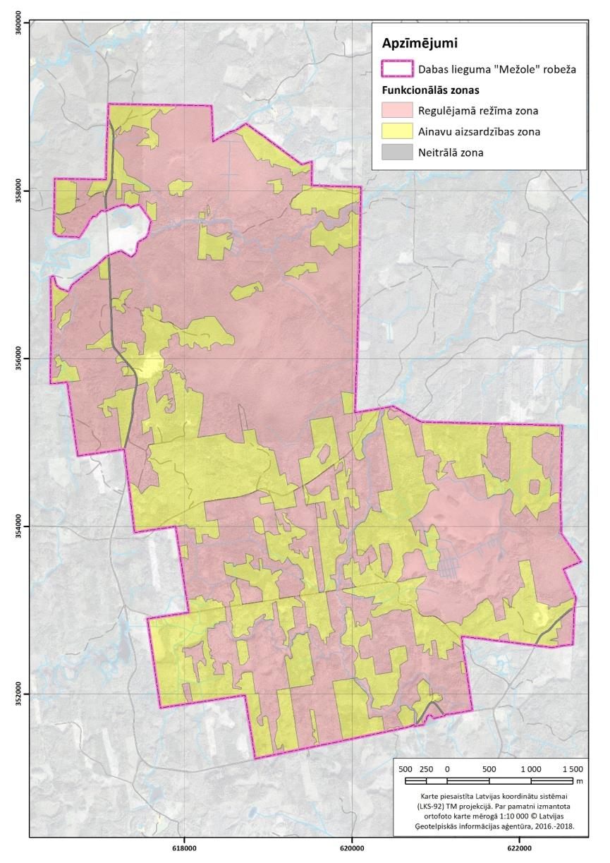

2. pielikums

Speciālās informatīvās zīmes paraugs, tās lietošanas un izveidošanas kārtība

- Speciālā informatīvā zīme aizsargājamo teritoriju apzīmēšanai (turpmāk – zīme) ir zaļš kvadrātveida laukums baltā ietvarā ar stilizētu ozollapas piktogrammu.

- Zīmes krāsas (krāsu prasības norādītas PANTONE, CMYK un ORACAL sistēmās) ir šādas:
  - kvadrātveida laukums (ozollapas piktogrammas fons) – gaiši zaļā krāsā (PANTONE 362C vai C70 M0 Y100 K0, vai ORACAL ECONOMY 064 (yellow green));
  - ozollapas piktogramma – baltā krāsā;
  - ozollapas piktogrammas kontūra un ozollapas dzīslojums – tumši zaļā krāsā (PANTONE 3425C vai C100 M0 Y78 K42, vai ORACAL ECONOMY 060 (dark green));
  - zīmes ietvars – baltā krāsā.
- Zīmes lietošanas kārtība:
  - uzstādot zīmi dabā, izvēlas vienu no šādiem izmēriem:
    - 300 x 300 mm;
    - 150 x 150 mm;
    - 75 x 75 mm;
  - poligrāfiskajos izdevumos zīmes izmēru, saglabājot kvadrāta proporcijas, izvēlas atbilstoši lietotajam mērogam, bet ne mazāku kā 5 x 5 mm;
  - pārējos gadījumos, kas nav minēti šā pielikuma 3.1. un 3.2.apakšpunktā, var lietot dažādu izmēru zīmes, saglabājot kvadrāta proporcijas;
  - zīme nav uzstādāma uz ceļiem (arī sliežu ceļiem).
  - Zīmju izveidošanu (sagatavošanu) un izvietošanu nodrošina Dabas aizsardzības pārvalde sadarbībā ar attiecīgo pašvaldību.

3. pielikums
Aizsargājamie koki – vietējo un citzemju sugu dižkoki (pēc apkārtmēra vai augstuma)
Nr.p.k. | Nosaukums latviešu valodā | Nosaukums latīņu valodā | Apkārtmērs 1,3 metru augstumā (metros) | Augstums (metros)
I. Vietējās sugas
1. | Āra bērzs (kārpainais) bērzs | Betula pendula (Betula verrucosa) | 3,0 | 33
2. | Baltalksnis | Alnus incana | 1,6 | 25
3. | Blīgzna (pūpolvītols) | Salix caprea | 1,9 | 22
4. | Eiropas segliņš | Euonymus europaeus | 1,0 | 6
5. | Hibrīdais alksnis | Alnus x pubescens | 1,5 | 32
6. | Melnalksnis | Alnus glutinosa | 2,5 | 30
7. | Meža bumbiere | Pyrus pyraster | 1,5 | 13
8. | Meža ābele | Malus sylvestris | 1,5 | 14
9. | Parastā apse | Populus tremula | 3,5 | 35
10. | Parastā egle | Picea abies | 3,0 | 37
11. | Parastā goba | Ulmus glabra | 4,0 | 28
12. | Parastā ieva | Padus avium | 1,7 | 22
13. | Parastā (ogu) īve | Taxus baccata | 0,6 | 8
14. | Parastā kļava | Acer platanoides | 3,5 | 27
15. | Parastā liepa | Tilia cordata | 3,5 | 33
16. | Parastais osis | Fraxinus excelsior | 3,5 | 34
17. | Parastais ozols | Quercus robur | 4,0 | 32
18. | Parastais pīlādzis | Sorbus aucuparia | 1,5 | 21
19. | Parastā priede | Pinus sylvestris | 2,5 | 38
20. | Parastais skābardis | Carpinus betulus | 1,5 | 20
21. | Parastā vīksna | Ulmus laevis | 4,0 | 30
22. | Purva bērzs (pūkainais bērzs) | Betula pubescens (Betula alba) | 3,0 | 32
23. | Šķetra | Salix pentandra | 1,6 | 22
24. | Trauslais vītols | Salix fragilis
25. | Parastais kadiķis | Juniperus communis | 0,8 | 11
II. Citzemju sugas
26. | Baltais vītols | Salix alba | 4,5 | 20
27. | Baltā robīnija | Robinia pseudoacacia | 1,9 | 20
28. | Balzama baltegle | Abies balsamea | 1,5 | 24
29. | Eiropas baltegle | Abies alba | 2,7 | 32
30. | Eiropas ciedrupriede | Pinus cembra | 1,6 | 22
31. | Eiropas lapegle | Larix decidua | 3,2 | 39
32. | Holandes liepa | Tilia x europaea | 2,8 | 26
33. | Kalnu kļava | Acer pseudoplatanus | 2,2 | 20
34. | Lēdebūra lapegle | Larix ledebourii | 3,0 | 34
35. | Krimas liepa | Tilia x euchlora | 1,9 | 20
36. | Lauku kļava | Acer campestre | 1,5 | 18
37. | Mandžūrijas riekstkoks | Juglans mandshurica | 1,6 | 18
38. | Melnā priede | Pinus nigra | 1,9 | 23
39. | Menzīsa duglāzija | Pseudotsuga menziesii | 2,4 | 30
40. | Papele | Populus spp. | 5,0 | 35
41. | Parastā zirgkastaņa | Aesculus hippocastanum | 3,0 | 23
42. | Eiropas dižskābardis | Fagus sylvatica | 3,8 | 30
43. | Pensilvānijas osis | Fraxinus pennsylvanica | 2,0 | 23
44. | Platlapu liepa | Tilia platyphyllos | 3,1 | 27
45. | Pelēkais riekstkoks | Juglans cinerea | 2,8 | 20
46. | Rietumu tūja | Thuja occidentalis | 1,5 | 16
47. | Saldais ķirsis | Cerasus avium | 1,6 | 12
48. | Sarkanais ozols | Quercus rubra | 1,9 | 27
49. | Sarkstošais vītols | Salix x rubens | 3,1 | 25
50. | Sibīrijas baltegle | Abies sibirica | 1,8 | 30
51. | Sibīrijas ciedrupriede | Pinus sibirica | 1,9 | 22
52. | Sudraba kļava | Acer saccharinum | 3,2 | 26
53. | Veimuta priede | Pinus stropus | 2,7 | 36
54. | Vienkrāsas baltegle | Abies concolor | 1,7 | 32

6. Izmantotie informācijas avoti

- Andrušaitis G., 2003. Latvijas sarkanā grāmata. 3.sējums. Vaskulārie augi. Rīga, LU Bioloģijas institūts.
- Atherton. I., Bosanquet S., Lawley M., 2010. Mosses and Liverworts of Britain and Ireland - a field guide. British Bryological Society.
- Andrušaitis G., (red.) 2003. Latvijas sarkanā grāmata: retās un apdraudētās augu un dzīvnieku sugas. 3.sejums Vaskulārie augi. Rīga, LU Bioloģijas institūts.
- Auniņš A. (red.) 2013. Eiropas Savienības aizsargājamie biotopi Latvijā. Noteikšanas rokasgrāmata. 2. papildinātais izdevums. Rīga, Latvijas dabas fonds, Vides aizsardzības un reģionālās attīstības ministrija, 359 lpp.
- Āboltiņš O. 1995. Mežoles pauguraine. Grām.: Kavacis, G. (atb. red.), Latvijas daba, 2. Latvijas Enciklopēdija, Rīga, lpp. 242-244.
- Bambe B. 2008. Sūnu izplatību ietekmējošie faktori uz trupošas skujkoku koksnes. LLU Raksti 20 (315), 2008. 93-102 lpp.
- Baroniņa V. 2001. Latvijas vaskulāro augu flora: Grīslis – Carex (Cyperaceae). Atb. red. V. Šulcs. – Rīga: Latvijas Universitāte, 100 lpp.
- Barševskis A. 2003. Latvijas skrejvaboles (Coleoptera: Carabidae, Trachypachidae & Rhysodidae). Baltic Institute of Coleopterology, Daugavpils, 264 lpp.
- Bergmanis U. 2019. Mazā ērgļa Clanga pomarina aizsardzības plāns Latvijā. Latvijas Dabas fonds, Rīga.
- Butler R., Angelstam P., Schlaepfer R. 2004. Quantitative snag targets for the three-toed woodpecker Picoides tridactylus. Ecological Bulletins 51: 219-232.
- Carlson A. 2000. The effect of habitat loss on a deciduous forest specialist species: the White-backed Woodpecker (Dendrocopos leucotos). Forest Ecology and Management 131: 215-221.
- Cepurīte B. 2005. Latvijas vaskulāro augu flora: Orhideju dzimta (Orhidaceae). Atb. red. V. Šulcs. – Rīga: Latvijas Universitāte, 73 lpp.
- Czeszczewik D., Walankiewicz W. 2006. Logging affects the White-becked woodbecker Dendrocotos leucotos distribution in the Bialowieža Forest. Annales Zoologici Fennici 43: 221 – 227
- Dabas aizsardzības pārvalde, 2017. Natura 2000 teritoriju nacionālā aizsardzības un apsaimniekošanas programma 2018-2030.
- Delforge P. 2006. Orchids of Europe, North Africa and the Middle East. 3rd edition, A. & C. Black, p.118 (640).
- Gavrilova Ģ., Šulcs V. 1999. Latvijas vaskulāro augu flora: Taksonu saraksts. – Rīga: Latv. Akad. B-ka, 136 lpp.
- Gorman G. 2011. The Black Woodpecker. A monograph on Drycopus martius. Lynx editions. 184 p.
- Fleishman E., Murphy D. D., Brussard P. F. 2000. A new method for selection of umbrella species for conservation planning. Ecological Applications 10: 569 – 579.
- Gudžinskas Z., Sinkevičienė Z., 2002. Glyceria lithuanica (Poaceae) in Lithuania. Botanica Lithuanica, 2002 8(3): 239-246.
- Hermy M., Honnay O., Firbank L., Grashof-Bokdam C., Laweson J. E. 1999. An ecological comparison between ancient and other forest plant species in Europe, and the implication for forest conservation. Biological Conservation 91: 9-22.
- Hermy M., Verheyen K. 2007. Legacies of the past in the present-day forest biodiversity: review of past land-use effects on forest plant species composition and diversity. Ecological Restoration 22: 361-371.
- Hofmanis H., Strazds M. 2004. Medņa Tetrao urogallus sugas aizsardzības plāns Latvijā. Latvijas Ornitoloģijas biedrība.
- Juškevičs V. 2000. Kvartāra nogulumi. Krāj.: Āboltiņš, O., Kuršs, V. (red.), Latvijas ģeoloģiskā karte, Mērogs 1:200 000, 43. lapa – Rīga, 53. lapa – Ainaži, paskaidrojuma teksts un kartes. VĢD, Rīga.
- Kalniņš M. 2017. Spāres (Odonata) Latvijā. Pētījumu vēsture, bibliogrāfija un izplatība no 18. gadsimta līdz 2016. gadam. – Sigulda, “Zaļā upe”, 352 lpp.
- Kampe-Pērsone G. 2017. Latvijas zīdītāji. Zvaigzne ABC. Rīga: 192lpp.
- Kalvite Z., Libiete Z. Bardule A. 2017. Forest management and water quality in Latvia: identifying challenges and seeking solutions. Proceedings of the 8 th International Scientific Conference Rural Development 2017. Aleksandras Stuginskis University: 327-632.
- Kiffney P.M., Richardson J.S., Bull, J.P. 2003. Responses of periphyton and insects to experimental manipulation of riparian buffer width along forest streams. Journal of Applied Ecology, 40, 1060–1076.
- Kļaviņa D., Osvalde A., 2017. Comparative chemical characterisation of soils at Cypripedium calceolus sites in Latvia. Proceedings of the Latvian Academy of Sciences. Section B, Vol. 71 (2017), No. 1/2 (706/707), pp. 43–51.
- Kull T., 2008. Fruit‐set and recruitment in populations of Cypripedium calceolus L. in Estonia. Botanical Journal of the Linnean Society, June 2008, 126(1‐2):27 – 38.
- Kuusk V., Tabaka L., Jankevičiene R. 2003. Flora of the Baltic countries 3. Tartu, 406 pp.
- Kühne L., Haase, E., Wachlin, V., Gelbrecht, J., Dommain, R. 2001: Die FFH-Art Lycaena dispar – Ökologie, Verbreitung, Gefährdung und Schutz im norddeutschen Tiefland (Lepidoptera, Lycaenidae). Märkische Ent. Nachr. 3 (2): 1-32.
- Latvijas dabas fonds, 2012. Augu un biotopu monitorings, Latvijas dabas fonds, Dabas aizsardzības pārvalde, 2008-2012.
- Liepa V., Račinskis E., Kalvāns A., Hofmanis H. 2003. Rubeņu Tetrao tetrix sugas aizsardzības plāns Latvijā. Latvijas Ornitoloģijas biedrība.
- Martikainen P., Kaila L., Haila Y. 1998. Threatened beetles in White-Backed Woodpecker habitats. Conservation biology 12-2: 293-301.
- Mežaka A., 2015. Sūnu un lokanās najādas Najas flexilis monitorings atbilstoši Bioloģiskās daudzveidības monitoringa programmai. Latvijas Botāniķu biedrība.
- Moore R.D., Spittlehouse, D.L. & Story, A. (2005). Riparian microclimate and stream temperature response to forest harvesting: a review. Journal of the American Water Resources Association, 41, 813–834.
- Moorkens E. A. 1999. Conservation management of freshwater pearl mussel Margaritifera margaritifera. Part 1. Biology of the species and its present situation in Ireland. Irish Wildlife Manuals No. 8. Dublin, 35 pp
- Naktiņa E., Silamiķele I., Kalniņa L., 2016. Kūdras nogulumu veidošanās īpatnības Baltajā purvā (dabas liegums „Mežole”). Latvijas Universitātes 74. zinātniskā konference. Ģeogrāfija, ģeoloģija, Vides zinātne. Referātu tēzes. Rīga, lpp. 358. – 360.
- Nikodemus O. (red.), 2009. Augsnes ilgtspējīga izmantošana un aizsardzība. LU Akadēmiskais apgāds, Rīga. 254 lpp.
- Nikodemus O., Kalniņš G. 2000. Ainavu aizsardzība. Nozares pārskats rajona plānojuma izstrādāšanai, VARAM.
- Ornicāns A. (red.), 2017. Ūdru monitorings Latvijā. Gala atskaite par 2014.-2017. gadu. LVMI Silava, Salaspils: 1-20.
- Österling M., Högberg J-O. 2013. The impact of land use on the mussel Margaritifera margaritifera and its host ﬁsh Salmo trutta. Hydrobiologia: 735: 213–220.
- Ozoliņš et al. 2018. Eirāzijas ūdra Lutra lutra sugas aizsardzības plāns. LVMI Silava, Salaspils: 1-55.
- Pechacek P. 2004. Spacing behavior of Eurasian three-toed woodpeckers (Picoides tridactylus) during the breeding season in Germany. The Auk 121(1): 58-67.
- Pilāte D. 2007. Sauszemes gliemežu sugu daudzveidība mežā un to ietekmējošies faktori Latvijā. Promocijas darbs, LU, Rīga: 155.
- Pilāte D. 2008. Terrestrial snail fauna of Euro-Siberian alder-woods (Cl. Alnetea glutinosae) in Latvia. Acta Biol. Univ. Daugavp., 8, (1): 115-126.
- Pilāte D. 2009. Structure of terrestrial snail communities of Euro-Siberian alder swamps (Cl. Alnetea glutinosae) in Latvia. Acta Zoologica Lithuanica.,19(4):297 - 305.
- Priede A. (red.) 2017. Aizsargājamo biotopu saglabāšanas vadlīnijas Latvijā. 4.sējums. Purvi, avoti un avoksnāji. Dabas aizsardzības pārvalde, Sigulda
- Priedītis N., 2014. Latvijas augi. Enciklopēdija. SIA Gandrs, Rīga.
- Projekta “Latvijas īpaši aizsargājamo teritoriju sistēmas saskaņošana ar EMERALD/NATURA 2000 aizsargājamo teritoriju tīklu” lauka darba anketas, 2001.
- Račinskis E. 2004. Eiropas Savienības nozīmes putniem nozīmīgās vietas Latvijā. Rīga. LOB.
- Ramans K., 1994. Ainavrajonēšana. Grām.: G. Kavacs (red.) Latvijas Daba: Enciklopēdija, 1. sēj. Rīga, Latvijas enciklopēdija.
- Roberge J.-M., Mikusinski G., Svensson S. 2008. The white backed woodpecker: umbrella species for forest conservation planning? Biodiversity Conservation 17: 2479 – 2494.
- Ryvarden L., Melo I. 2017. Poroid Fungi of Europe. 2nd ed. Synopsis fungorum 37, Fungiflora.
- Rudzīte M., 2004. Ziemeļu upespērlenes (Margaritifera margaritifera L.) aizsardzības plāns Latvijā. Latvijas Dabas fonds. Rīga: 35 lpp.
- Rudzīte M., Dreijers E., Ozoliņa-Moll L., Parele E., Pilāte D., Rudzītis M., Stalažs A. 2010. Latvijas gliemji: Sugu noteicējs. A Guide to the Molluscs of Latvia. LU Akadēmiskais apgāds, Rīga, 252 lpp.
- Rueda M., Hawkins B. A., Morales-Castilla I., Vidanes R. M., Ferrero M., Rodriguez M. A. 2013. Does fragmentation increase extinction thresholds? A European-wide test with seven forest birds. Global Ecology and Biogeography 22: 1282–1292
- Rūsiņa S. (red.), 2017. Aizsargājamo biotopu saglabāšanas vadlīnijas Latvijā. 3.sējums. Dabiskās pļavas un ganības. Dabas aizsardzības pārvalde, Sigulda.
- Savenkovs N., 2018. Īpaši aizsargājamās un reti sastopamās tauriņu sugas Latvijā. Daugavpils Universitātes Dabas izpētes un vides izglītības centra veidots metodiskais materiāls. Daugavpils: 32 lpp.
- SIA “Reģionālie projekti”, 2019. Smiltenes novada teritorijas plānojums.
- Spuris Z. (red.), 1998. Bezmugurkaulnieki. Latvijas Sarkanā grāmata, 4. sēj., Rīga, 388 lpp.
- Strazds M., Hofmanis H., Reihmanis J. 2010. Priekšlikumi medņu riestu apsaimniekošanai Latvijā. Projekta atskaite. Latvijas Ornitoloģijas biedrība.
- Strazds M., Ķerus V. 2017. Mežirbes (Bonasa bonasia) sugas aizsardzības plāns 2017.-2026. gadam. Latvijas Ornitoloģijas biedrība, Rīga.
- Suško U., 1997. Latvijas dabiskie meži. Pētījums par meža vēsturi, bioloģiskās daudzveidības struktūrām un atkarīgajām sugām. WWF Latvijas Programmas birojs. Rīga, 180 lpp.
- Urtāns A. V. (red.), 2017. Aizsargājamo biotopu saglabāšanas vadlīnijas Latvijā. II Upes un ezeri. Dabas aizsardzības pārvalde. Sigulda: 208 lpp.
- Valainis U. ,2018. Īpaši aizsargājamās un reti sastopamās vaboļu sugas Latvijā. Daugavpils Universitātes Dabas izpētes un vides izglītības centra veidots metodiskais materiāls. Daugavpils: 72 lpp.
- Vilks K., Kalniņš M., Pilāte D., Rudzītis M., Spuņģis V., 2013. Bezmugurkaulnieku monitoringa metodika Natura 2000 teritorijās. Latvijas Entomoloģijas biedrība, 65 lpp.
- Vilks K., Kalniņš M., Pilāte D., Spuņģis V., Rudzīte M. 2015. Latvijā sastopamās Eiropas nozīmes īpaši aizsargājamās bezmugurkaulnieku sugas. Latvijas Entomoloģijas biedrība, Dabas aizsardzības pārvalde. Rīga, 2015: 96
- Valsts meža dienests, Pasaules dabas fonds, 1997. Privatizācija un nenoplicinoša mežsaimniecība: Mežoles paraugteritorija, Smiltenes virsmežniecība, Latvija” Mežoles projekta teritorijas dabas aizsardzības plāns.
- Valsts meža dienests, Pasaules dabas fonds, 1997. Privatizācija un nenoplicinoša mežsaimniecība: Mežoles paraugteritorija, Smiltenes virsmežniecība, Latvija” Mežoles kompleksā dabas lieguma dabas aizsardzības plāns.
- Vaskulāro augu monitorings, 2016. Vaskulāro augu monitorings un izpēte (2016.gadam). Pētījuma atskaite. Latvijas Botāniku biedrība, 2016.
- Vilks K., Kalniņš M., Pilāte D., Rudzītis M., Spuņģis V., 2013. Bezmugurkaulnieku monitoringa metodika Natura 2000 teritorijās. Latvijas Entomoloģijas biedrība, 65 lpp.
- Vilks K., Kalniņš M., Pilāte D., Spuņģis V., Rudzīte M. 2015. Latvijā sastopamās Eiropas nozīmes īpaši aizsargājamās bezmugurkaulnieku sugas. Latvijas Entomoloģijas biedrība, Dabas aizsardzības pārvalde. Rīga, 2015: 96
- VSIA “Latvijas Vides, ģeoloģijas un meteoroloģijas centrs”, 2017. Ziņojums “KLIMATA PĀRMAIŅU SCENĀRIJI LATVIJAI”.
- Табака Л.В.1990 Флора и растительность Латвии: Центрально-Видземский геоботанический район. Рига: Зинатне

Interneta informācijas avoti:
Birdlife International
Bird species' status and trends reporting format for the period 2013-2018. Piejams: https://cdr.eionet.europa.eu/lv/eu/art12/envxtfmg
Dabas aizsardzības pārvalde. Pieejams: www.daba.gov.lv
Dabas datu pārvaldības sistēma „Ozols”. Pieejama http://ozols.daba.gov.lv/pub/
Dabas datu novērojumu portāls „Dabasdati”. Pieejams http://www.dabasdati.lv/
Latvijas orientēšanās federācijas tīmekļvietne. Pieejama: www.lof.lv
Latvijas Vides, ģeoloģijas un meteoroloģijas centrs (LVĢMC). Pieejams: www.meteo.lv
Orientēšanas kluba “Kāpa” tīmekļvietne. Pieejama: www.kapaok.lv
Projekts “Latvijas pilskalni”. Kapusila pilskalns. Pieejams: https://www.latvijas-pilskalni.lv/kapusila-pilskalns/
„Ziņojums Eiropas Komisijai par biotopu (dzīvotņu) un sugu aizsardzības stāvokli Latvijā. Novērtējums par 2013.-2018. gada periodu”. Pieejams: http://www.daba.gov.lv/public/lat/dati1/zinojumi_eiropas_komisijai/; http://cdr.eionet.europa.eu/lv/eu/art17/envxwalvg/
Valsts meža dienests.
Informācija par ES sfērā esošo sugu monitoringu.
Pieejams: http://www.vmd.gov.lv/valsts-meza-dienests/statiskas-lapas/medibas/es-sfera-esoso-sugu-monitorings?nid=1697#jump
Smiltenes novada Tūrisma informācijas centra tīmekļvietne. Pieejama: https://visit.smiltene.lv/

DL “Mežole” Natura 2000 Standart data form
Pieejama: https://natura2000.eea.europa.eu/Natura2000/SDF.aspx?site=LV0524100&release=10

Vaskulārie augi - augi, kuriem vielu tālajai transportēšanai izveidojušies vadaudi. Vaskulārajiem augiem pieskaitāmi paparžaugi un sēklaugi. No: Kondratovičs U. Bioloģijas vārdnīca. Pieejama: http://latvijas.daba.lv/vardnica/lat-ang/14611465.htm

